**Proteus ile Mantık Devrelerinin Tasarımı ve Uygulamaları**

Yazılım Mühendisliği Eğitim Raporu

**HAZIRLAYAN:**

MEHMET AÇIKGÖZ

Devre Kartları Nelerdir?

**PCB:**

      Elektronik devre elemanlarının üzerine yerleştirildiği ve bu elemanlar arasındaki elektriksel bağlantının bakır yüzeyde oluşturulan yollarla sağlandığı plakalara, baskı devre kartı (İngilizce: **Printed Circuit Board** kısa adıyla **PCB**) adı verilir.

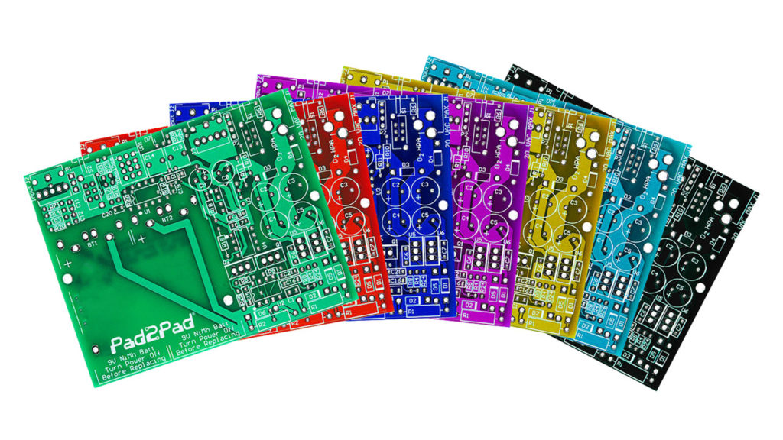

**PCB Nedir?**

PCB, **baskılı devre kartı** anlamına gelir ve elektronik devre elemanlarının üzerine yerleştirildiği, elektriksel bağlantıların sağlandığı bir platformdur. Bu kart, bakır yollarla kaplı yalıtkan bir taban malzemesi üzerine inşa edilir ve elektriksel iletim bu bakır yollar aracılığıyla sağlanır. PCB’ler modern elektronik cihazların temel yapı taşıdır.

**PCB’nin Kullanım Alanları**

PCB’ler hemen hemen tüm elektronik cihazlarda kullanılır. Başlıca kullanım alanları şunlardır:

1. Bilgisayar ve Telefonlar: Anakartlar, ekran kartları, bellek ve işlemci gibi bileşenlerin birbirine bağlanması için PCB kullanılır.
2. Otomotiv Endüstrisi: Araçların iç aydınlatması, motor kontrol üniteleri ve eğlence sistemlerinde PCB’ler bulunur.
3. Tıbbi Cihazlar: Kalp ritmi monitörleri, ultrason cihazları gibi hassas elektronik donanımlar PCB ile çalışır.
4. Tüketici Elektroniği: Televizyon, oyun konsolları, akıllı saatler gibi cihazlar PCB’lerle donatılmıştır.

**PCB Ne İşe Yarar?**

PCB’ler, elektronik devre elemanlarını bir arada tutarak, elektriksel bağlantıların güvenli ve verimli bir şekilde kurulmasını sağlar. Karmaşık devreler için düzenli bir yapı sunar ve arızaları azaltır. Ayrıca, PCB’ler cihazların boyutunu küçültüp, üretim maliyetlerini düşürür.

**PCB YAPISI**

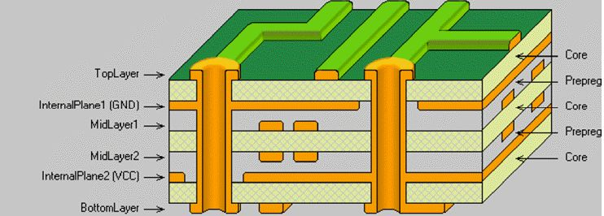

PCB’nin yapısı tek katmanlı, çift katmanlı ve çok katmanlı yapıya sahiptir ve farklı seviyelerde yapı farklı şekillerde yapılır. Kartın her iki tarafı bakır, bir tarafı üst tabaka için, diğer tarafı alt tabaka için, üst tabaka bileşen yüzeyini monte etmek için, alt tabaka bileşen lehimleme yüzeyi için.

**PCB’lerin avantajları:**

PCB’lerin (Baskılı Devre Kartlarının) geleneksel kablolu devrelere kıyasla birçok avantajı vardır:

**1. Dayanıklılık ve Güvenilirlik:** PCB’ler, kablolu devrelere göre daha az aşınır ve ısınır. Elektronik elemanları güvenli bir şekilde sabitler ve bu sayede devrelerin hasar görme riski azalır.

**2. Yer Tasarrufu ve Düzen:** Kablolu devrelere göre çok daha kompakt bir yapıya sahiptirler. Bu sayede karmaşık devreleri küçük alanlara sığdırabilir ve düzenli bir tasarım sunabilirler.

**3. Kolay Üretim ve Montaj:** PCB’ler, otomatik makinelerle seri üretilebilir ve hızlıca monte edilebilir. Bu, üretim maliyetlerini düşürür ve zaman tasarrufu sağlar.

**4. Daha İyi Isı Yöntemi:** PCB’ler, ısıyı daha iyi dağıtarak devre elemanlarının aşırı ısınmasını önler. Özelikle HDI PCB’ler daha gelişmiş bir performans sunar.

**5. Taşınabilirlik:** PCB’ler kablolu devrelere kıyasla daha hafif ve taşınabilir olup, kolayca bir yerden başka bir yere taşınabilirler.

**Proteus Kurulumu:**

1.

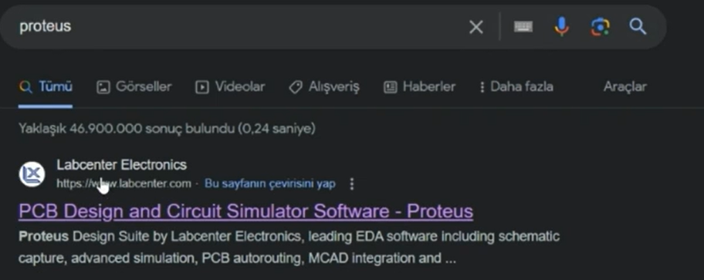

2.

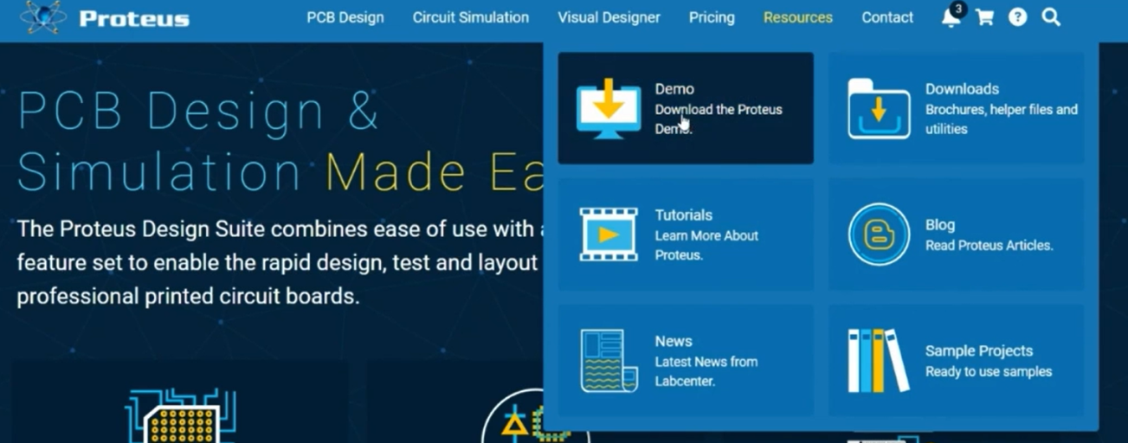

3.



4.

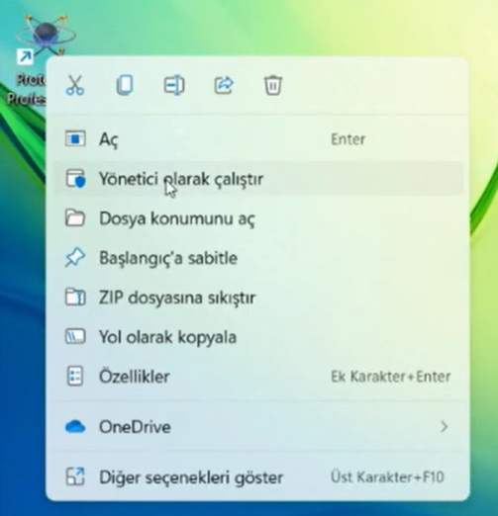

5.

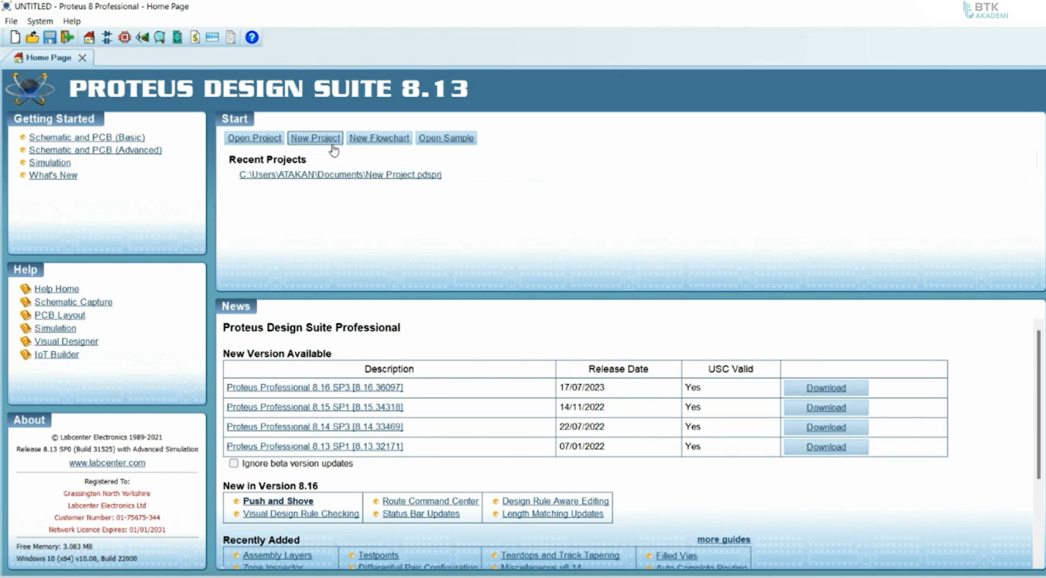

6.

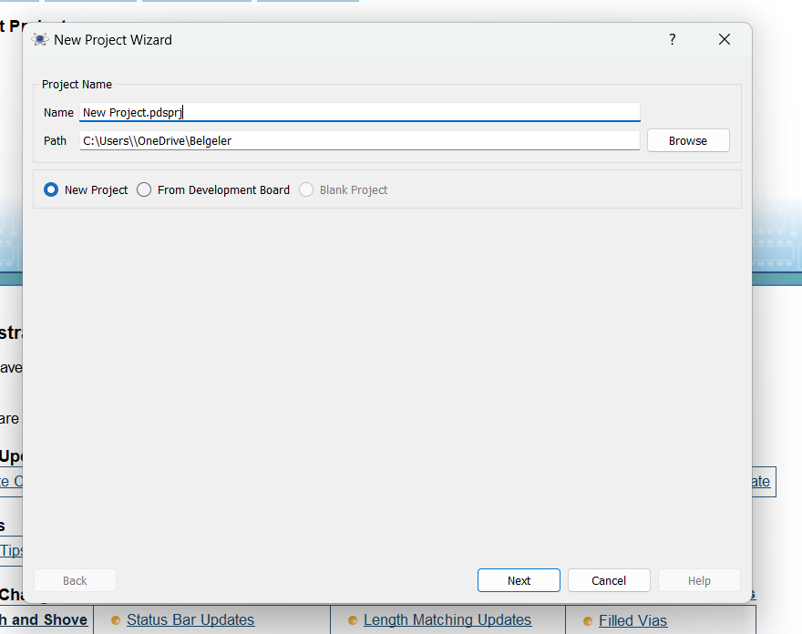

7.

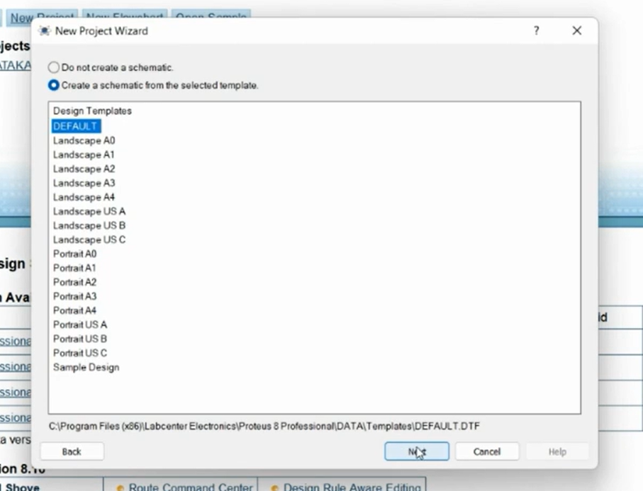

8.

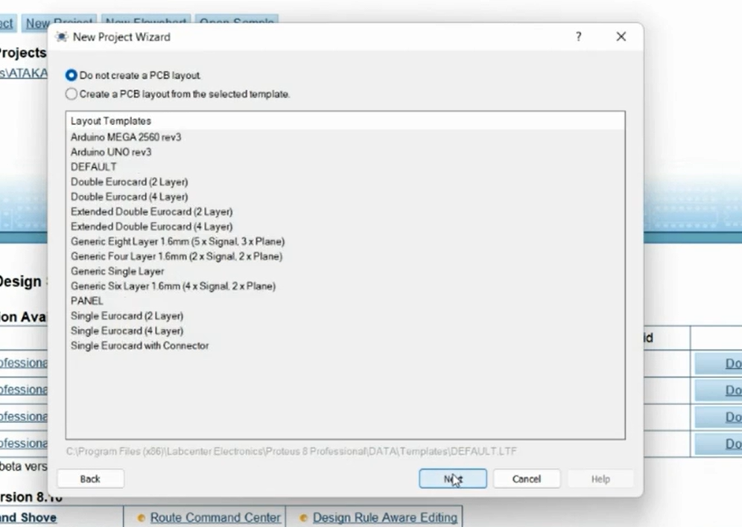

9.

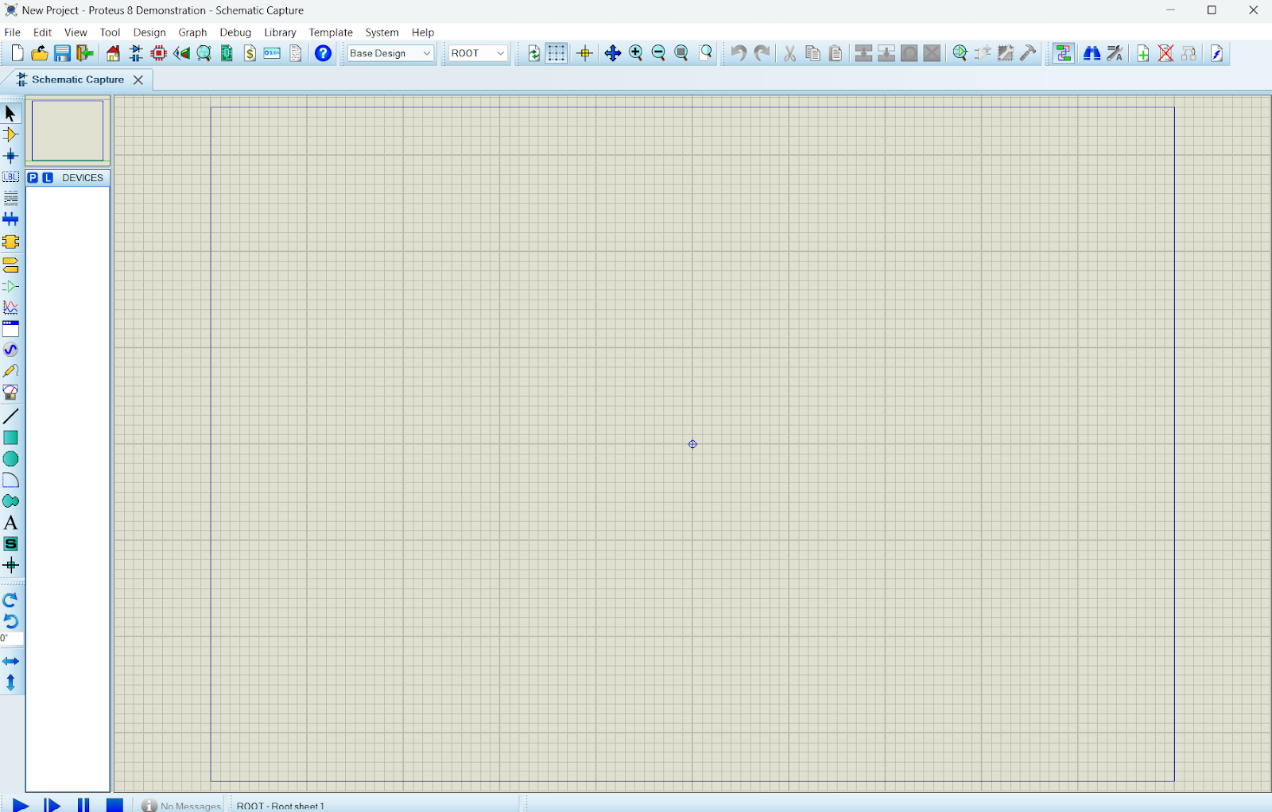

**Devre Kartı Elemanları:**

1. Devre elemanı çağırmak için açılması gereken kısım:

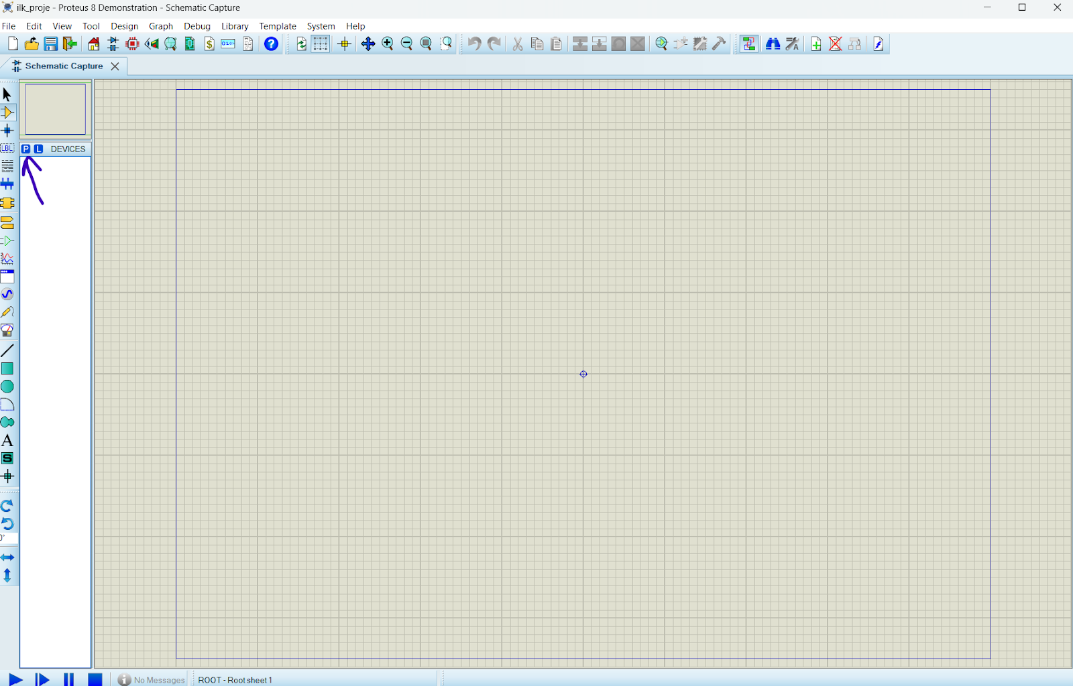

2. İlk olarak RESİSTOR (Direnç):

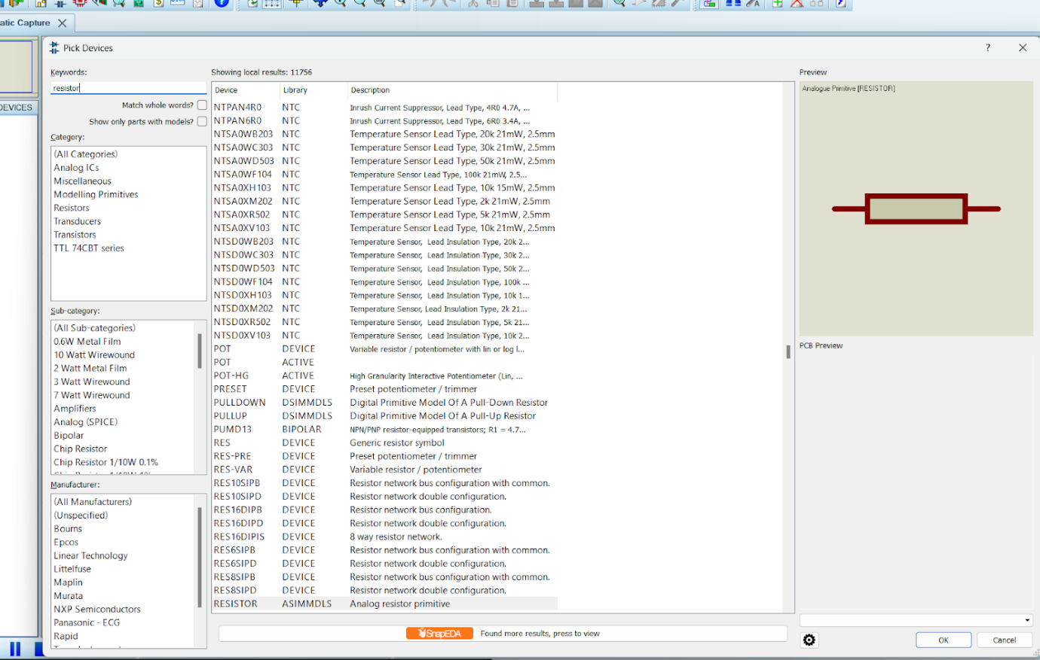

3. DC SOURCE (DC Güç Kaynağı):

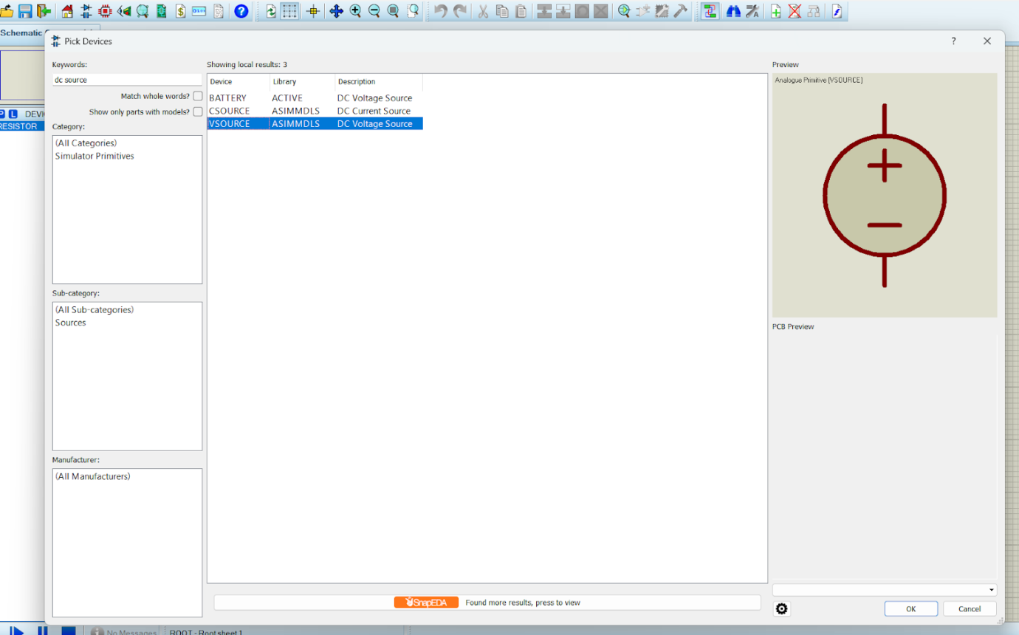

4. LED LİGHT EMİTTİNG DİODE (Yarı-iletken, diyot temelli, ışık yayan bir elektronik devre elemanıdır.):

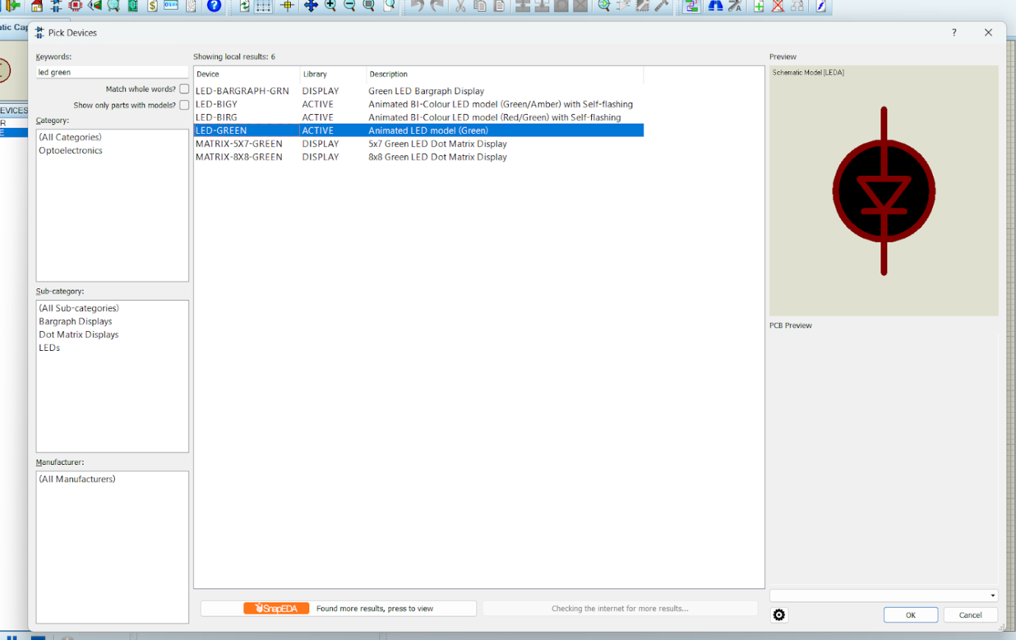

**Devre elemanlarını ekleyip birbirlerine bağlıyoruz:**

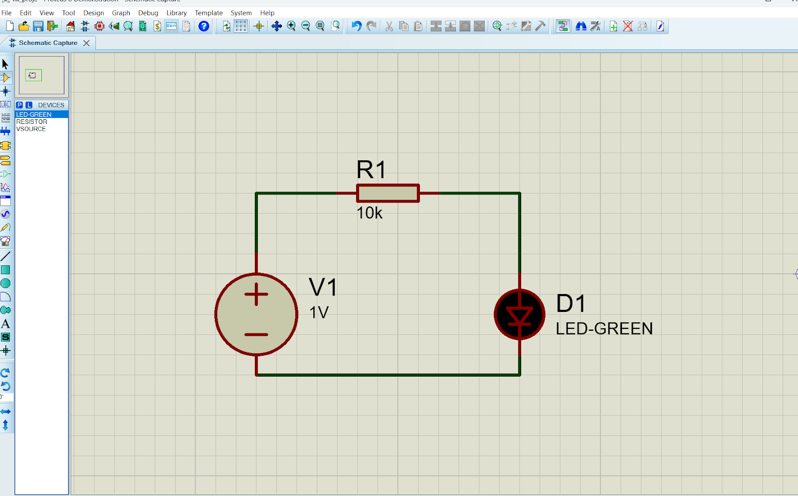

**Her devrenin topraklamaya ihtiyacı olduğundan dolayı devremize topraklama ekliyoruz:**

**1.**

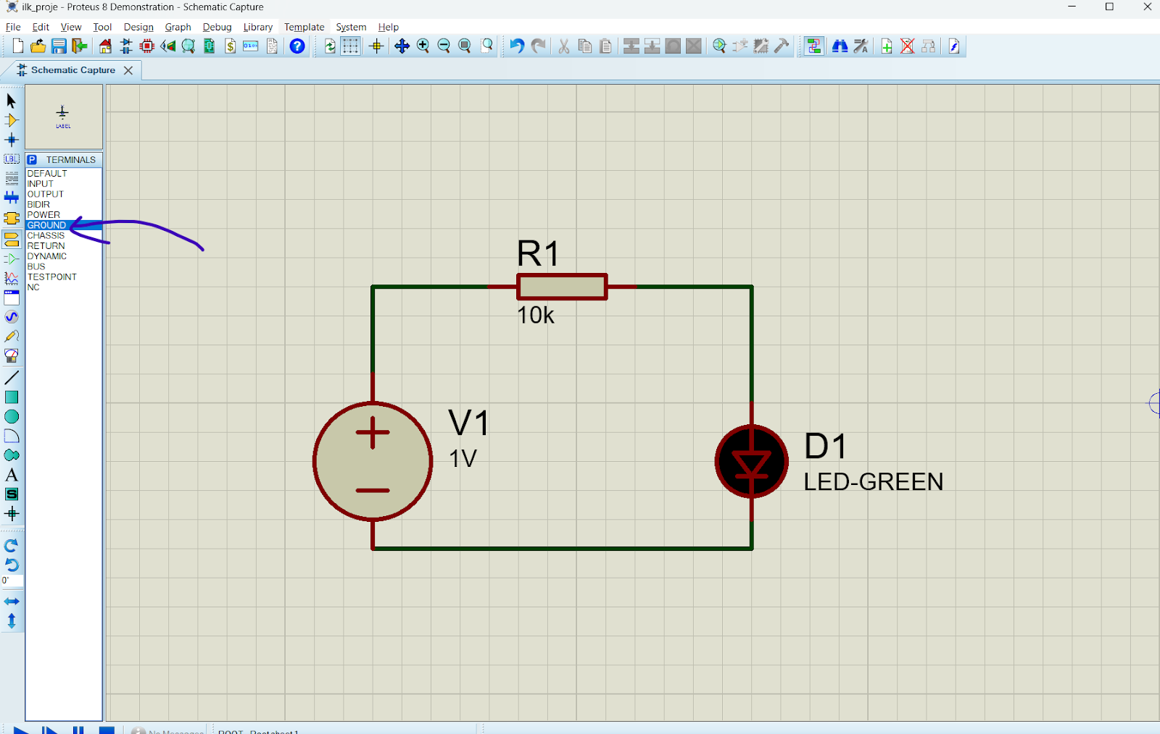

**2.**

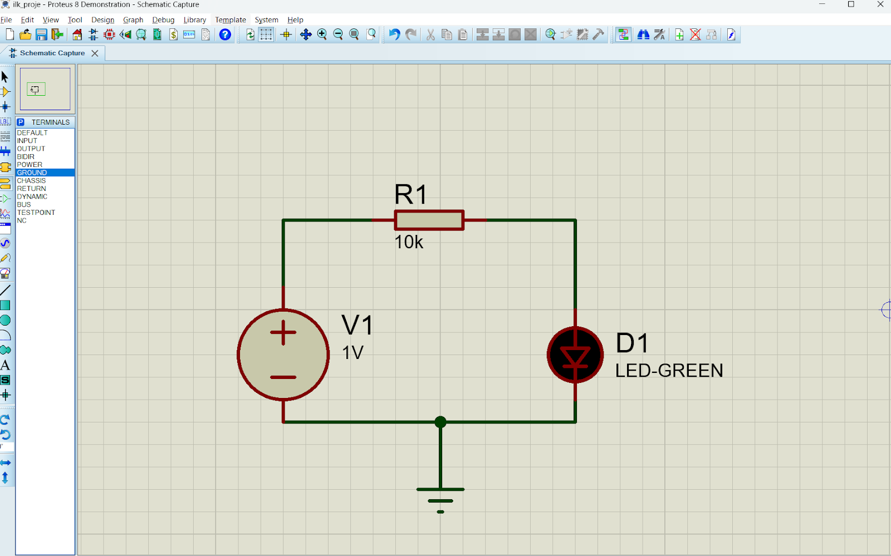

**Yerleştirdiğimiz devre elemanlarının değerlerini değiştirmek için:**

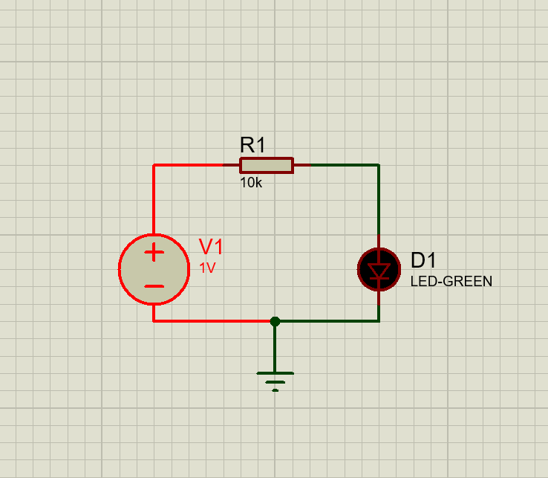

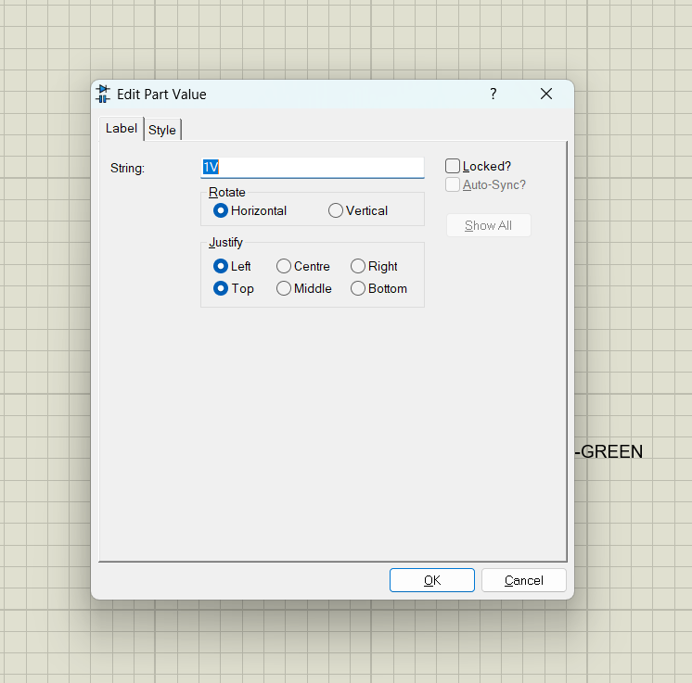

Şeklinde değiştirebiliyoruz.

Kurduğumuz devrelerin doğru çalışıp çalışmadığı, bir yerinde hata olup olmadığını yada devre elemanlarını doğru yönde bağlayıp bağlamadığımızı öğrenmek için simülasyonu başlatabiliyoruz:

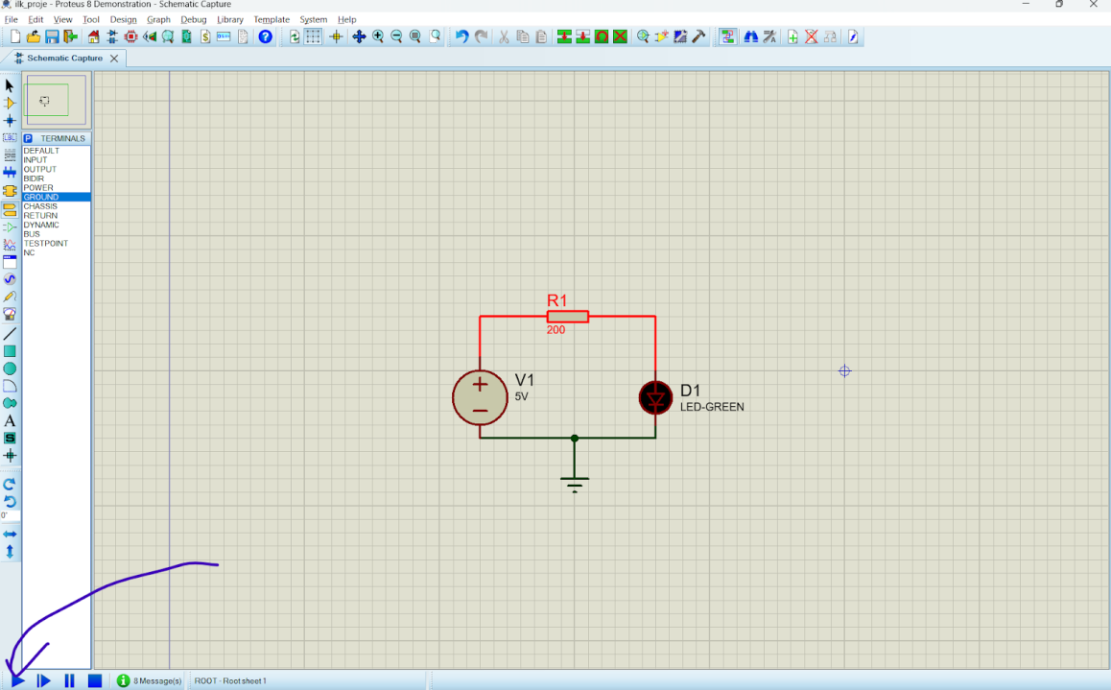

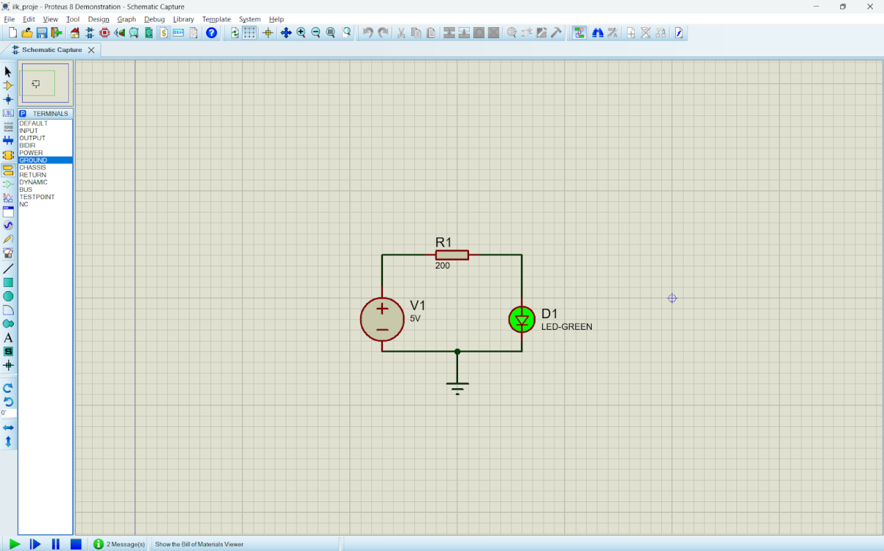

Bu şekilde gerçek hayatta devreyi kurmadan devrenin çalışıp çalışmadığını, hatalı olup olmadığını öğrenebiliyoruz. Bu da devre kurumunda çok büyük bir avantaj sağlıyor.

Yanlış çizilen devre elemanını silmek için iki defa sağ tıka basmak yada sağ tıka basıp seçeneklerden “delete” seçeneğini seçmek işimizi kolaylaştırabiliyor:

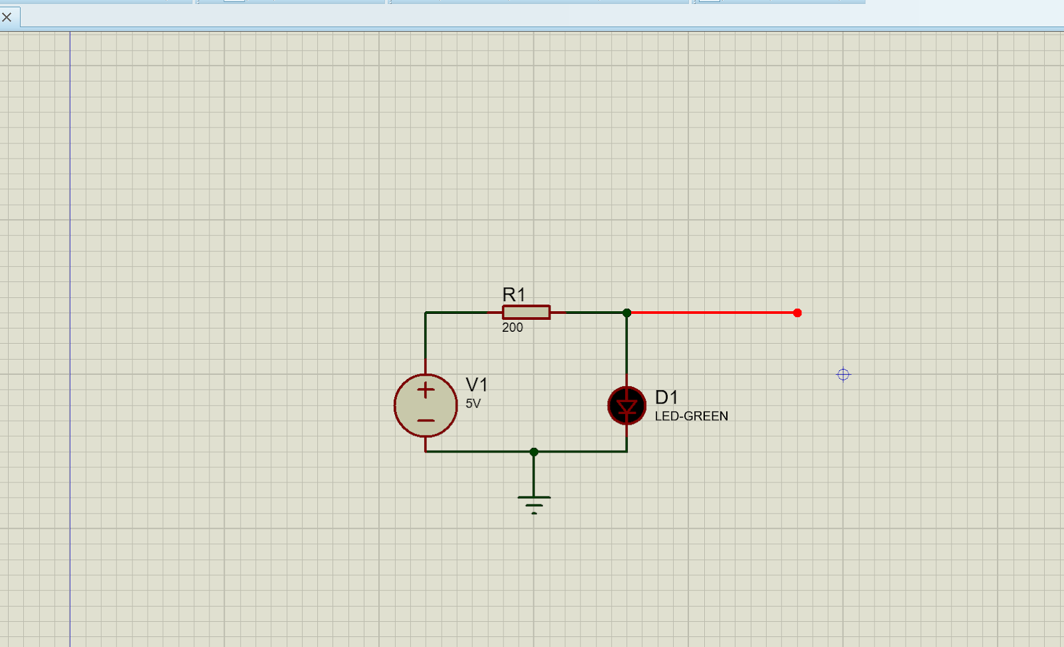

Bir devre elemanını yanlış konumlandırdıysak sağ tıklıyoruz:

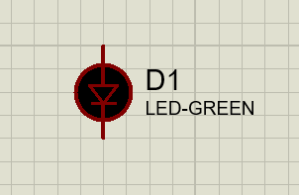

ve istediğimiz seçeneği seçiyoruz.

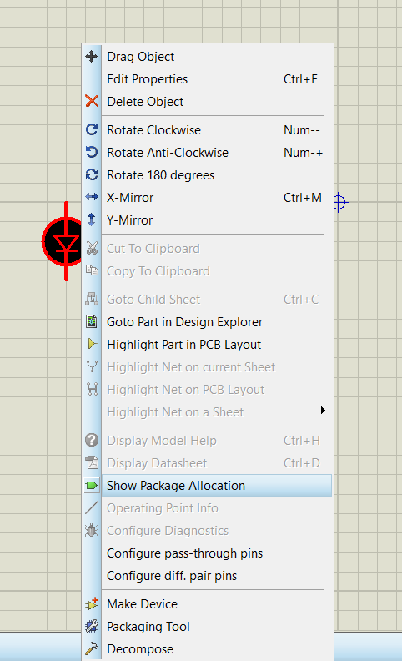

Bir veya birden fazla devre elemanını sol tıkla blok içine alıp seçebiliyoruz:

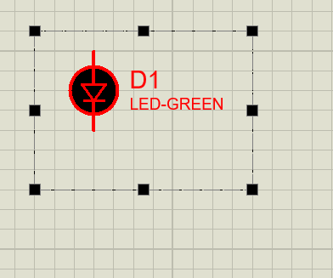

Her biri birbirinden farklı özellikler seçebilir, bloğu kopyalayıp blok içindeki elemanları kolaylıkla çoğaltıp kullanabiliriz:

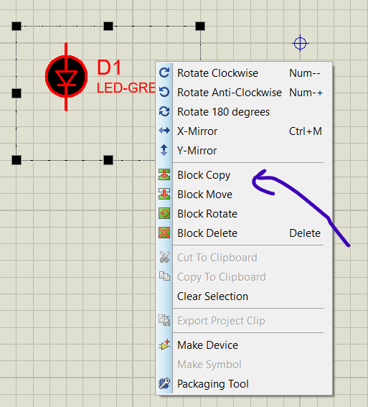

**DEVRE ELEMANLARI TANIMI**

1- Resistor (Direnç): Devre elemanlarını, devreyi, cihazı yüksek akımdan koruyan en temel devre elemanıdır.

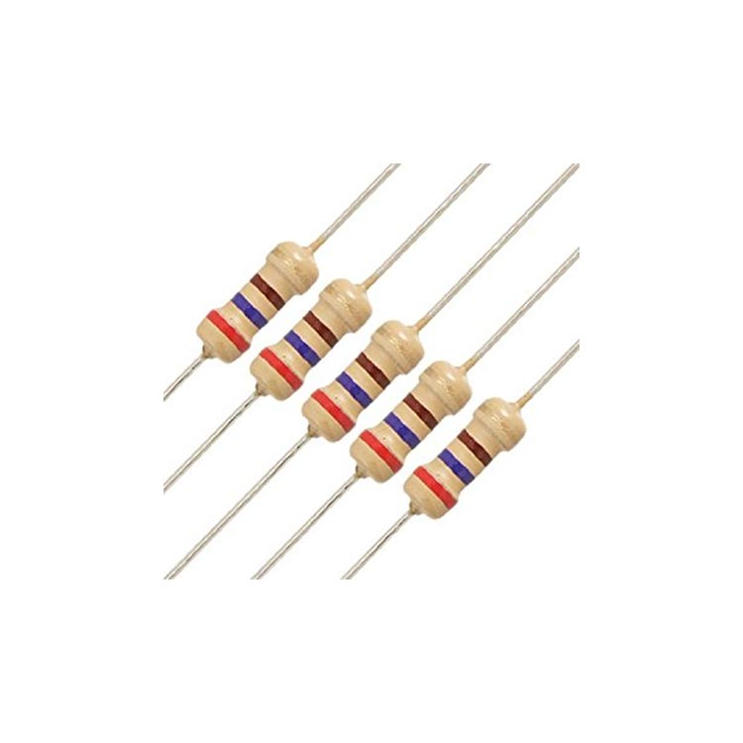

2- Capacitors (Kapasitörler): Devrede güç varken voltaj depolayan devre elemanıdır. Sonrasında devrede güç kesildiğinde depoladığı gücü devreye sağlar. Devrenin bir müddet daha çalışmasında yardımcı olur. Birimide faratdır.

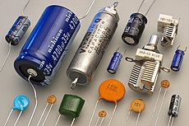

3- İnductor:

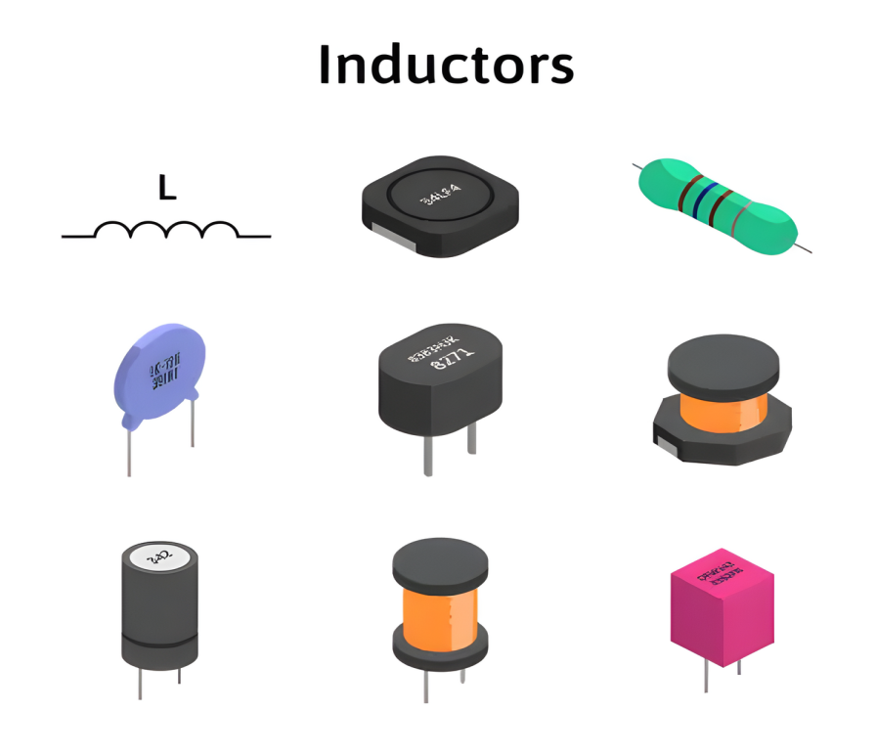

Devre çalışıyorken üzerinde akım depolar devreden güç kesilince devreye bu akımı sağlar ve devrenin bir müddet daha çalışmasını sağlar.

4- Diode:

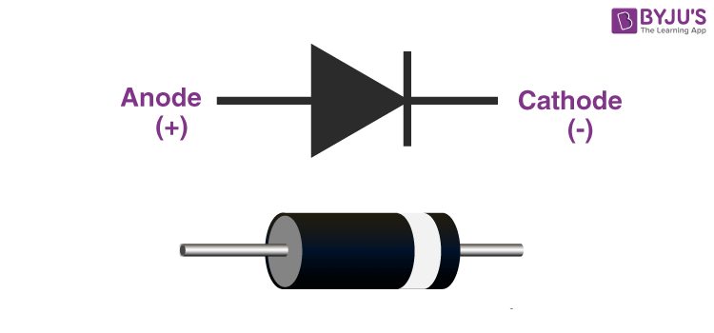

Akımın tek yönlü akmasını sağlar. Akımın bir yerden bir yere gitmesini istemiyorsak kullanılır. Ters yönlü akımları engeller. Devre elemanların hasar almasını engeller.

5- Transistor : Devrelerde anahtarlama aracı olarak kullanılır. Geçişleri kontrol eden devre elemanlarıdır. Yükselteç olarak yani kazanç sağlayan devre elemanı olarak da kullanılırlar.

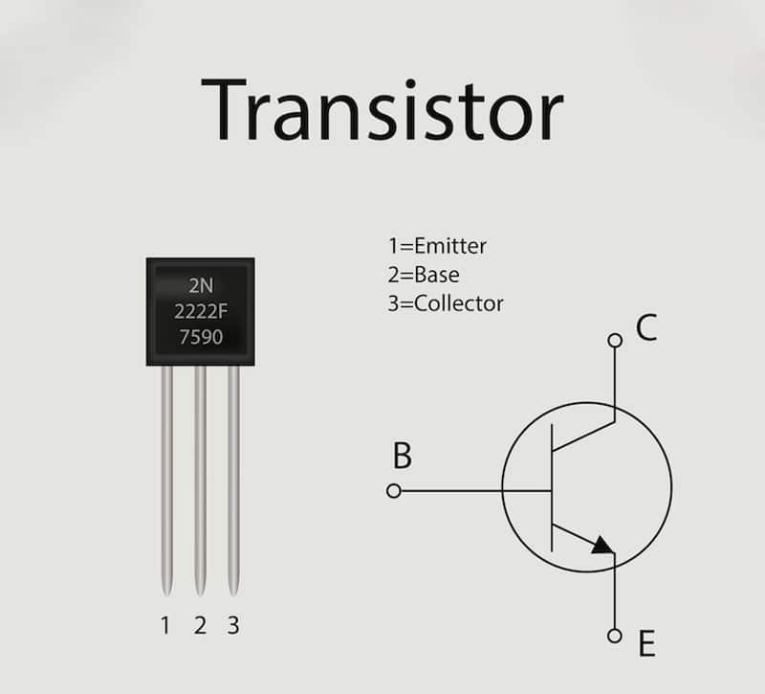

6- Switch: Anahtar olarak bilinen devrede açılınca akımın üzerinden geçmesini engelleyen kapatınca akımın geçmesine izin veren devre elemanıdır.

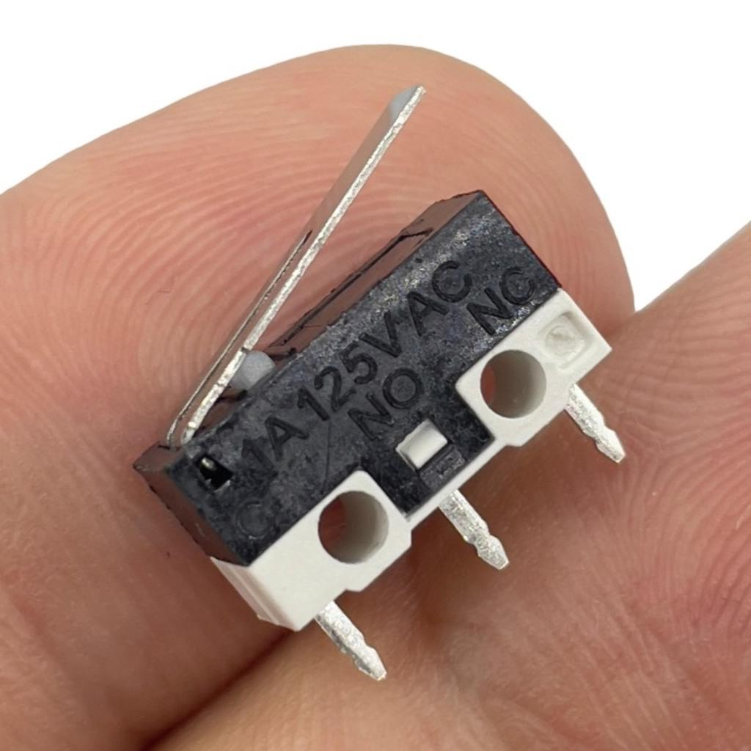

7-Button: Bas çalışsın bırak dursun devrelerindeki bir devre elemanıdır.

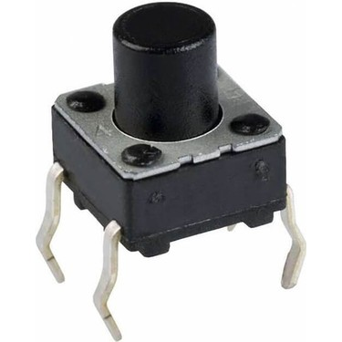

8- DC Source: Alternatif akımda ise iki yönde yani ileri ve geri elektrik akışı görülür. AC/DC güç kaynağı, bir cihaza güç sağlarken şebekeden gelen alternatif akımı doğru akıma çevirir. Böylece cihaz sorunsuz bir şekilde çalışır.

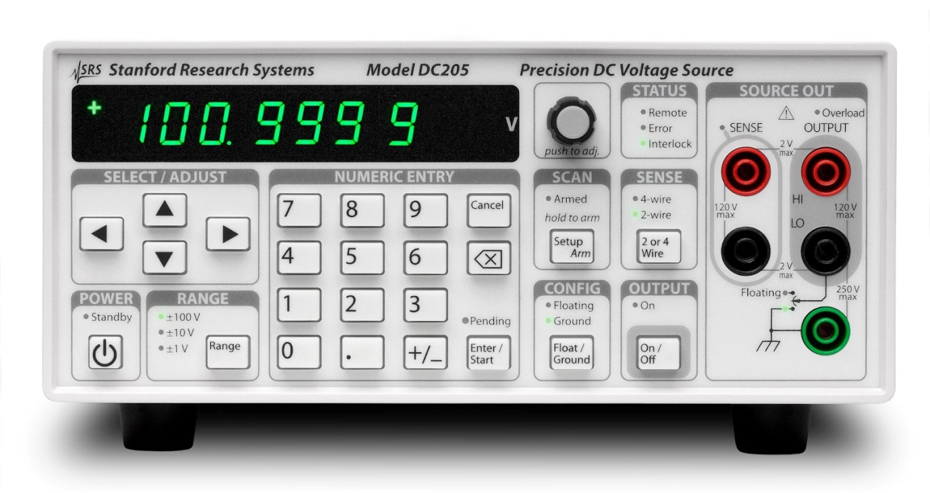

9- Entegre Devre:

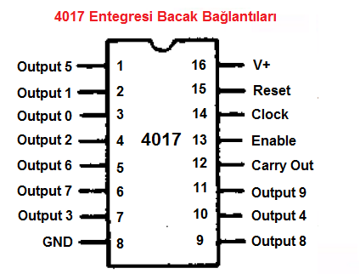

Entegreler, devrede belirli işleri yapmak üzere kullanılan devre elemanlarıdır. Ana devrenin üzerine entegre edilirler. Son derece küçüktürler ancak çok önemli göreve sahiptirler. Entegreler kullanmak yerine entegrelerin görevini sağlayan devreyi ana devre elemanımıza yerleştirirsek hem çok büyük bir yer kaplarken hem de maliyetimiz artar.

10- Arduino: Arduino, açık kaynak kodlu yazılım ve donanıma sahip bir mikro denetleyici platformudur. Arduino ile sensörlerden gelen verileri okuyabilir ve bu girdilere göre elektronik cihazları kontrol edebilir, örneğin LED’leri yakıp söndürebilir ya da motoru çalıştırabiliriz.

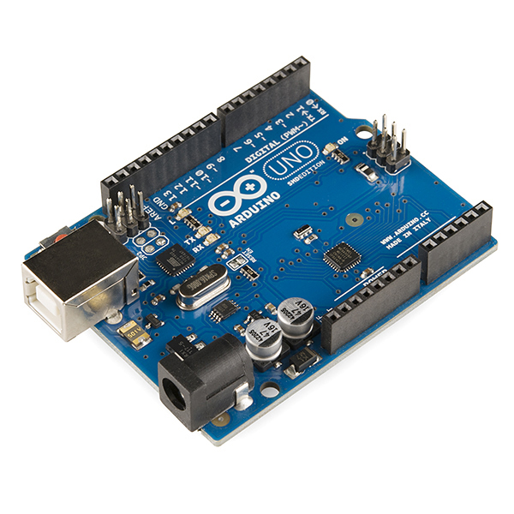

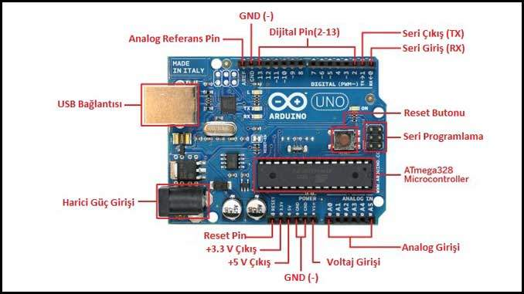

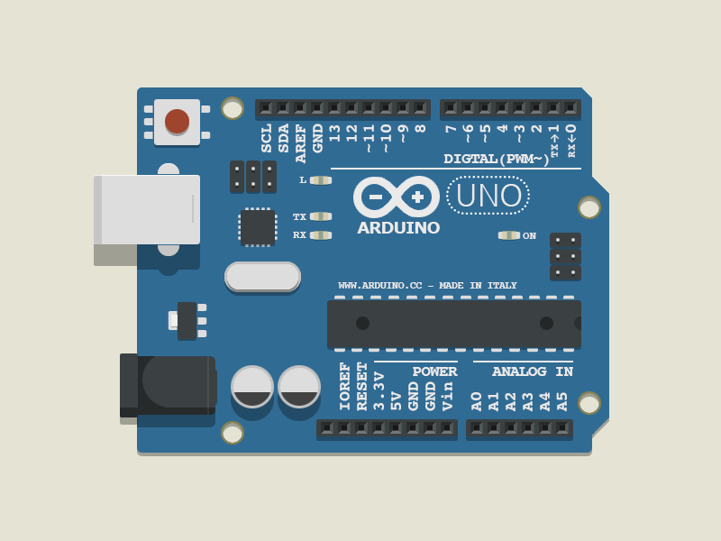

11-  7 Segment Display: Mükemmel parlaklık ve özelliklere sahip 7 kırmızı LED bölümünden oluşan 1 basamaklı bir ekrandır. Çok düşük akım tüketimi ile çalışır. Bu ekranın bölümleri bir katot noktasına bağlanır.

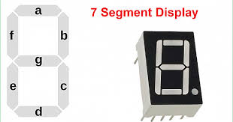

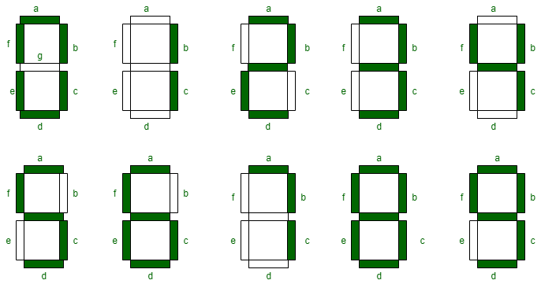

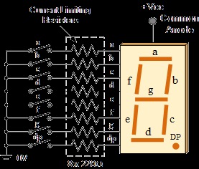

**ÖLÇÜM ALETLERİ:**

Ampermetre ve Voltmetre.

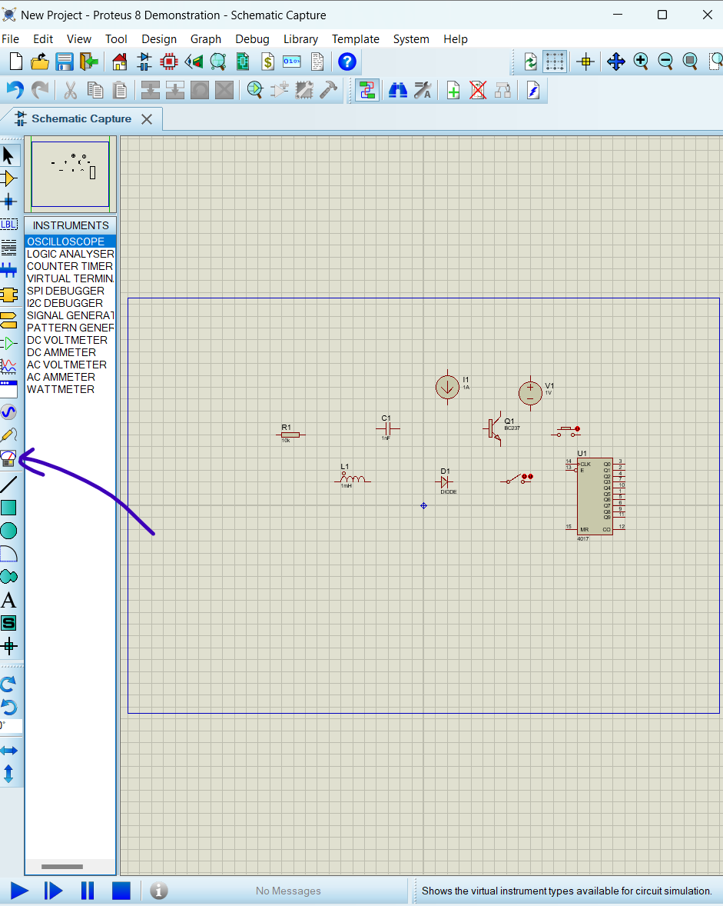

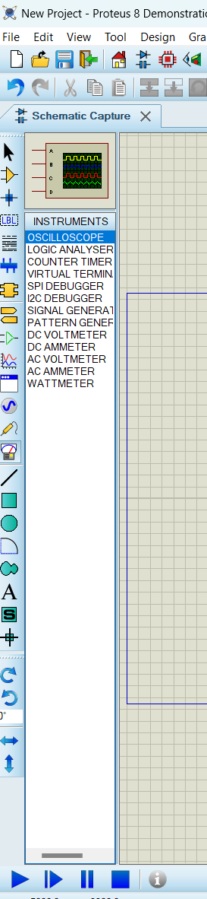

**Ampermetre:**

Ampermetre, bir elektrik devresinden geçen elektrik akımının şiddetini ölçen alet.

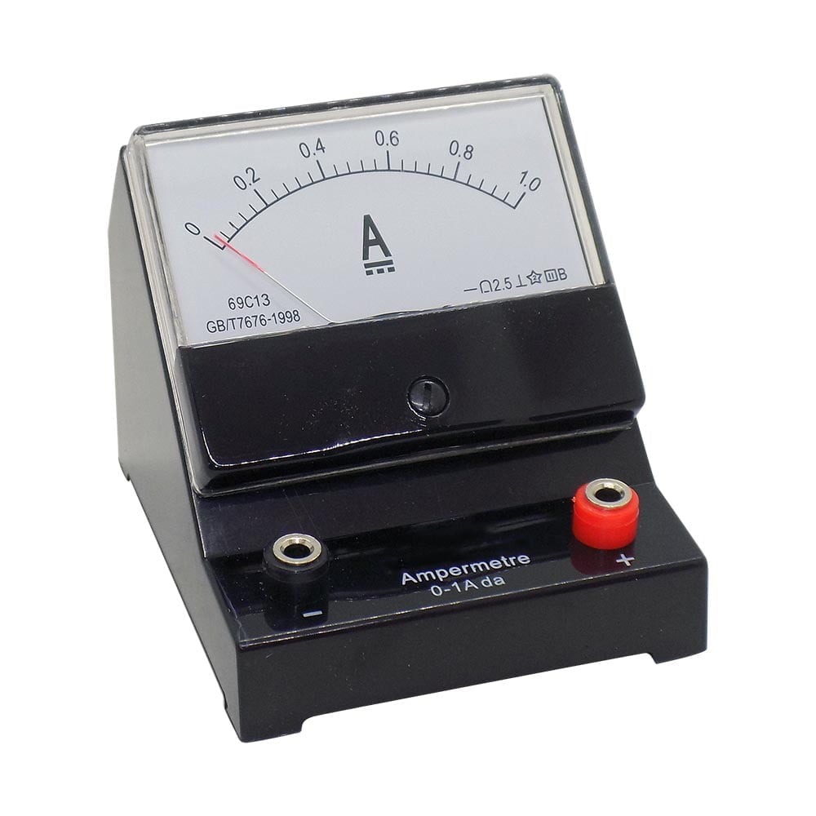

**Voltmetre:**

Voltmetre bir gerilim ölçme aracıdır. Elektrik devrelerinin iki noktası arasındaki gerilimi ölçmek için bu cihazlar kullanılır.

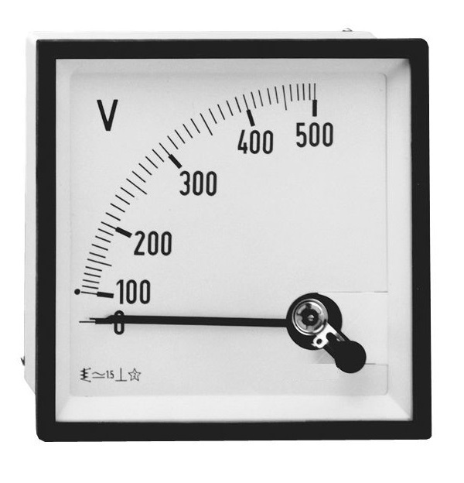

**Multimetre:**

Multimetre, elektriksel değerleri ölçmek için kullanılan çok amaçlı bir ölçüm cihazıdır. Elektrik ve elektronik uygulamalarda yaygın olarak kullanılır.

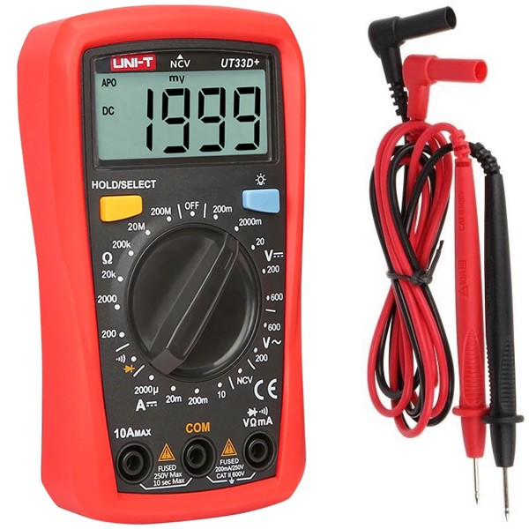

**Devre Örnekleri:**

1. Devre

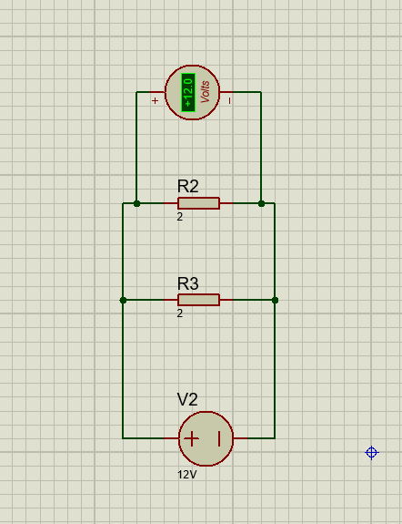

2. Devre

Node voltage method (düğüm metodu) yada mesh current metodu (ağ metodu) çözülebilecek bir devre olacak.

Mesh Current Metodu: Mesh analizi (veya mesh akımı yöntemi). Düzlemsel devreler için bir devre analizi yöntemidir. Düzlemsel devreler, birbirini kesen hiçbir tel olmadan düz bir yüzey üzerine çizilebilen devrelerdir.

Node Voltage Methodu: Düğüm gerilim metodu, devredeki esas düğümlerin belirlenmesi ve o düğümlerdeki gerilimi ifade eden denklemlerin elde edilip ortak çözülmesi üzerine temellendirilmiş bir devre çözüm merodudur.

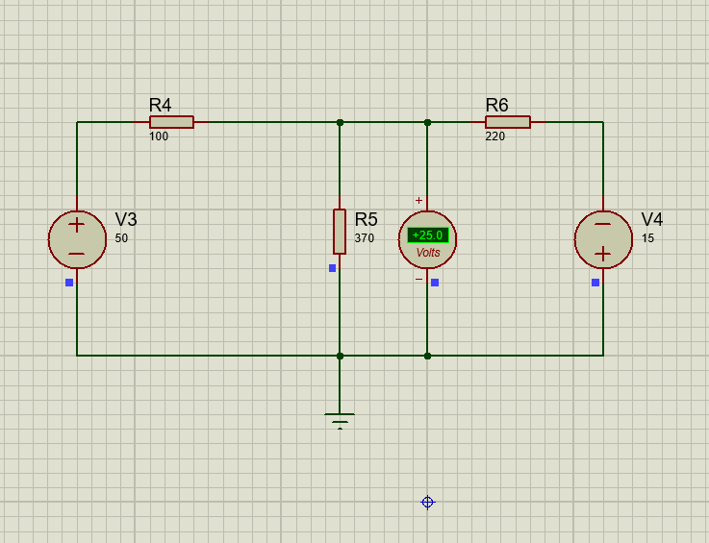

3. Devre: Node voltage method (düğüm metodu) yada mesh current metodu (ağ metodu) ile çözülebilecek bir devre olacak.

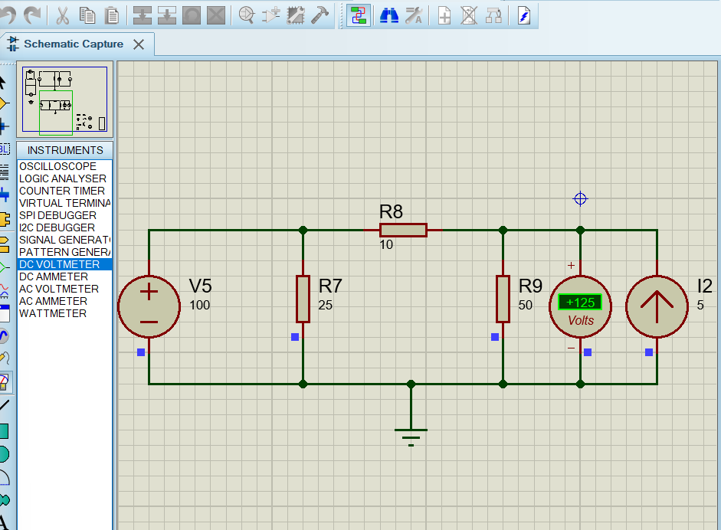

4. Devre: Mesh current metodu (ağ metodu) ile çözülebilecek bir devre.

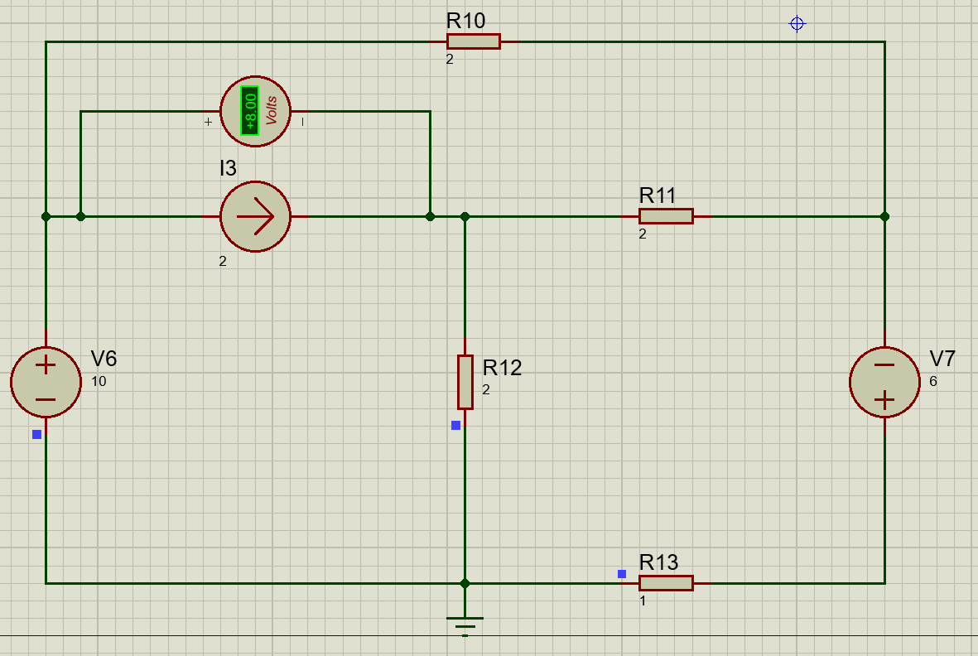

Son Ekran:

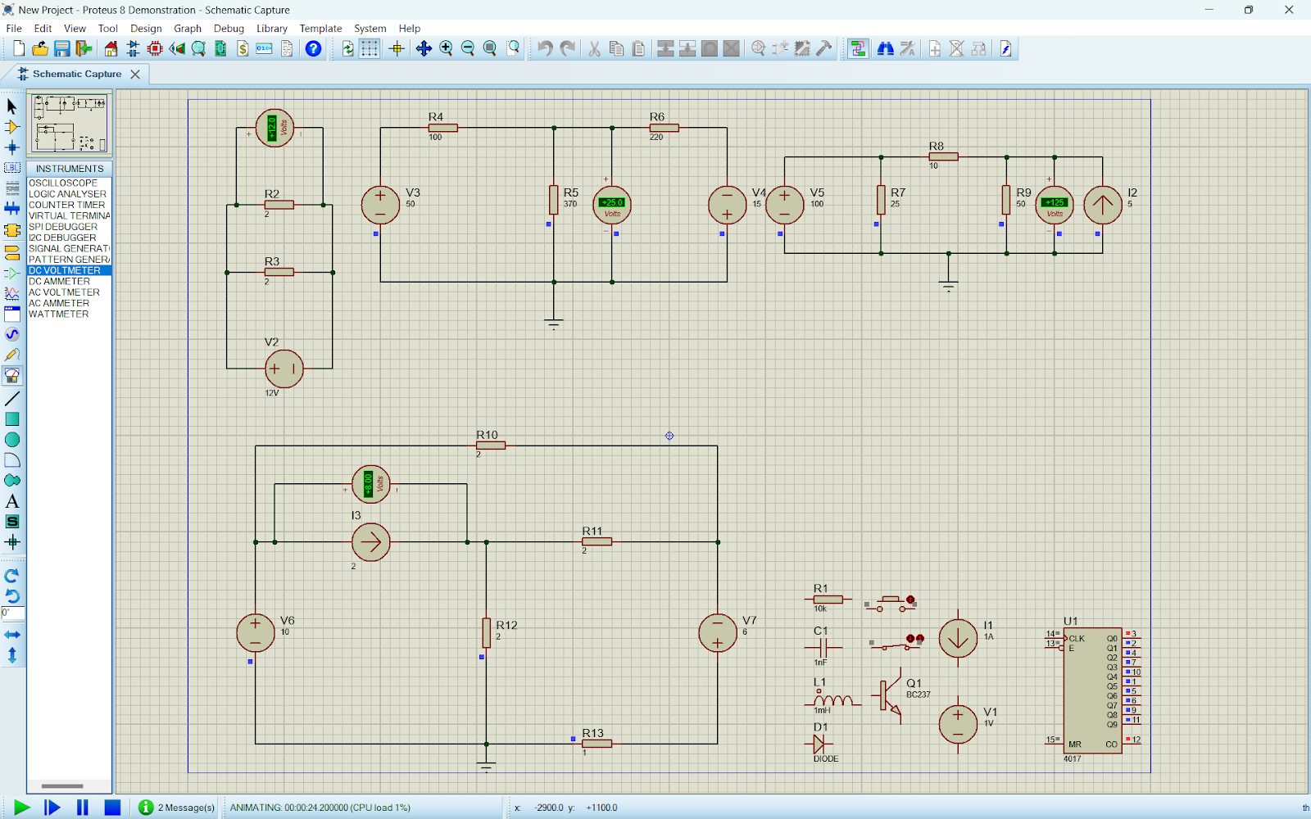

**Ek Bilgi:** Aynı yatay çizgide durmayan devre elemanlarını aynı hizaya getirmek için devre elemanlarını aynı blok içine alıp seçiyoruz, sol üst tarafta bulunan edit kısmına tıklıyoruz. Ardından Align Objects kısmına tıklıyoruz. Karşımıza bir pence açılıyor ve altı tane seçenek sunuyor. Biz seçtiğimiz devre elemanlarını yatay olarak merkezlenmesini istediğimiz için centre horizontally seçiyoruz.

1.

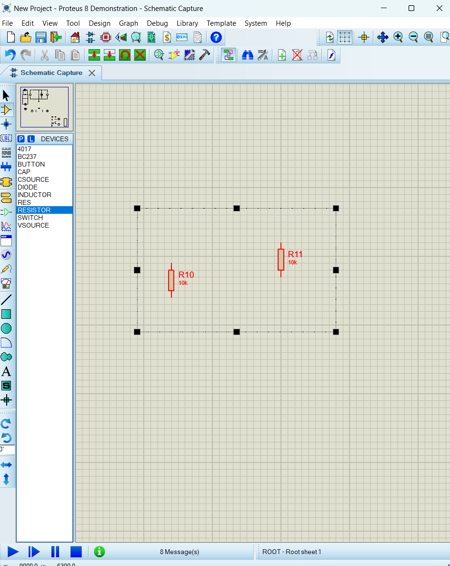

2.

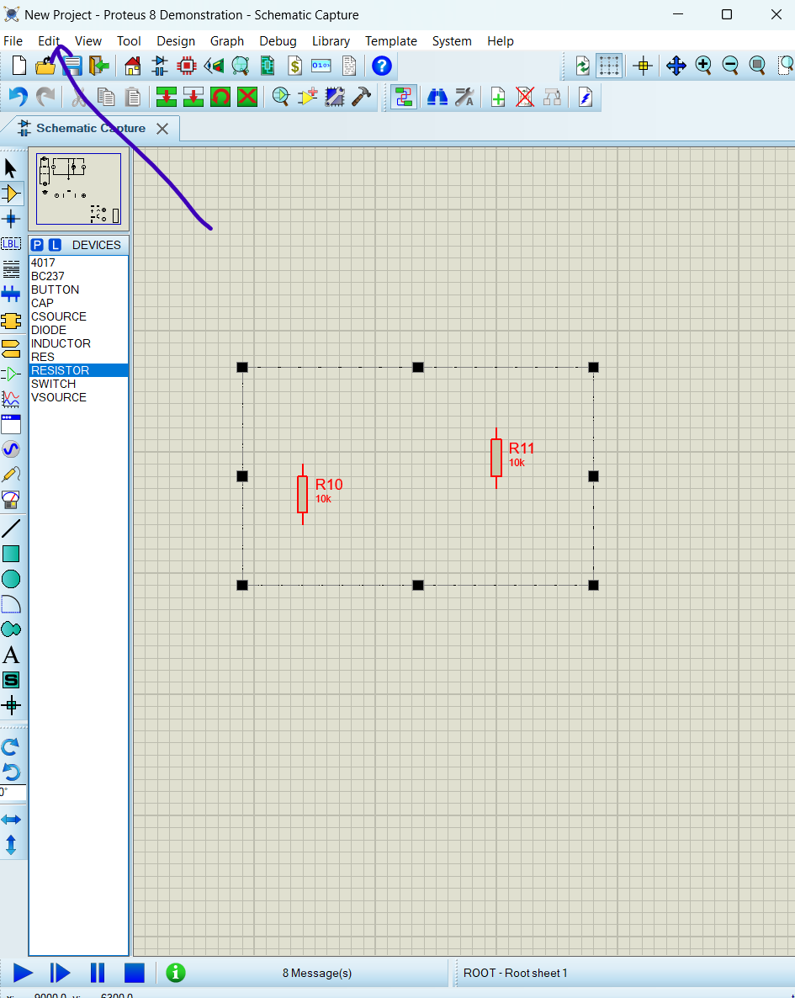

3.

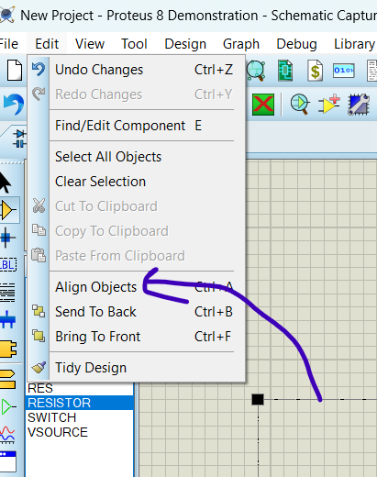

4.

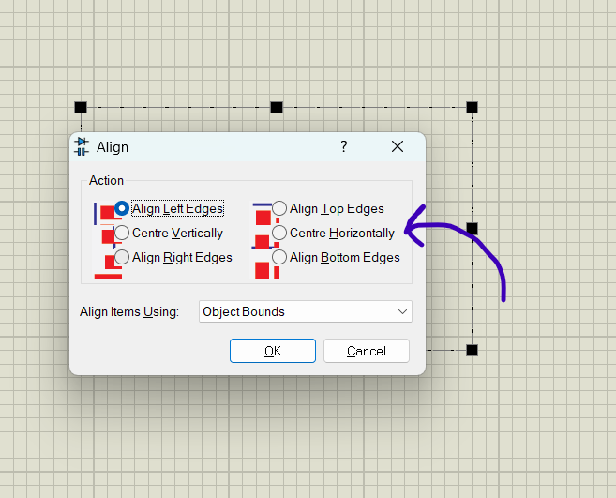

5.

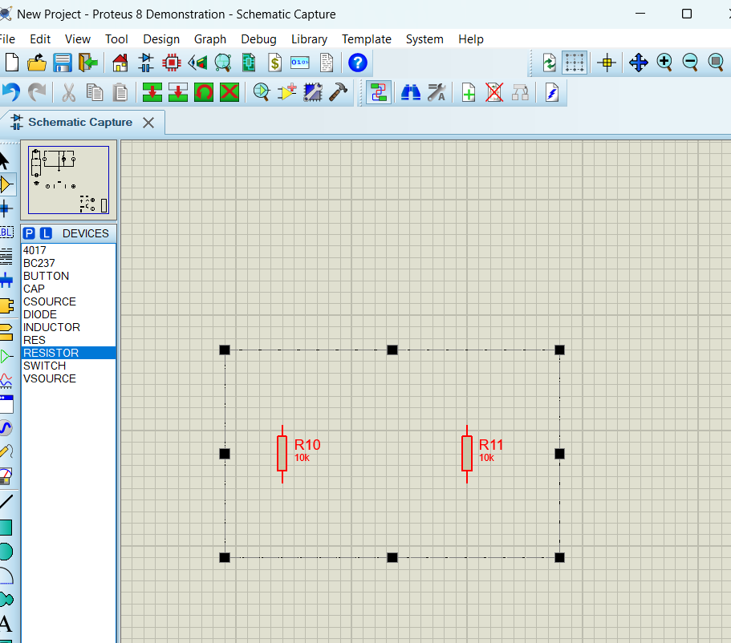

**Flip Flop Devresi - Örnek Devreler İle Çalışma**

Flip Flop devresini kurup çalıştırdıktan sonra bir sağ taraftaki led bir sol taraftaki led sırasıyla yanıp sönüyorlar birisi yanarken diğeri yanmıyor diğeri yanarken birisi yanmıyor.

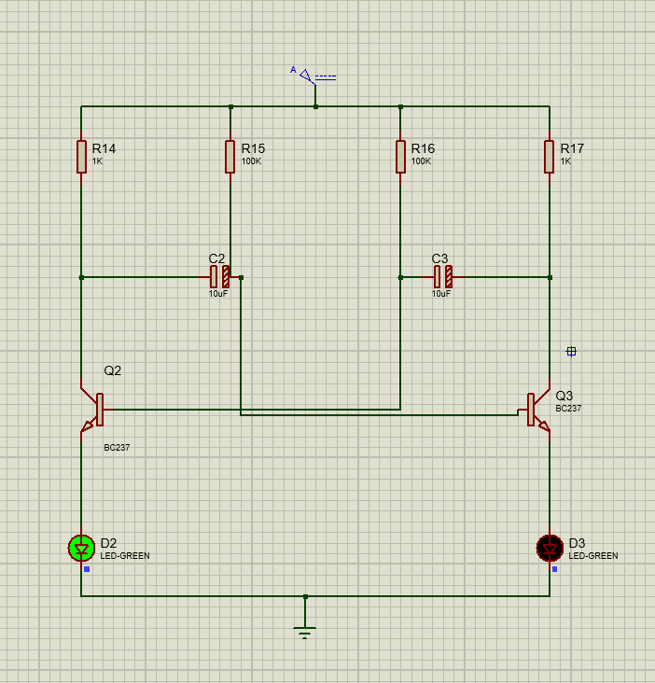

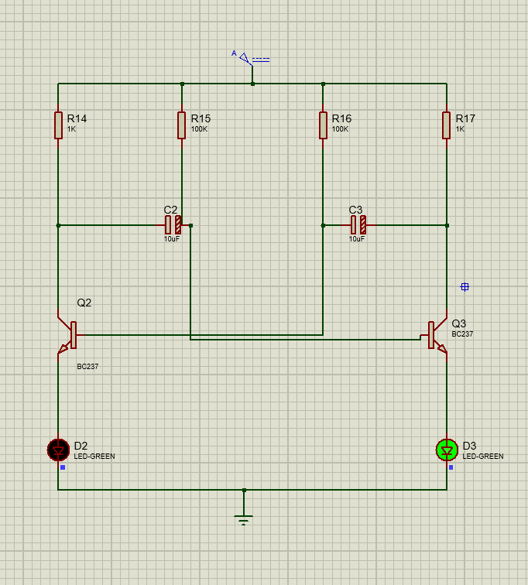

**Peki bu tasarladığımız flip flop devresinin çalışma mantığı nedir:**

Kapasitörler, üzerinde voltaj depolayabilen ve belirli bir süre içinde şarj olan bileşenlerdir. Şarj işlemi tamamlandıktan sonra ise deşarj olurlar.

Devremize bağladığımız güç kaynağı sayesinde iki kapasitör ortak olarak şarj olmaya başlar. Ancak, kapasitörler aynı anda şarj olmazlar; biri diğerine göre daha hızlı veya daha yavaş şarj olur. Bu nedenle, ledlerden biri yanarken diğeri sönük, sonra ise diğer led yanarken birincisi sönük olur. Böylece bir yanıp sönme döngüsü oluşur.

Ledlerin yanma süreleri, kapasitörlerin mikrofarat cinsinden değerlerine bağlı olarak değişir. Eğer kapasitörler 10 mikrofarat yerine 100 mikrofarat olsaydı, ledler yine aynı döngüde çalışacak ancak daha uzun süre yanıp sönmeye başlayacaklardı. Bunun nedeni, kapasitörlerin kapasitans değerinin artmasıyla şarj olma ve deşarj olma sürelerinin de uzamasıdır.

**Ek Bilgi:** Tasarladığımız devreye güç kaynağı eklemek istediğimizde, sol tarafta "S" harfine benzeyen bir simge bulunmaktadır. Bu simgenin olduğu bölümün adı "Generators Mode" (Jeneratör Modu) olup, bu bölüme tıklıyoruz ve ardından "DC" seçeneğini seçiyoruz. Sonrasında devremize ekliyoruz. Artık devremizde bir jeneratör kaynağımız var. Buradaki jeneratörden kastımız, devrelerde bulunan bir voltaj kaynağıdır.

Devremize bağladıktan sonra jeneratörün değerini belirlemek için üzerine çift tıklıyoruz. Bu işlemle jeneratörün özelliklerini belirleyebileceğimiz ve kaç volt olduğunu ayarlayabileceğimiz bir sekme açılır. Buradan ihtiyaç duyduğumuz voltaj kaynağını seçerek ayarlamamızı yapıyoruz.

1.



2.

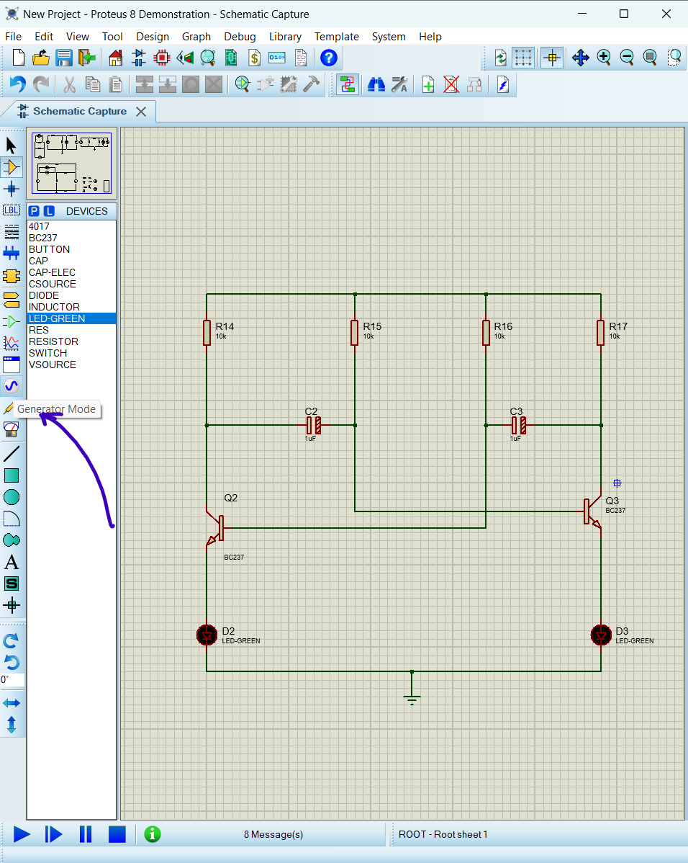

3.

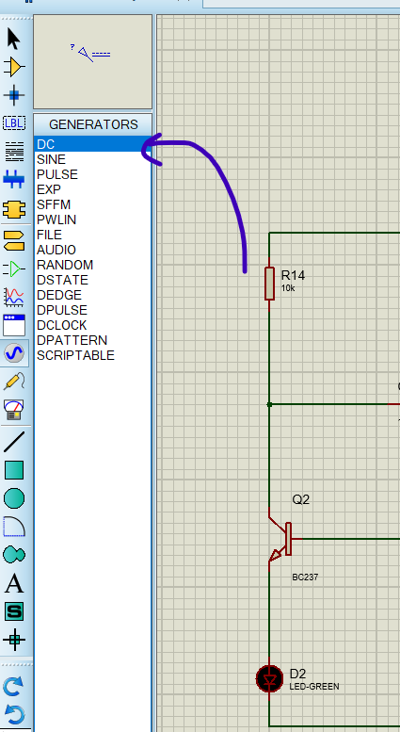

4.

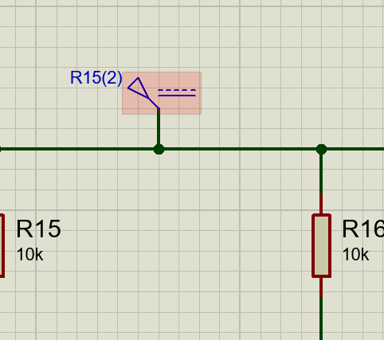

5.

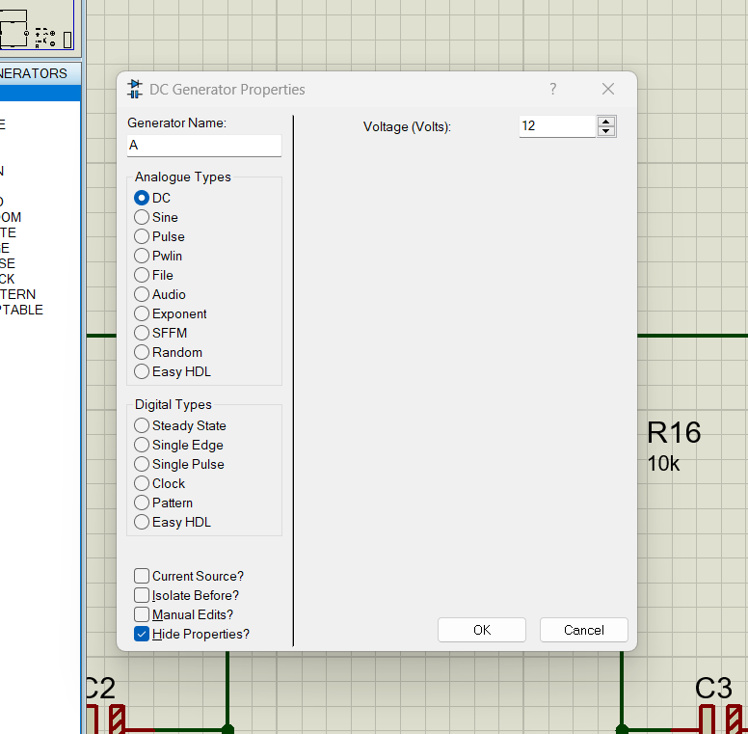

**YÜRÜYEN LED DEVRESİ:**

1.

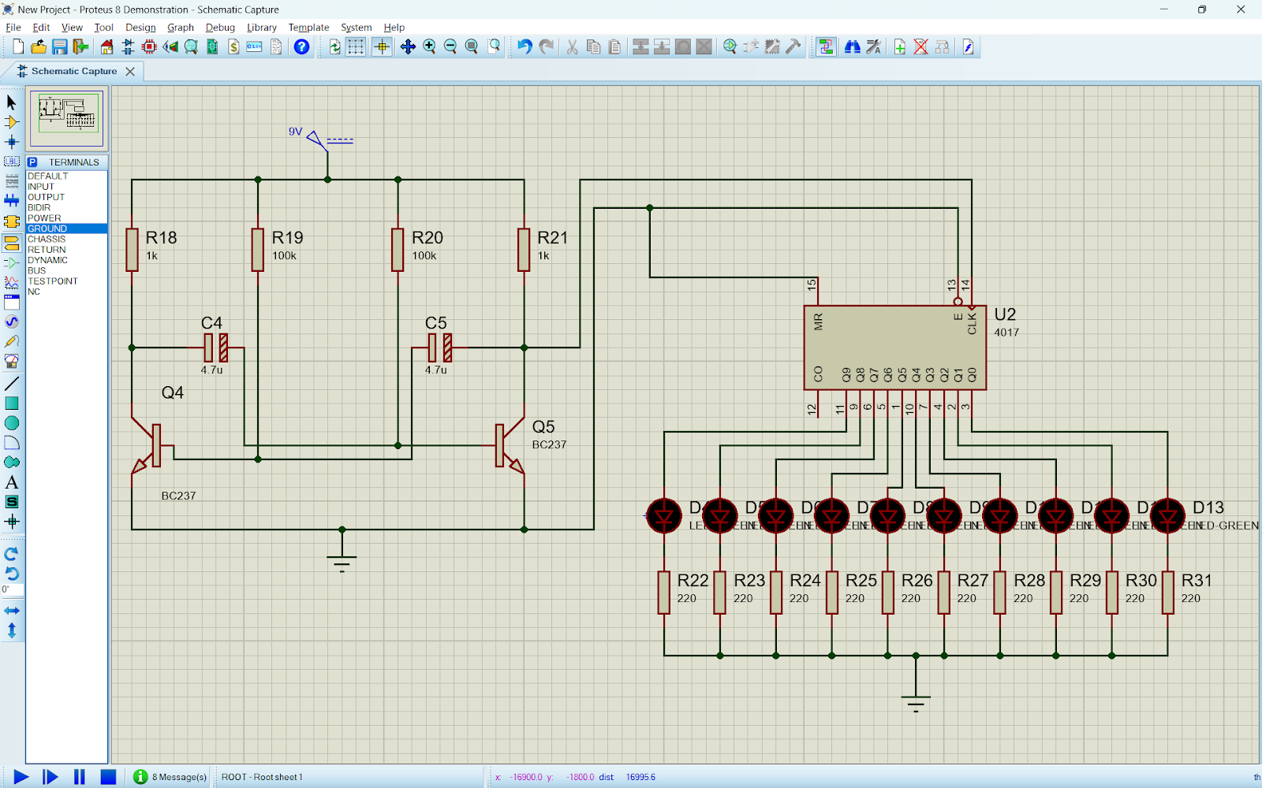

2.

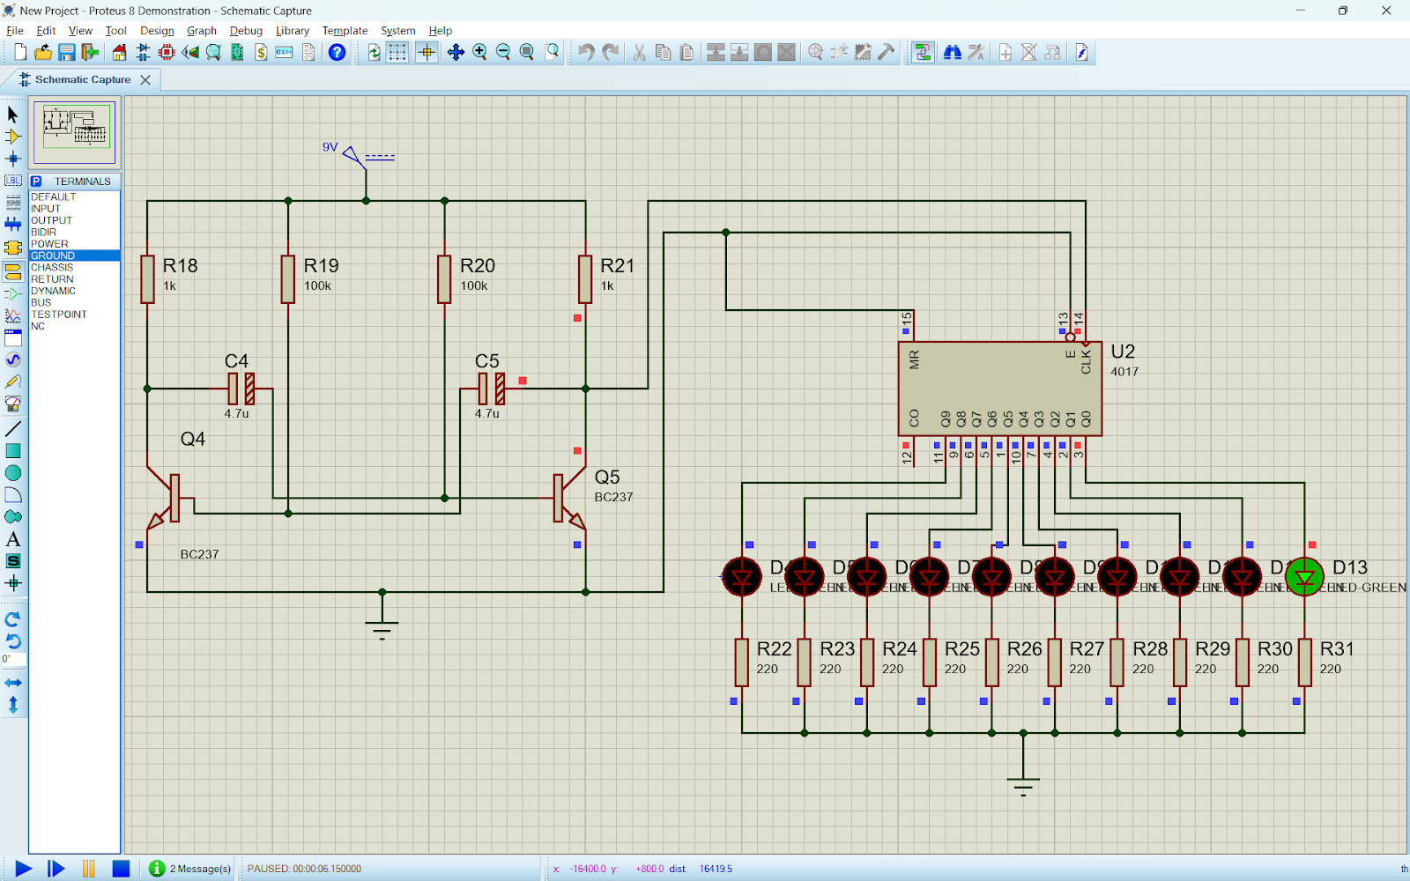

3.

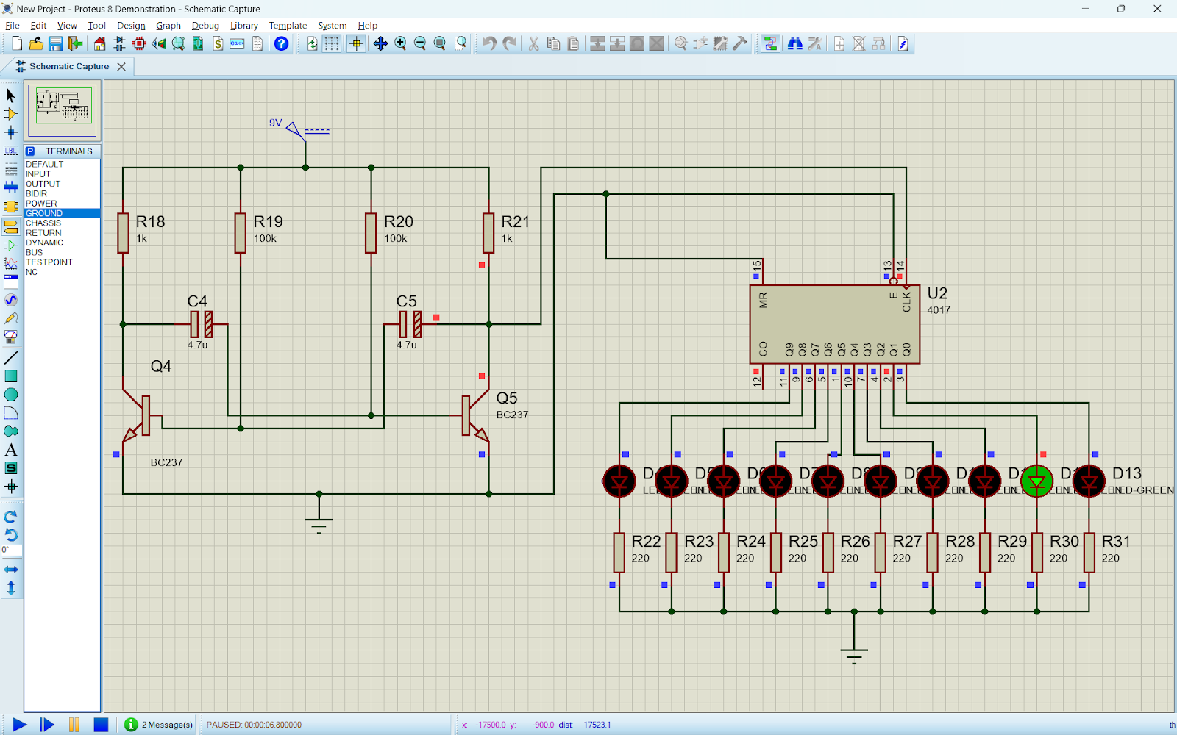

4.

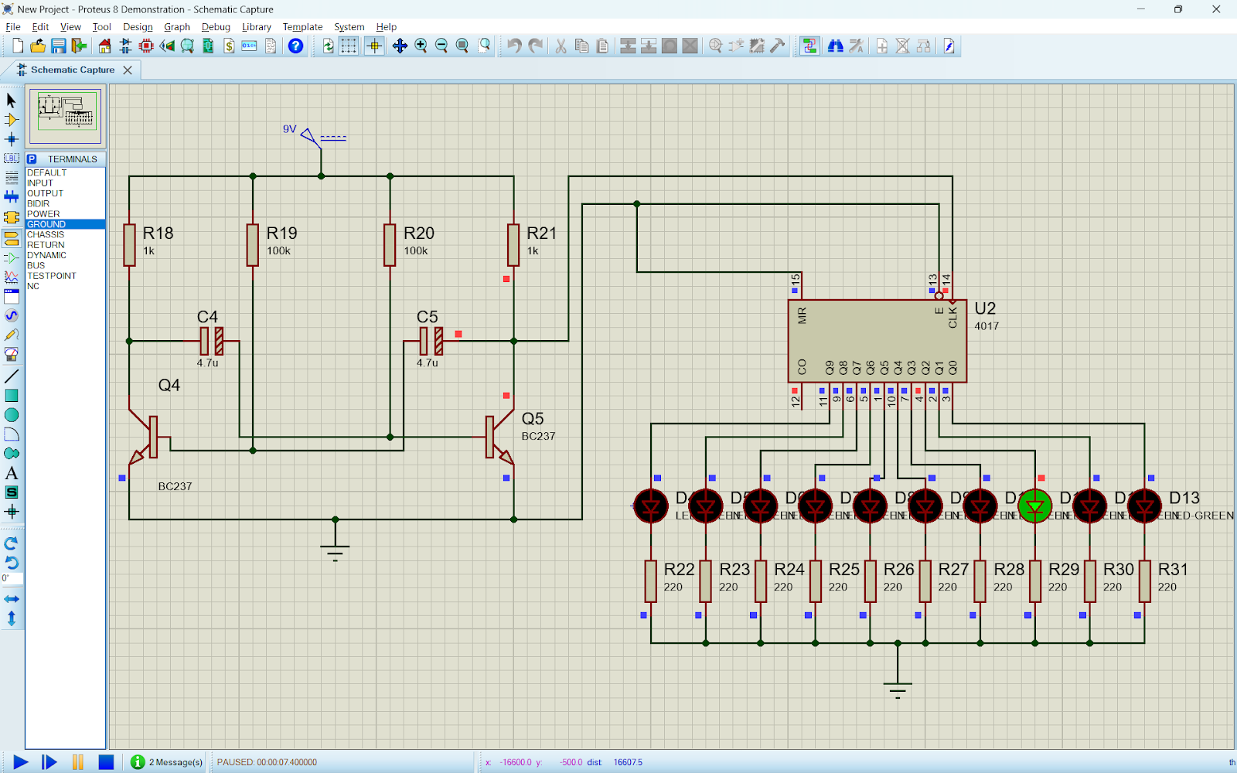

5.

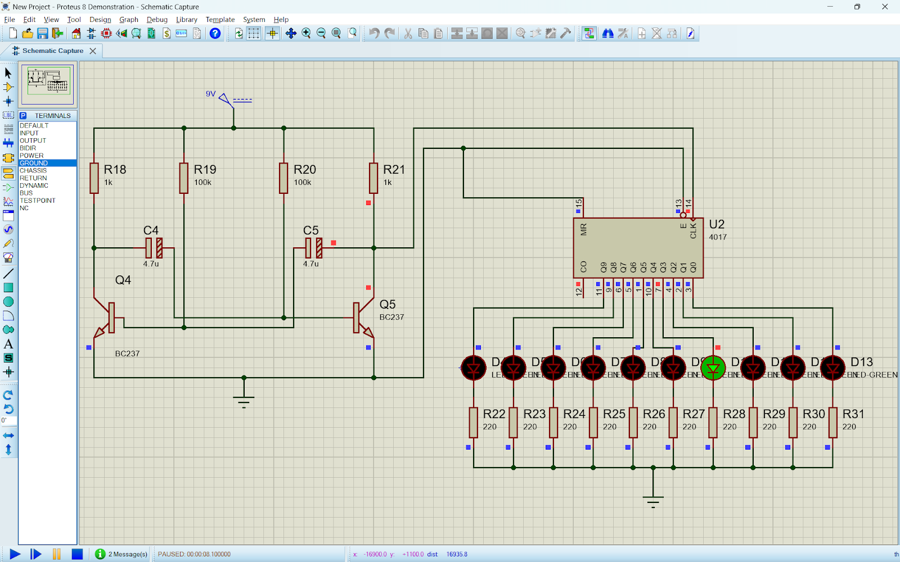

6.

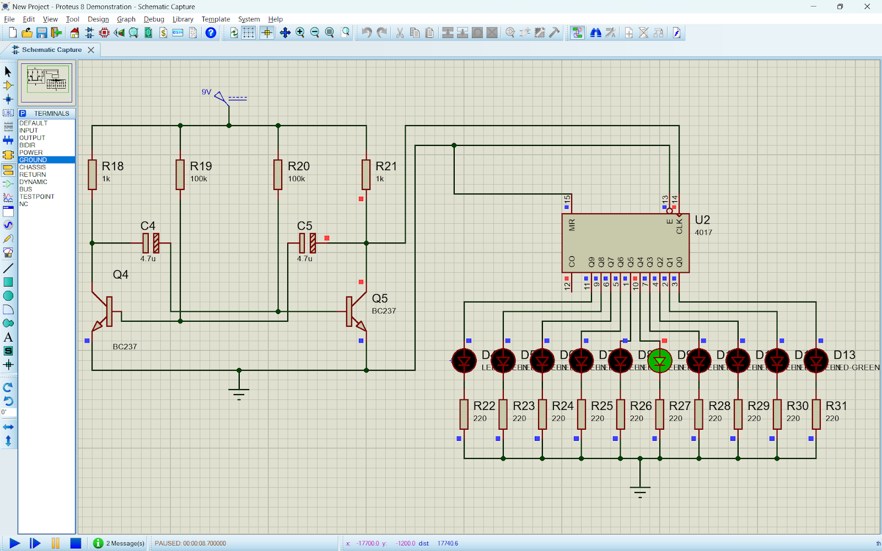

7.

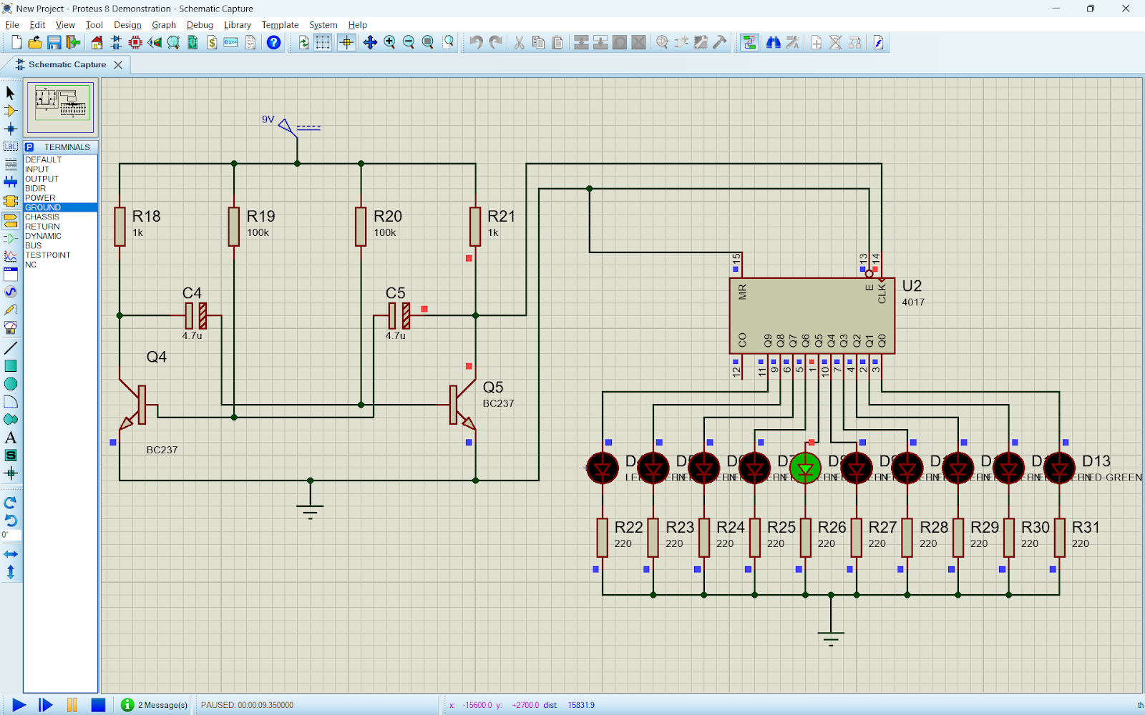

8.

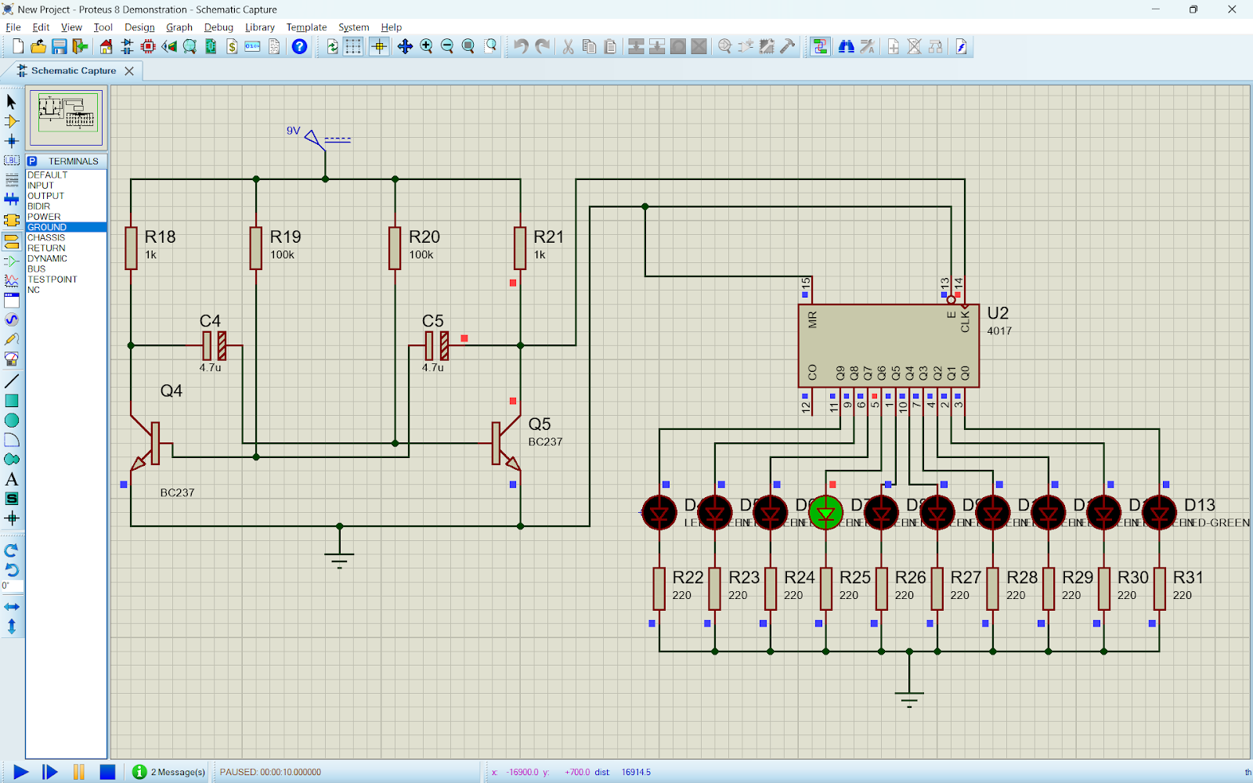

9.

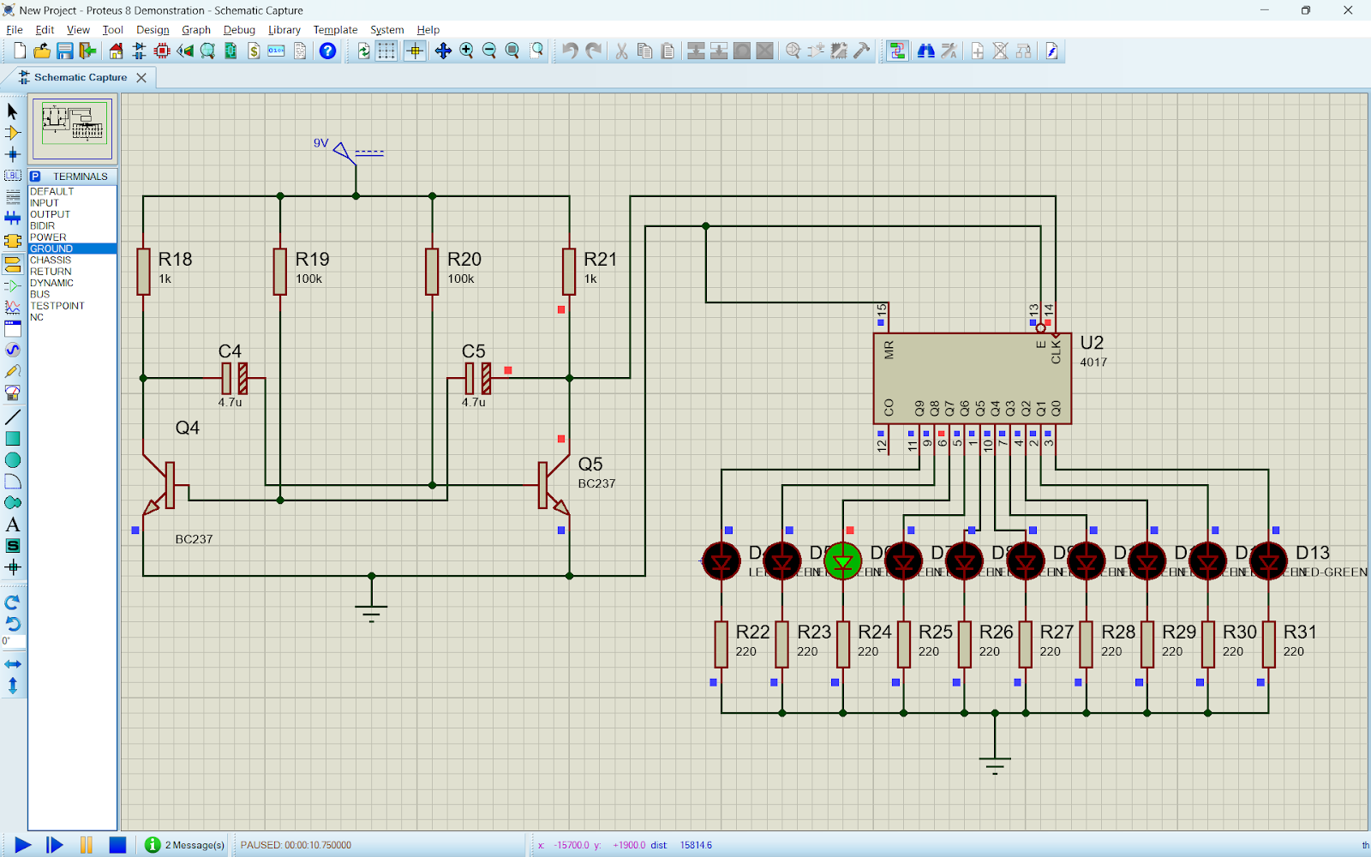

10.

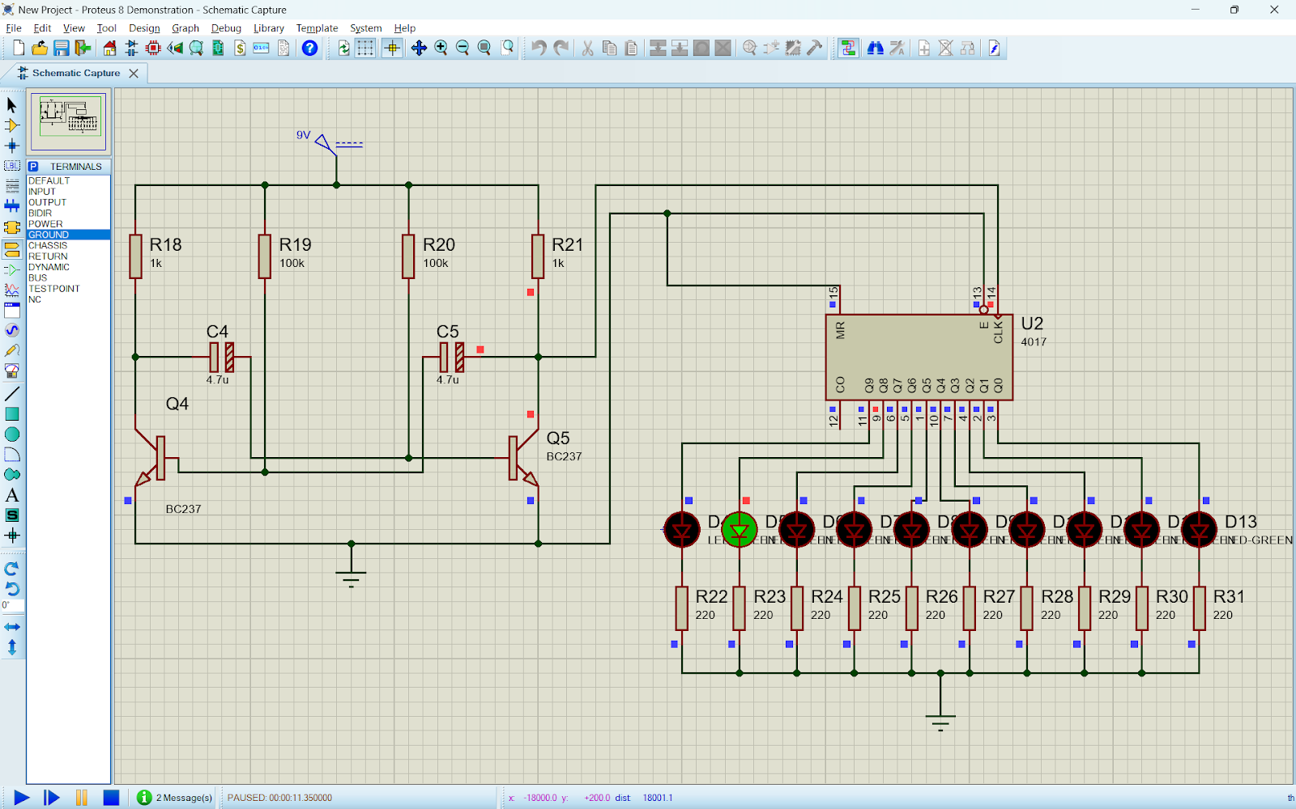

11.

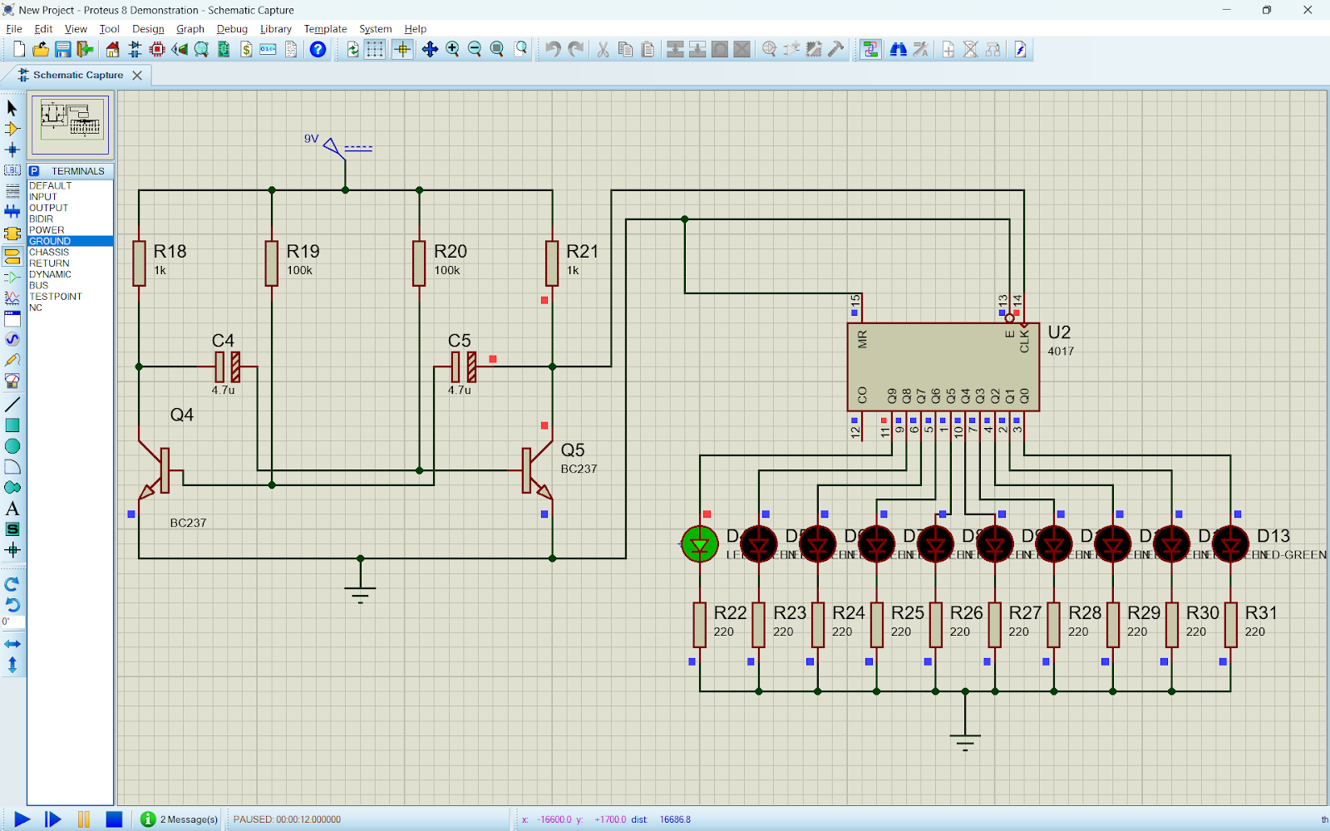

**Peki bu tasarladığımız Yürüyen Led Devresinin çalışma mantığı nedir?:**

Bu devre, flip-flop devresi mantığına dayalı olarak tasarlanmıştır. Tek farkı, 4017 entegresinin kullanılmasıdır. Kapasitörler şarj olduktan sonra deşarj duruma geçtiklerinde, 4017 entegresinin 14. pinine 9V'luk bir sinyal gönderilecektir. Bu sinyalin 9V olmasının nedeni, devreye bağladığımız güç kaynağının kapasitörleri 9V'luk bir enerjiyle şarj etmesidir.

4017 entegresine aynı şekilde 9V'luk sinyal, CLUK pininden geçerek entegreye güç verir. Bu enerji sayesinde, 4017 entegresi sırasıyla bacaklarını lojik-1 komutuyla aktif hale getirip lojik-0 komutuyla da durdurur. Q0 bacağı lojik-1 olarak çalışmaya başlar ve ilk LED yanar. C2 kapasitörü deşarj olarak 0V'ya düşer ve 14. pin (CLUK) üzerinden 0V sinyali gönderilir. Bu, Q0 bacağına lojik-0 komutunun gitmesine neden olur ve ilk LED söner.

Bu sırada ikinci kapasitör deşarj durumundan şarj durumuna geçer ve 4017 entegresine, 14. pin olan CLUK (entegrenin komut pini) üzerinden sinyal gönderilir. Bu yeni gelen sinyal, önceki sinyalle Q0'a komut gönderildiği için, şimdi Q1 bacağına lojik-1 komutunun iletilmesine yol açar ve ikinci LED yanar. Bu işlem sürekli olarak devam eder ve bir döngü oluşturarak sıralı bir LED yanma sistemi ortaya çıkar.

4017 entegresini kullanmamızın nedeni, sıralı işlem gerektiren bir devreyi yönetebilecek bir entegre kullanmaktır. Bu entegre, LED'lerin sıralı şekilde yanıp sönmesini sağlayarak devremizin ihtiyaçlarını karşılar.

**Ek bilgi:**

Yürüyen LED örneğinde, entegreye giden sinyalin 9V olduğunu öğrenmek için sol tarafta bulunan "Probe Mode" butonuna basıyoruz. Bu probeler sayesinde, probu yerleştirdiğimiz her sinyal yolundan geçen voltaj veya akım değerlerini öğrenebiliyoruz.

1.



2.

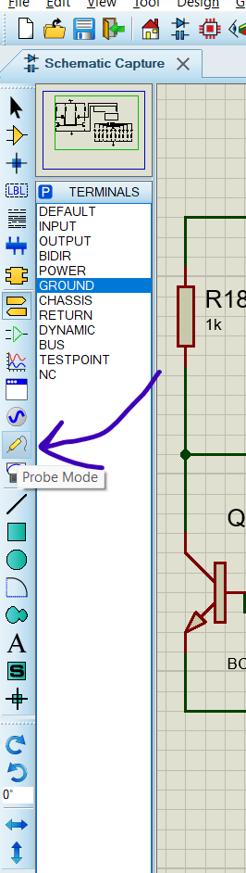

3.

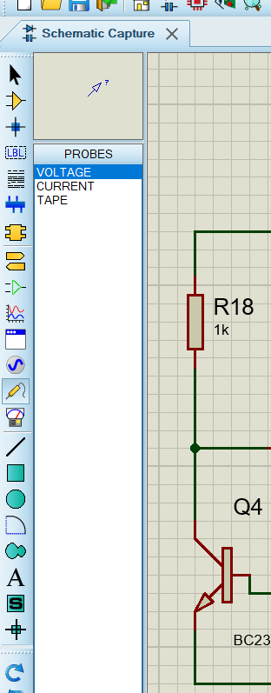

4.

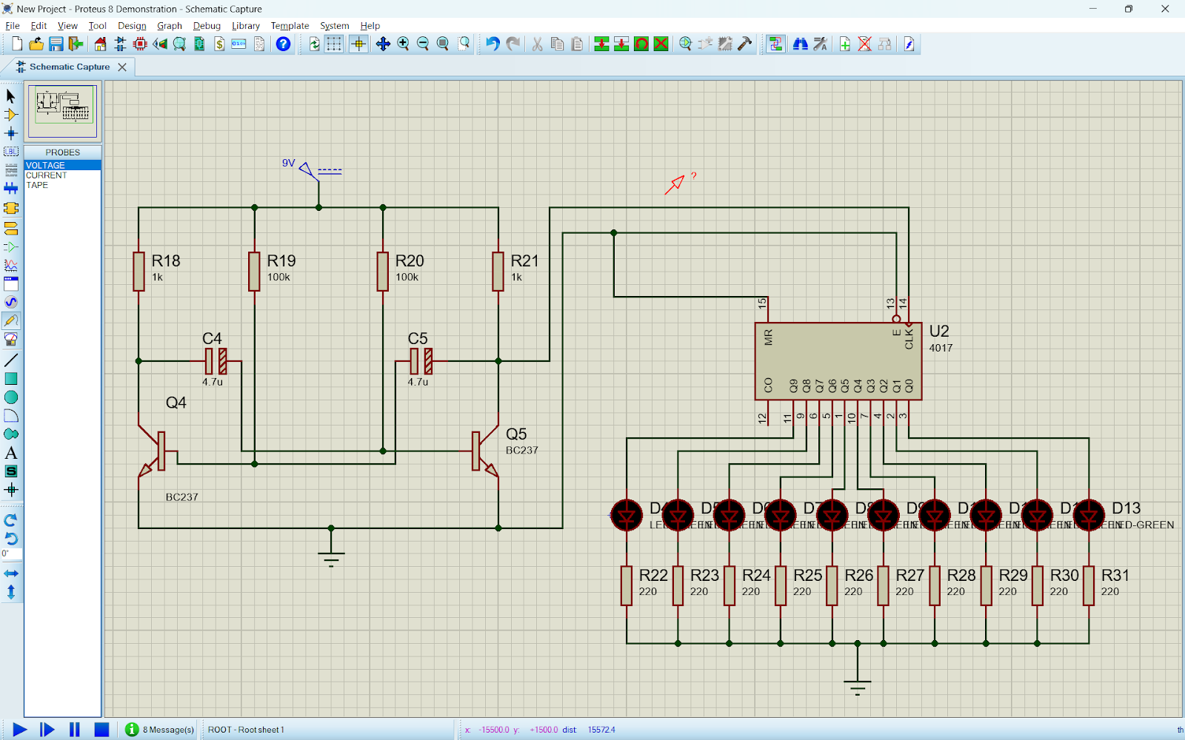

5.

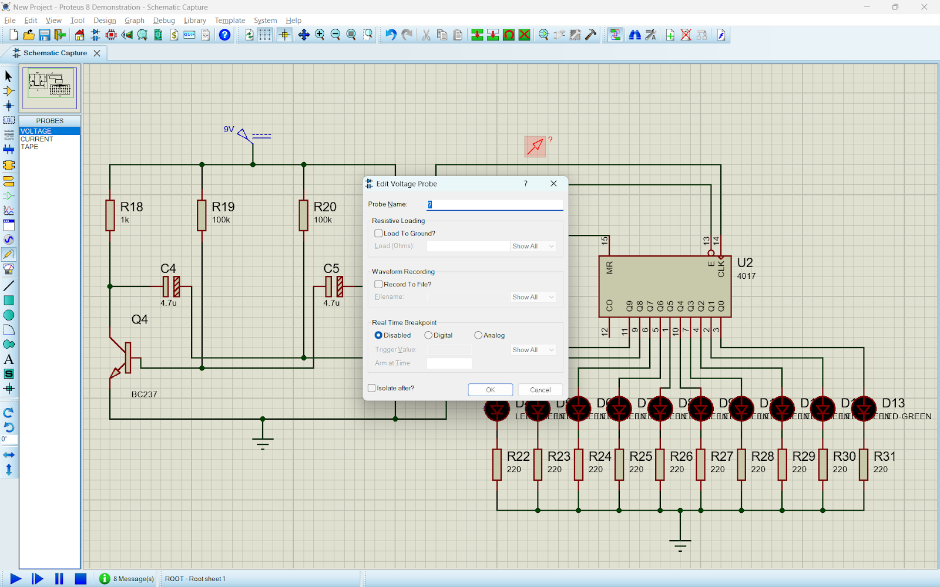

6.

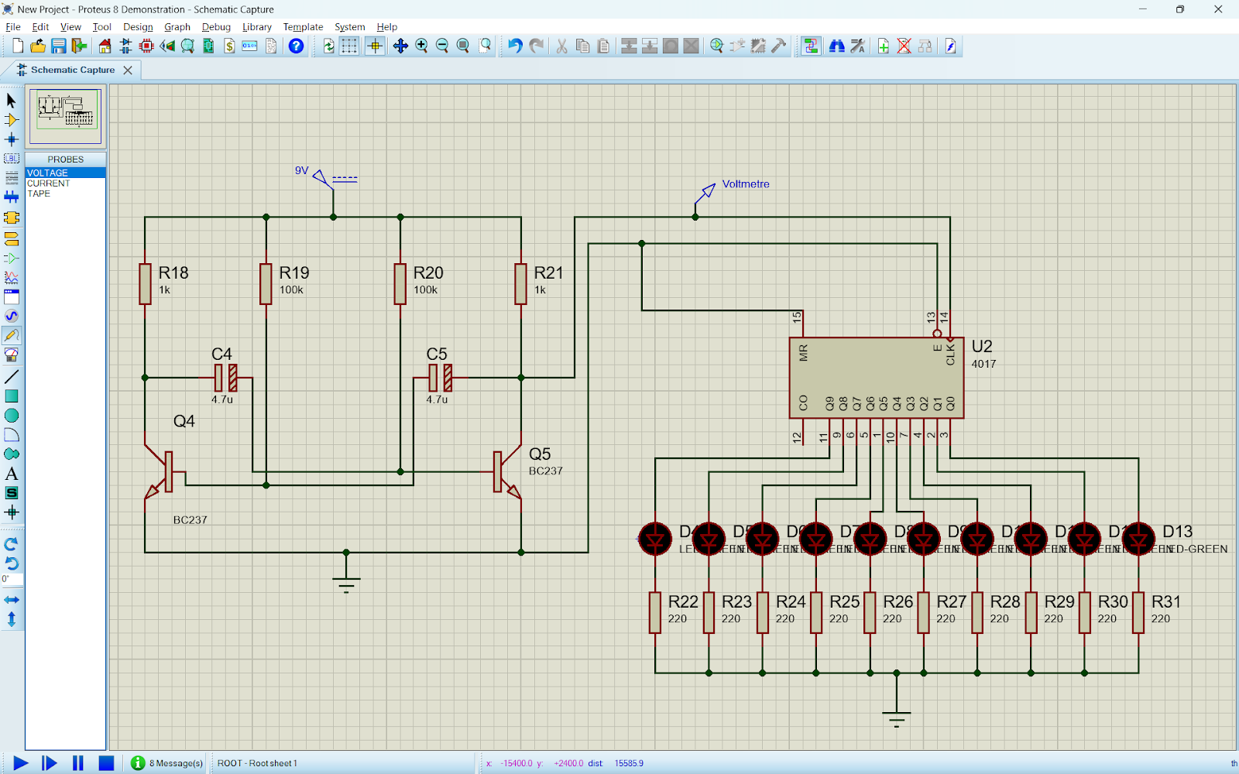

7.

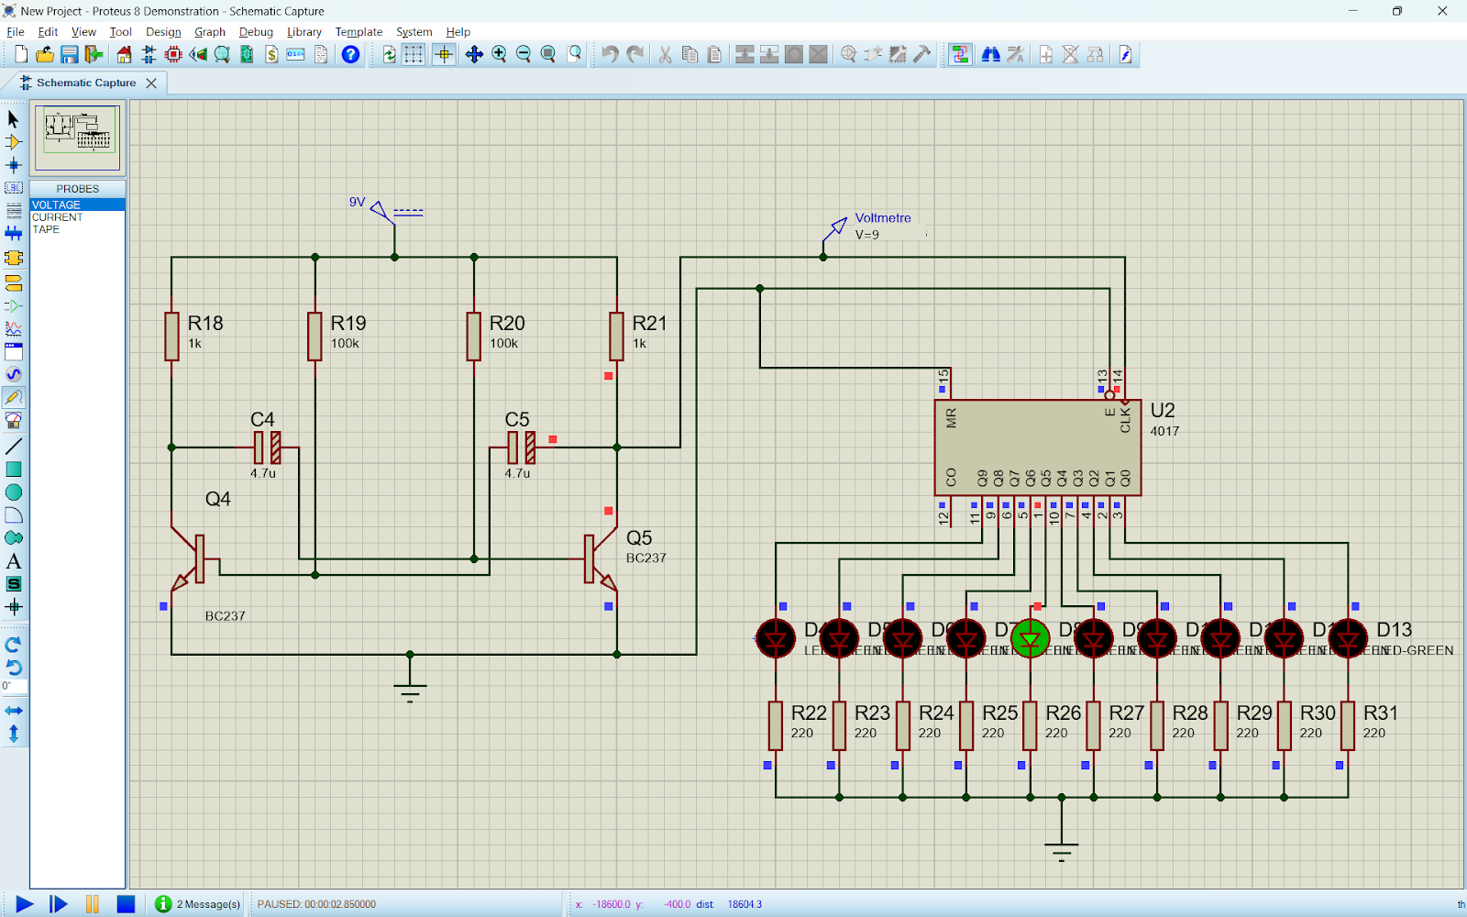

8.

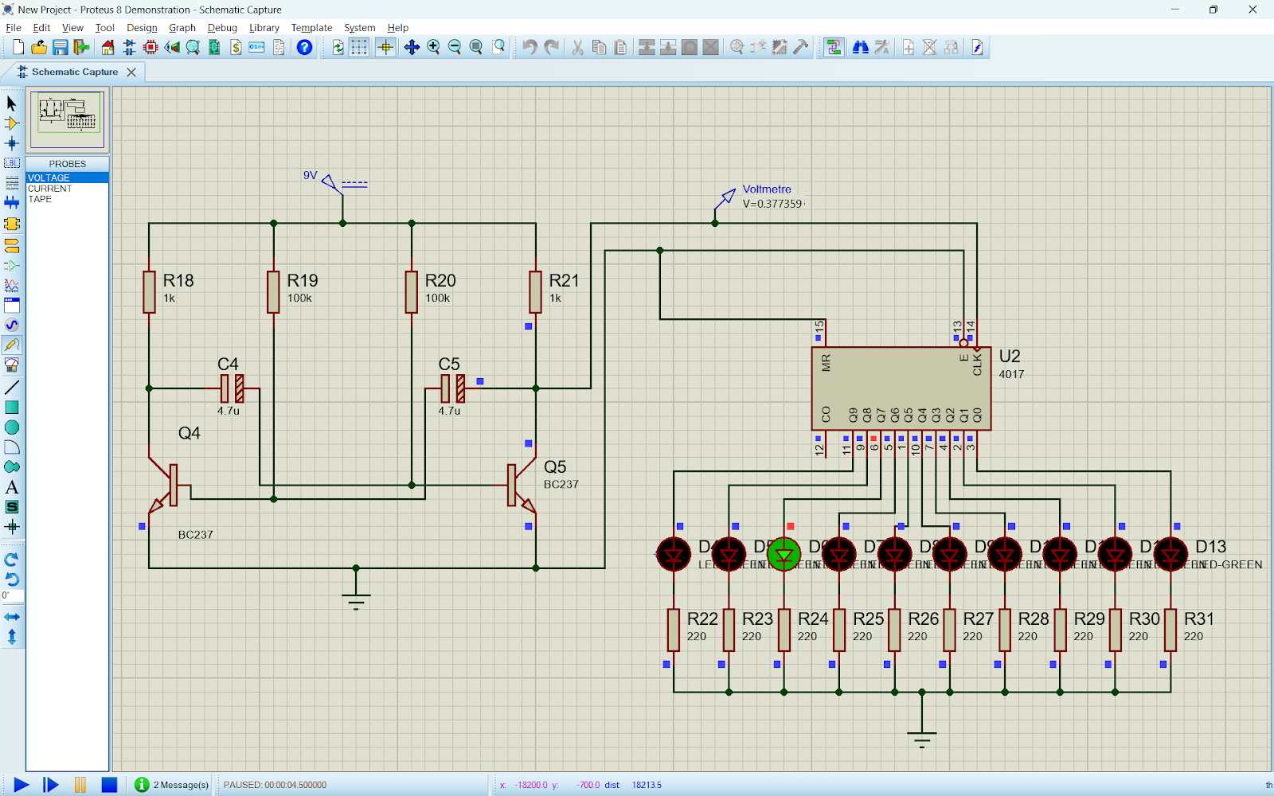

**LDR İle Karanlıkta Çalışan Led Devresi:**

**LDR Nedir?**

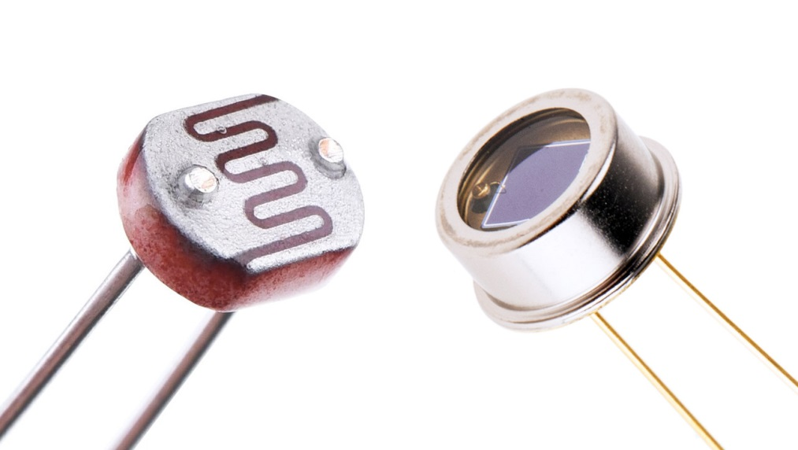

Bir direnç çeşidir. LDR (Işığa Bağımlı Direnç).

LDR (Light Dependent Resistor), ışığa duyarlı bir devre elemanıdır. Çalışma prensibi, üzerine düşen ışığın şiddetiyle ters orantılıdır. Buna göre, üzerine düşen ışık şiddeti arttıkça, LDR'nin direnç değeri azalır. Işık şiddeti azaldıkça ise, LDR'nin direnç değeri artar.

**LDR İle Karanlıkta Çalışan Led Devresi:**

1.

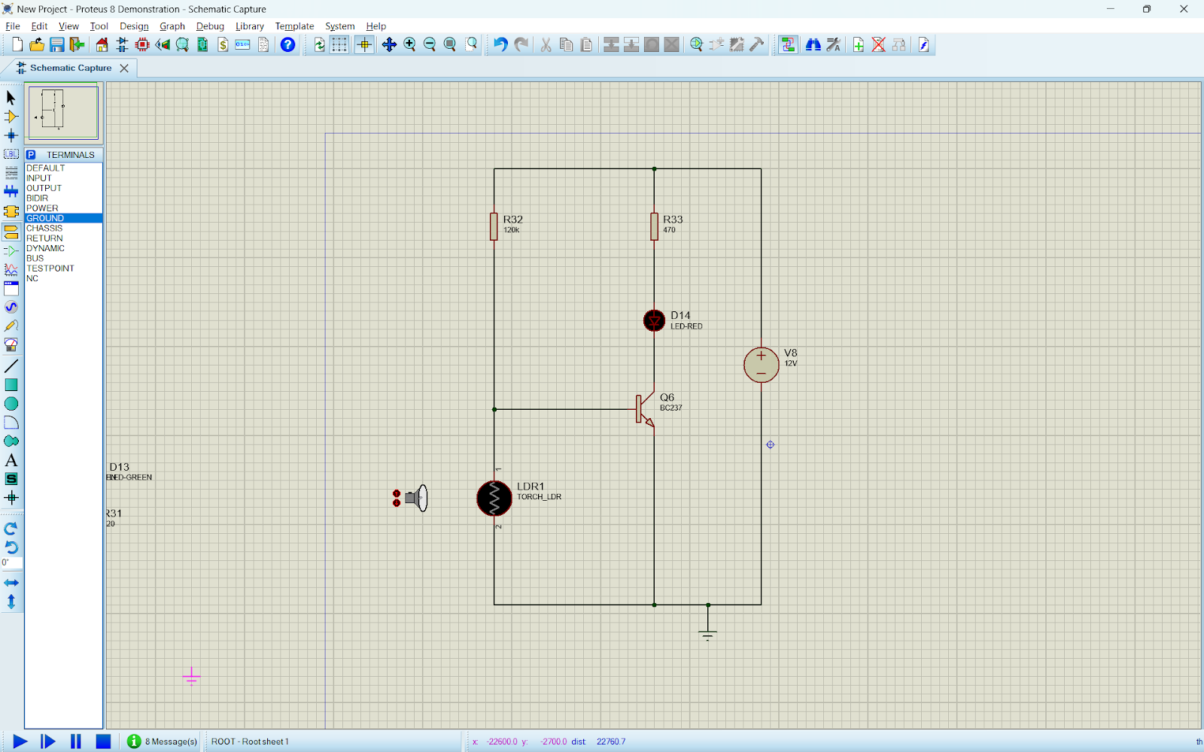

2.

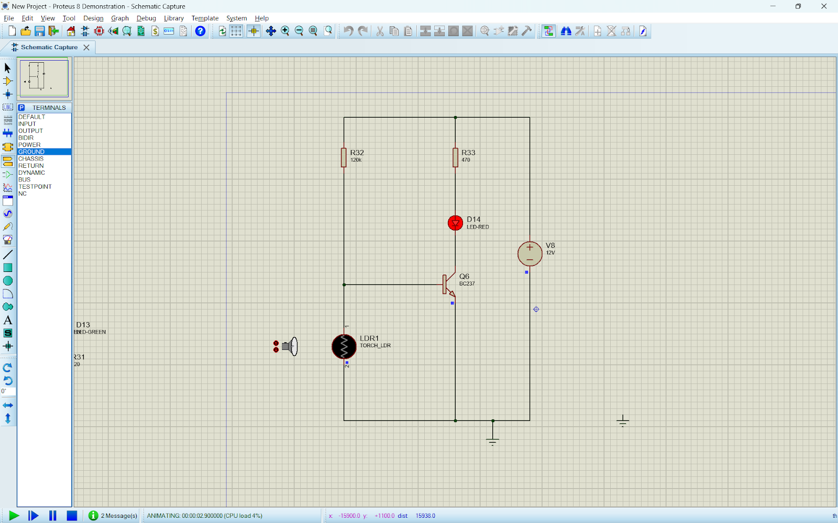

3.

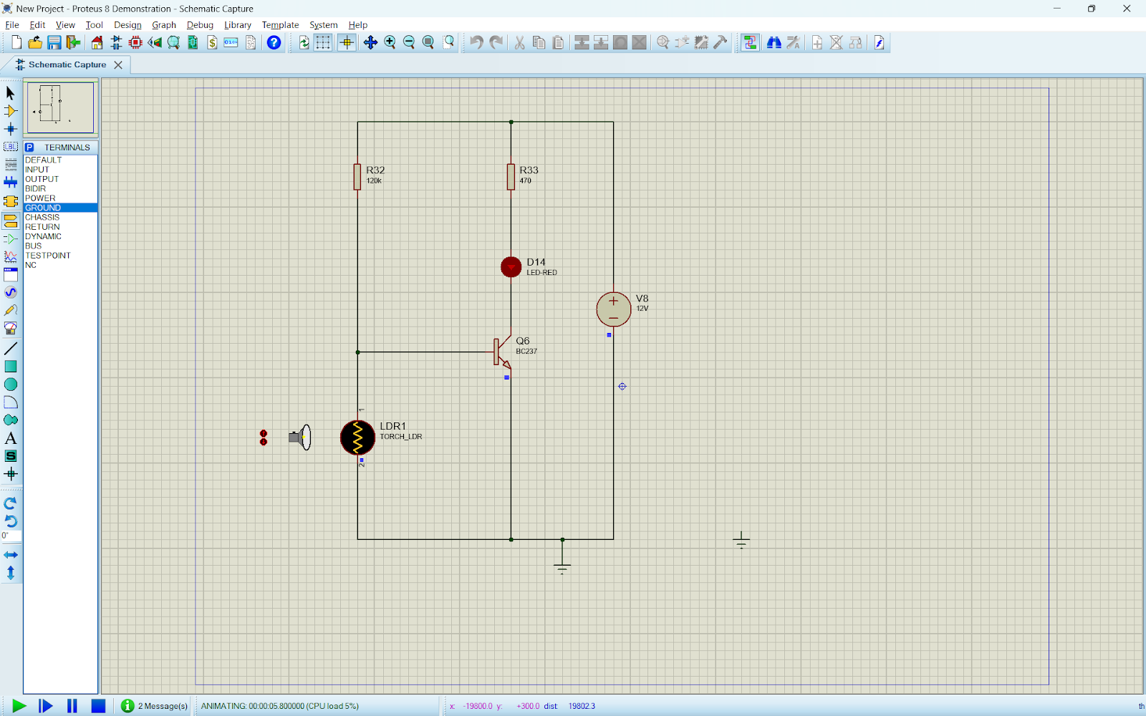

4.

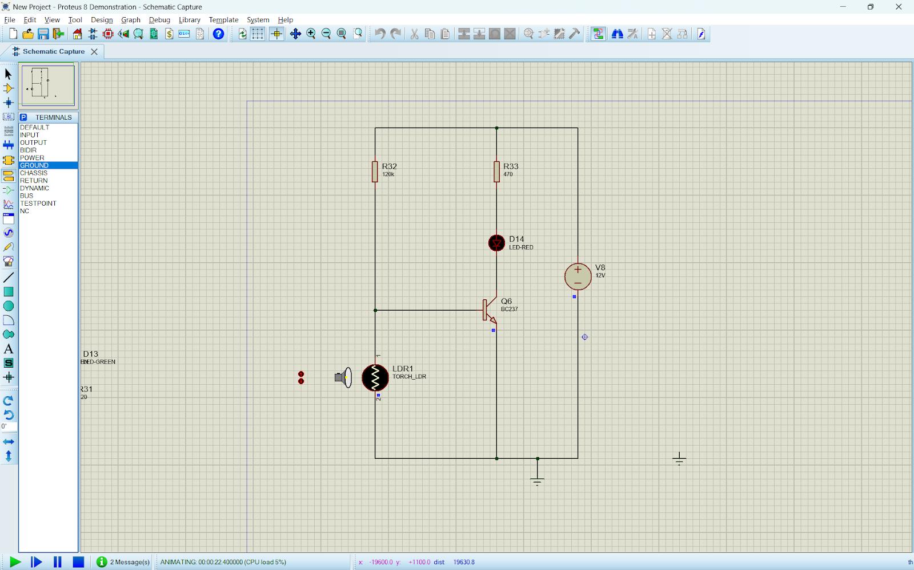

**Peki bu tasarladığımız LDR İle Karanlıkta Yanan Led Devresinin çalışma mantığı nedir:**

Devreye bağladığımız LDR, ilk başta karanlık bir ortamda bulunduğu için yüksek bir direnç değeri oluşturur. Işığın varlığı ile ters orantılı olarak bu direnç yüksek olduğunda, 12V'luk güç kaynağından çıkan akım LDR direncinden geçemez ve transistörün bacaklarından geçerek LED'in yanmasına neden olur. LDR'ye ışık yaklaştırıldıkça, ışık şiddeti arttıkça LDR'nin direnç değeri azalır. Bu durumda, LED'in üzerinden geçen akım azalır ve tamamen aydınlık bir ortama geçildiğinde, LDR'nin direnç değeri minimuma iner. Bu durumda, akım LED üzerinden geçmek yerine LDR direnci üzerinden geçer ve LED'in yanması engellenmiş olur.

**NTC ve PTC Kullanarak Isı Kontrol Devresi**

**NTC Nedir?**

NTC (Negative Temperature Coefficient), sıcaklık arttıkça direnç değeri azalan termistörlerdir. NTC, "Negative Temperature Coefficient" ifadesinin kısaltmasıdır. Bu tür termistörler, ısıyla ters orantılı olarak direnç değerini değiştirir.

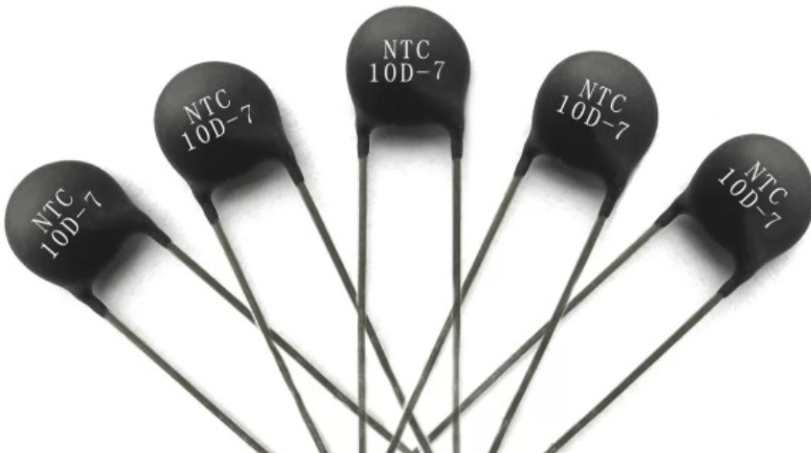

**PTC Nedir?**

"PTC" (Positive Temperature Coefficient), yani "Pozitif Sıcaklık Katsayılı Termistör", bulunduğu ortamın veya temas ettiği yüzeyin sıcaklığı arttıkça elektriksel direnci artan bir elektronik devre elemanıdır. Bu tür termistörlerde, sıcaklıkla doğru orantılı olarak direnç değeri artar.

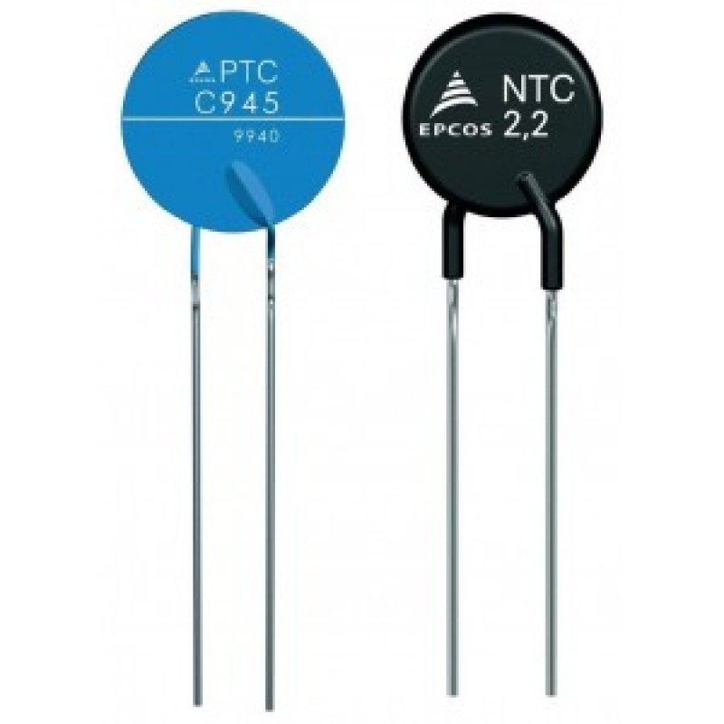

**NTC DEVRESİ:**

**1.**

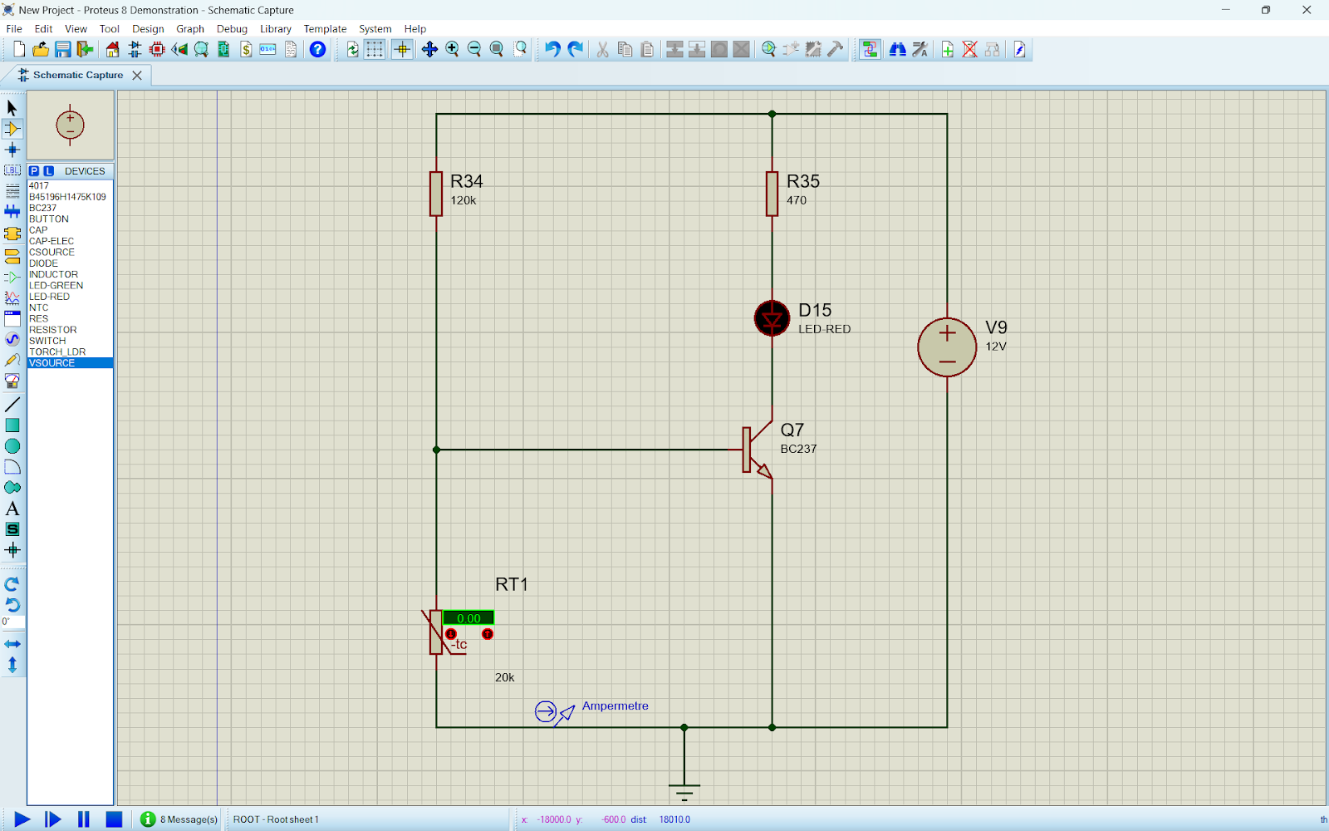

**2.**

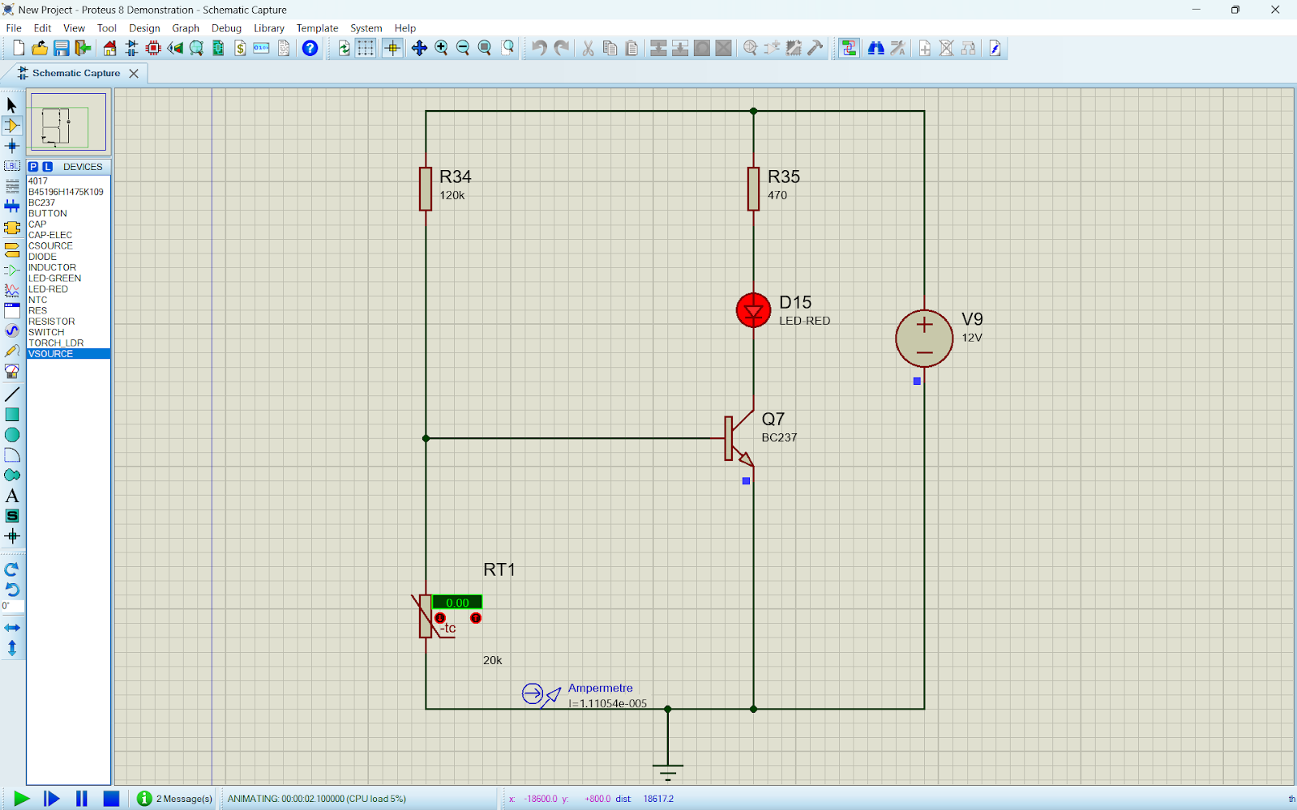

**3.**

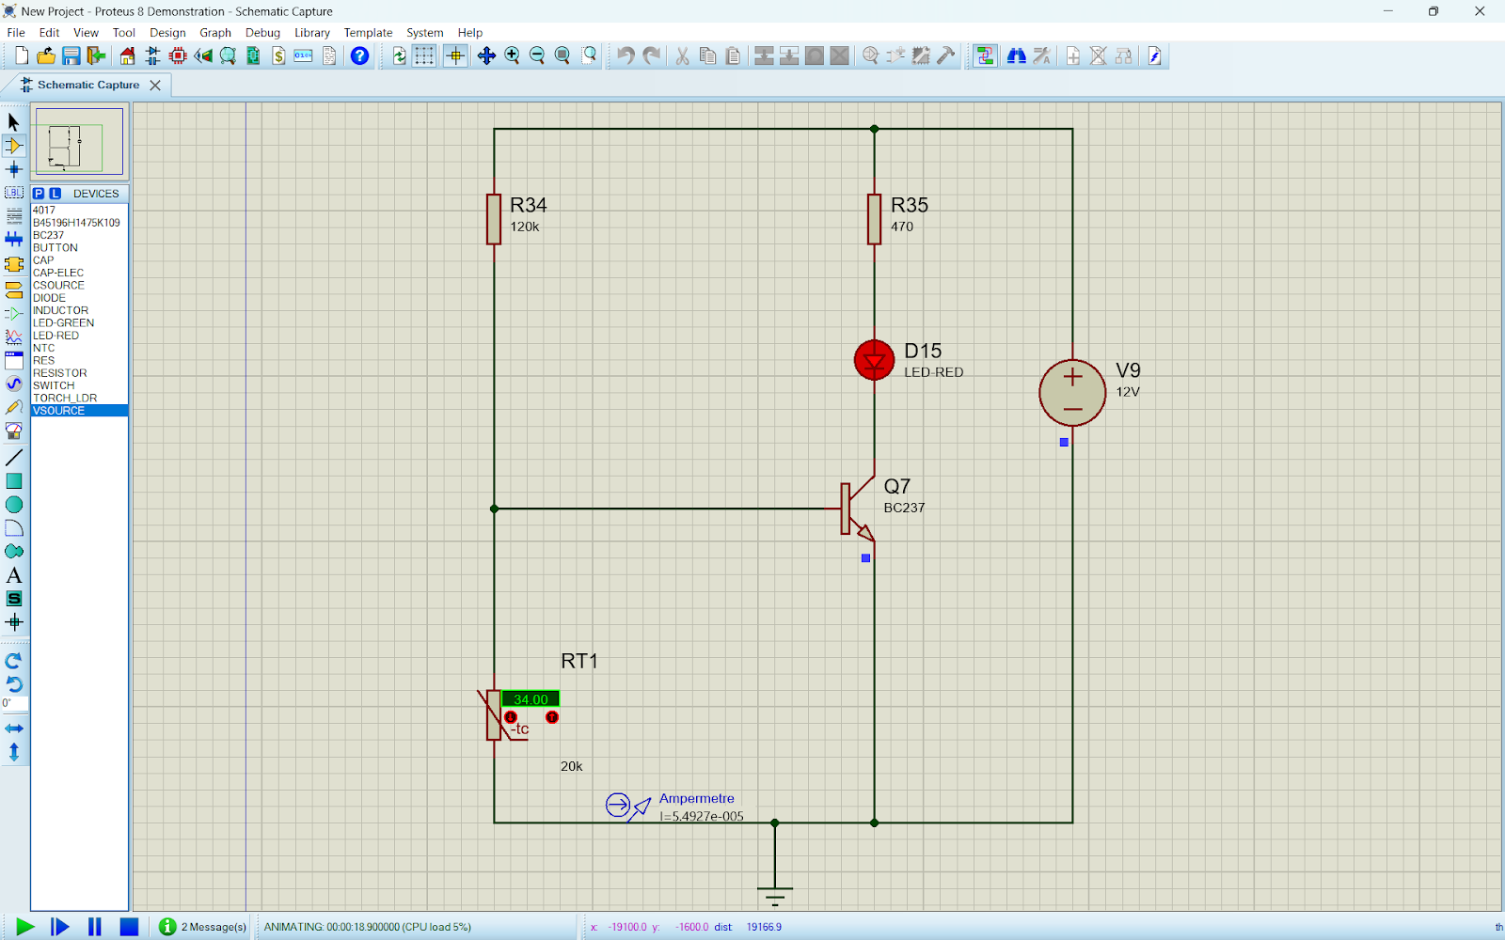

**4.**

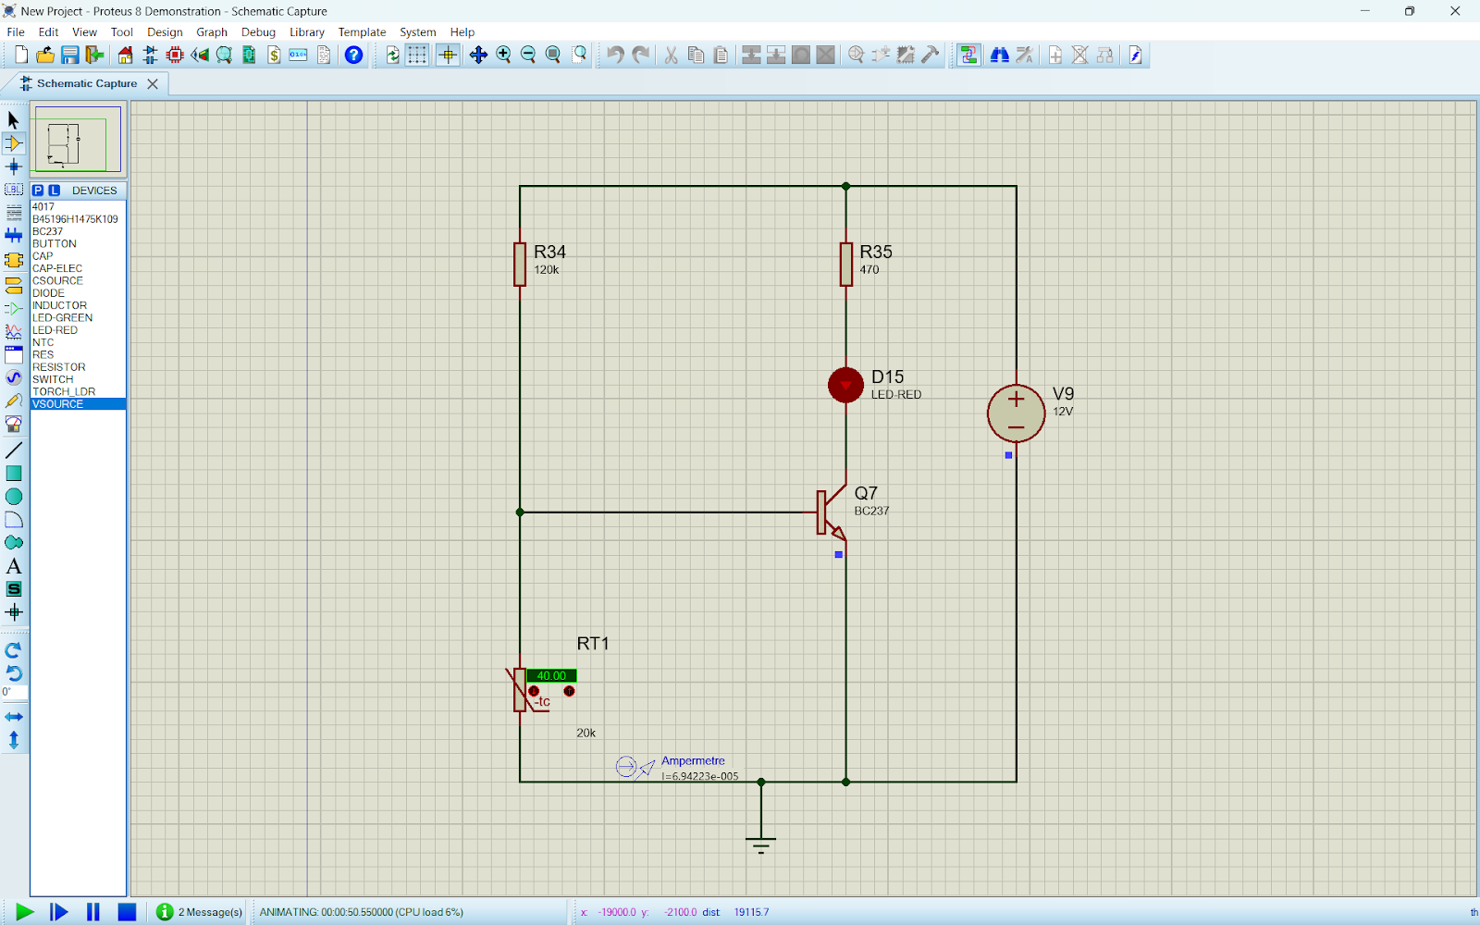

**5.**

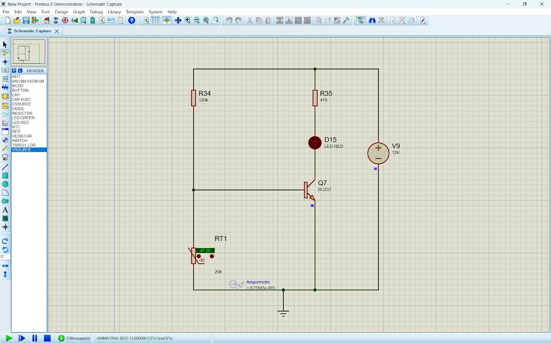

**Peki bu tasarladığımız NTC İle Sıcaklıkla Ters Orantılı Yanan Led Devresinin çalışma mantığı nedir:**

NTC, aslında bir direnç çeşididir ve negatif, yani ters orantılı olarak çalışan bir dirençtir. LDR (Işıkla Duyarlı Direnç) ile benzerlik gösterir, ancak NTC'nin farkı, ışık yerine sıcaklıkla çalışmasıdır. Belirli bir sıcaklık altında, NTC'nin ters orantılı çalışma prensibi nedeniyle üzerindeki direnç çok yüksek seviyelere çıkar. Bu durumda, güç kaynağından gelen akım yüksek dirençten geçemediği için transistörden geçer ve LED'in yanmasına neden olur. Ancak sıcaklık belirli bir seviyenin üzerine çıktığında, NTC'nin direnci ters orantılı olarak minimuma iner. Bu durumda, akım LED'in üzerinden değil, NTC üzerinden geçer ve LED'in sönmesine sebep olur.

**PTC Devresi:**

**1.**

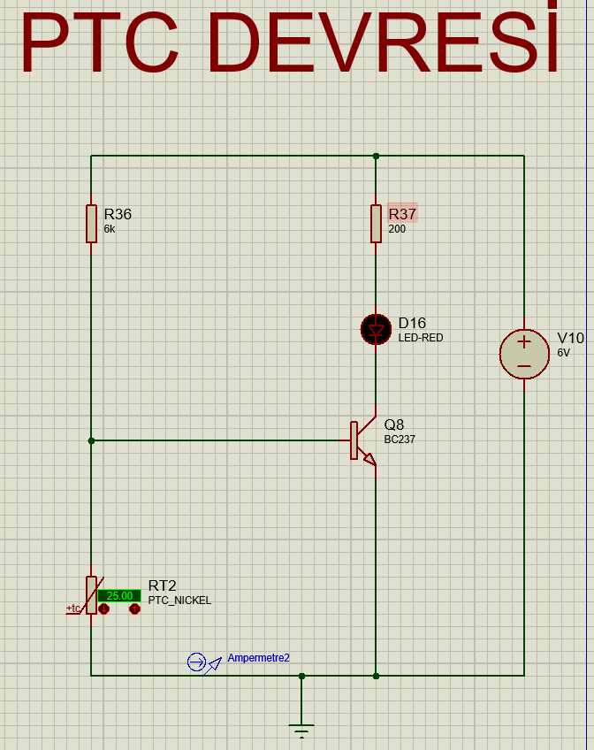

**2.**

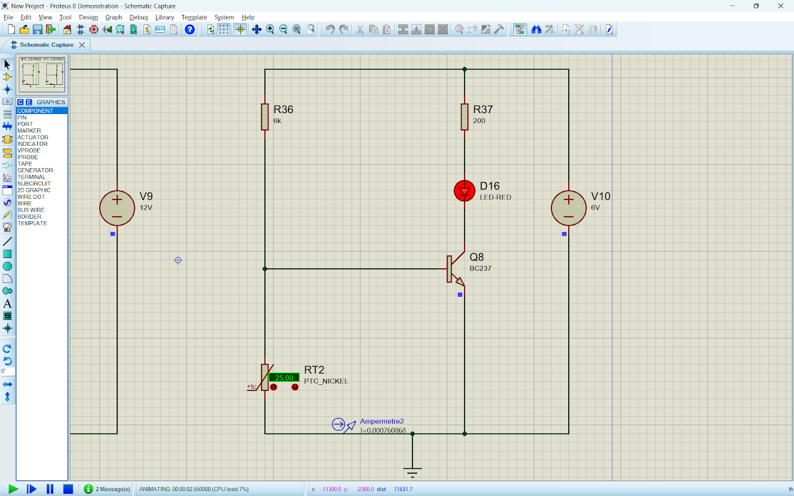

**3.**

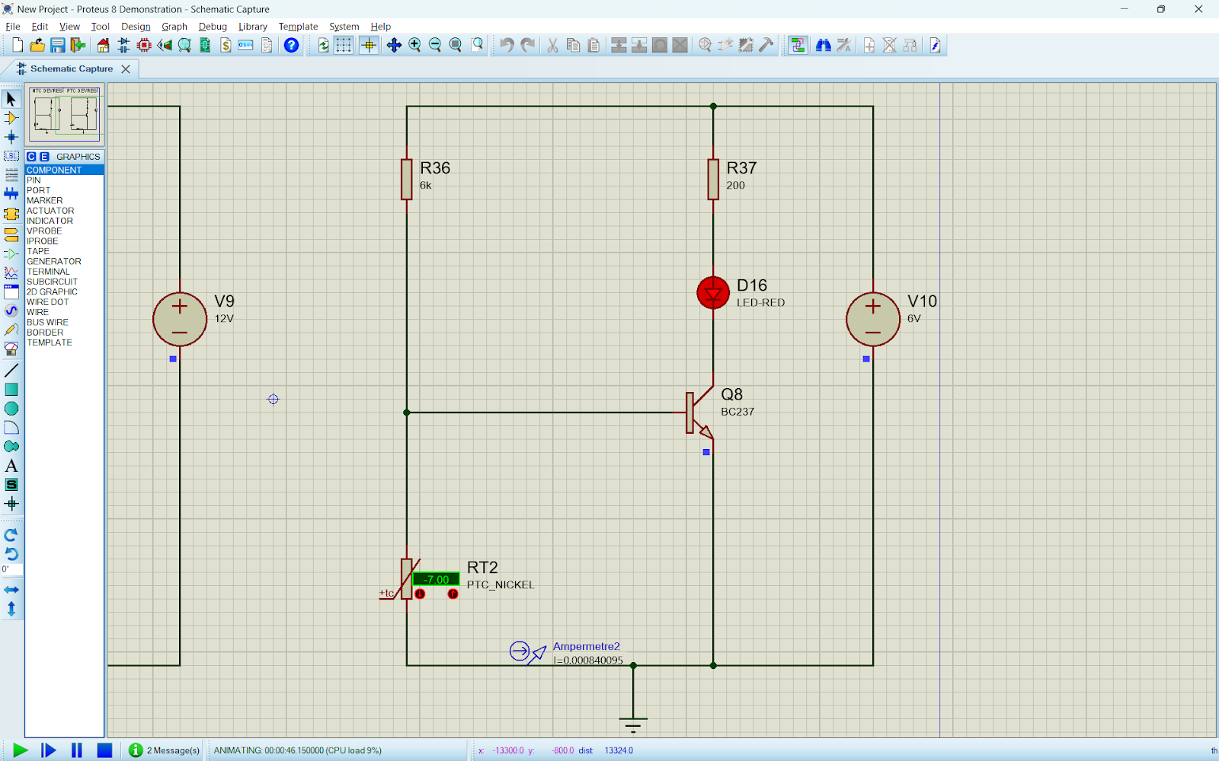

**4.**

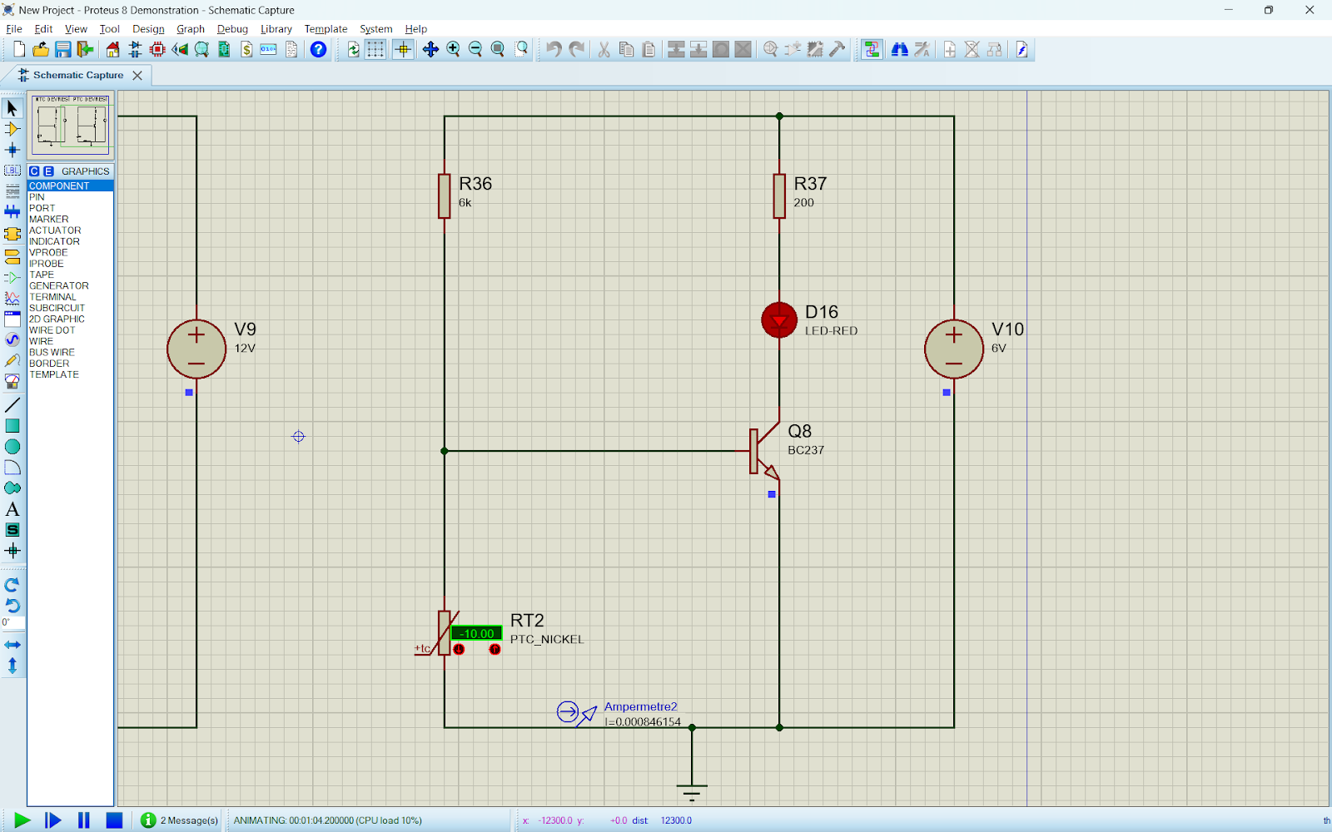

**5.**

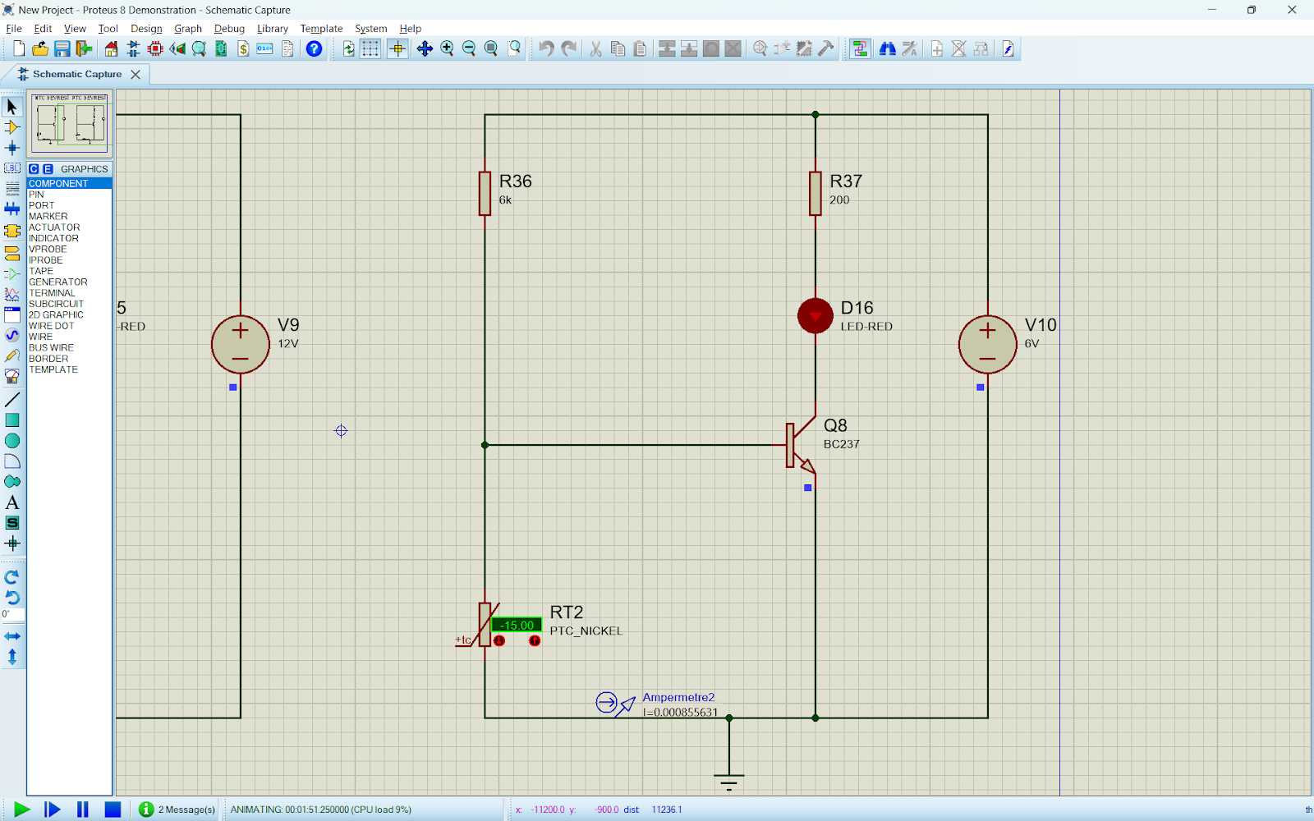

**6.**

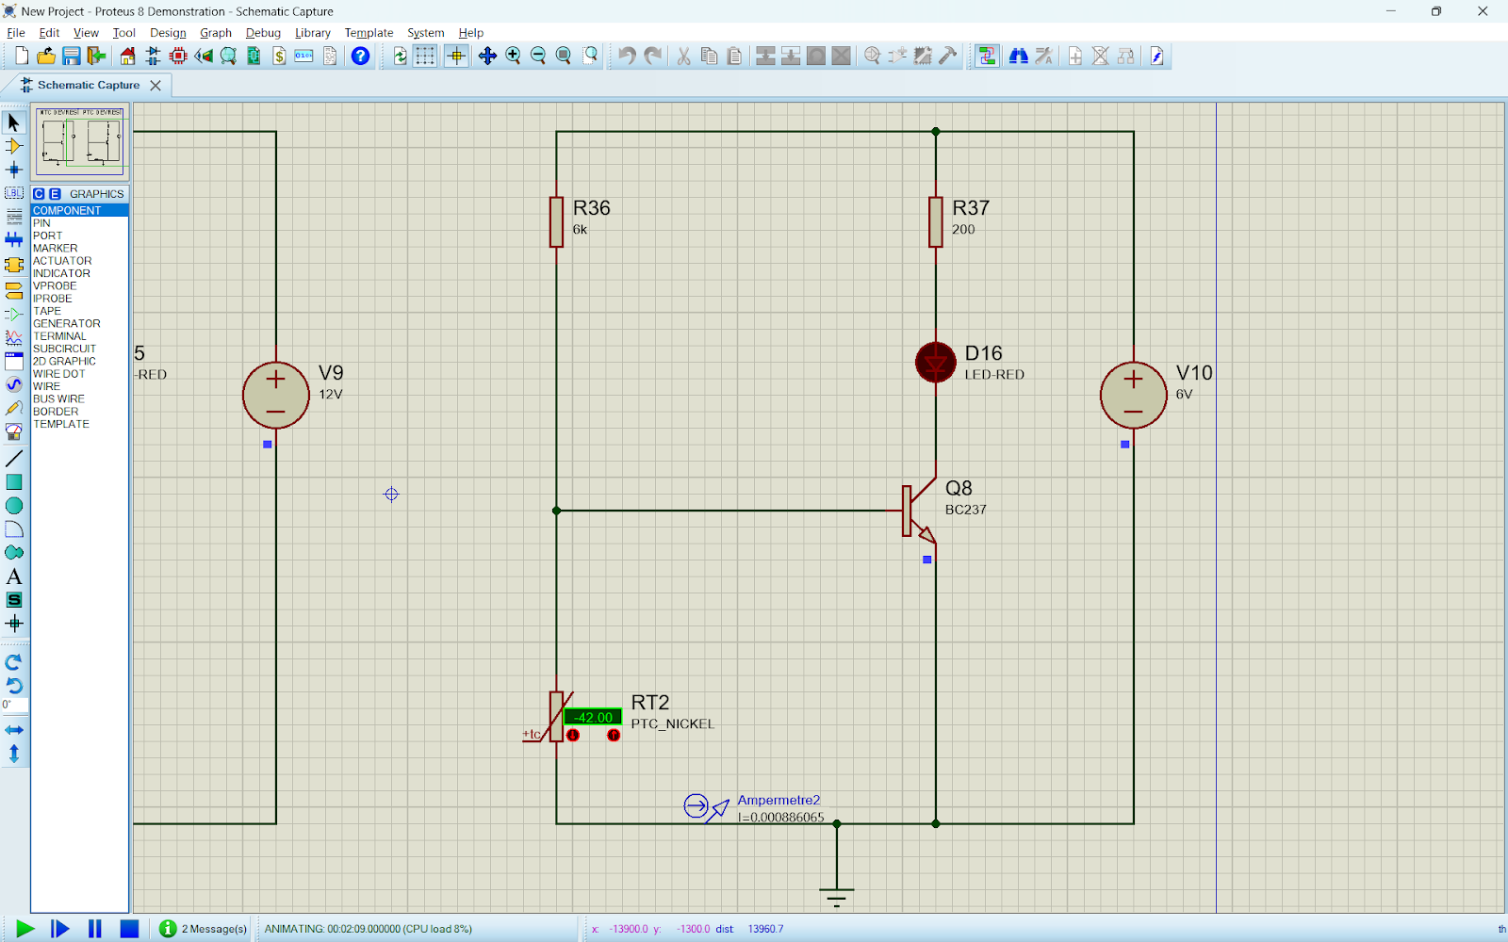

**Peki bu tasarladığımız PTC İle Sıcaklıkla Doğru Orantılı Yanan Led Devresinin çalışma mantığı nedir:**

PTC, bir direnç çeşididir ve pozitif, yani doğru orantılı olarak çalışan bir dirençtir. LDR ve NTC'nin tam tersi mantıkla çalışır. Sıcaklık arttıkça, PTC üzerindeki direnç de artar. Bu durum, güç kaynağından gelen akımın PTC üzerinden değil, transistör üzerinden geçerek LED'in yanmasına yol açar. Sıcaklık azaldıkça ise, PTC üzerindeki direnç minimuma iner. Bu durumda akım, transistör üzerinden geçmek yerine PTC üzerinden akar ve LED'in yanması engellenmiş olur.

**NTC ve PTC Devreleri:**

1.

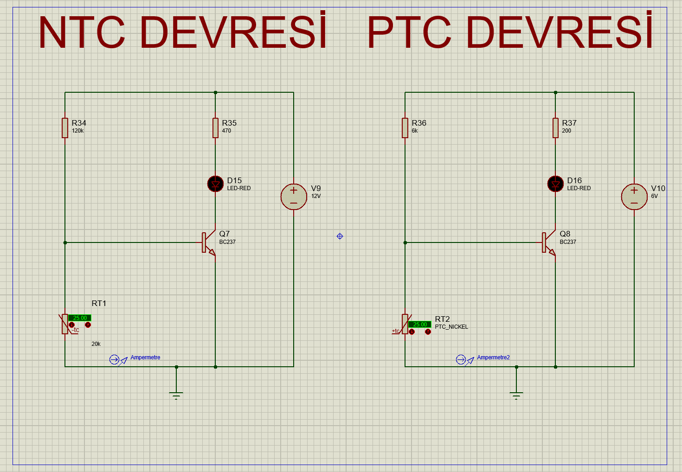

2.

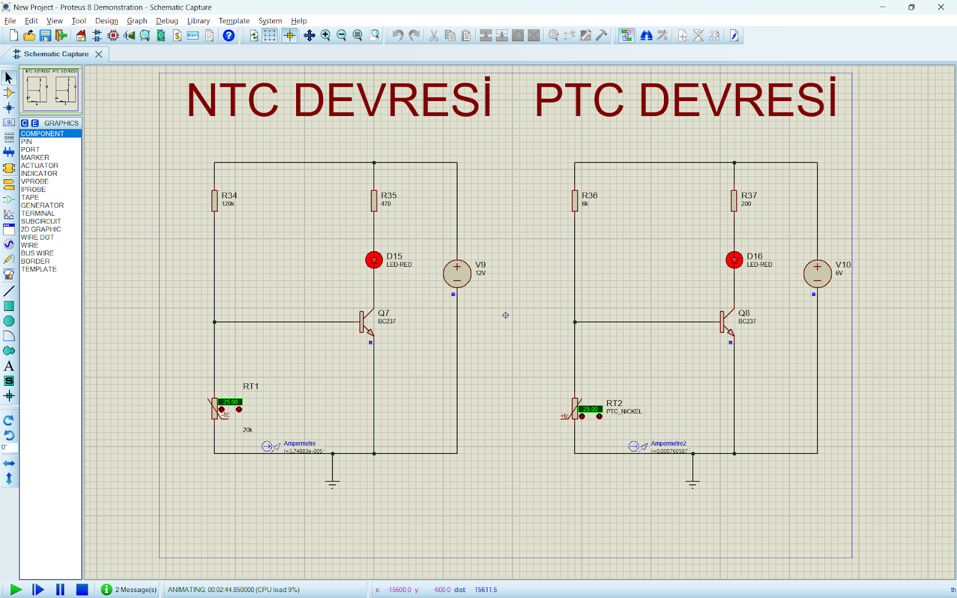

3.

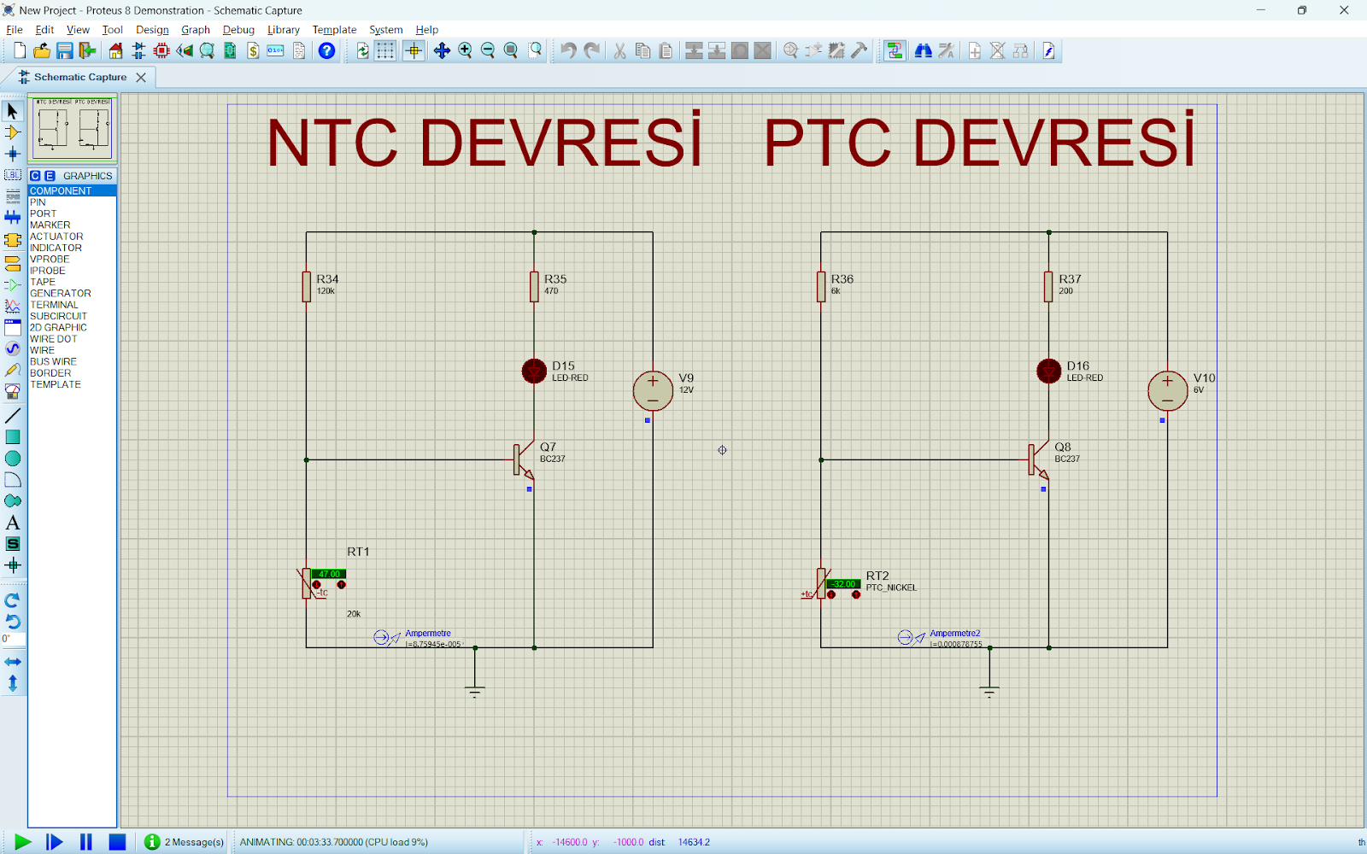

**ARDUİNO Devre Tasarımı**

**Ek Bilgi:**

Arduino, Proteus uygulamasında varsayılan olarak bulunmayan bir kütüphanedir. Bu kütüphaneyi Google üzerinden indirmeniz gerekmektedir. Peki, nasıl yapıyoruz?

1.



2.

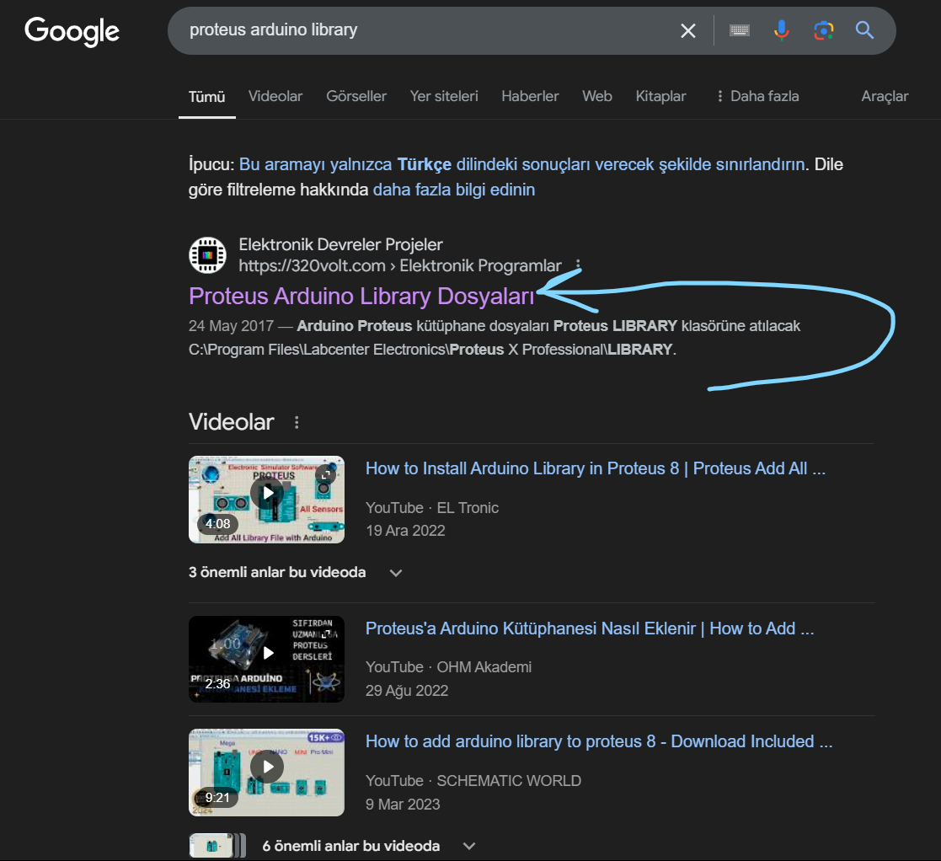

3.

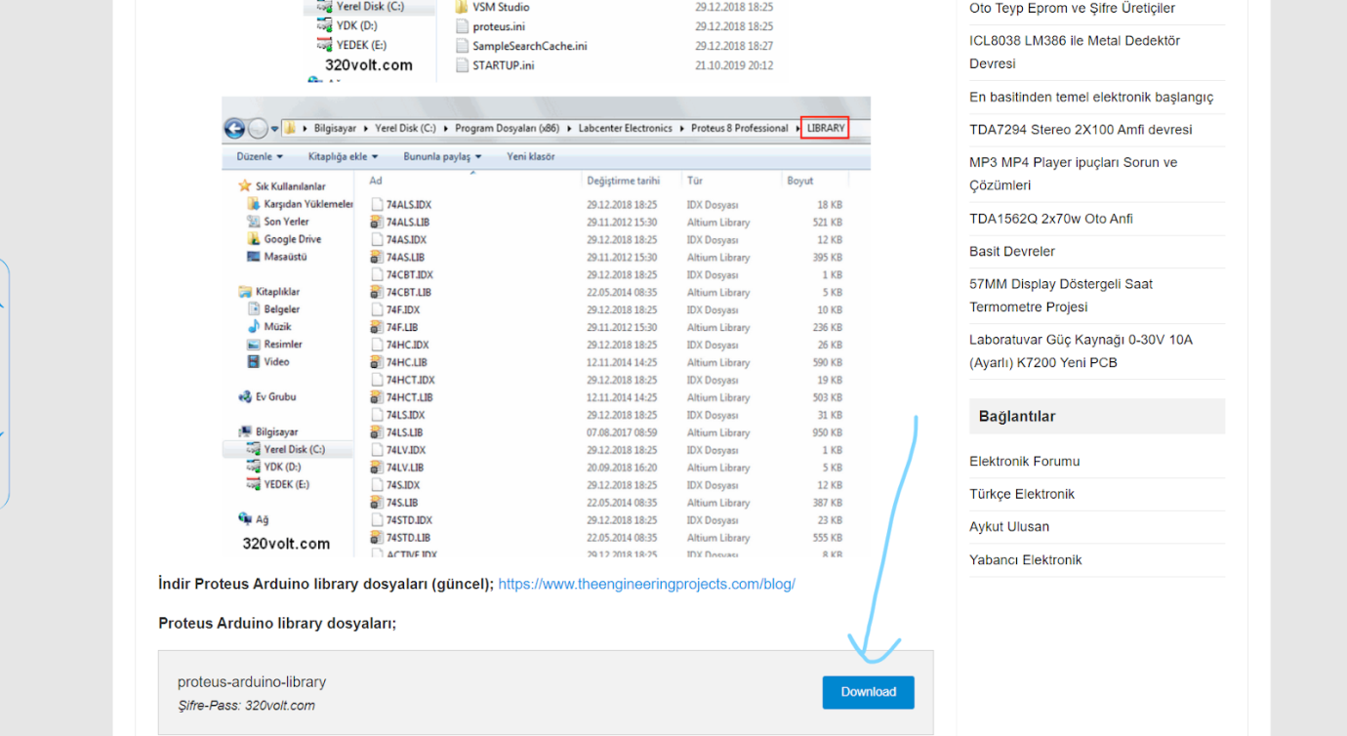

İndirilen dosya bir ZIP dosyası olduğundan, dosyanın üzerine sağ tıklayıp "Buraya Ayıkla" seçeneği ile dosyayı çıkartıyoruz. Ayıkladıktan sonra, dosyaya girip kütüphaneleri seçip kopyalıyoruz. Kopyaladığımız kütüphaneleri Proteus uygulamasına eklemek için, Proteus'un bilgisayarınızda kayıtlı olduğu dizine gidiyoruz.

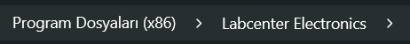

Dosyaları açıp, kütüphaneyi Proteus'un birden fazla "Libraries" (Kütüphaneler) bulunan klasörüne yapıştırarak Proteus'a eklemiş oluyoruz. Eğer kütüphaneler uygulama açıkken eklenmişse, kütüphanelerin çalışabilmesi için Proteus uygulamasını kapatıp tekrar açarak kütüphaneleri etkinleştiriyoruz.

**Arduino ile 0’dan 9’a kadar sayan bir sayaç devresi:**

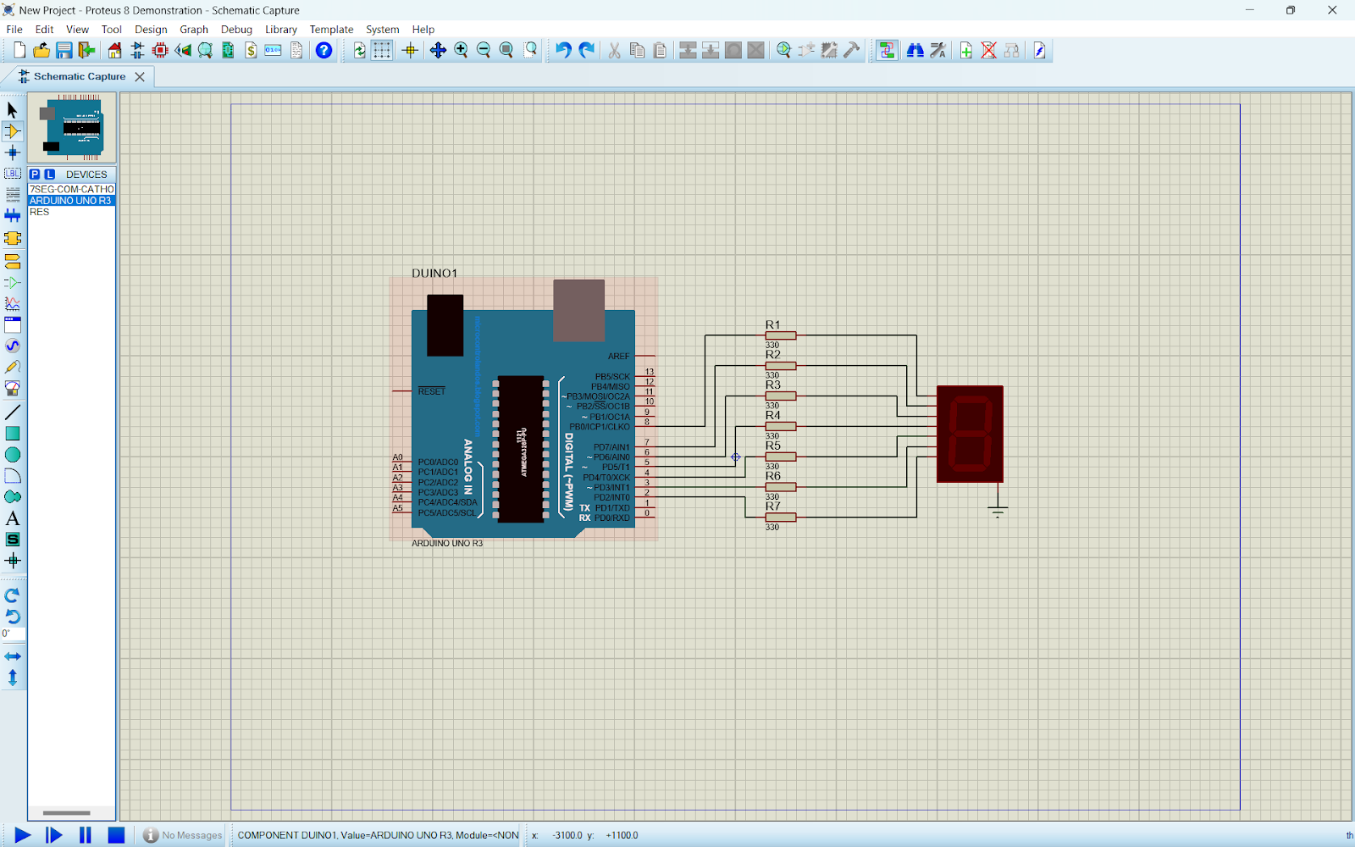

Devreyi kurduk, şimdi kodlamaya geçmemiz gerekiyor. Ancak 7 segment display hakkında bilmemiz gereken önemli bir konu var. Bu devre elemanının bacakları, içindeki her bir LED’i temsil eder. Kodlama yaparken bu sıralamaya dikkat etmemiz gerekmektedir. Peki, kodu nerede yazacağız?

**Ek Bilgi:**

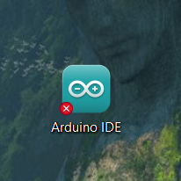

Arduino devresi kurup çalıştırmak için Arduino'yu kodlamamız gerekmektedir. Proteus'ta devreyi tasarladıktan sonra, Arduino'yu programlamak için Arduino IDE'ye girip kodlarımızı yazarak devrenin çalışmasını sağlıyoruz.

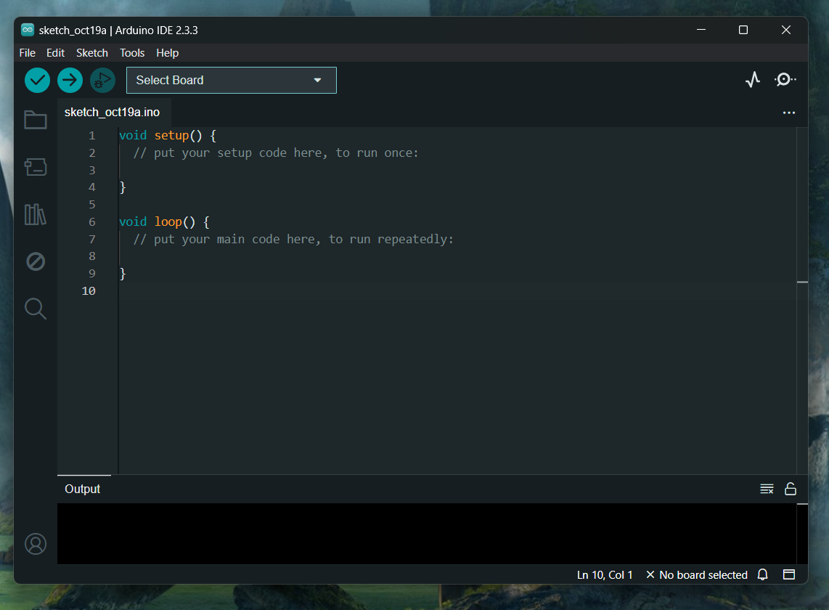

.

Devreyi çalıştırmak için gerekli olan Arduino kodu:

1.

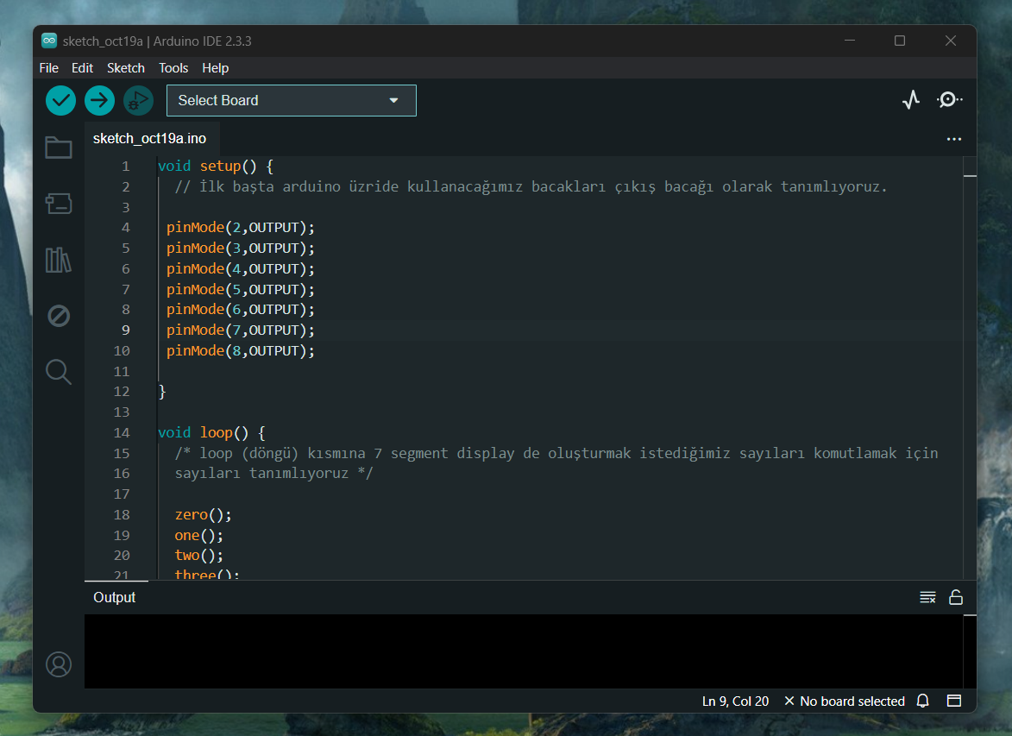

2.

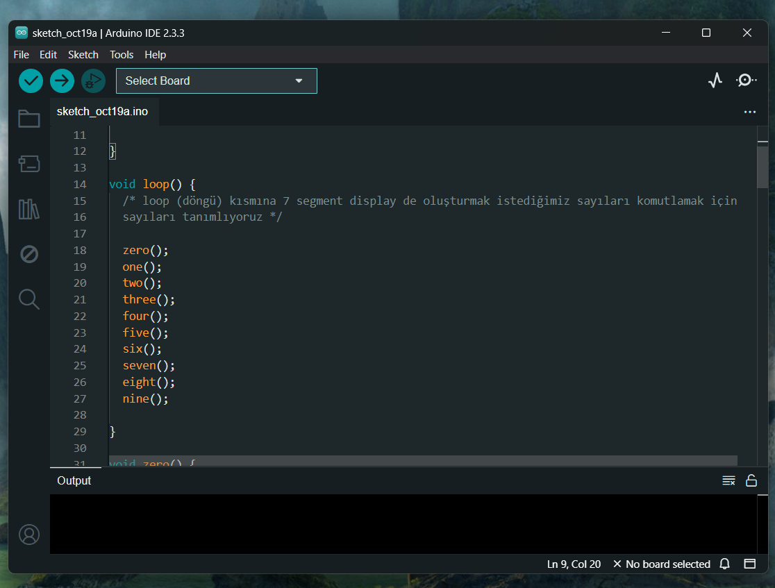

3.

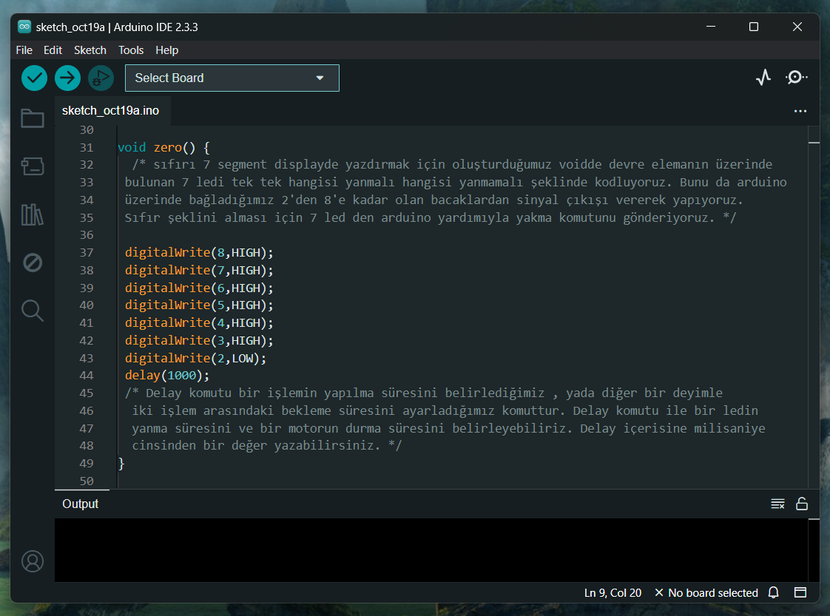

4.

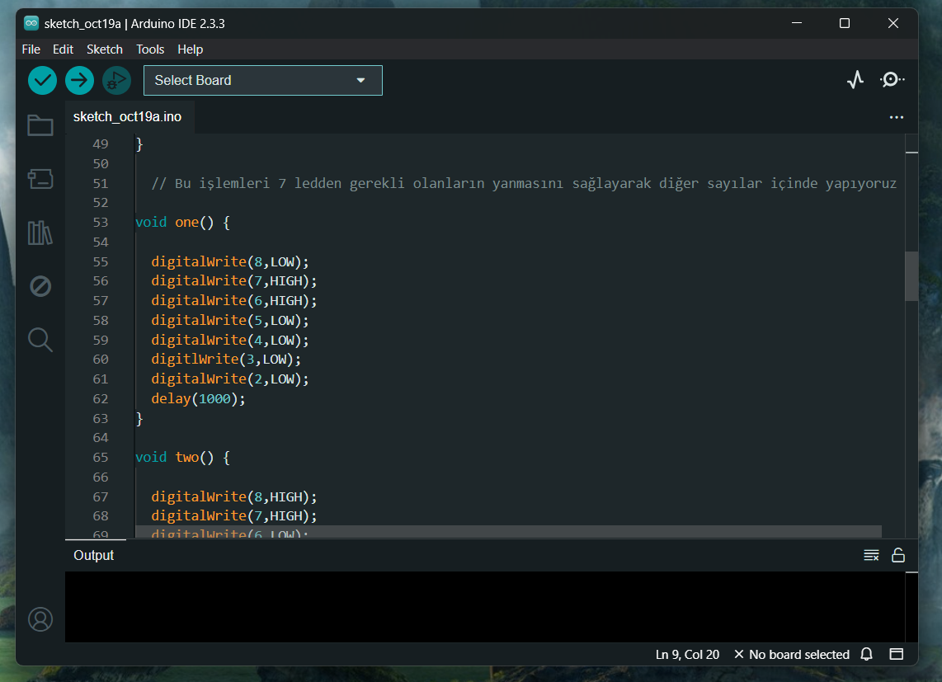

5.

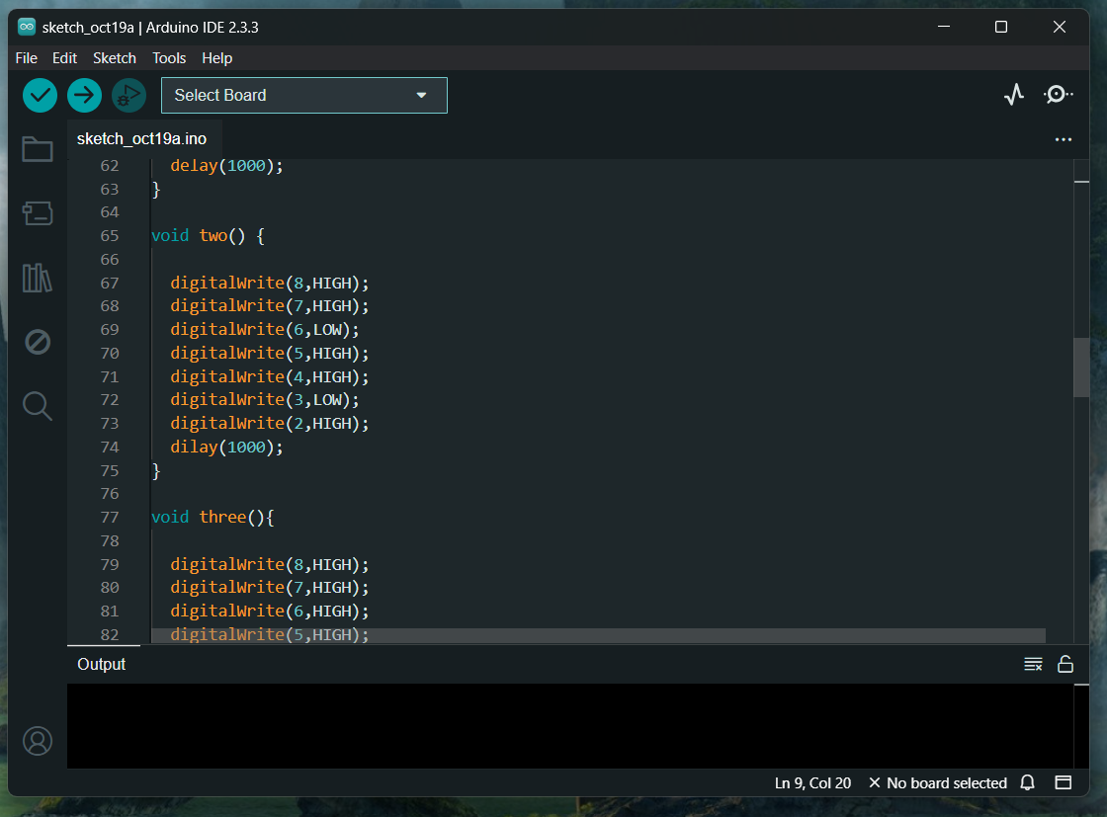

6.

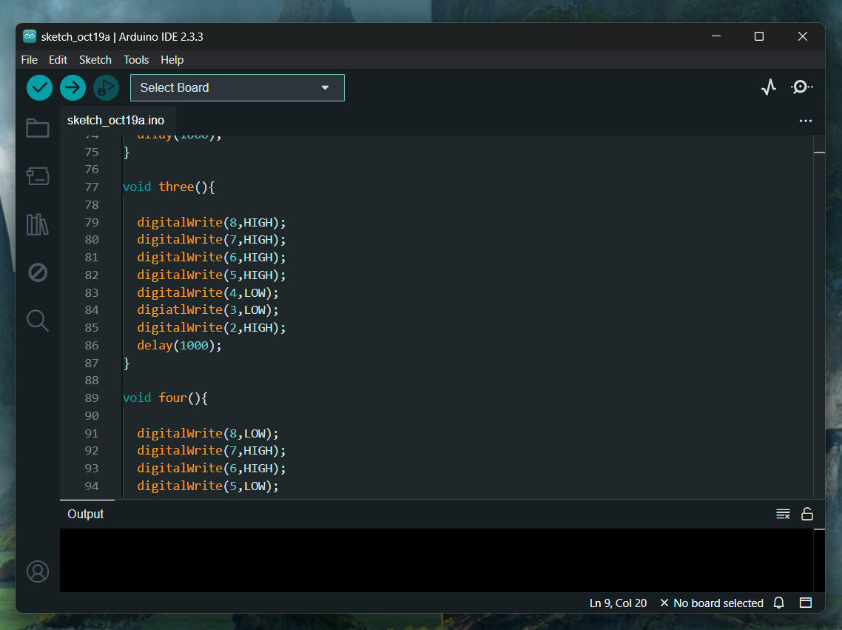

7.

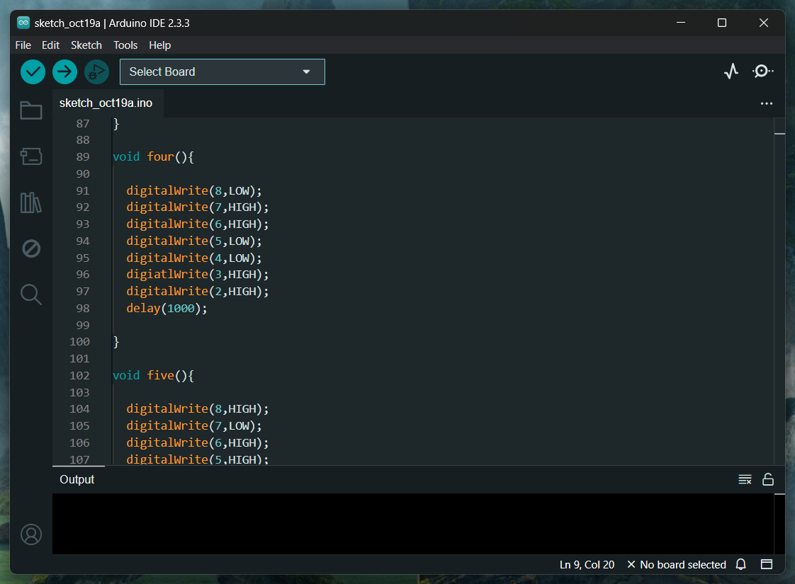

8.

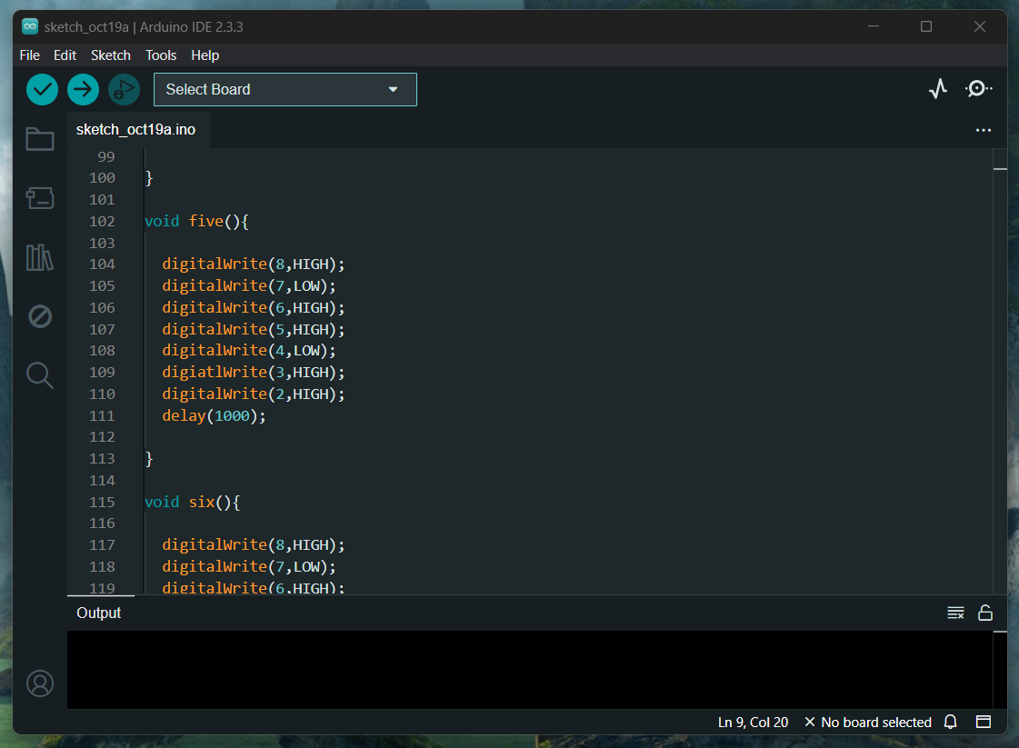

9.

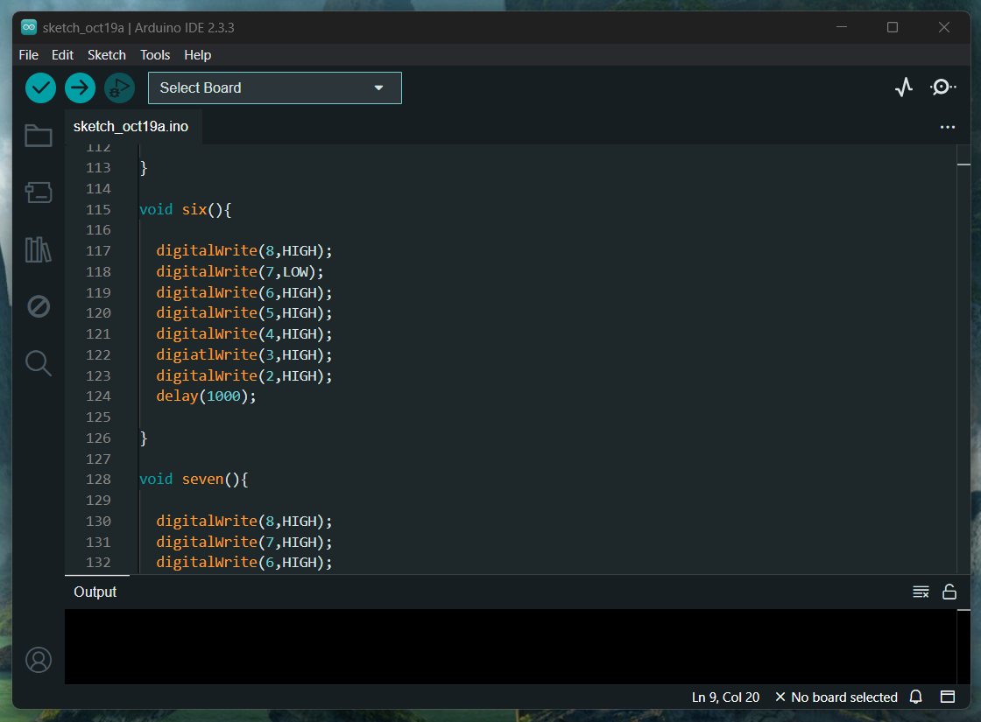

10.

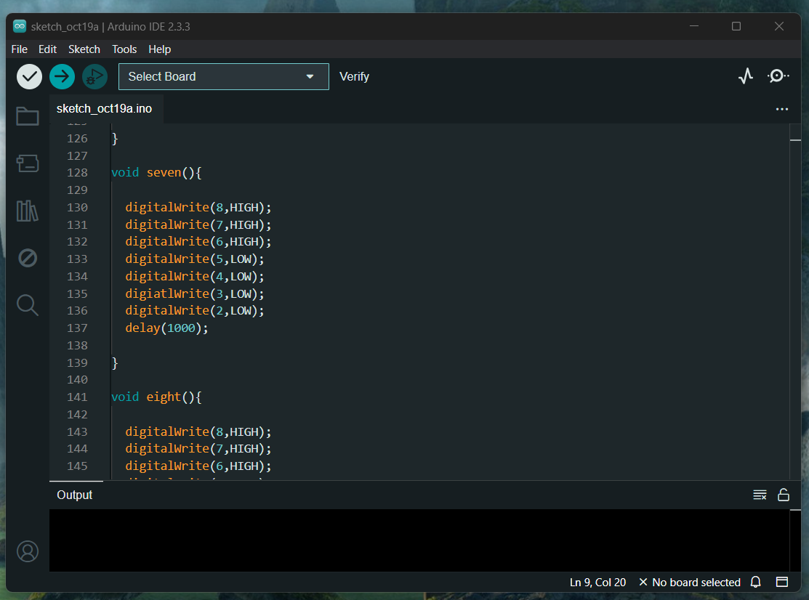

11.

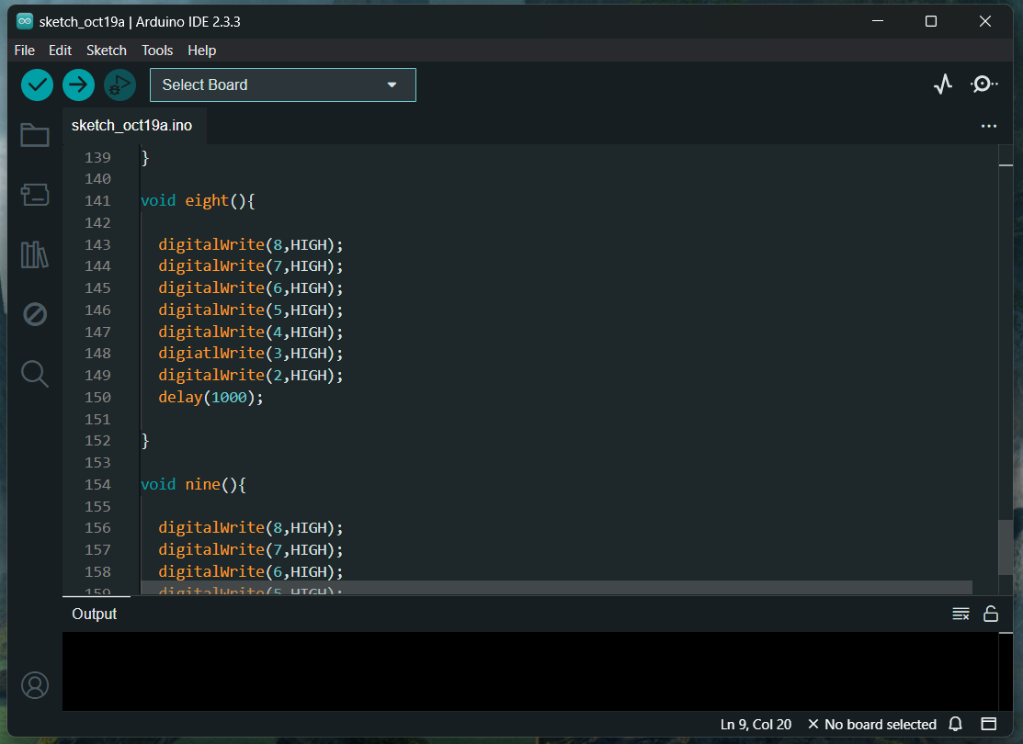

12.

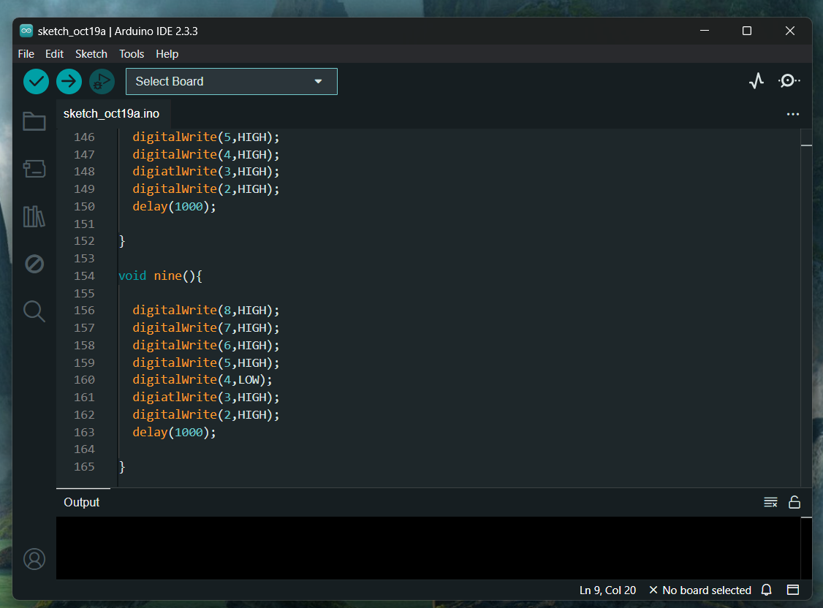

**Peki, bu kodu Arduino IDE'de yazdık. Şimdi, Proteus'taki Arduino'ya bu kodu nasıl ekleyip düzgün bir şekilde çalışmasını sağlayacağız?:**

İlk olarak, yazdığımız kodu Arduino IDE'de **Verify** (doğrulama) işlemiyle kontrol etmemiz gerekiyor. Ancak bundan önce, kodu hangi Arduino modeline yazdıysak, doğru modeli seçmemiz gerekiyor. Arduino modelini seçme işlemi ise şu şekilde yapılır:

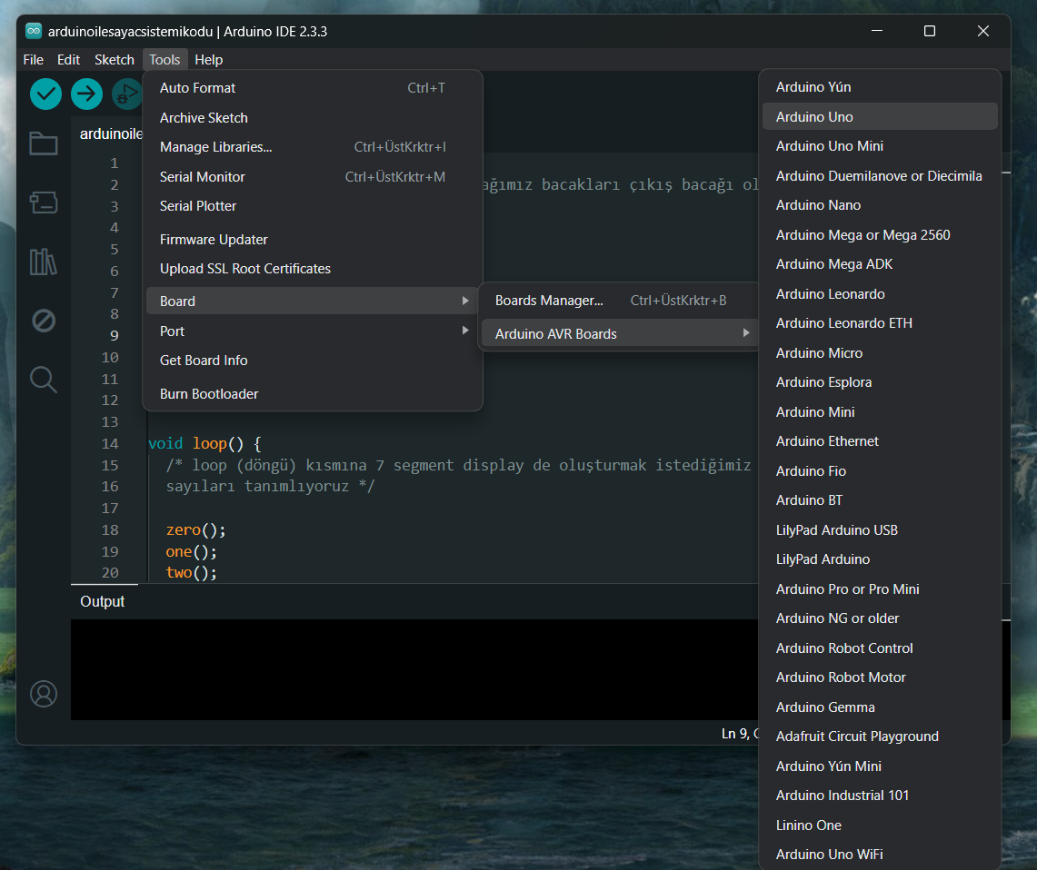

Ardından **Verify** (doğrulama) işlemini yapıyoruz.

1.

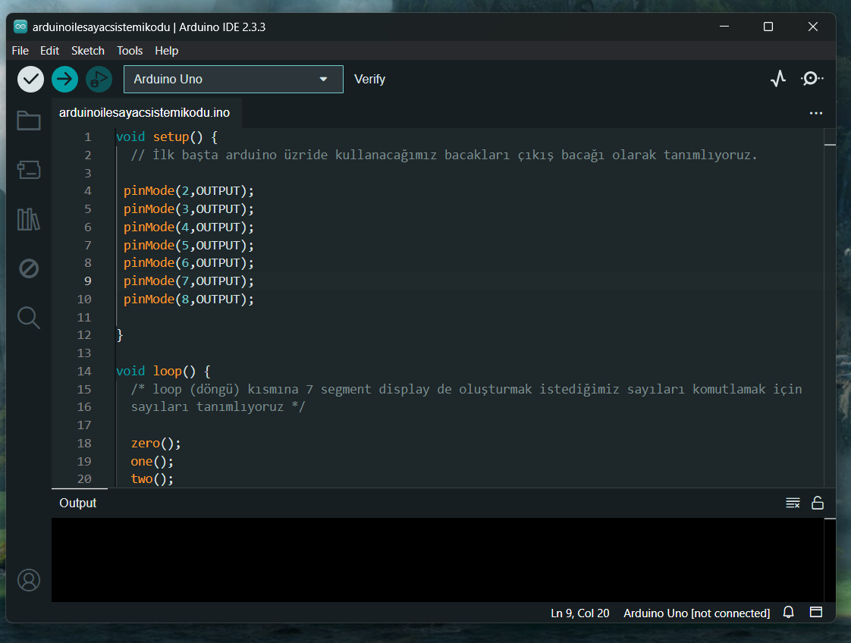

2.

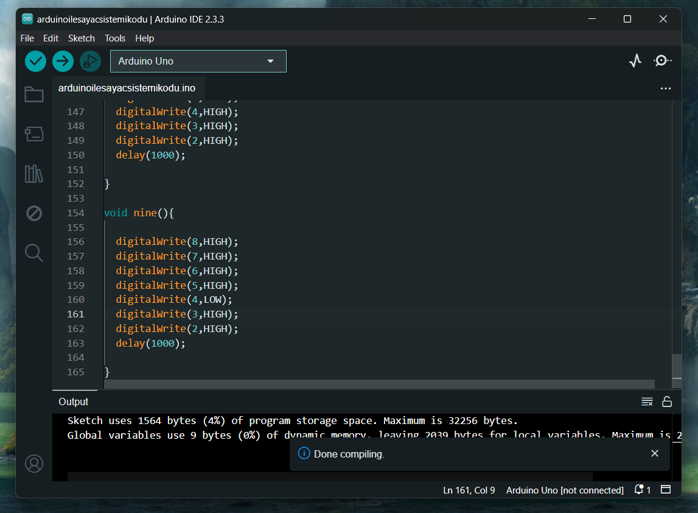

Sıra, Proteus'ta yazdığımız kodu eklemeye geldi:

1. İlk olarak, yazdığımız kodu belirlediğimiz dosya yolunda kaydediyoruz.

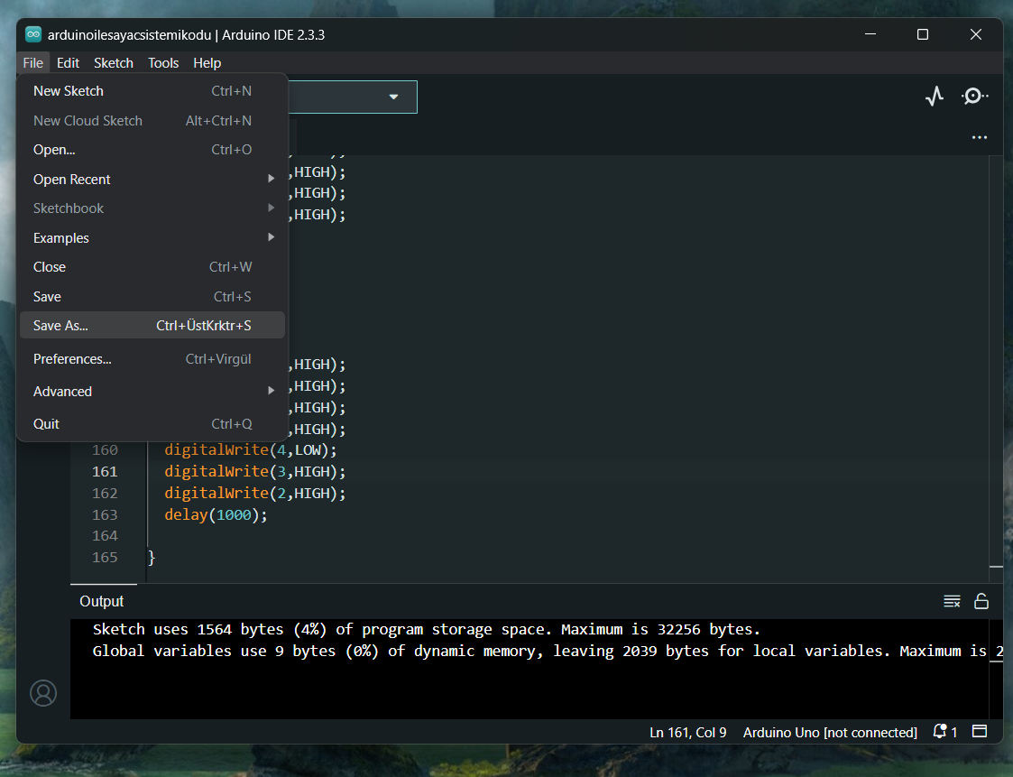

2. Kayıt ettiğimiz dosyadaki yazdığımız kodu dışa aktarıyoruz.

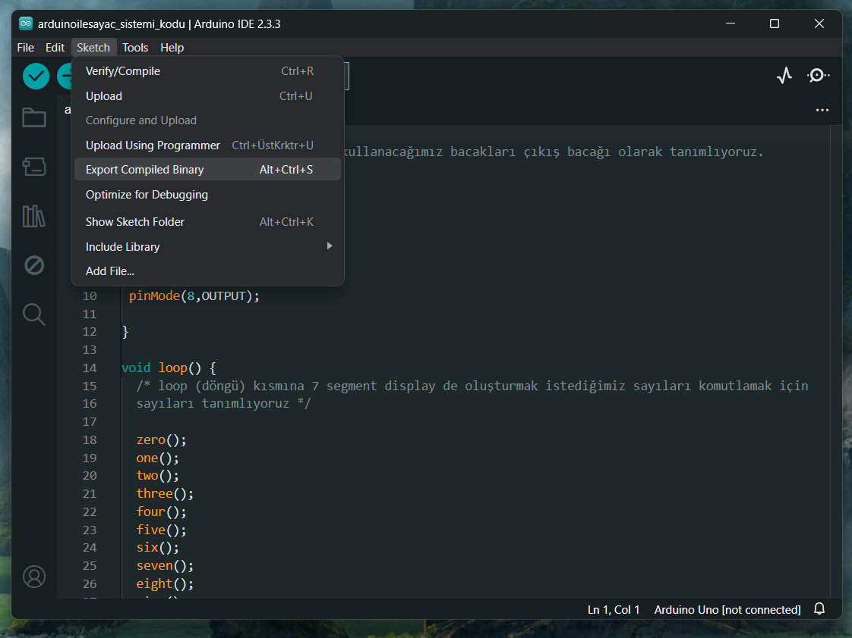

3.

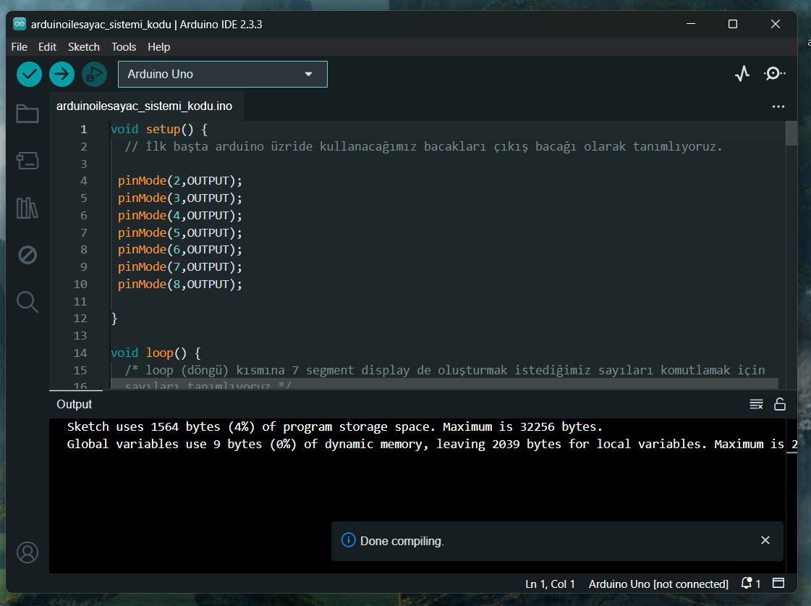

4.

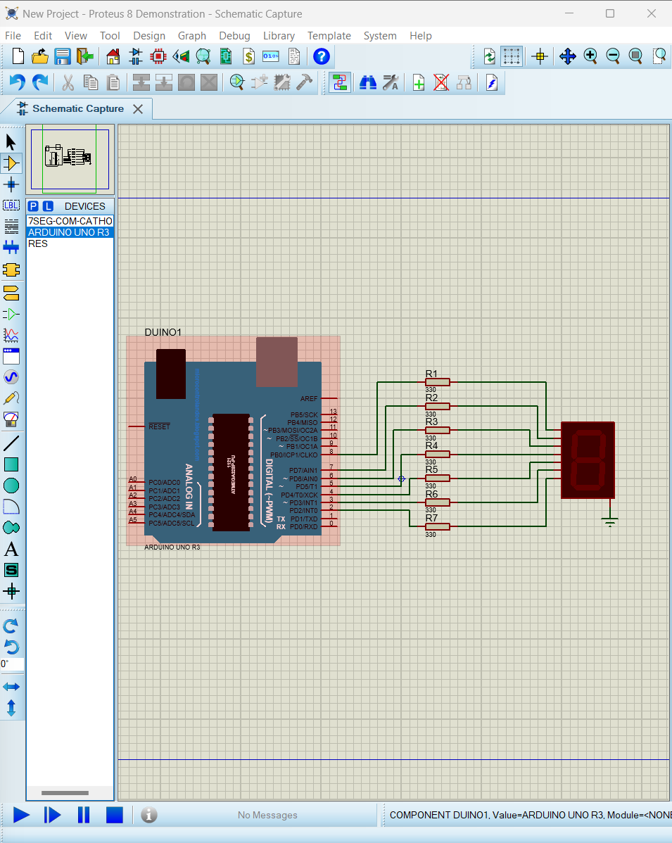

5.

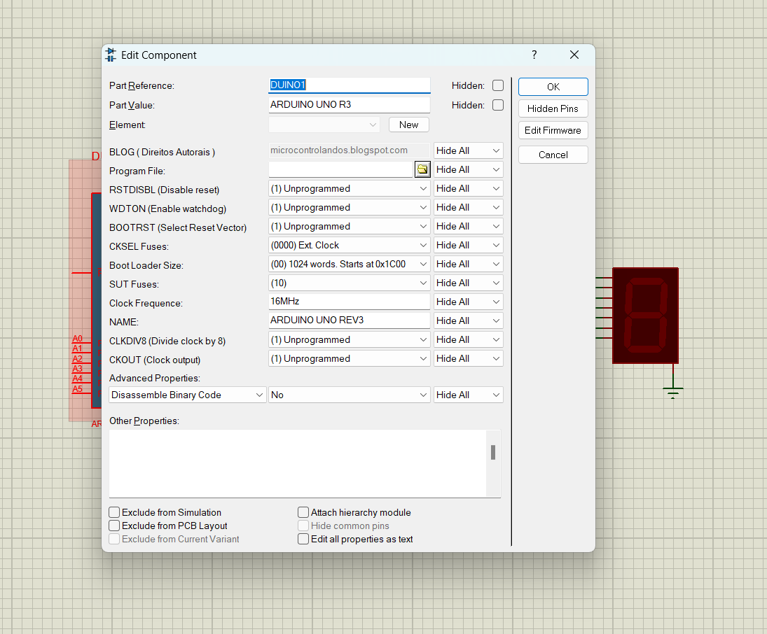

6.

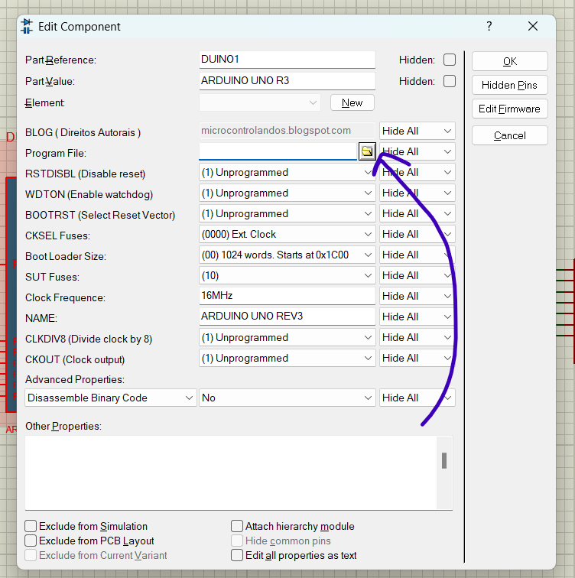

7.

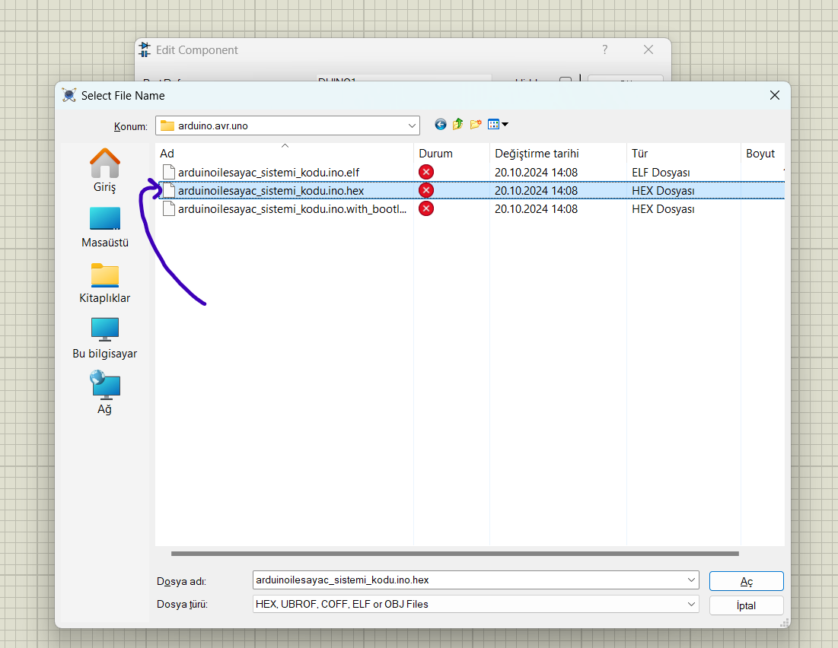

8.

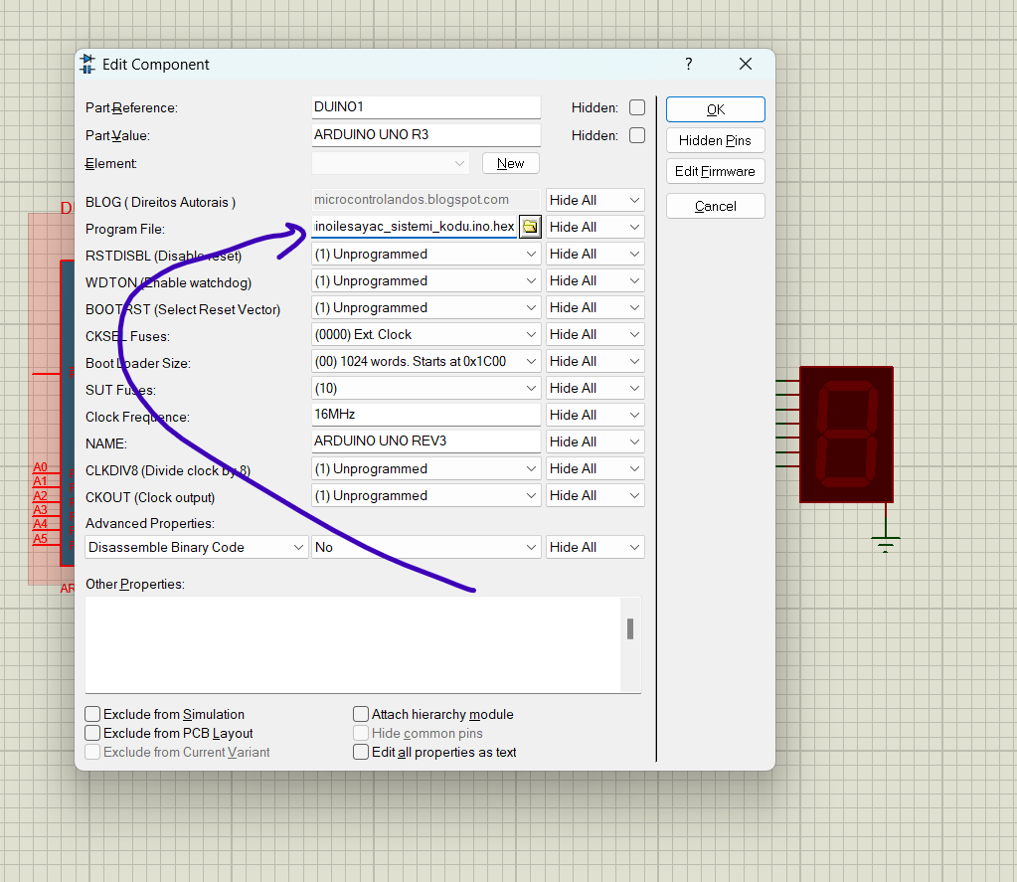

Kodu ekledik şimdi çalıştırma vakti:

1.

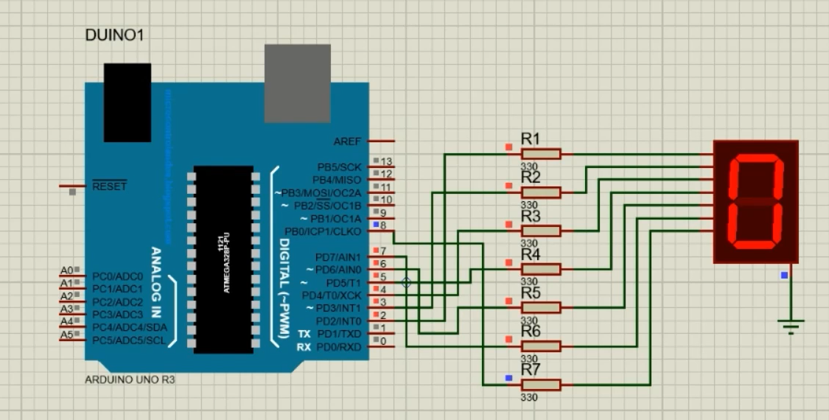

2.

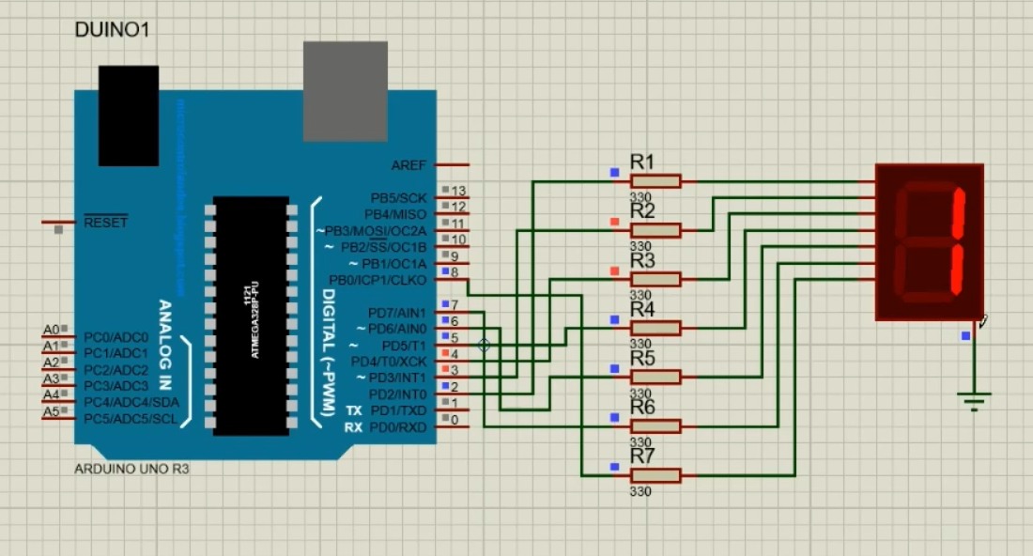

3.

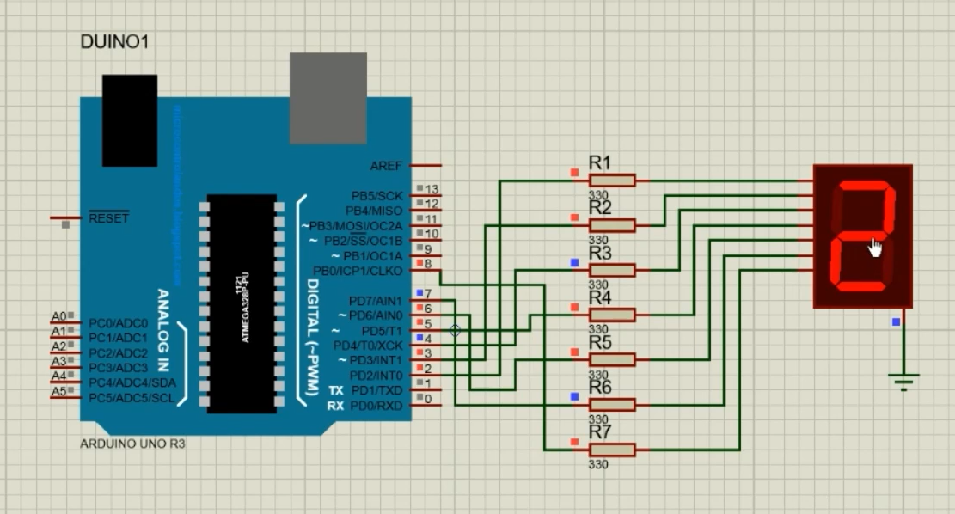

4.

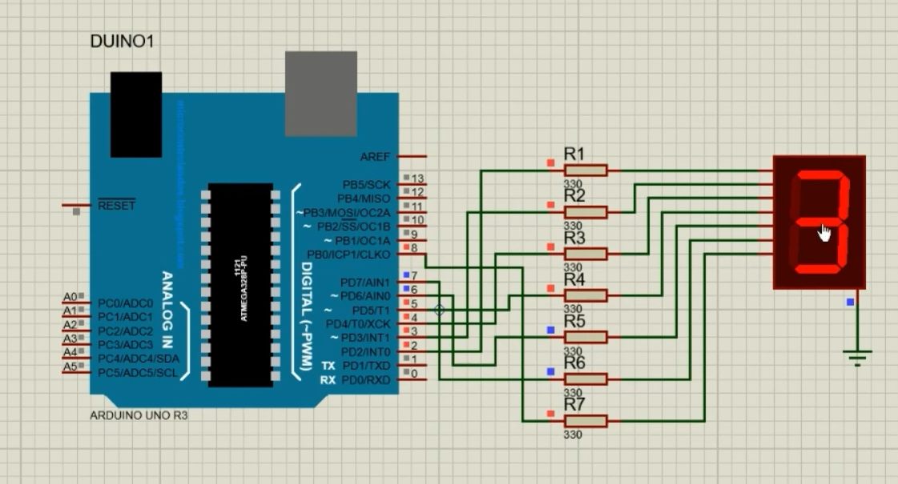

5.

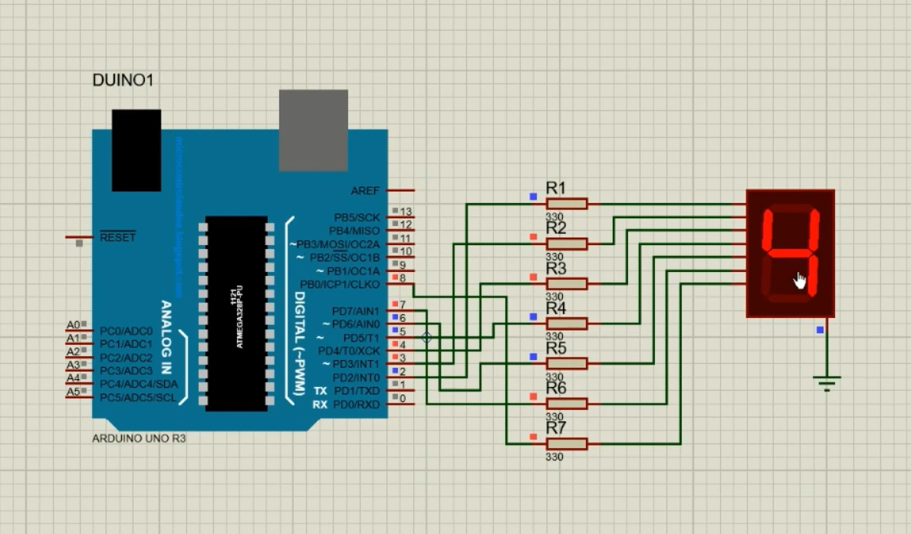

6.

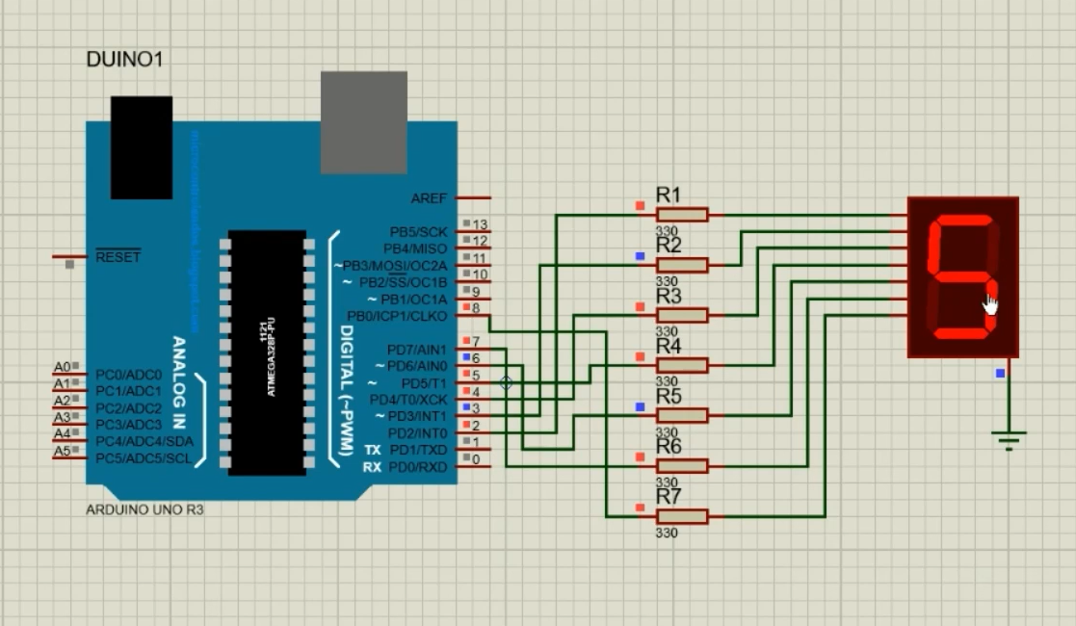

7.

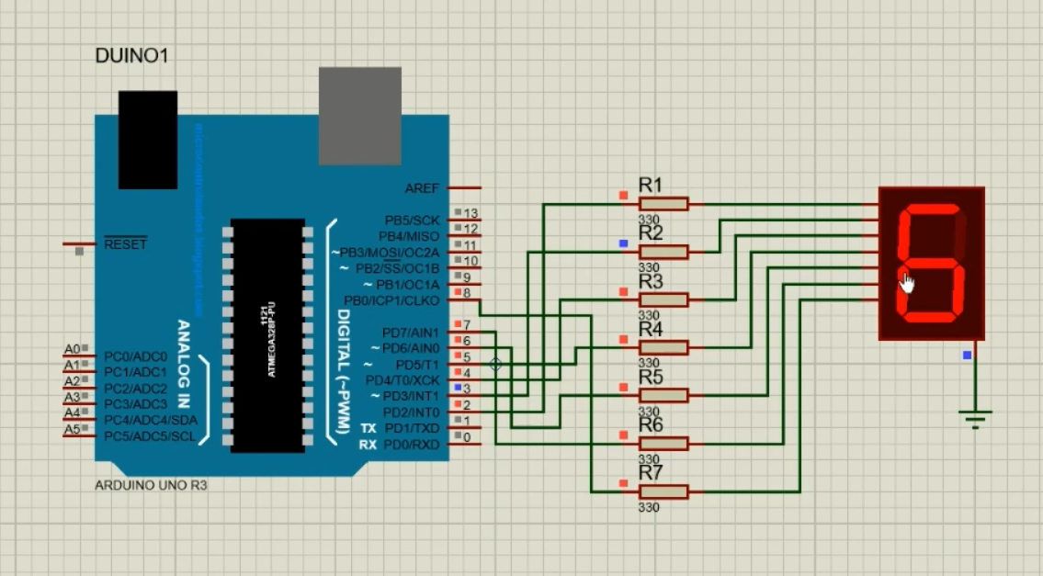

8.

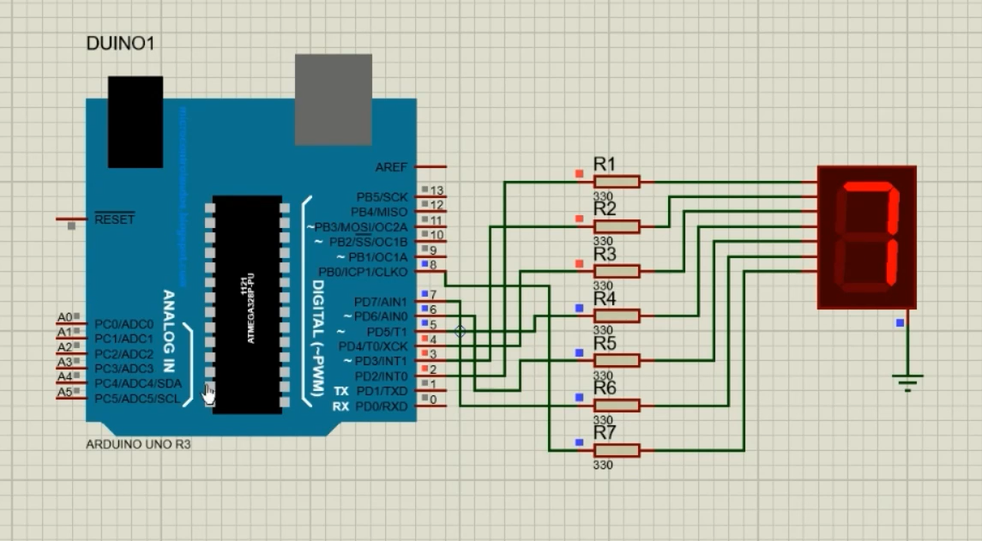

9.

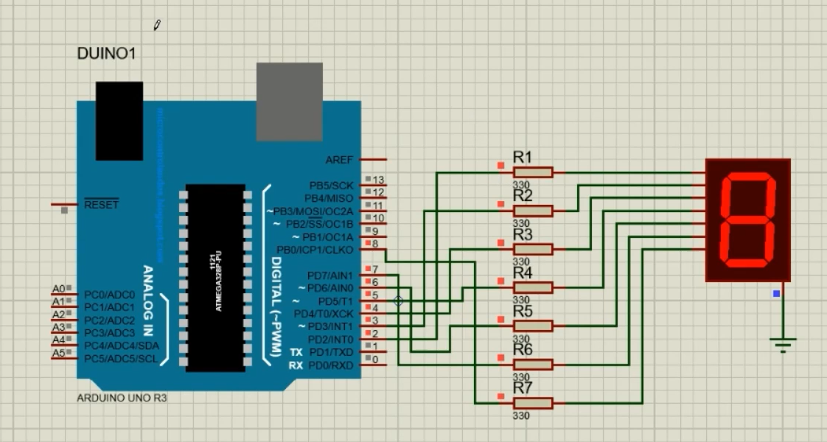

10.

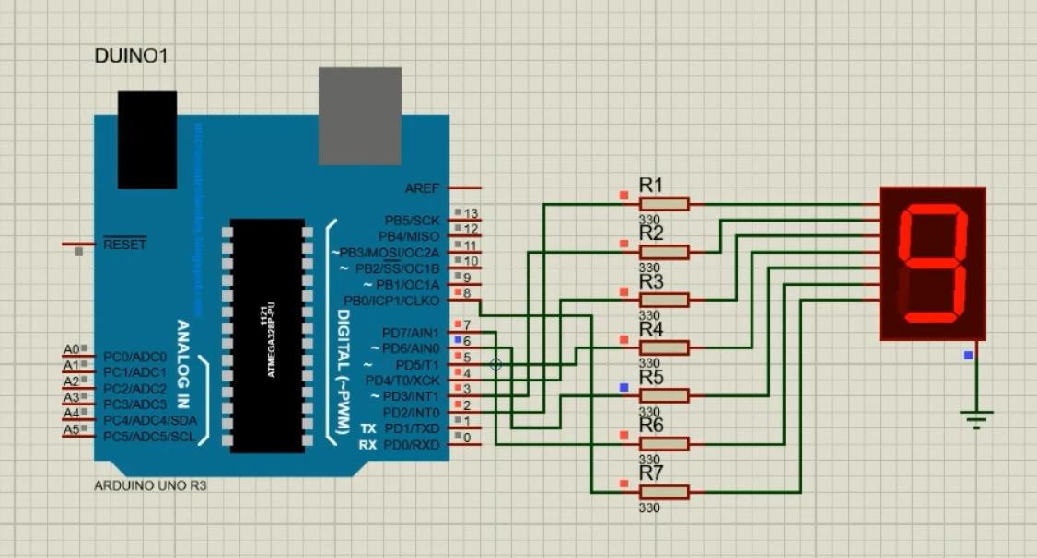

Şeklinde çalışmış olur.

**MANTIK KAPILARI:**

Mantıksal kapılar olarak bilinen bu devreler, belirli bir Boolean cebiri çerçevesinde girişten alınan verilerle uygun mantıksal sonuçlar üretirler. Bu nedenle, sayısal elektronik sistemlerin en vazgeçilmez elemanları olarak kabul edilirler.

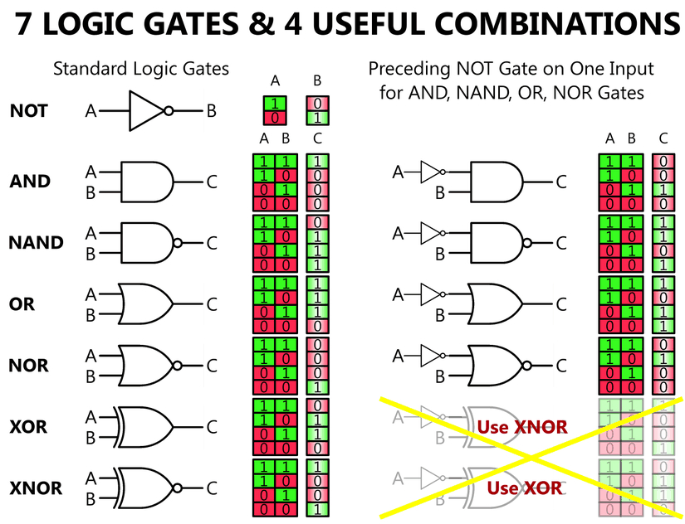

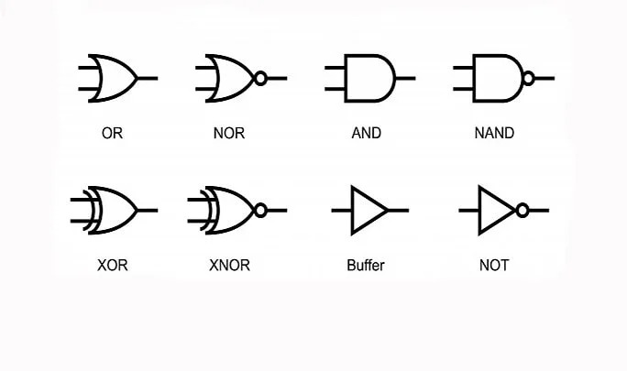

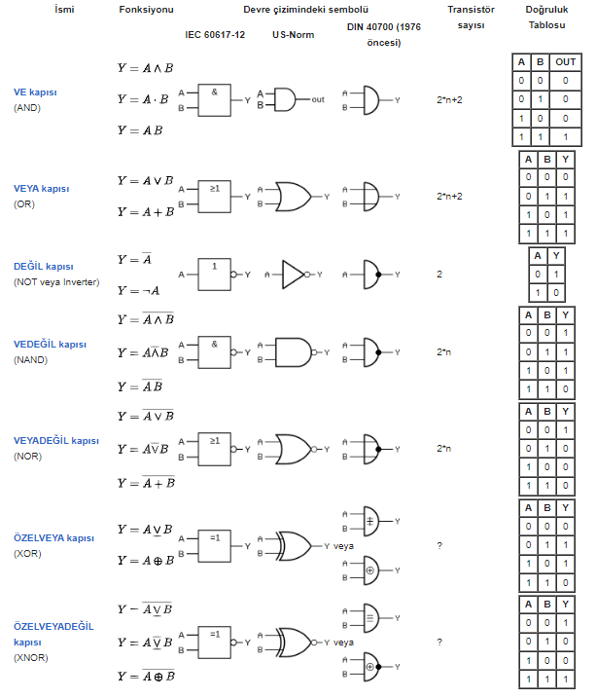

**Proteusta Mantık Kapıları:**

1.

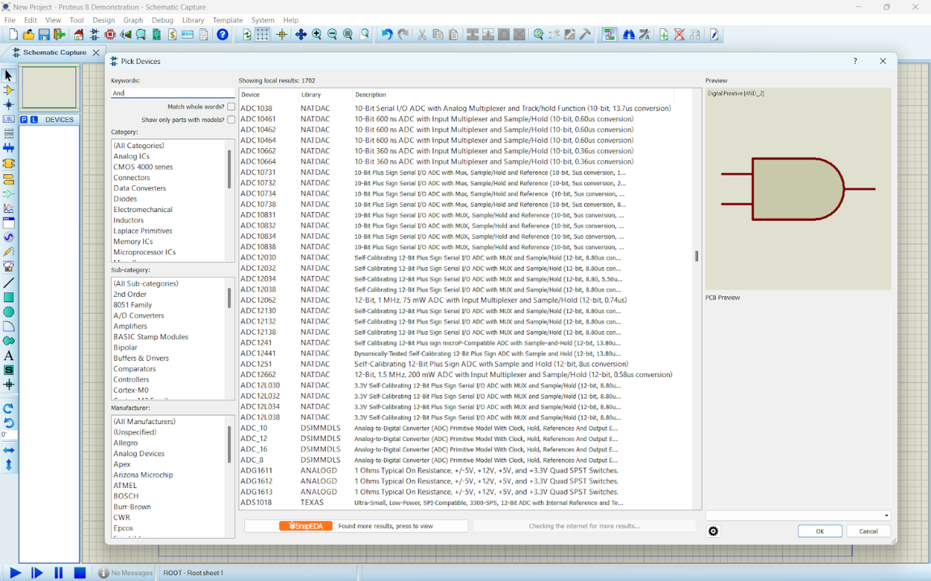

2.

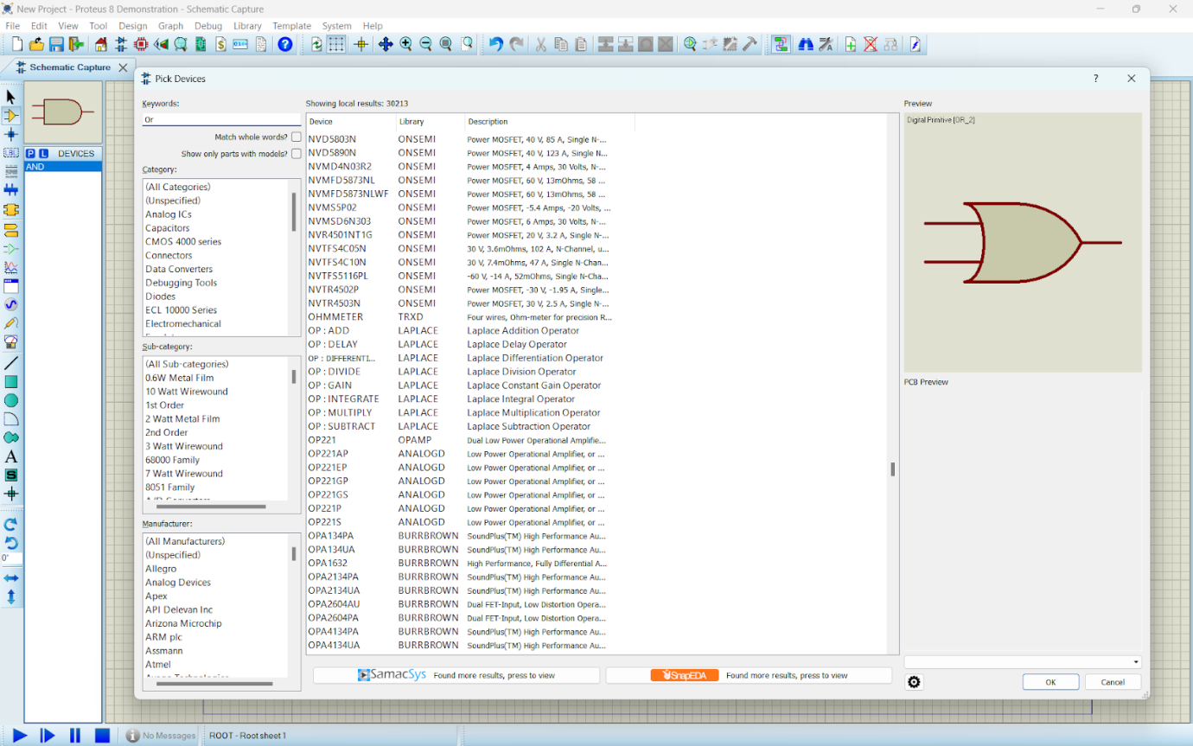

3.

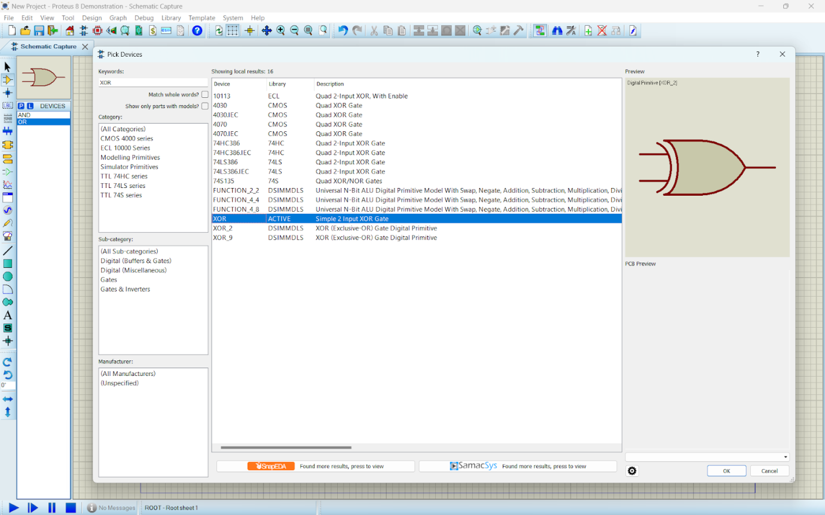

4.

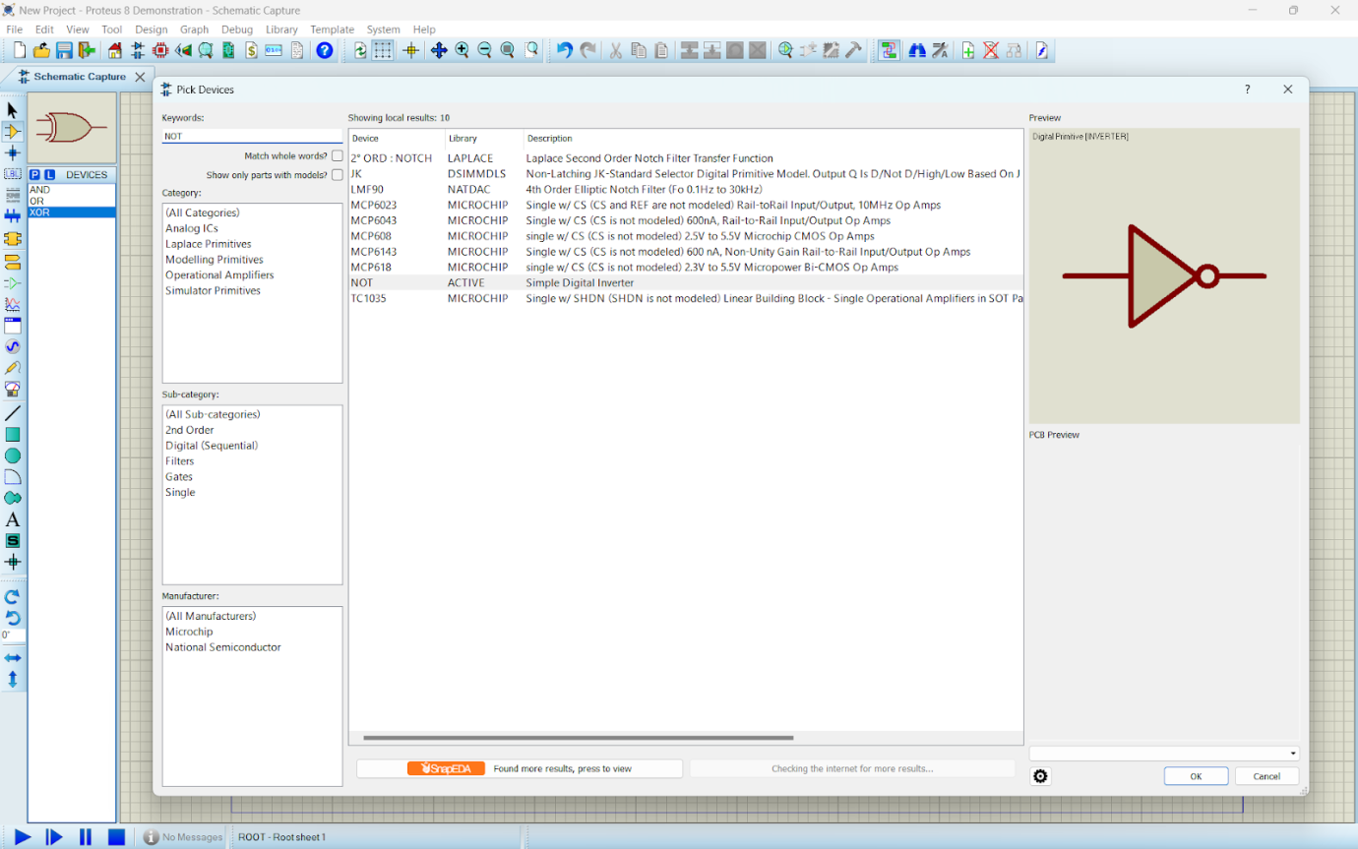

**Mantık Kapılarını Kullanma:**

Mantık kapılarını kullanmak için bir de mantıksal durumlar (Logic States) eklememiz gerekiyor.

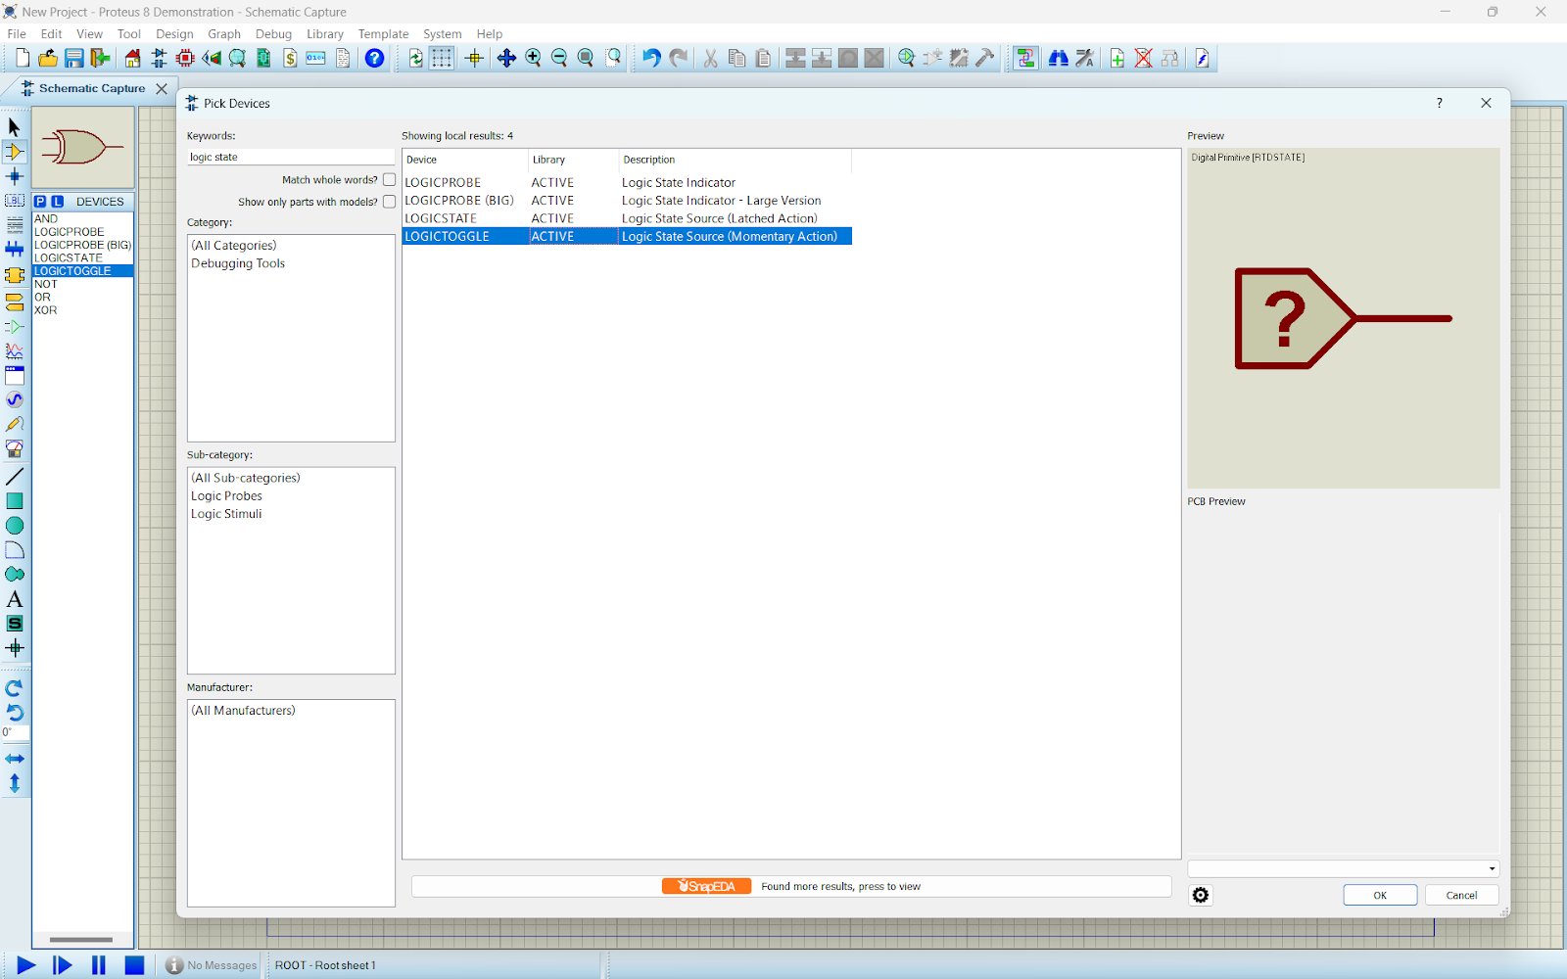

Mantık kapılarının giriş kısmına mantıksal durumları (Logic States) bağlıyoruz. Çıkışta elde edilen sonucu görmek için ise mantık probu (Logic Probe) eklememiz gerekiyor.

1- AND:

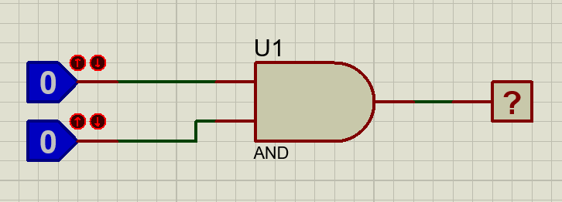

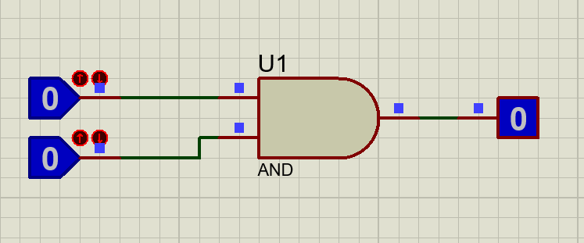

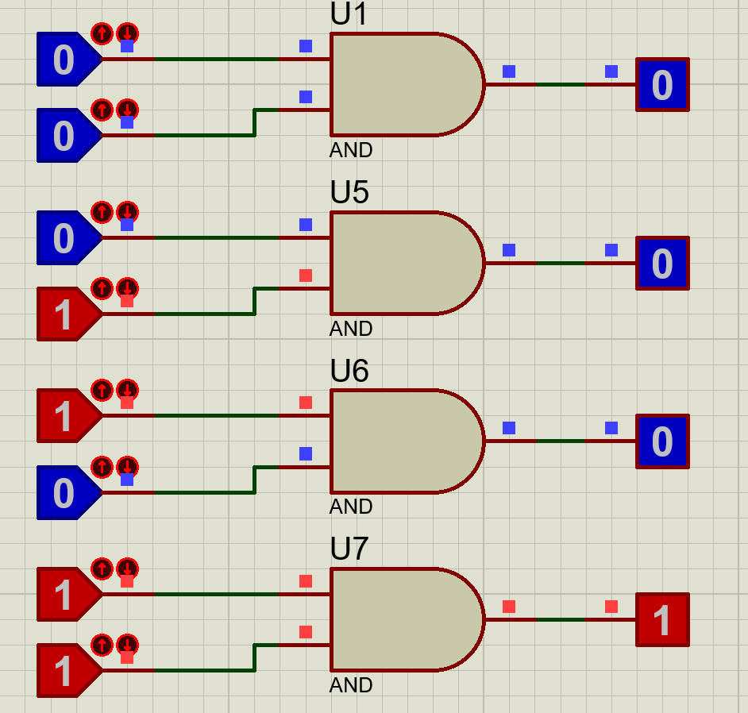

2-OR:

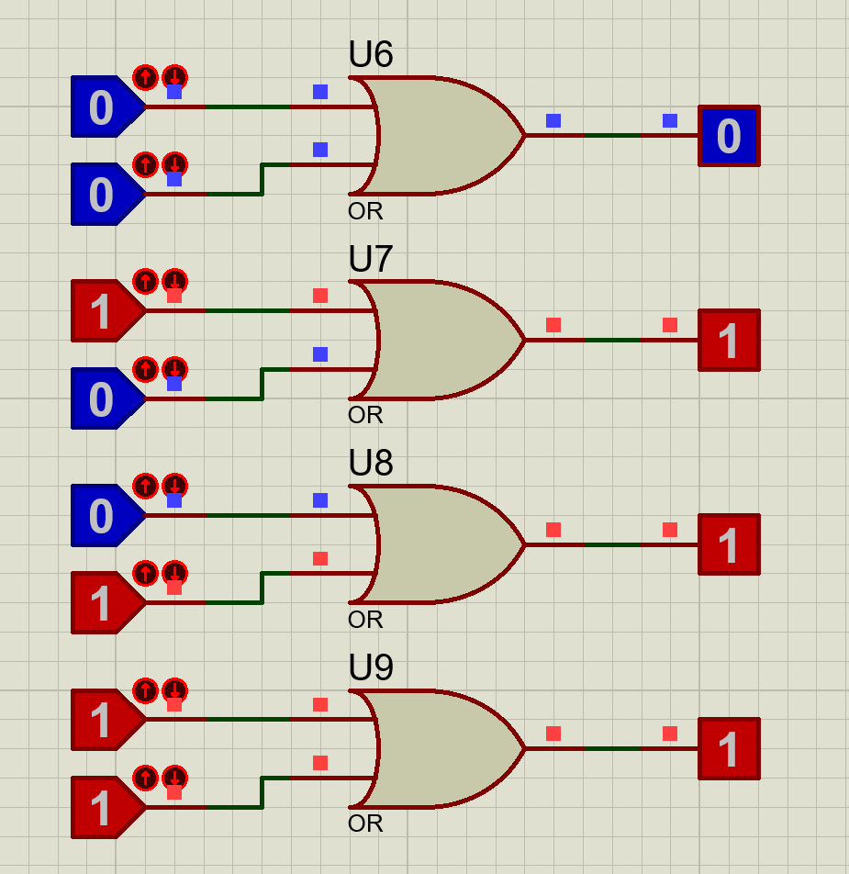

3-NOT:

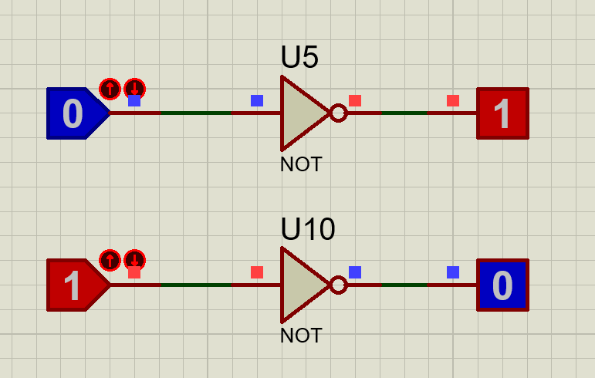

4-XOR:

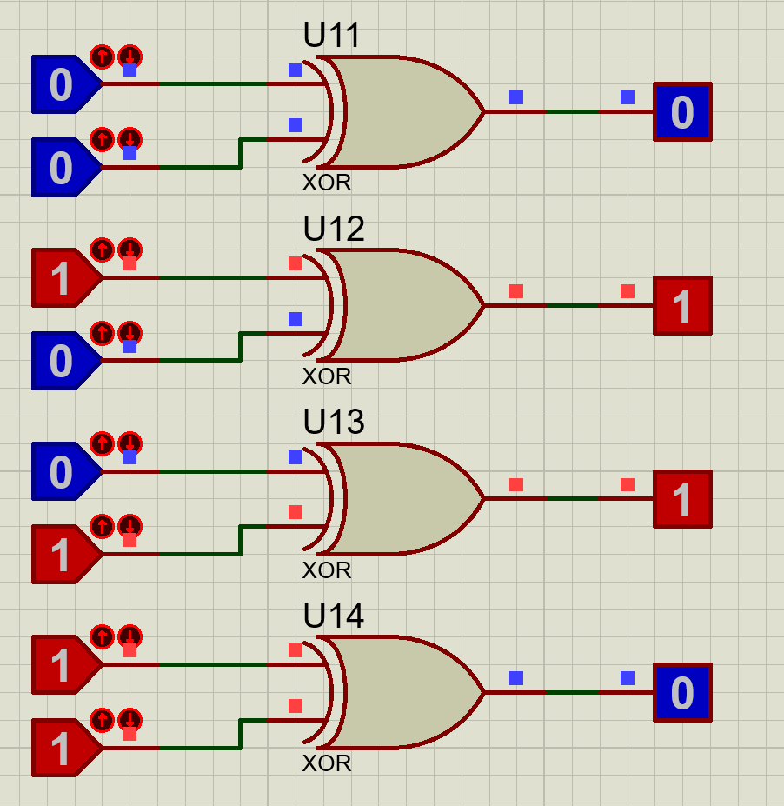

**AND, NAND, OR, NOR, XOR, XNOR, NOT:**

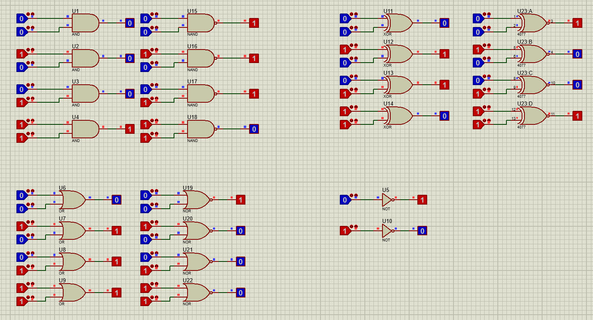

**Logic Toggle:**

Logic State ile birebir aynı olan, ancak bas-çek (push-pull) şekilde çalışan bir mantık elemanıdır. Logic Toggle, Lojik-0'ı gösterirken üzerine basıp basılı tutmaya devam edersek, basmayı bırakana kadar Lojik-1 olur. Basmayı bıraktığımız anda tekrar Lojik-0'a döner.

**Logic Probe (Big):**

Logic Probe (Big), sonuç odaklı olarak mantık kapılarının lojik değerlerini öğrenmek için kullanılır.

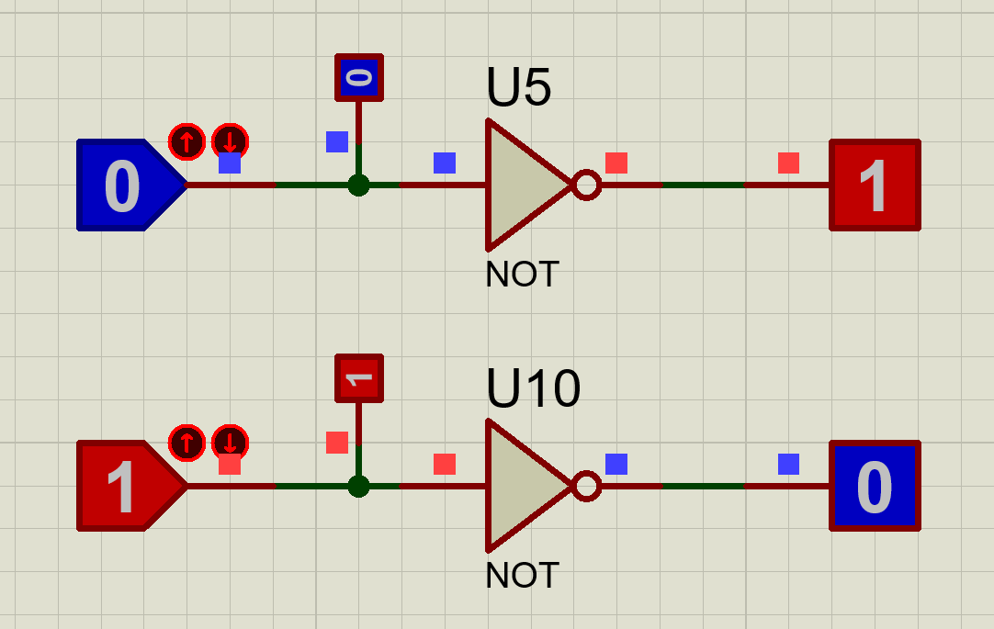

**Logic Probe:**

Logic Probe, sonuç alma ve çıkışı öğrenmenin ötesinde, ara kısımlarda iletim hattı üzerinde lojik değeri görmek için kullanılır.

**Mantık Kapıları İle Oluşan Led Devresi:**

1.

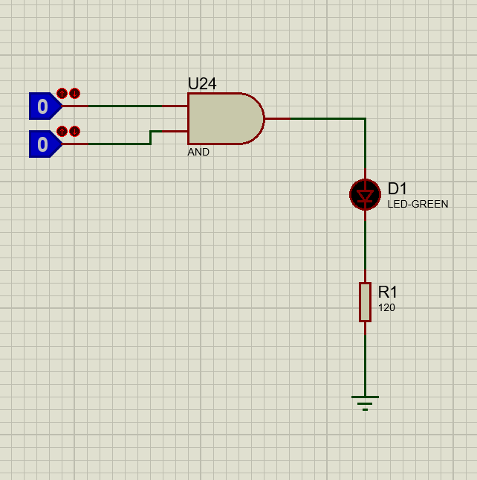

2.

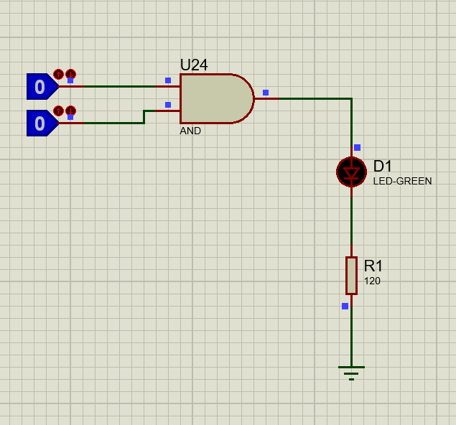

3.

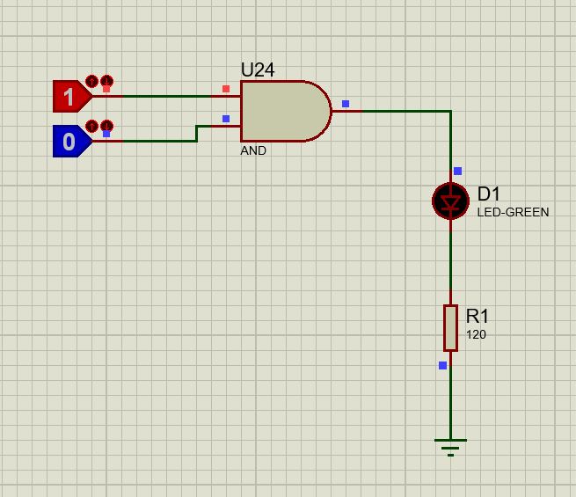

4.

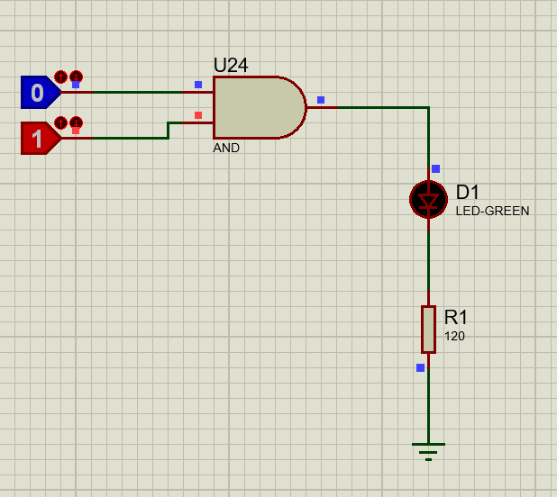

5.

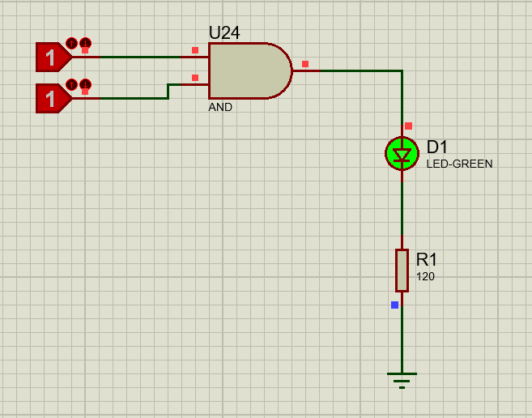

**Mantık Kapıları Devreleri:**

**örnek1:**

**1.**

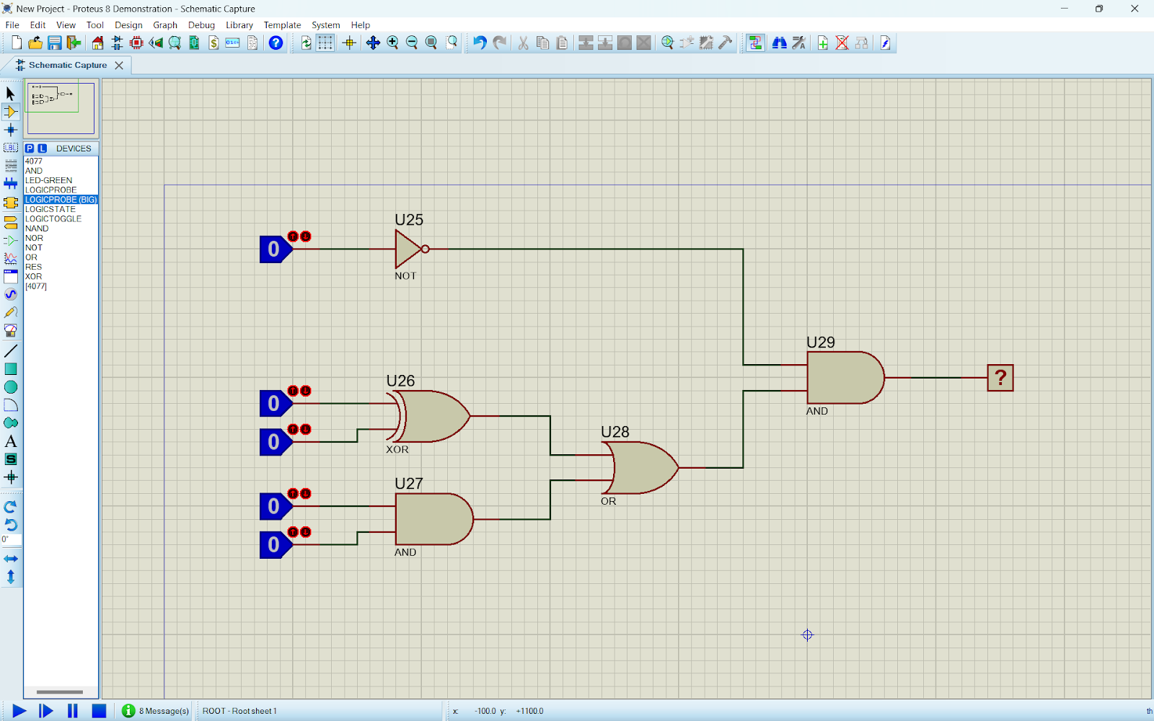

2.

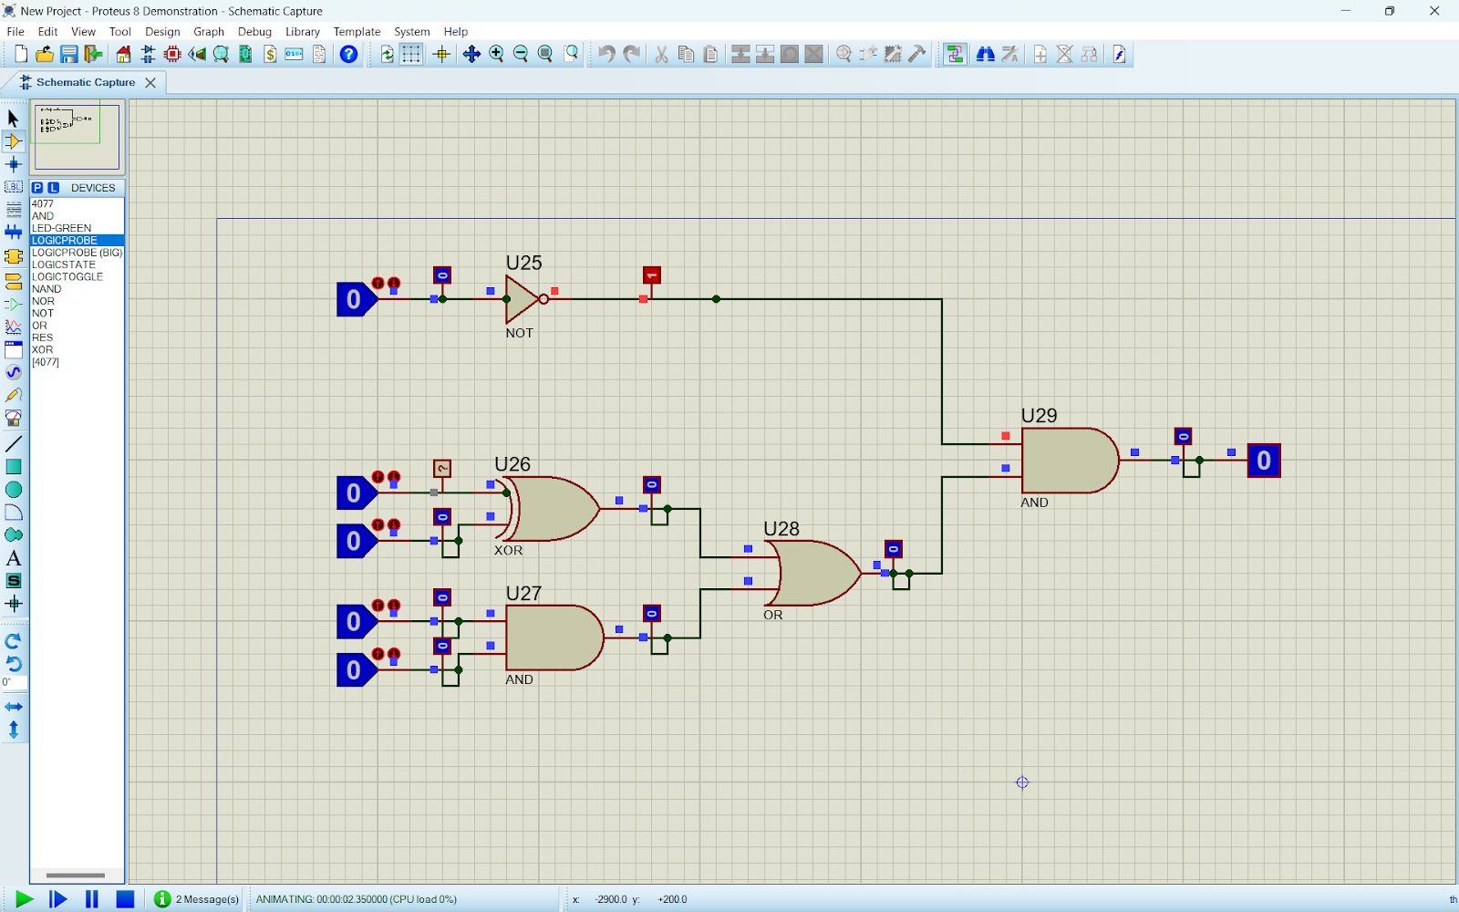

**örnek2:**

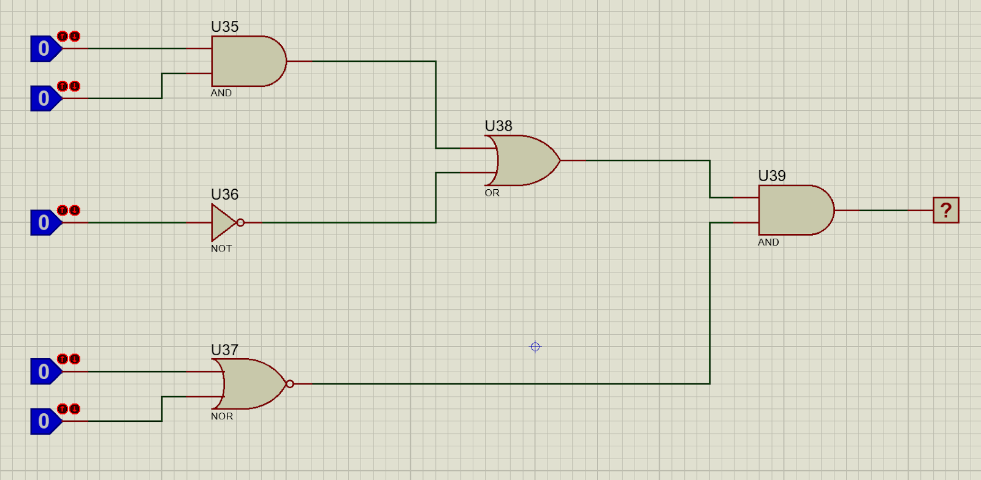

Örnek olarak burada gördüğümüz devreyi yaptık, fakat göründüğü üzere çok sayıda kablo ve çok sayıda Logic State kullandık. Burada, hem daha karmaşık devrelerde kafa karışıklığını engellemek hem de maliyeti azaltmak için sadeleştirme yöntemine başvuracağız. Peki, sadeleştirmeyi nasıl yapacağız?

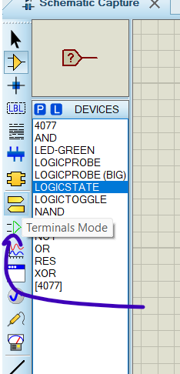

Topraklamayı eklemek için kullandığımız sol tarafta yer alan 'Terminals Mode' kısmına tıklıyoruz ve...

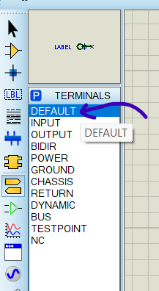

Default (varsayılan) seçiyoruz. Peki, nedir bu Default? Default, bir elemana bağlandığında, o elemanın varsayılan bağlantı noktası ve hatta bağlantı hattı haline gelir. Örneğin, Logic State'in ucuna bağladığımızda, bu artık Logic State'in varsayılan ucu sayılır. Bu sayede, bağlantı kablosu kullanmadan, isimlendirerek karmaşık devreleri birbirine bağlayabiliyoruz. Böylece, karmaşıklıktan kurtulup daha anlaşılır bir devre modeli elde etmiş oluyoruz. Nasıl mı?

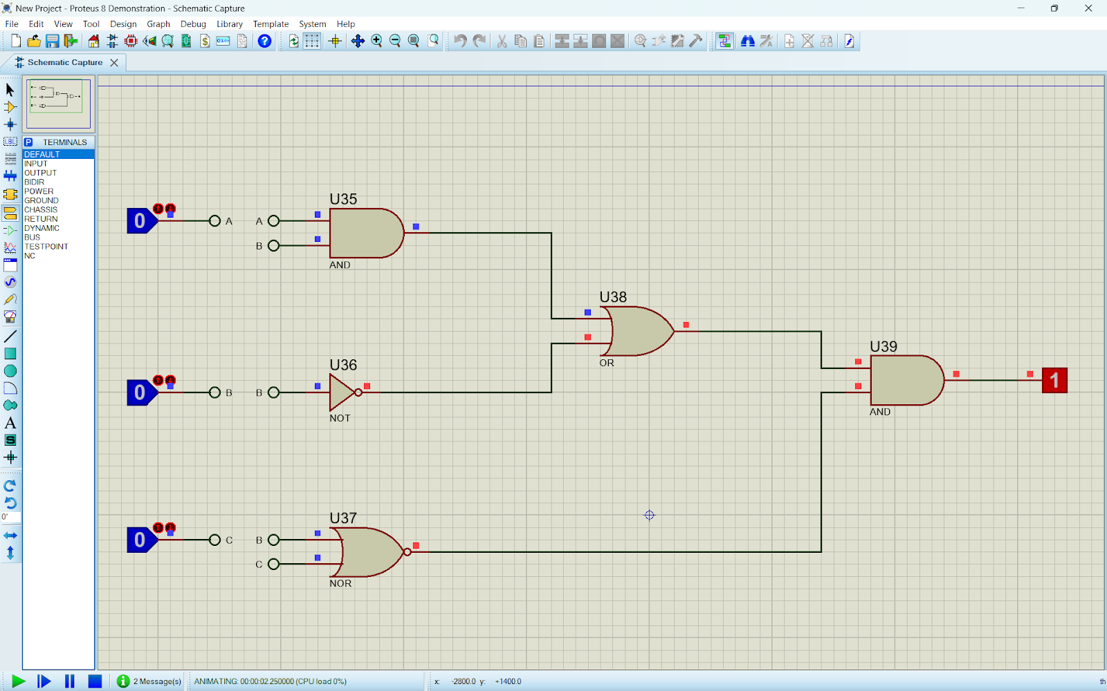

**İşte bu sayede karmaşıklıktan kurtulup, belirgin bir devre tasarımı yapmış oluyoruz.**

**Örnek 3:**

Emniyet kemeri kontrollü bir araba tasarlanacaktır. Arabanın çalışması, emniyet kemerine bağlıdır.

* Eğer ön koltuklara oturulmuş ve emniyet kemeri takılmamışsa, araba çalışmamalıdır.
* Sürücü koltuğu boşsa da araba çalışmamalıdır.
* Bu durumların dışında, araba çalışabilir.

Arabanın çalışması için gerekli lojik devreyi tasarlayınız.

**Çözüm:**

* A Girişi: Sürücü koltuğu dolu mu? (dolu: 1, boş: 0)
* B Girişi: Sürücü emniyet kemeri takılı mı? (takılı: 1, değil: 0)
* C Girişi: Yan koltuk dolu mu? (dolu: 1, boş: 0)
* D Girişi: Yan koltuk kemeri takılı mı? (takılı: 1, boş: 0)

Bu soruda 2 üzeri 4'ten toplam 16 farklı durum vardır, ancak sadece 3 tanesi Lojik-1 iken, diğerleri Lojik-0 durumundadır. Ben, çözümü daha anlaşılır kılmak için sadece Lojik-1 sonucunu veren 3 durumu ele aldım. Tüm 16 durumu göstermek yerine, karmaşıklığı engellemek amacıyla yalnızca bu 3 durumu tasarladım.

**Devreler:**

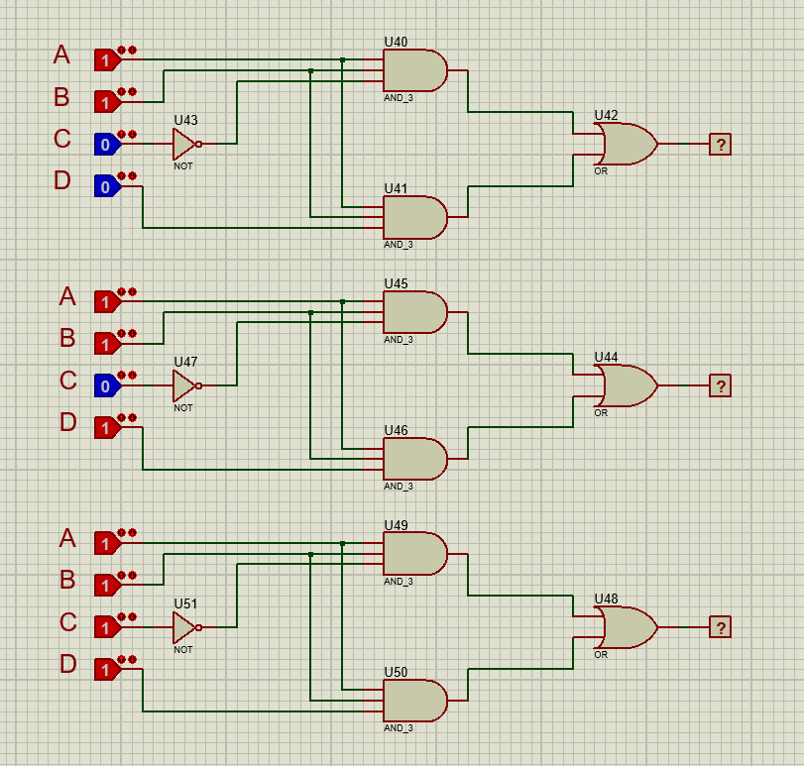

Çalışınca devre sonuçları Lojik-1 olması lazım:

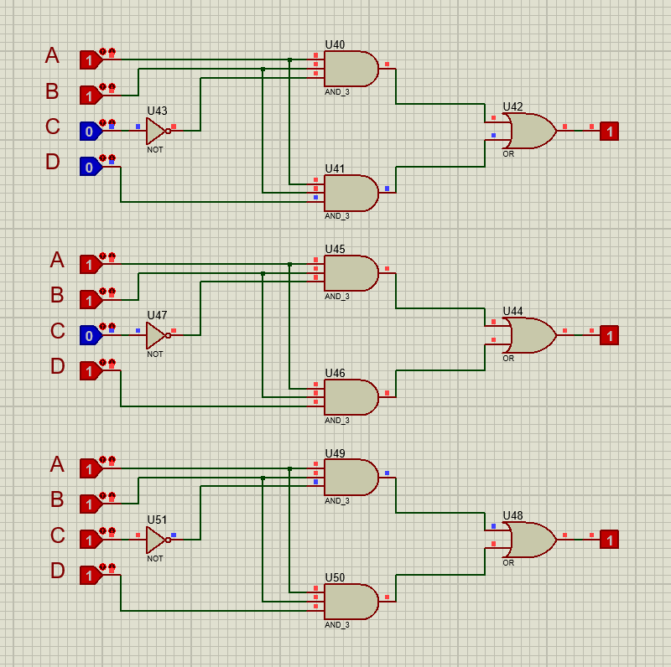

**Ek Bilgi:**

Proteus'a resim eklemek istediğimizde, bunu sol üst tarafta bulunan 'File' menüsündeki 'Import Image' seçeneğine tıklayarak gerçekleştirebiliyoruz.

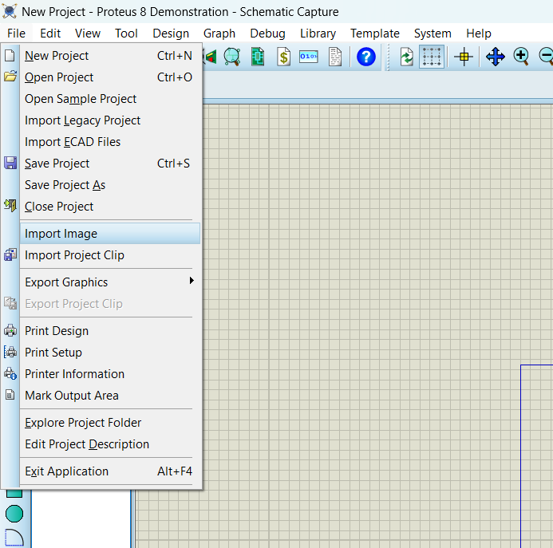

**Kendi Entegreimizi Nasıl Tasarlarız?**

Entegreler, ihtiyaca göre kullanılır ve bu ihtiyaca göre yeni entegreler oluşturulabilir. Bu nedenle, sonsuz sayıda entegre çeşidi vardır. Örneğin, devreye bir XOR kapısı gerekiyorsa, eğer XOR kapısı mevcut değilse, diğer devre elemanlarıyla bir XOR entegresi oluşturabiliriz.

1. **Subcircuit Mode** (Alt Devre Modu) seçeneğine tıklıyoruz.

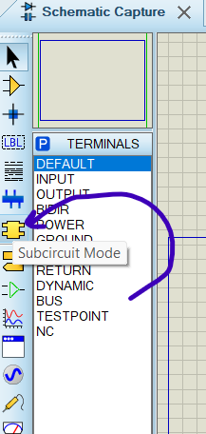

2. Ekranda entegremizin boyutunu istediğimiz şekilde ayarlamak için sol tıklayıp oluşturuyoruz.

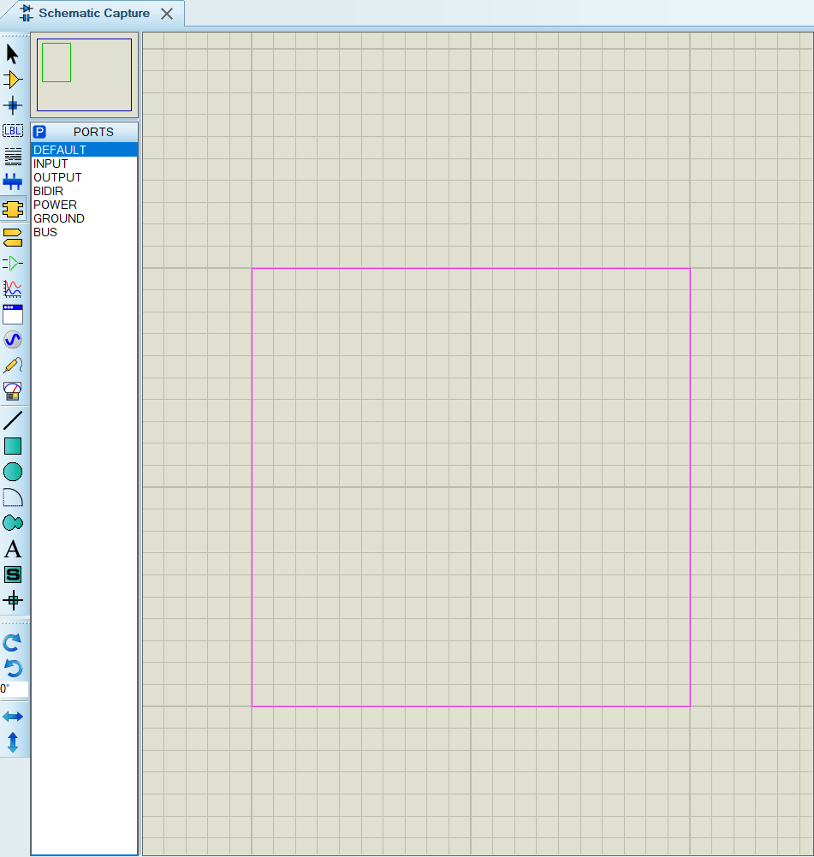

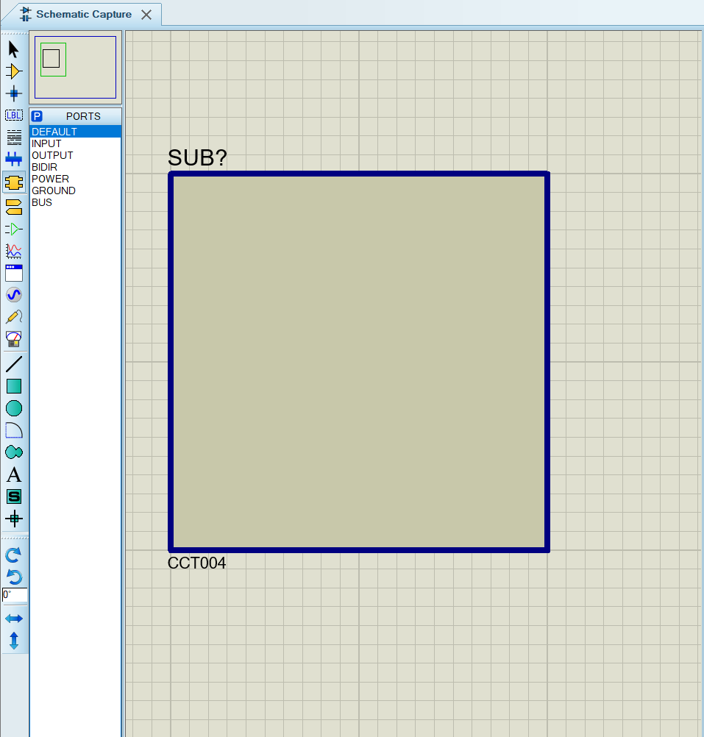

**3.** Sonrasında bir **Subcircuit** açılır, yani bir Alt Devre Kutucuğu oluşur. Bu kutucuğun içinde, kutunun alt devresi bulunur. Oluşturduğumuz kutucuğun ismini ise, başkaları da kullanmak isterse anlaşılır olması açısından **XOR** olarak adlandırıyoruz.

**Peki, entegremizin (yani oluşturduğumuz kutucuğun) iç mimarisini, iç tasarımını nasıl oluşturacağız?**

Kutucuğun üzerine sağ tıklayıp, "Goto Child Sheet (Alt Sayfaya Git)" seçeneğini seçiyoruz. Bu sayede, kutucuğun iç tasarım kısmına geçmiş oluyoruz.

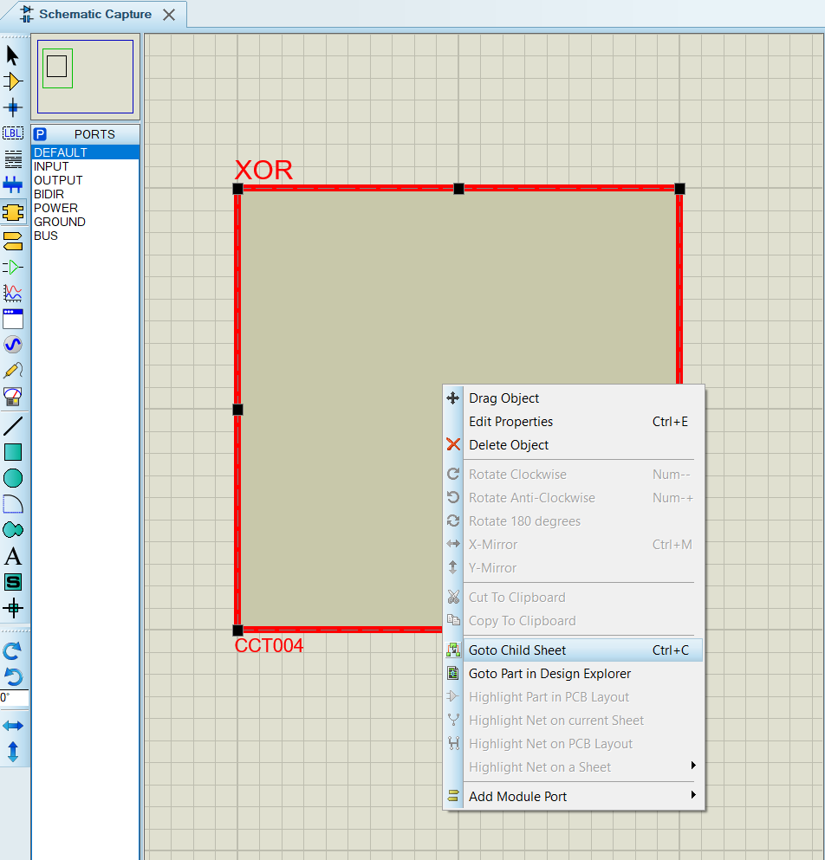

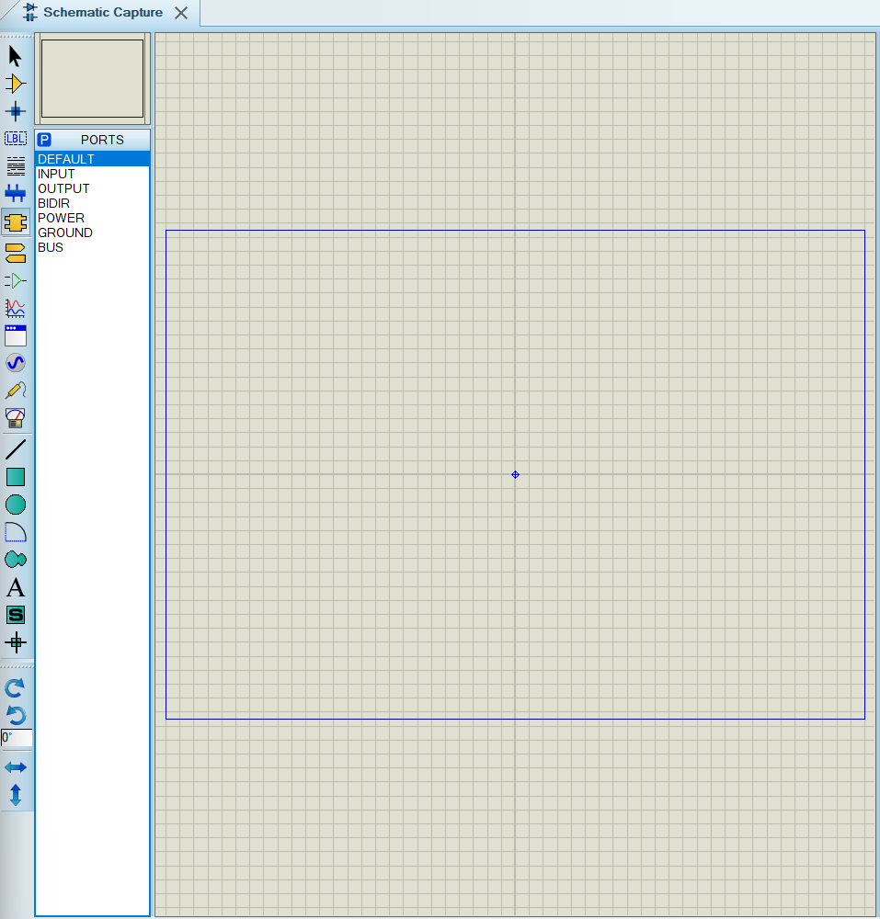

Seçeneği seçtikten sonra, bizi boş bir tasarım alanına yönlendiriyor. Bu tasarım alanı, oluşturduğumuz entegremizin iç tasarım kısmıdır. Burayı, istediğimiz devre elemanları ile bir devre oluşturmak için kullanıyoruz. Bizim amacımız, bir XOR olduğu için, devre elemanları ile XOR'un işlevini yerine getiren devreyi tasarlamaktır.

4.

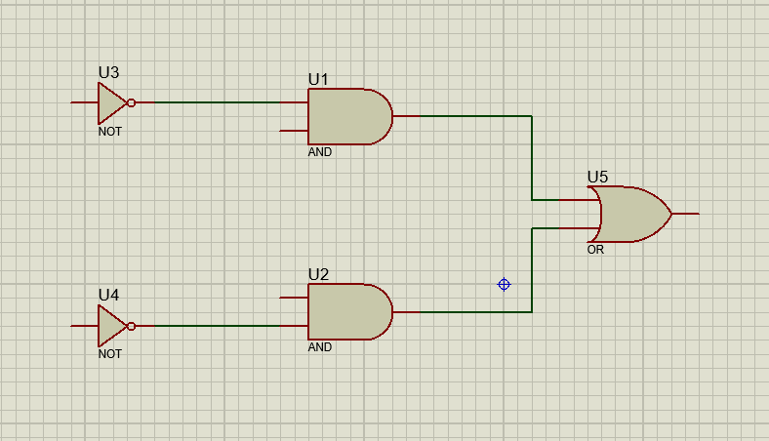

Devremizin taslağını yaptık. Normalde giriş (Logic State) ve çıkışlara (Logic Probe) bazı devre elemanları bağlıyorduk, ancak bu sefer entegre oluşturduğumuz için bunları bağlamayacağız. Bunlar yerine, Input ve Output pinlerini bağlayacağız.

**Peki, nasıl yapacağız?**

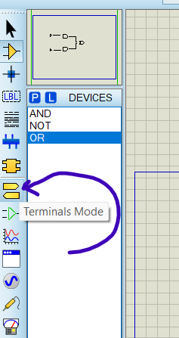

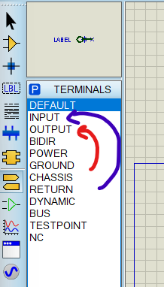

Eğer oluşturduğumuz taslak devresinin giriş kısmına pin bağlayacaksak, **Input** pinini; çıkış bölümüne bağlayacaksak, **Output** pinini seçmemiz gerekiyor.

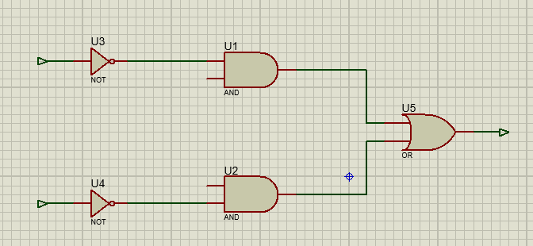

Pin giriş ve çıkışlarımızı yerleştirdikten sonra, en önemli kısımlardan biri olan isimlendirme kısmını yapmamız gerekiyor. Çünkü bu isimlendirmelere göre, entegremize dışarıdan belirteceğimiz kısımlardan bu pinlere ulaşacağız.

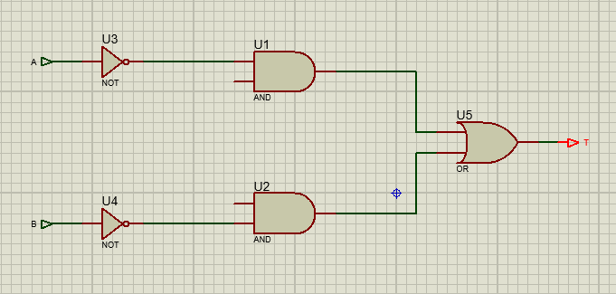

Taslağımızın eksik kısımlarını da tamamlayarak, entegremizin iç tasarımını bitirmiş olacağız.

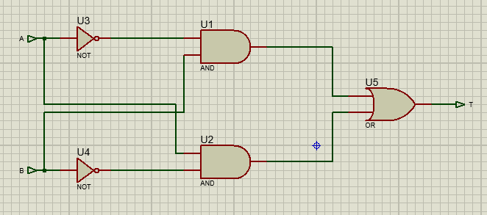

Entegre içi tasarım tamamlandığı için, tekrar dışarıdaki entegrenin bulunduğu bölüme gitmemiz gerekiyor. Ayrıca, içeriye tanımladığımız pinleri dış kısımda da tanımlamamız gerekiyor.

**Peki, nasıl?**

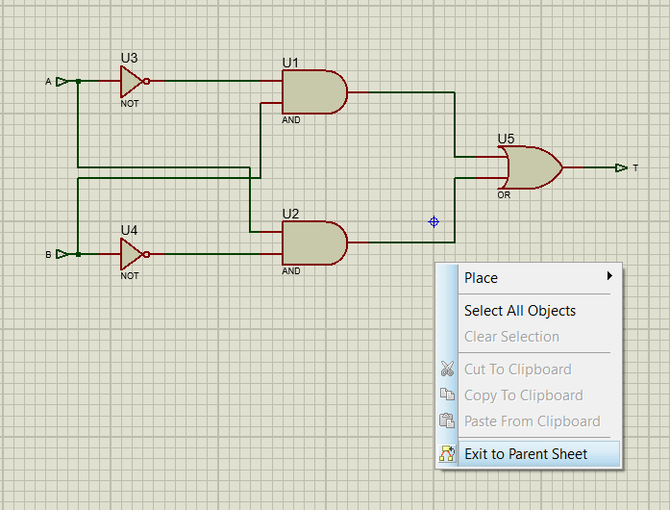

**5.** Dışarı çıktıktan sonra pinleri bağlamamız gerekiyor. Pinleri bağlamak için "Subcircuit Mode" (Alt Devre Modu) seçeneğine tıklıyoruz. **Input** seçerek, iç tasarımda oluşturduğumuz iki giriş pini için entegreye giriş bölümü açıyoruz. **Output** seçerek de çıkış için bir bölüm açıyoruz.

**Dikkat:** İç tasarımda **Input** ve **Output** eklemek için **Terminals Mode** kullanırken, entegre üzerinde **Input** ve **Output** bölümleri açarken **Subcircuit Mode** kısmını kullanıyoruz.

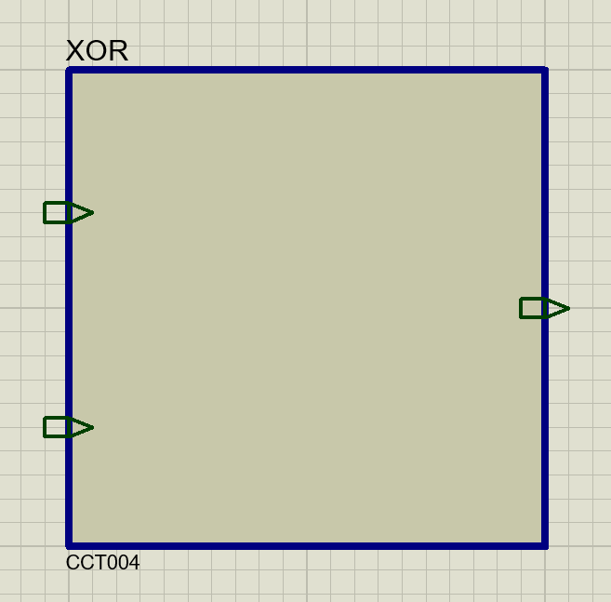

**Input** ve **Output** bölümlerini ayarladıktan sonra, iç kısımda önemli olan isimlendirmeyi, entegrenin iç kısmını bilmeyenlere kolaylık olması açısından, dış kısımda açtığımız bölümlerde de belirtiyoruz.

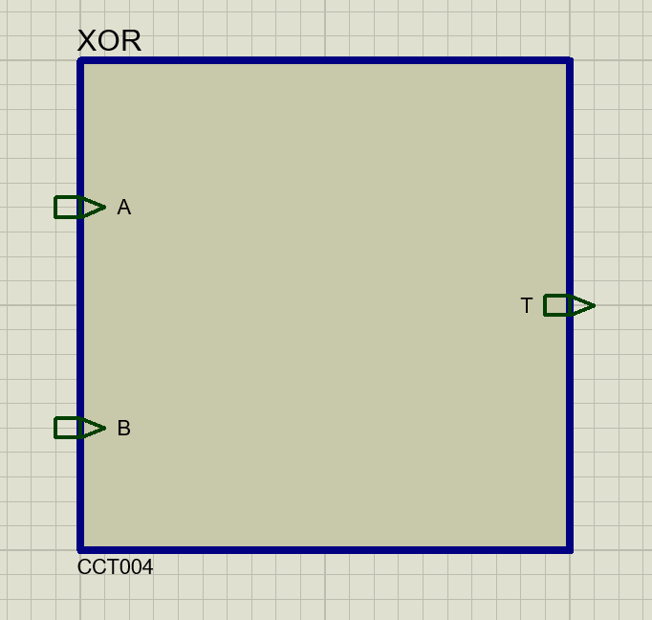

Artık entegre devremiz tamamen hazır durumda.

**6.** Şimdi **Logic State** ve **Logic Probe**'larımızı bağlayarak, oluşturduğumuz XOR entegresinin çalışıp çalışmadığını kontrol etmeye geçiyoruz.

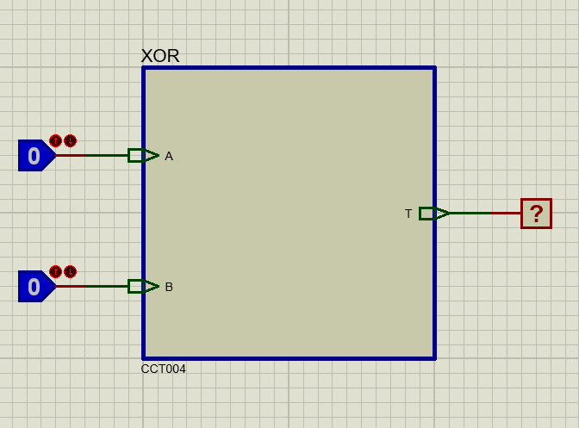

XOR'un çalışma mantığına göre, girişler aynıysa sıfır, farklıysa bir olur. Şimdi çalıştırıp doğru mu diye kontrol edelim.

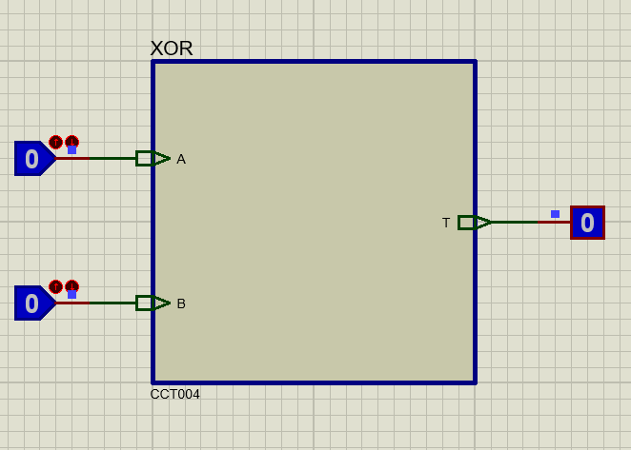

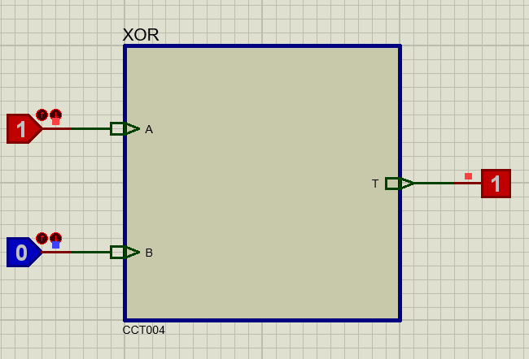

Bu sayede, XOR'umuzu doğru bir şekilde çalışırken görmüş oluyoruz ve kendi entegremizi tasarlamış oluyoruz.

**7.** Oluşturduğumuz XOR entegresi ile basit bir devre tasarlayalım.

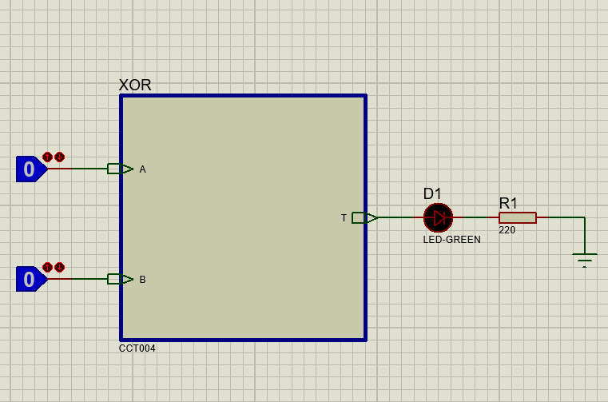

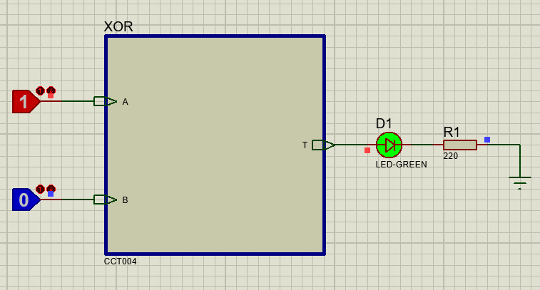

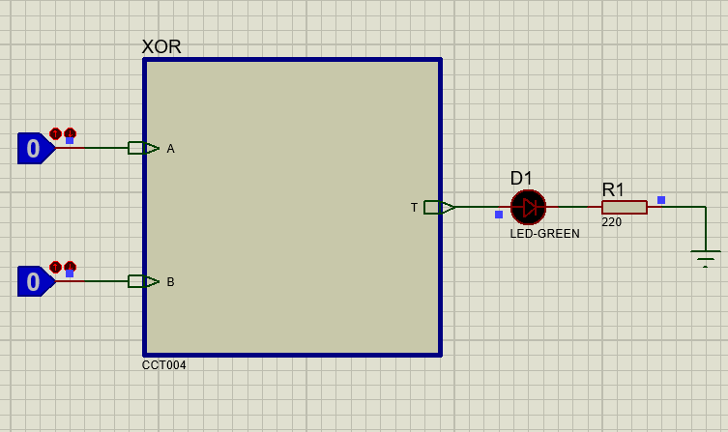

**H Köprüsü Devresi:**

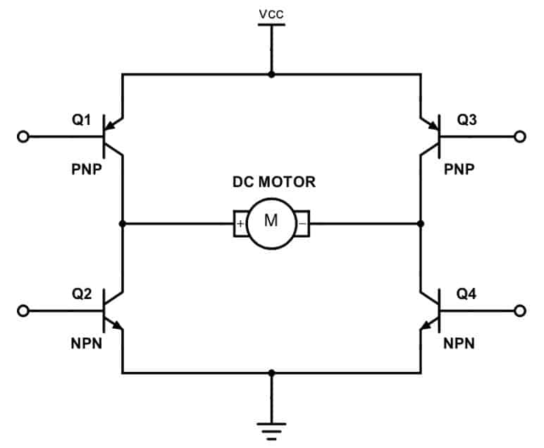

Bir H-köprüsü, robotikte ve diğer birçok uygulamada bir yüke, tipik olarak bir DC motora ayarlanabilir miktarda güç uygulamak için kullanılan entegre bir devredir. Yük, merkezde olacak şekilde H şeklinde bir konfigürasyonda düzenlenmiş transistörlerden oluşan oldukça basit bir devredir. Bu nedenle, bu yapıya H-köprüsü adı verilir.

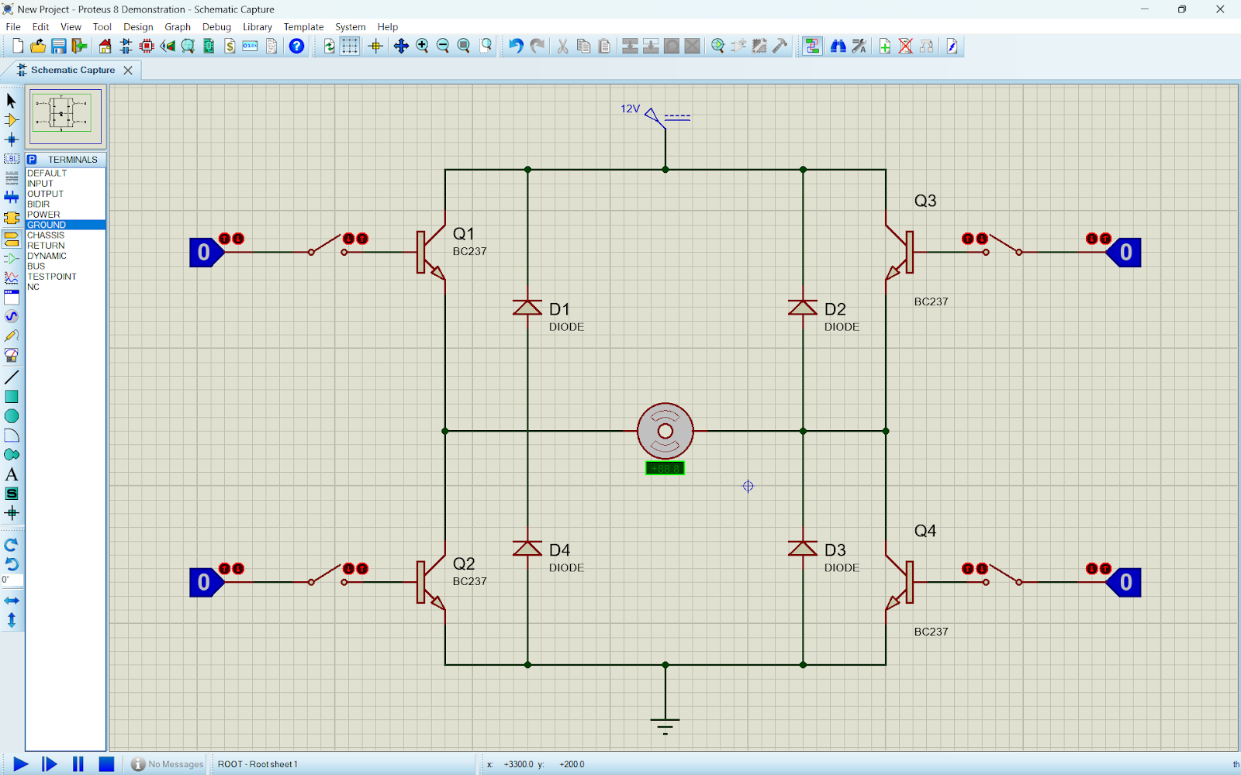

Oluşturduğumuz bu devrenin çalışma prensibi:

H-köprüsünde, çapraz olarak atayacağımız **Logic-1**'ler motorun dönmesini sağlayacaktır.

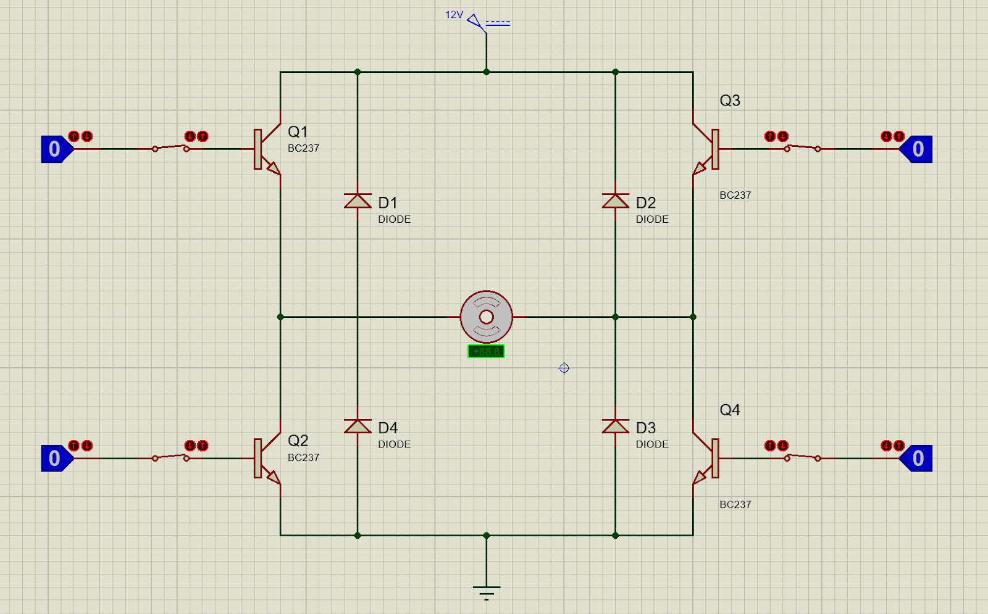

Dönme yönü saat yönünde olacak şekilde dönmeye başlar ve hızı gittikçe artar.

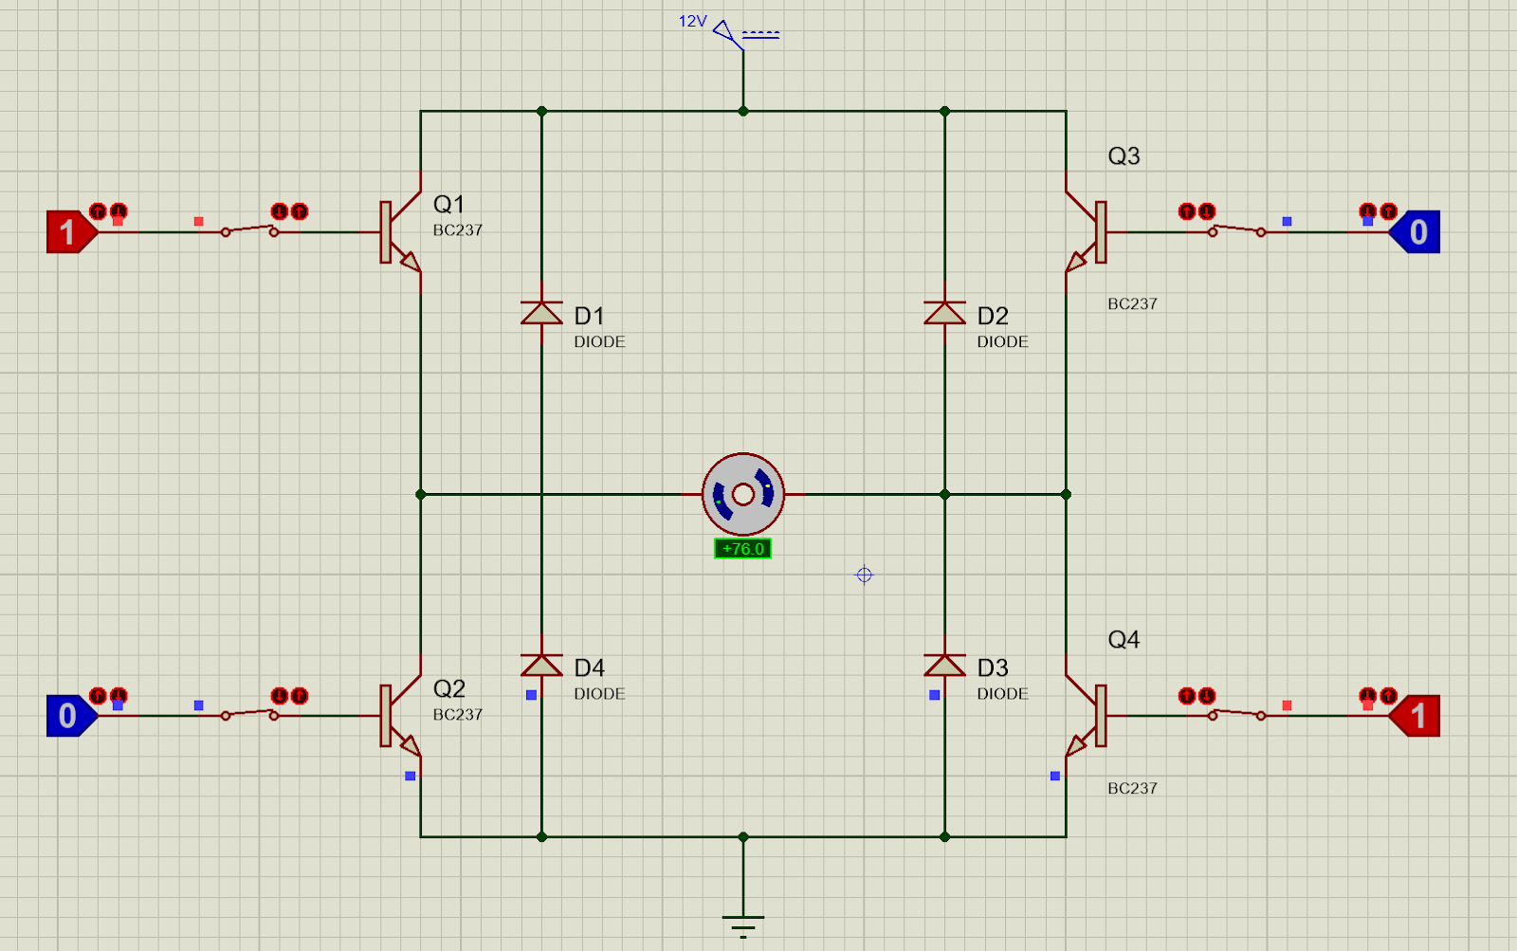

**Bu durum neye bağlıdır?**

Bizim verdiğimiz sinyal, Lojik-1 Q1 transistöründen geçerek DC motora ulaşır. Ardından Q4 transistöründen geçer ve topraklama yolunu izler. Bu şekilde DC motor saat yönünde döner.

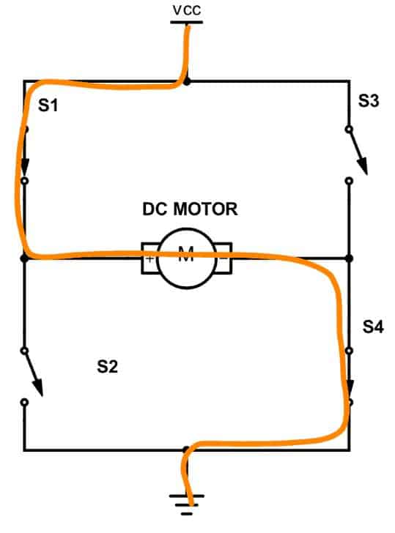

**Peki, neden 4 adet aynı yönlü diyot kullandık?**

Motor, indüktif bir bileşendir ve bu nedenle elektromanyetik kuvvet nedeniyle ters akım oluşturur. Devre elemanlarını ters akıma karşı korumak için diyotlar kullanıyoruz. Aslında diyotları kullanmasak da devre çalışabilir, ancak diyotları kullanarak daha güvenli ve sağlıklı bir devre tasarımı elde etmiş oluruz.

**Peki, ters çapraz bir Lojik-1 sinyali verseydik ne olurdu?**

Yukarıda bahsettiğim Lojik-1 sinyalinin ters çaprazı olduğu için DC motor, saat yönünün tersine dönerdi.

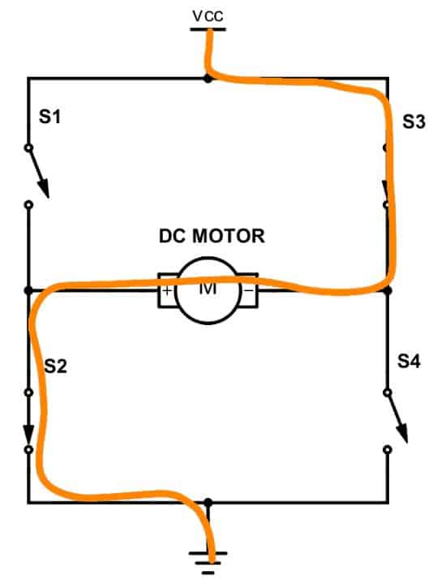

Peki, başka nasıl bir kombinasyon yapabiliriz?

Çapraz Lojik-1 sinyali vererek motoru bir hızda döndürdükten sonra, Lojik-1 sinyallerinden birini Lojik-0’a çevirirsek, motor yavaşlayarak durma noktasına gelir.

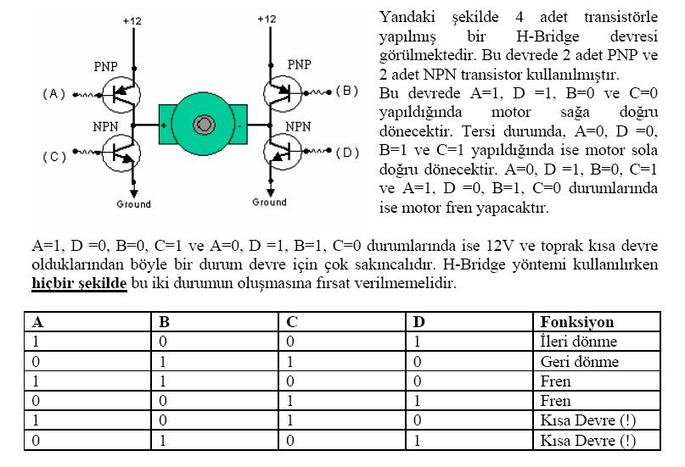

**Peki, bundan farklı bir H Bridge devresi var mı?**

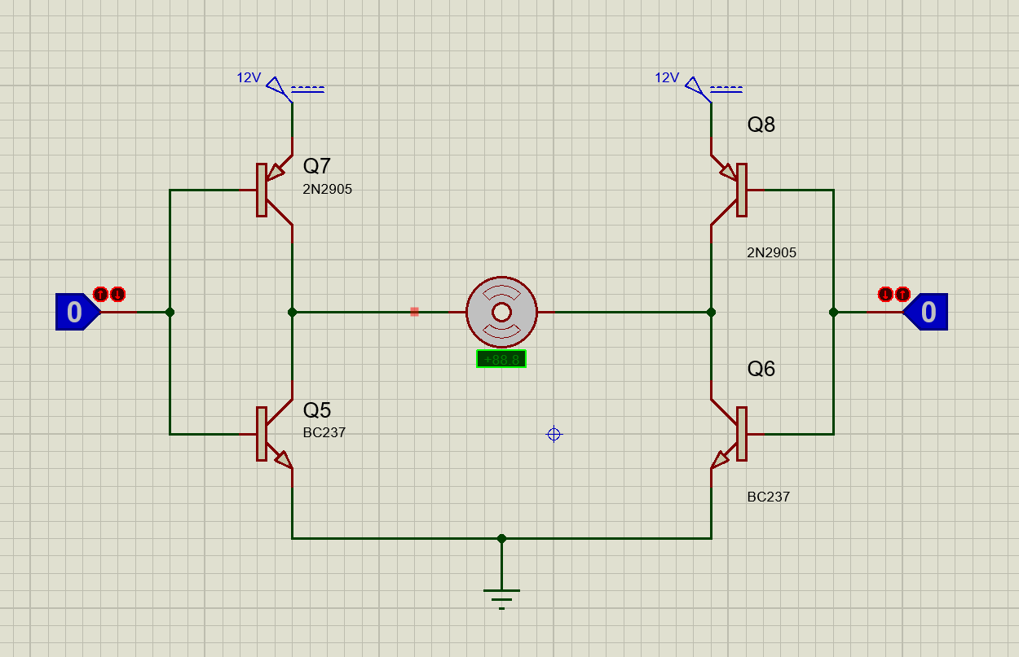

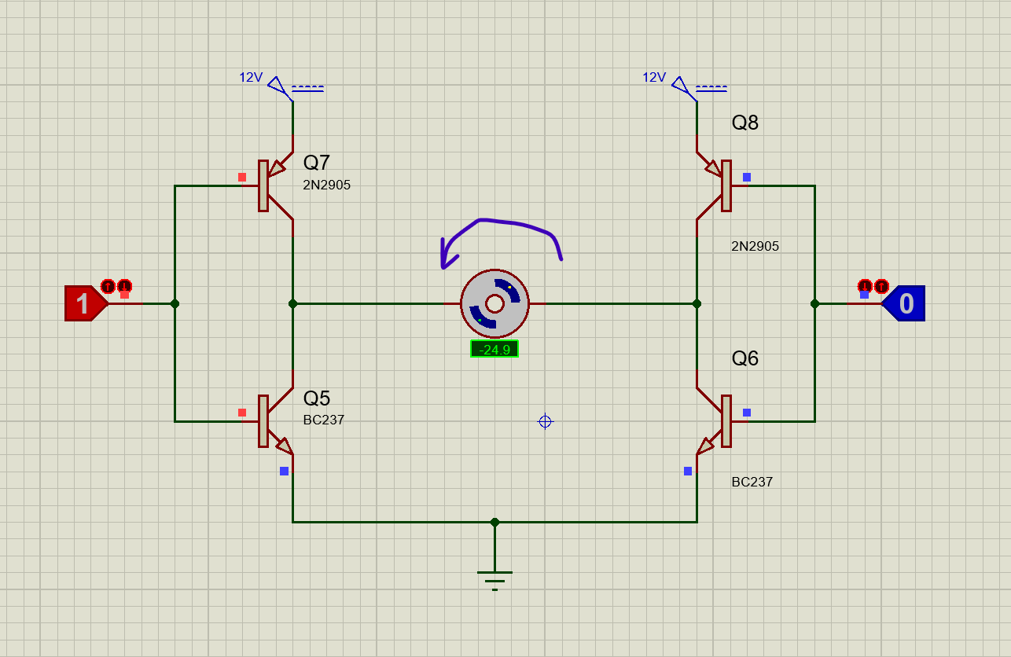

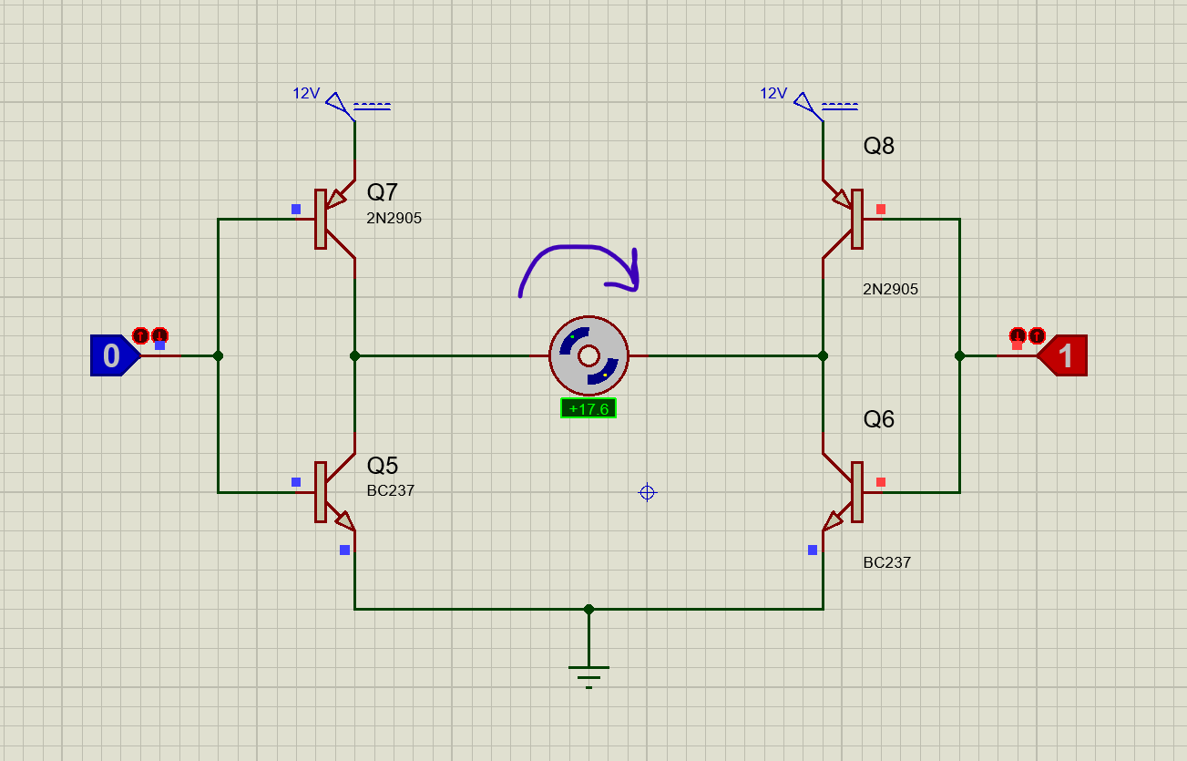

Motor çalışırken, aniden Lojik-1 ve Lojik-0’ın yerini değiştirirseniz, ani bir frenleme gerçekleşir ve motor hızla dönüş yönünün tam tersi yönde dönmeye başlar.

**Çalışma Prensibi:** Sol taraftaki Lojik girişine 1 verdiğimizde, sağ taraftaki güç kaynağından çıkan akım, 2N2905 transistöründen geçerek DC motor üzerinden akar ve motoru saat yönünün tersine döndürmeye başlar. Ardından, akım sol alt taraftaki transistördeki base bacağına, sol tarafta verdiğimiz Lojik-1 sinyali ile tetiklenerek, topraklama yoluna doğru akar ve motor topraklanır.

Eğer sol taraftan değil de sağ taraftan Lojik-1 verseydik, sağ taraftaki güç kaynağından geçen akım, çapraz olarak ters yönde hareket ederek motoru saat yönünde döndürürdü.



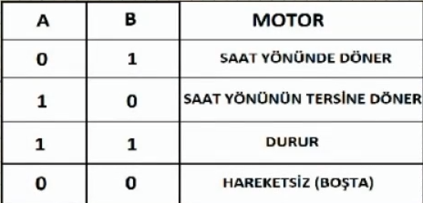

**İşlemsel Yükselteç (OP AMP - Operational Amplifier):**

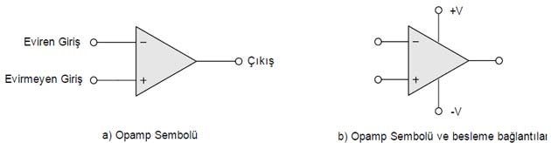

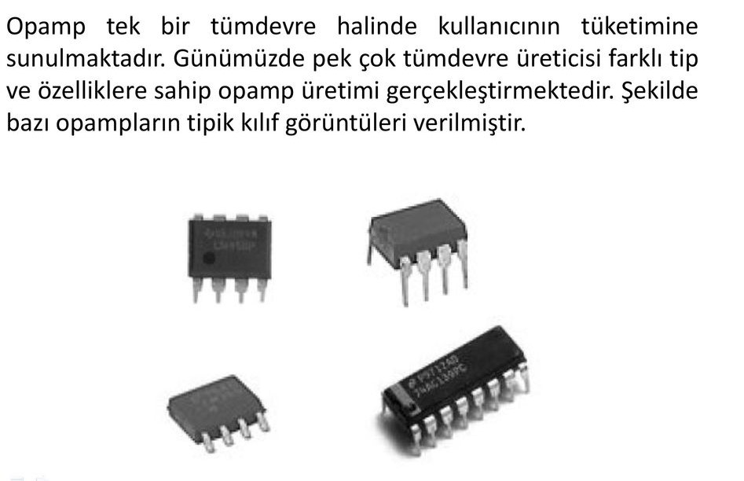

**OP AMP (Operasyonel Yükselteç)**, çok amaçlı kullanılabilen bir entegre devre elemanıdır. Tek bir paket içinde ikili ve dörtlü OP AMP'lar da bulunabilir. OP AMP'lar, yükselteç, osilatör, regülatör, akım/gerilim dönüştürücü, doğrultma, arabirim ve çeşitli matematiksel fonksiyonların gerçekleştirilmesi gibi birçok işlemde kullanılabilir.

OP AMP devre elemanlarından bazıları üsten ve alttan bacaklara sahipken, bazıları sahip değildir. Bu bacaklar, besleme amaçlı kullanılır.

### OP AMP'lar Ne İşe Yarar?

Adından da anlaşılacağı üzere, OP AMP bir işlemeli yükselteçtir. Yani OP AMP üzerine gönderilen bir sinyal, çıkışta daha yüksek bir şekilde elde edilir. Örneğin, 5V'luk bir sinyal gönderildiğinde, 10V'luk bir çıkış alınır. OP AMP'lar, sinyalin kazancını artırmak için kullanılan yükselteçlerdir.

OP AMP'ların üç temel özelliği vardır:

1. **Giriş Empedansı:** OP AMP'ların iki giriş bacağının empedansı sonsuz kabul edilir. Bu, OP AMP'in üzerinden hiçbir akım geçmediği anlamına gelir.
2. **Giriş Voltajı:** İki giriş bacağı arasındaki voltaj farkı sıfırdır. Yani, her iki girişin voltajları birbirine eşittir.
3. **Çıkış Empedansı:** OP AMP'in çıkış bacağının empedansı sıfırdır.

OP AMP kullanırken, artı bacak üstte, eksi bacak altta olacak şekilde değil, eksi bacak üstte, artı bacak altta olacak şekilde kullanılır.

### 1. Ters Çeviren Yükselteç Devresi

Ters Çeviren Yükselteç Devresi, devreye bağlanan güç kaynağını yükseltip ters çevirdiği için bu ismi alır.

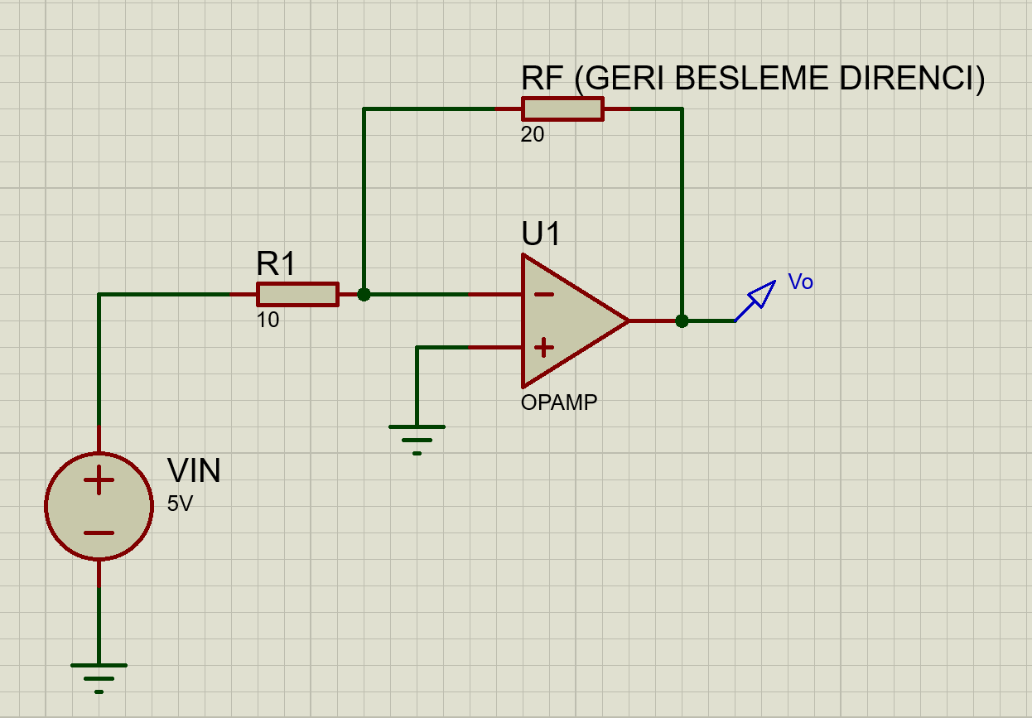

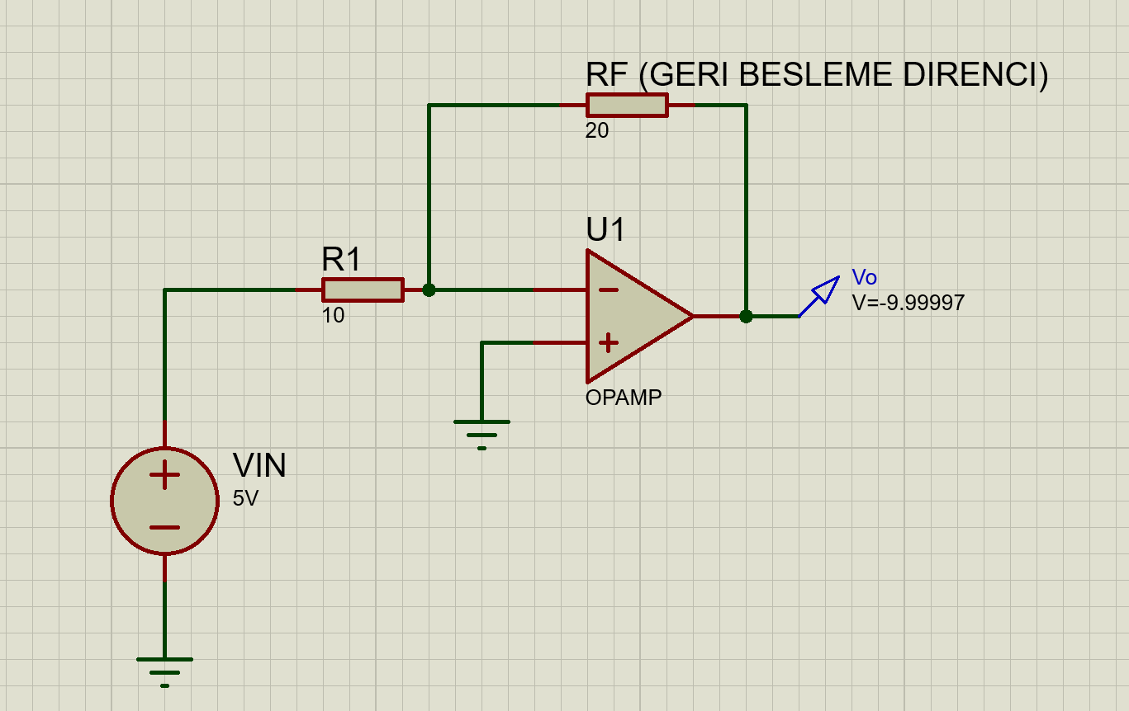

**5V'luk Girişi (-10V) Yükseltti.**

Bunun Nedeni Nedir?

OP AMP'in iki giriş bacağı vardır. Sinyal bacağını OP AMP'in eksi giriş bacağına bağladığımız için çıkış değeri her zaman ters çevrilmiş olarak elde edilir. Çıkışın negatif olması, voltajın kazanç sağladığı anlamına gelir. Yani voltajın sadece tersine çevrilmesi, bir indirgeme değil, aslında bir yükseltmedir. Negatif çıkış olsa bile bu durum bir kazanç sağladığını gösterir.

### Peki, Bu Değeri Nasıl Elde Etti? Rastgele Mi, Yoksa Bir Denklem Üzerine Mi?

Bu değer, OP AMP'lerin yükselteç devre denklemi kullanılarak elde edilir. Yükselteç devresi, belirli bir denkleme dayanır ve çıkış voltajı bu denkleme göre hesaplanır.

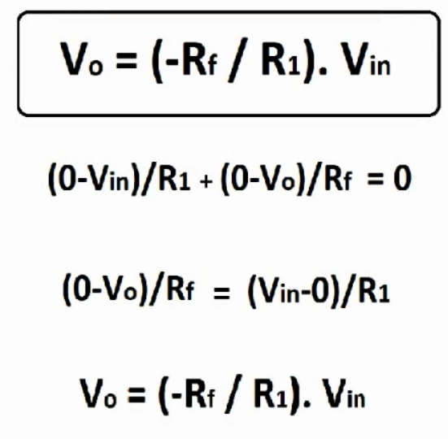

**Peki, Biz Bu Denklemi Nasıl Elde Ediyoruz?**

Bu denklemi elde etmek için iki temel kural kullanıyoruz:

1. **Kirchhoff'un Akım Yasası (KAY):**  
   Bu yasa, aynı zamanda birinci yasa veya düğüm yasası olarak da adlandırılır. Kirchhoff'un Akım Yasası'na göre, herhangi bir düğüm noktasına gelen akımların toplamı, o noktadan çıkan akımların toplamına eşittir.
2. **Düğüm Metodu:**  
   Düğüm gerilim metodu, devredeki esas düğümlerin belirlenmesi ve bu düğümlerdeki gerilimleri ifade eden denklemlerin elde edilip, ortak çözülmesi üzerine temellendirilmiş bir devre çözüm yöntemidir.



Yukarıdaki devre üzerinden konuşacak olursak, OP AMP'in iki giriş bacağının voltajları birbirine eşittir. Topraklama noktasında 0V olduğuna göre, artı giriş bacağı da 0V'dur. Bu durumda, eksi giriş bacağının da 0V olduğunu söyleyebiliriz. Bu nedenle, eksi bacağının bağlı olduğu düğümde de 0V olduğunu kabul edebiliriz.

Düğümde 0V olduğunu öğrendikten sonra, **Düğüm Metodu**nu uygulamaya başlıyoruz.

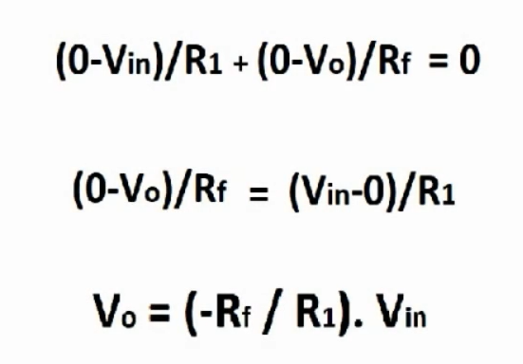

Örnek devre:

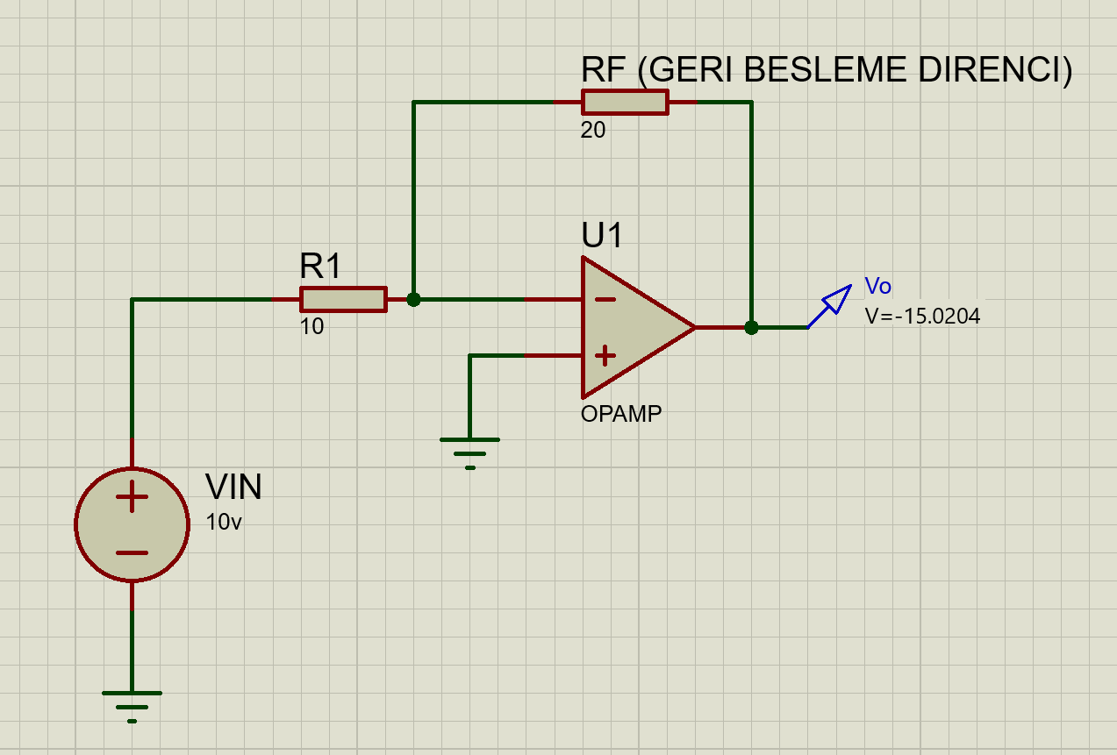

Normalde çıkış değeri -20V olması gerekirken -15V olması, burada bir sıkıntı olduğunu gösteriyor. Çünkü denklem hesabına göre çıkışın -20V olması bekleniyor (tabii ki küçük sapmalar olabilir). Peki, bunun sebebi ne?

OP AMP'in üst kısmına baktığımızda:

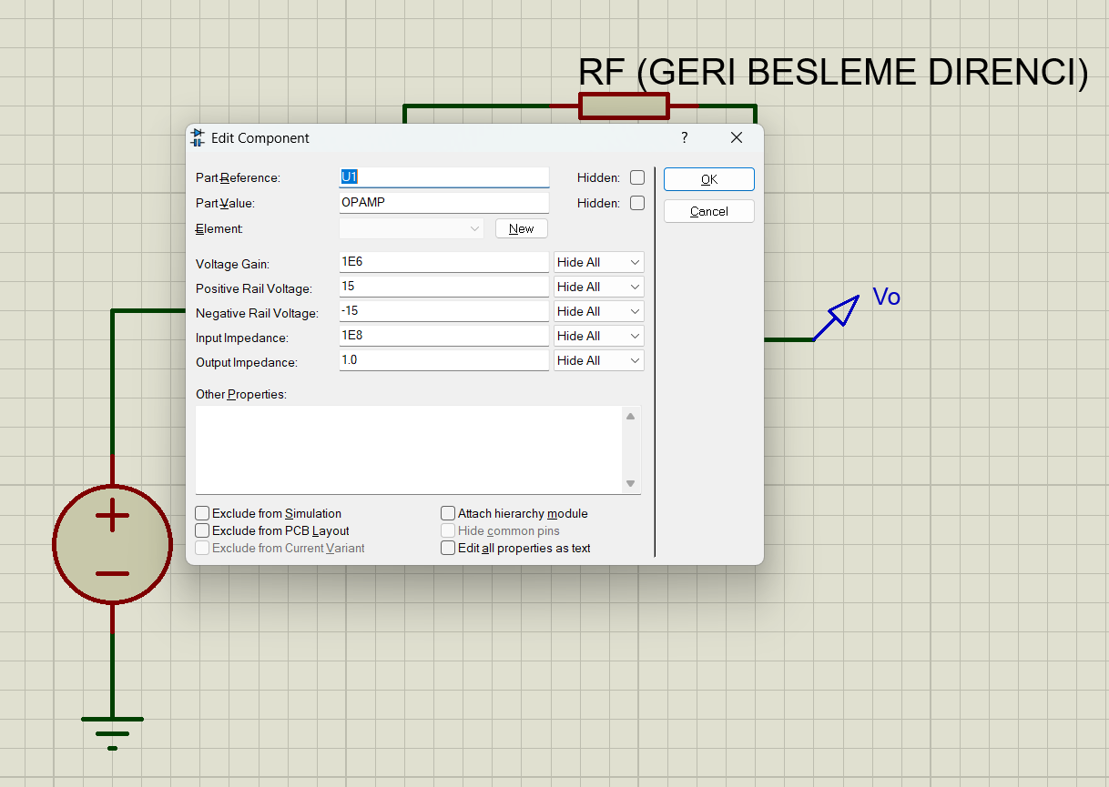

"Positive Rail Voltage" ve "Negative Rail Voltage" gibi terimler bulunuyor. Bunların anlamı, devrede kullandığımız OP AMP'in 15V ve -15V arasında çalışabildiğidir. Eğer bu voltaj değerlerini artırırsak, denklemde hesapladığımız değere çok daha yakın bir çıkış değeri elde edeceğiz.

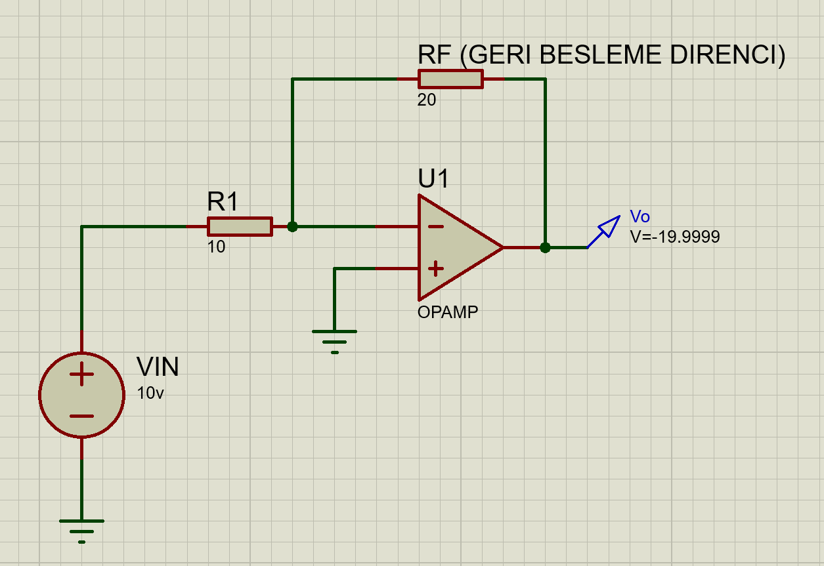

**2- Ters Çevirmeyen Yükselteç Devresi**

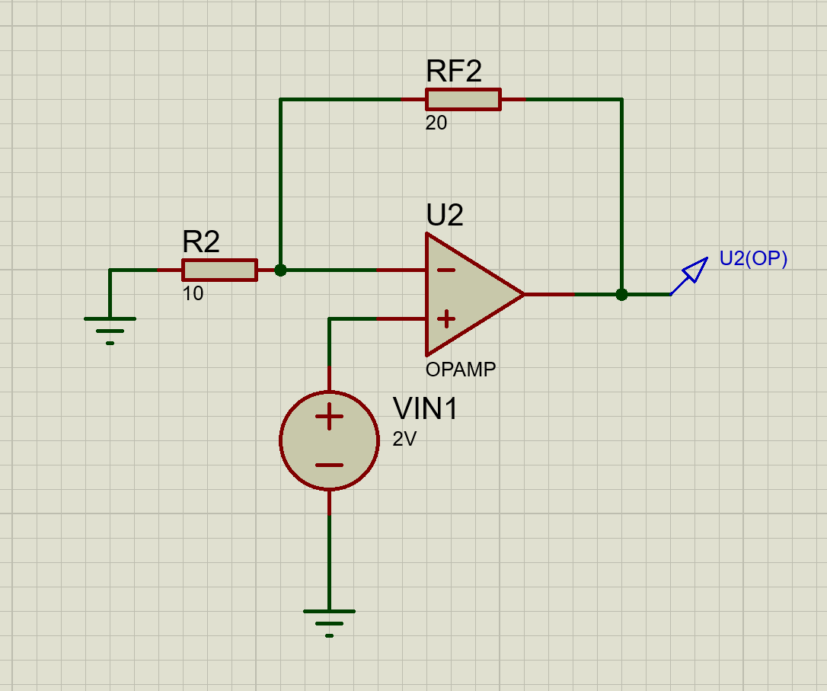

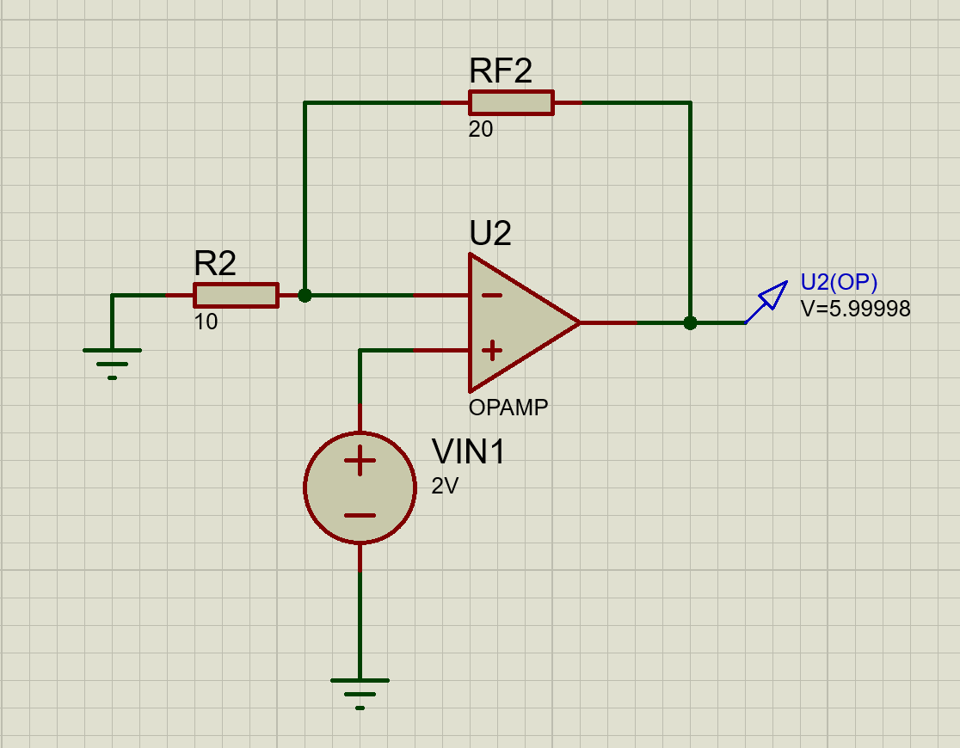

**2V'luk Girişi 6V'a Yükseltti.**

**Bunun Nedeni Nedir?**

OP AMP'in iki giriş bacağı vardır. Sinyal bacağını OP AMP'in artı giriş bacağına bağladığımız için çıkış değeri her zaman pozitif olarak elde edilir.

**Peki, Bu Değeri Nasıl Elde Etti? Rastgele Mi, Yoksa Bir Denklem Üzerine Mi?**

Bu değer, OP AMP'lerin ters çevirmeyen yükselteç devresi denklemi kullanılarak elde edildi.

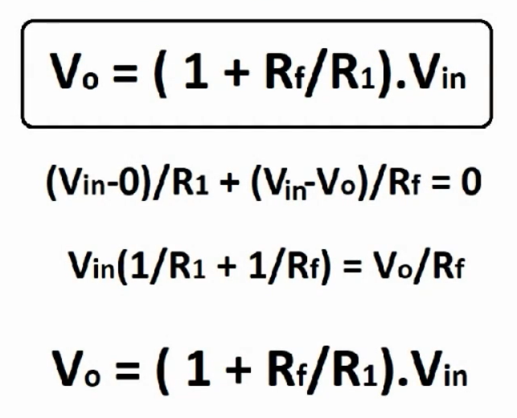

**Peki, Biz Bu Denklemi Nasıl Elde Ediyoruz?**

Ters Çeviren Yükselteç Devresi'nde kullandığımız gibi, bu devreyi açıklarken de iki temel kural kullanıyoruz:

1. **Kirchhoff'un Akım Yasası (KAY):**  
   Bu yasa, aynı zamanda birinci yasa veya düğüm yasası olarak da adlandırılır. Kirchhoff'un Akım Yasası'na göre, herhangi bir düğüm noktasına gelen akımların toplamı, o noktadan çıkan akımların toplamına eşittir.
2. **Düğüm Metodu:**  
   Düğüm gerilim metodu, devredeki ana düğümlerin belirlenmesi ve bu düğümlerdeki gerilimleri ifade eden denklemlerin elde edilip, ortak çözülmesi üzerine temellendirilmiş bir devre çözüm yöntemidir.



Yukarıdaki devre üzerinden konuşacak olursak, OP AMP'in iki giriş bacağının voltajları birbirine eşittir. Güç kaynağından 2V'luk bir gerilim var, bu durumda artı bacağı için 2V olduğunu söyleyebiliriz. Dolayısıyla, eksi bacağının voltajının da 2V olduğunu ifade edebiliriz. Bu nedenle, eksi bacağının bağlı olduğu düğümde de 2V olduğunu söyleyebiliriz.

Düğümde 2V olduğunu öğrendikten sonra, **Düğüm Metodu**nu uygulamaya başlıyoruz.

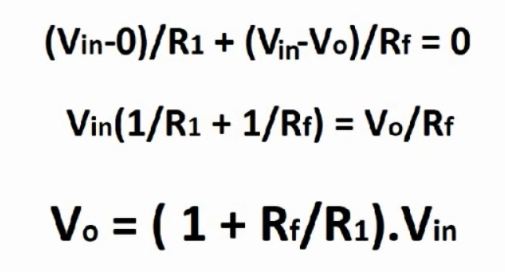

**3- Toplayıcı Yükselteç Devresi**

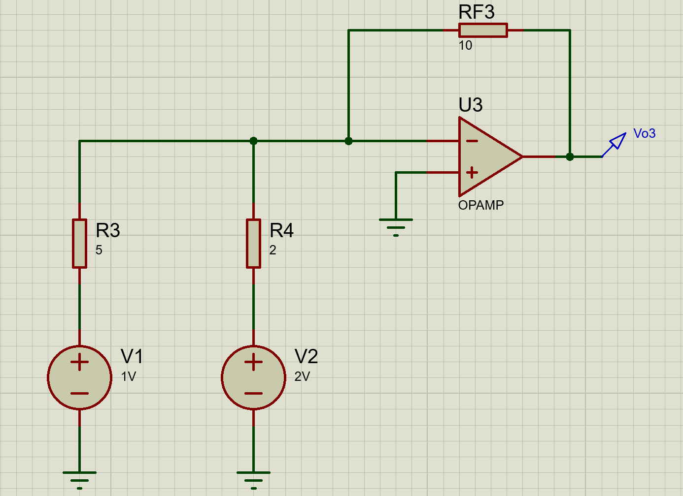

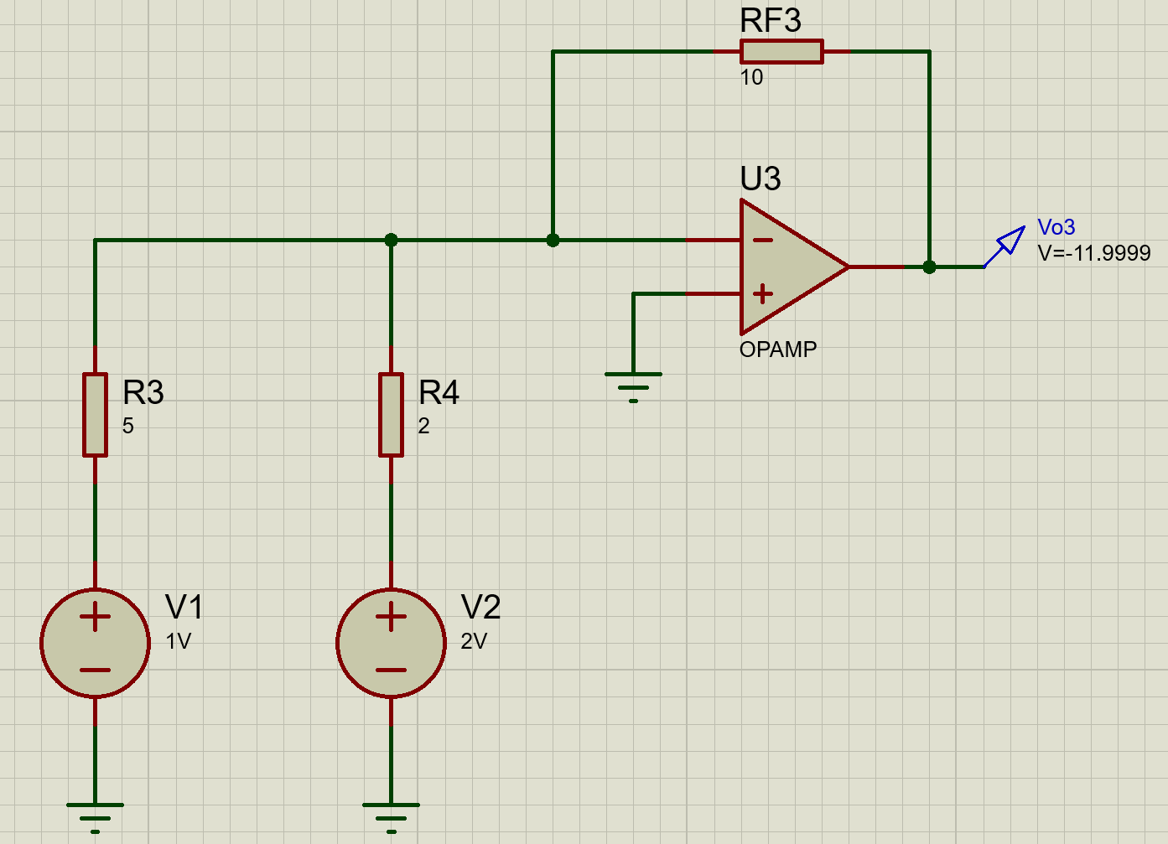

**1V ve 2V'luk Girişi -12V'a Yükseltti.**

**Bunun Nedeni Nedir?**

OP AMP'in iki giriş bacağı vardır. Sinyal bacaklarını OP AMP'in eksi giriş bacağına bağladığımız için çıkış değeri her zaman ters çevrilmiş olarak elde edilecektir.

**Peki, Bu Değeri Nasıl Elde Etti? Rastgele Mi, Yoksa Bir Denklem Üzerine Mi?**

Bu değer, OP AMP'lerin toplayıcı yükselteç devresi denklemi kullanılarak elde edilmiştir.

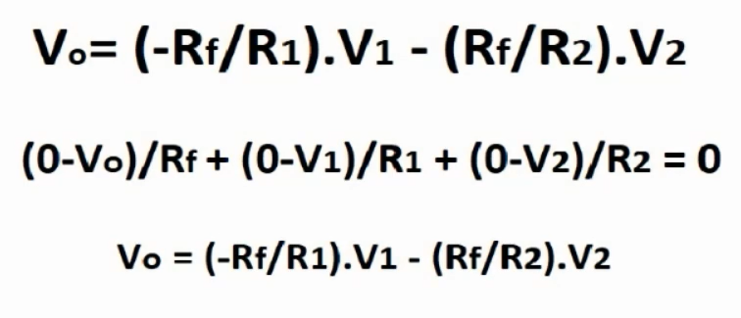

**Peki, Biz Bu Denklemi Nasıl Elde Ediyoruz?**

Bu denklemi açıklarken iki temel kural kullanıyoruz:

**3. Kirchhoff'un Akım Yasası (KAY):**

Bu yasa, aynı zamanda birinci yasa veya düğüm yasası olarak da adlandırılır. Kirchhoff'un Akım Yasası'na göre, herhangi bir düğüm noktasına gelen akımların toplamı, o noktadan çıkan akımların toplamına eşittir.

**4. Düğüm Metodu:**

Düğüm gerilim metodu, devredeki ana düğümlerin belirlenmesi ve bu düğümlerdeki gerilimleri ifade eden denklemlerin elde edilip, ortak çözülmesi üzerine temellendirilmiş bir devre çözüm yöntemidir.



**Yukarıdaki Devre Üzerinden Konuşacak Olursak:**

OP AMP'in iki giriş bacağının voltajları birbirine eşittir. Topraklama noktasında 0V olduğu için artı bacağı da 0V olarak kabul edilir. Bu durumda, eksi bacağının voltajının da 0V olduğunu söyleyebiliriz. Dolayısıyla, eksi bacağının bağlı olduğu düğümde de 0V olduğunu kabul edebiliriz.

Düğümde 0V olduğunu öğrendikten sonra, **Düğüm Metodu**nu uygulamaya başlıyoruz.

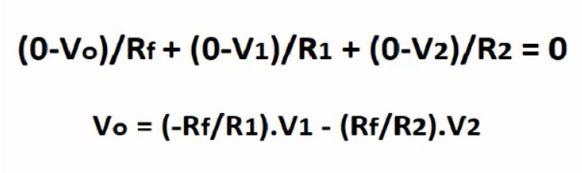

**PCB TASARIMI**

PCB tasarımını yapmak için, Proteus programının üst kısmında bulunan **PCB Layout** sekmesine tıklamamız gerekmektedir.

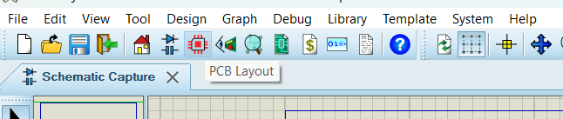

**Tıkladığınızda Yeni Bir Sekmede PCB Üretim Sayfası Açılıyor:**

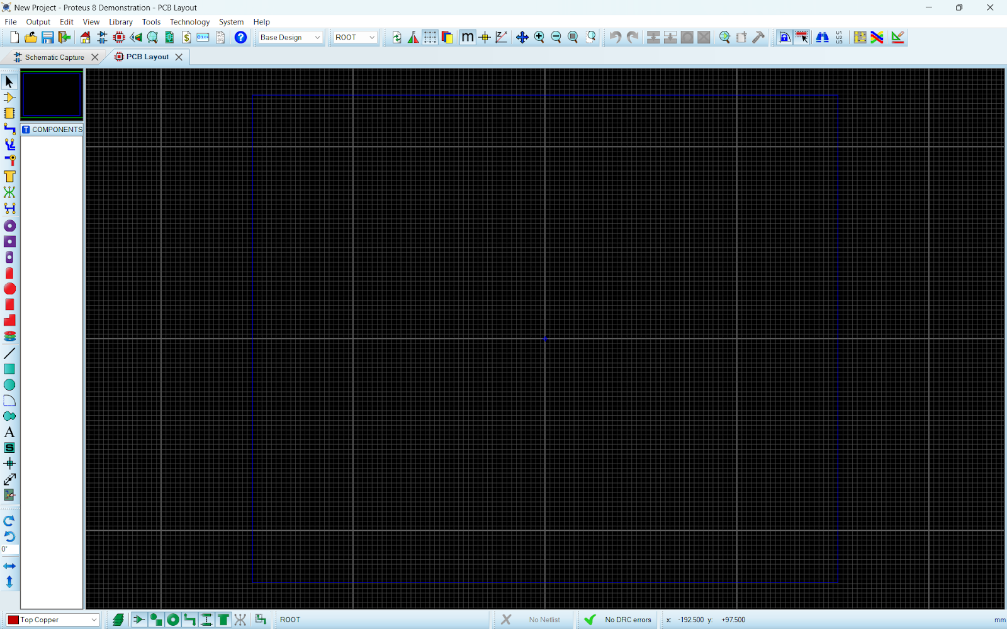

**Temel Bir Devrenin Devre Kartını Oluşturarak Başlayalım:**

İlk olarak, basit devremizi Proteus üzerinde tasarlıyoruz.

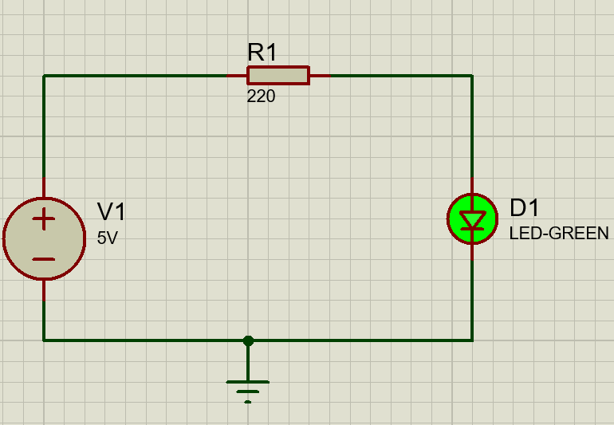

Ardından, **PCB Layout** sekmesine geçip **Component Mode** kısmına tıklayarak çizdiğimiz devre elemanlarını görüyoruz. Ancak, LED ve güç kaynağı gibi devre elemanlarının yanında kırmızı bir çarpı işareti olduğunu fark ediyoruz.

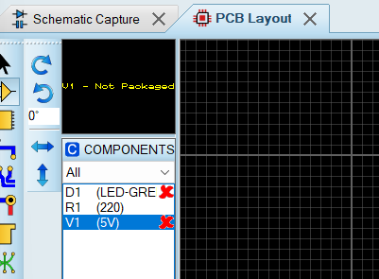

Ve **Not Packaged** yazısıyla karşılaşıyoruz. Yani şu an için bu devre elemanlarının paket görünümü yok. Devrenin PCB kartını kurmadan önce, paket görünümü olmayan bu devre elemanlarına paket görüntüsünü eklememiz gerekiyor.

Paket görünümünü eklemek için, tekrar şematik kısmına, yani devremizi kurduğumuz alana dönüyoruz. Paket görünümünü eklemek için, paketini eklemek istediğimiz devre elemanının üzerine sağ tıklayıp **"Packaging Tool"** seçeneğini seçiyoruz. Bu seçeneği seçtiğimizde karşımıza bir ekran açılıyor.

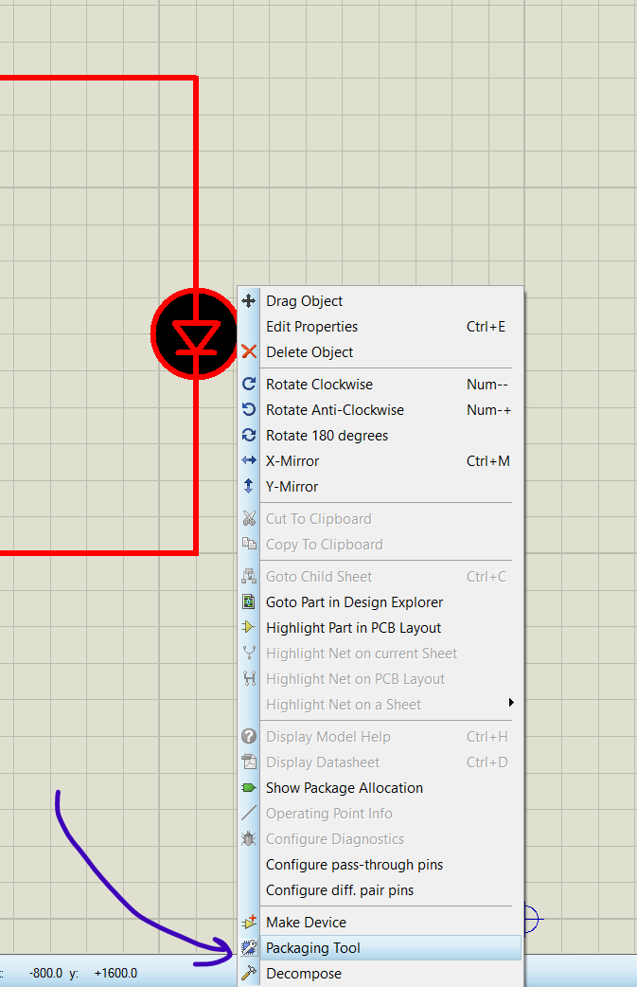

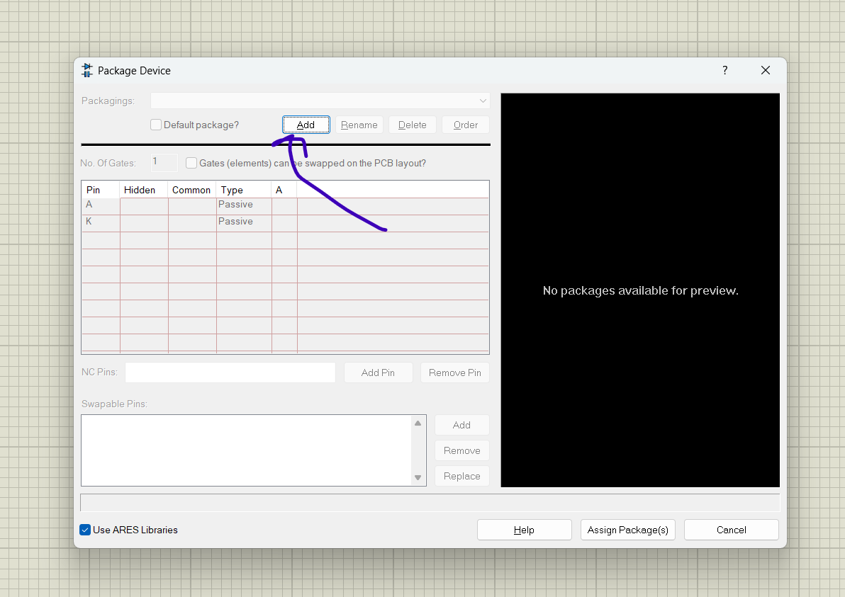

Açılan ekranda **Add** kısmına tıklıyoruz.

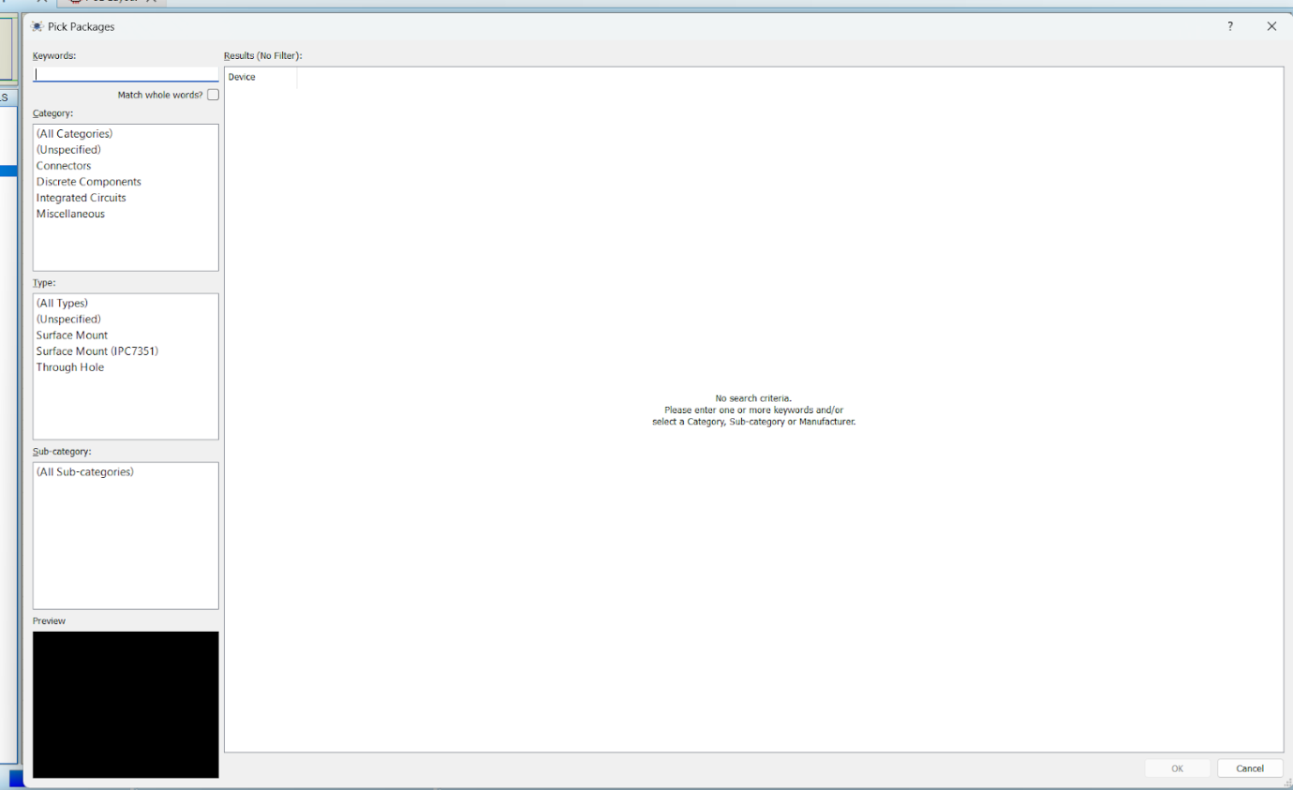

Tıkladığınızda, karşımıza devre elemanlarını çağırmak için kullandığımız ekran açılıyor. Arama kısmına, paketini eklemek istediğimiz devre elemanının adını yazıyoruz.

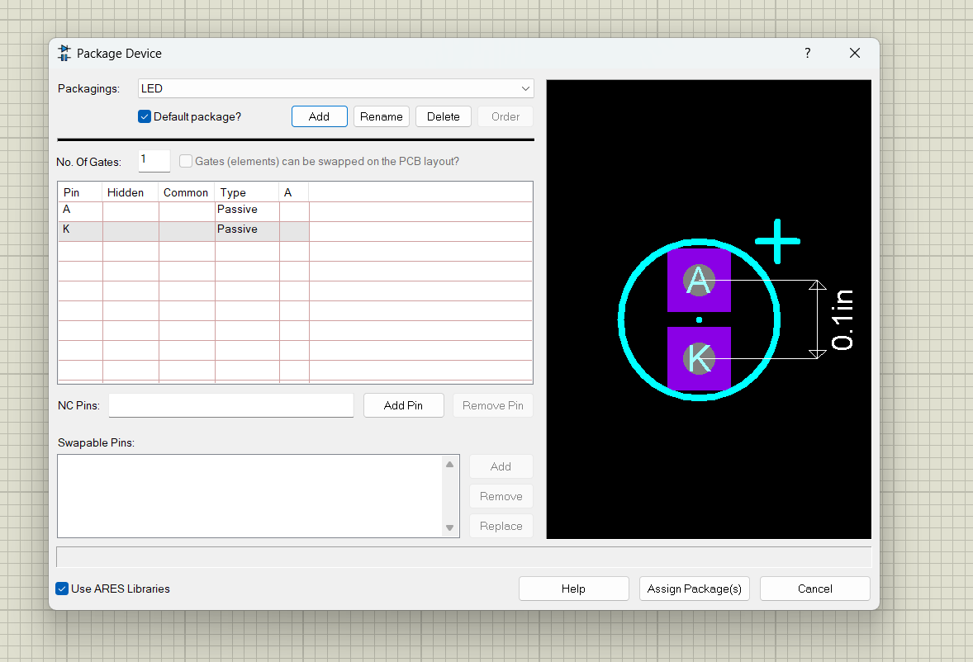

Ardından çıkan sayfada, paketini eklemek istediğimiz LED'in Anot ve Katot bacaklarını belirlememizi istiyor. **Passive** yazan kutucuğun yanındaki **A** bölümündeki küçük kutucuğu seçiyoruz.

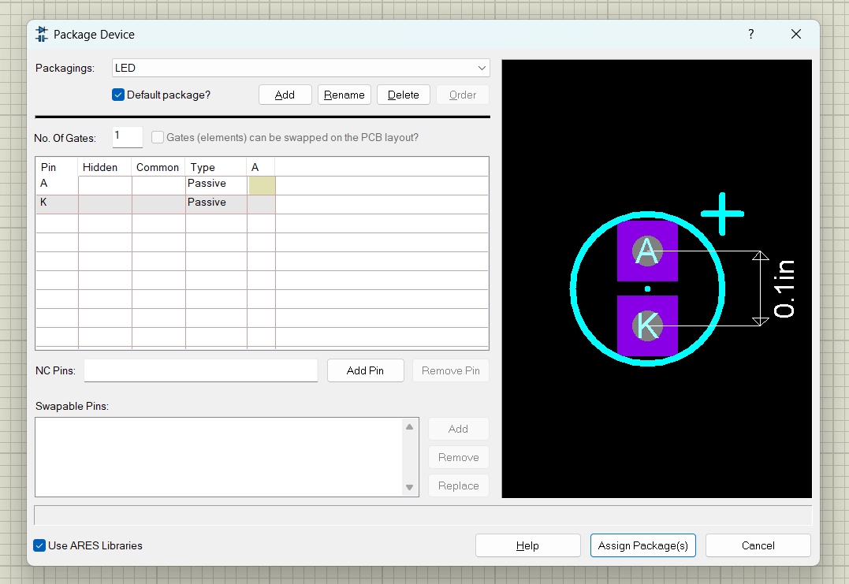

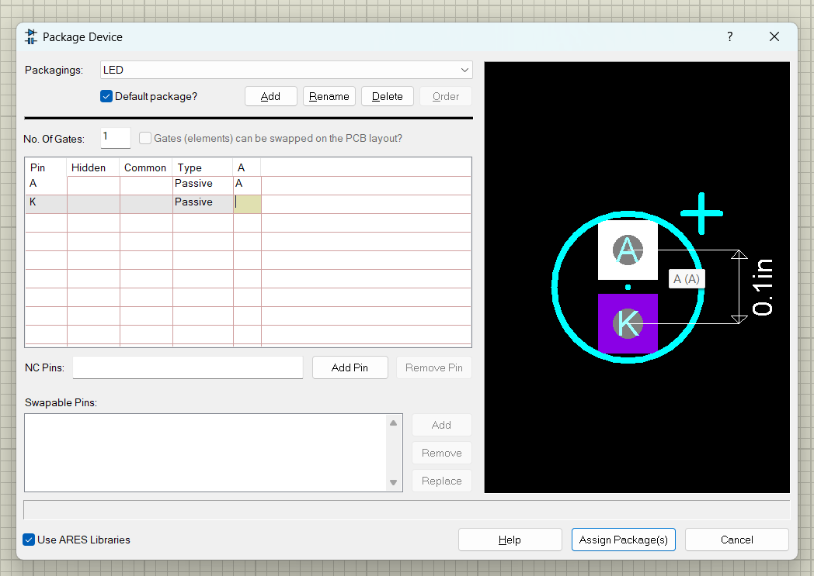

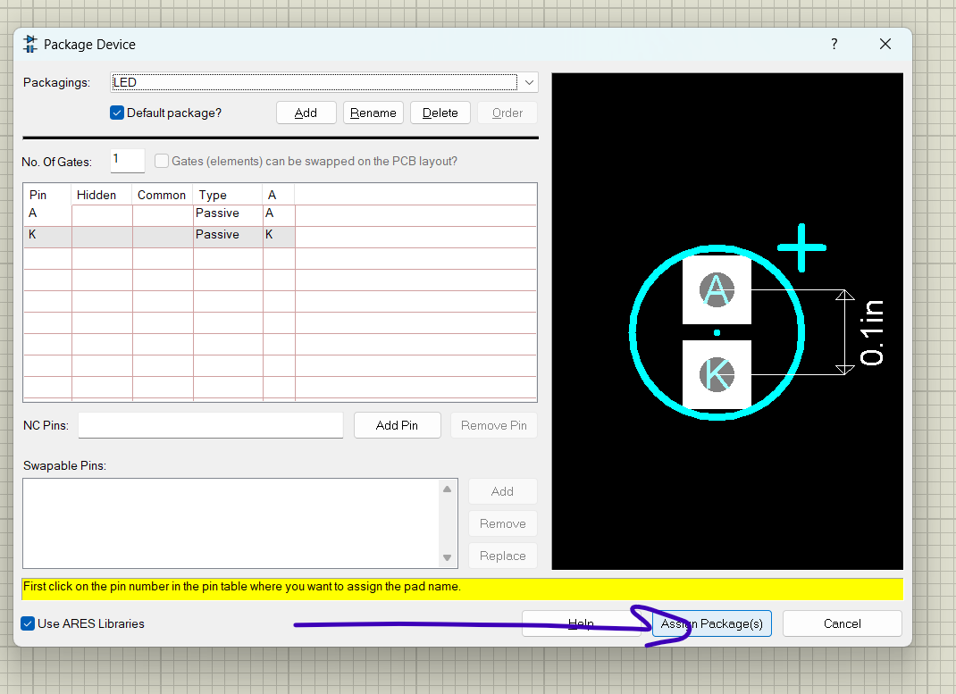

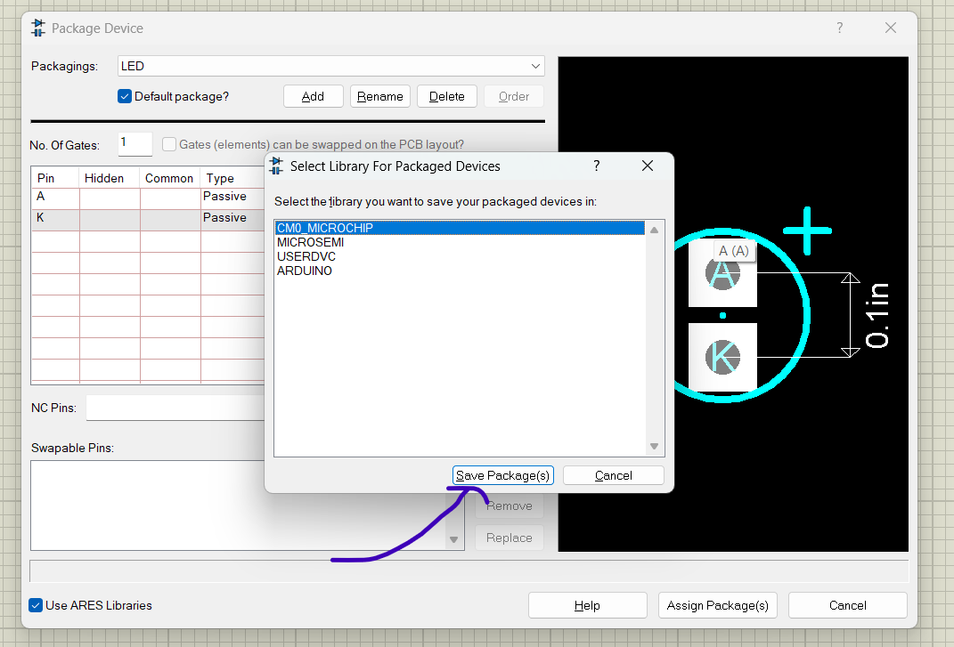

LED'in paketini ekledikten sonra, sıra güç kaynağına geliyor. Yine aynı işlemleri yaparak devre elemanlarını çağırma ekranına geliyoruz.

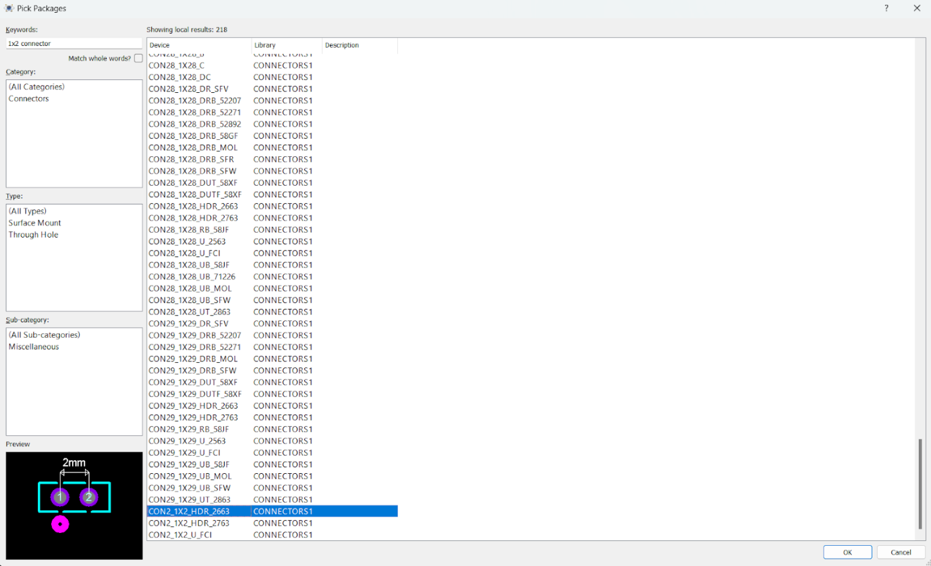

Seçtikten sonra, otomatik olarak atama işlemini yaptığı için direkt olarak kaydedip paketini yüklüyoruz.

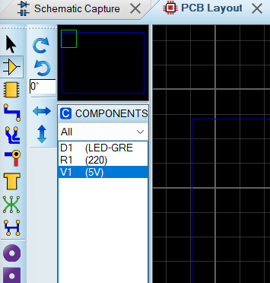

Paketleri ekledikten sonra, PCB üretimine başlamadan önce devre elemanlarımızı yerleştirebilmek için bir bakır levhaya ihtiyacımız var. Bu yüzden, ilk olarak bakır levhasını ekliyoruz. Eklemek için sol tarafta bulunan **2D Graphics Box Mode** kısmına tıklıyoruz.

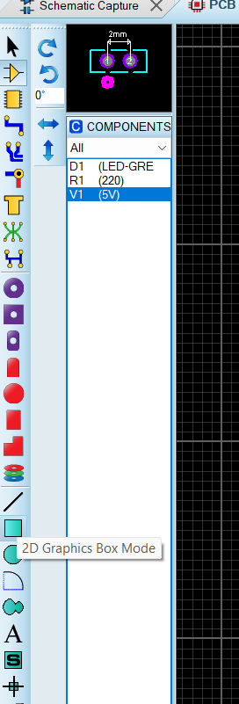

Tıkladıktan sonra, alt kısımda bulunan **Top Silk** kutucuğundan **Board Edge**'i seçiyoruz.

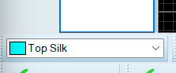

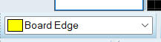

Seçimi yaptıktan sonra, ekranda sol tıklayarak istenilen boyutta bir alan seçiyoruz ve tekrar tıkladığımızda, sarı renkte seçilen **Board Edge** çevresinde alanımızı belirlemiş oluyoruz. Böylece, PCB için gerekli bakır levhayı oluşturmuş oluyoruz.

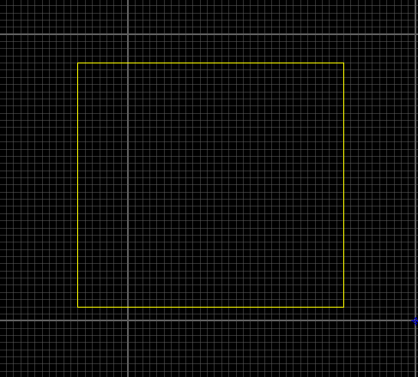

**EK BİLGİ:**

Kurduğumuz PCB devresini 3 boyutlu olarak görmek için

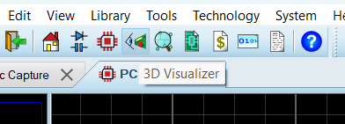

**3D Visualizer**'a girmemiz gerekiyor.

Kontrol amaçlı olarak, **3D görünüm** kısmından devremizi inceleyebiliriz.

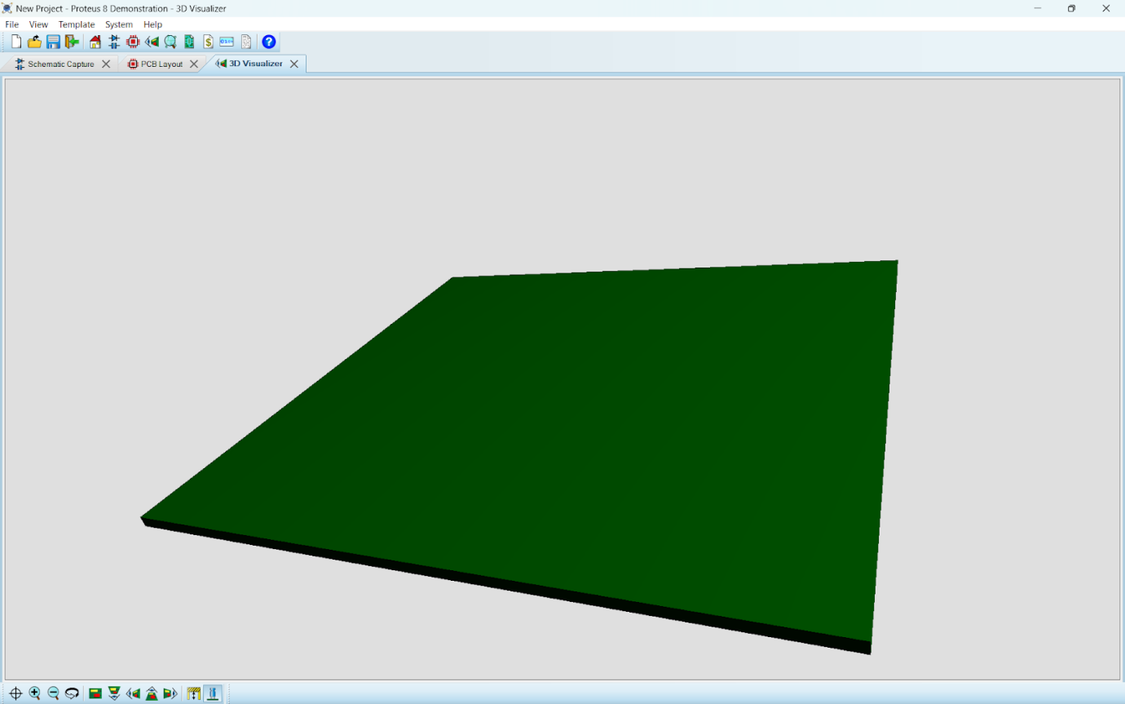

Şimdi devre elemanlarını yerleştirme vaktine geldik. Şematik kısmında devreyi tasarlarken, her bir elemanı tek tek seçip ekrana yerleştirmek yerine, daha kolay bir yöntem kullanıyoruz. **Tools** butonundan **Auto Placer** seçeneğine tıklıyoruz. Bu işlemi yaptığımızda, tüm devre elemanlarımız otomatik olarak devre kartımızın üzerine yerleştirilecektir.

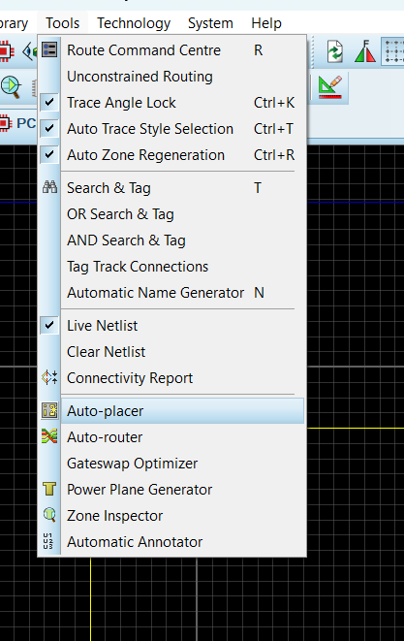

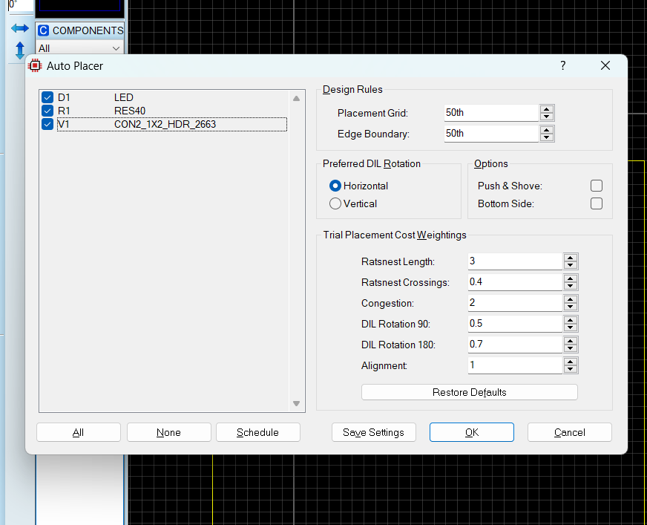

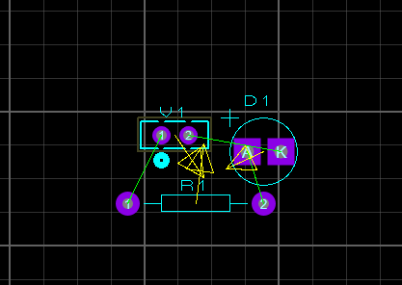

Eklendikten sonra, **3D görüntüleme modundan** tekrar kontrol edebiliriz.

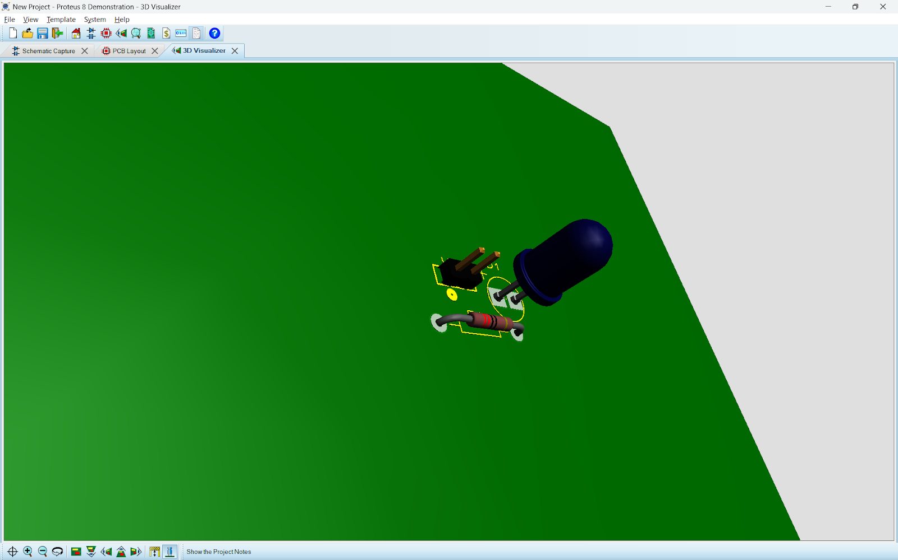

Fakat, kartımız devre elemanlarına göre oldukça büyük olmuş. Bu durum, gerçek hayatta maliyet sıkıntısı yaratabileceği için istenmeyen bir durumdur. Bu nedenle, devreyi kapsayacak şekilde minimum boyutlarda bir devre kartı tasarlamamız gerekiyor.

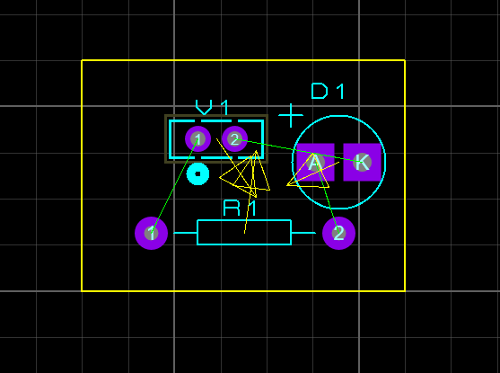

PCB devremizi kurduk ve otomatik olarak devre elemanlarını yerleştirdik. Fakat, şematik moddaki gibi düzenli bir yerleşim yerine, çok karmaşık bir düzen ortaya çıktı. Bu karmaşık düzeni, herkesin daha kolay anlayabilmesi için düzenlememiz gerekiyor.

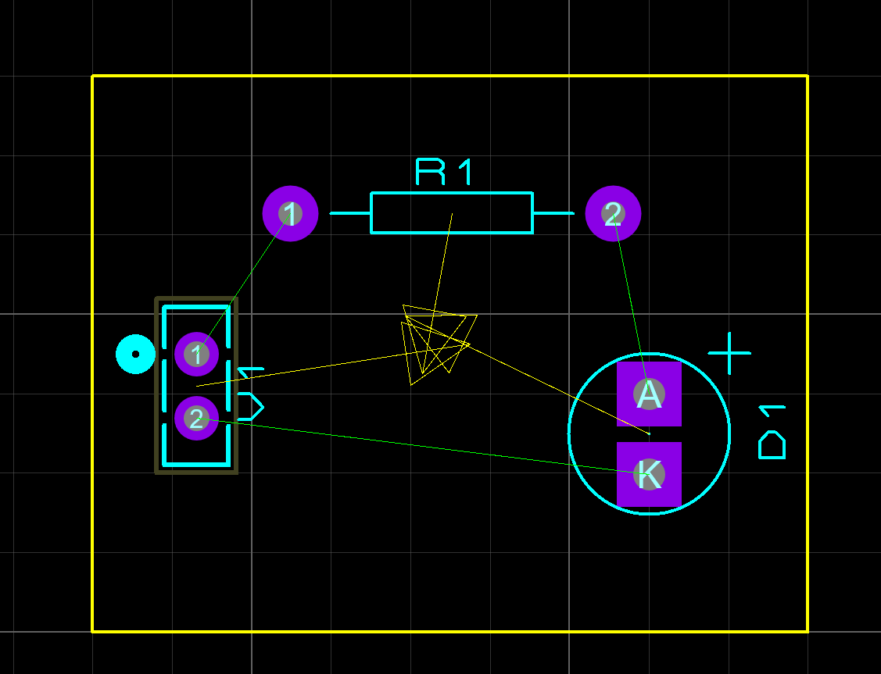

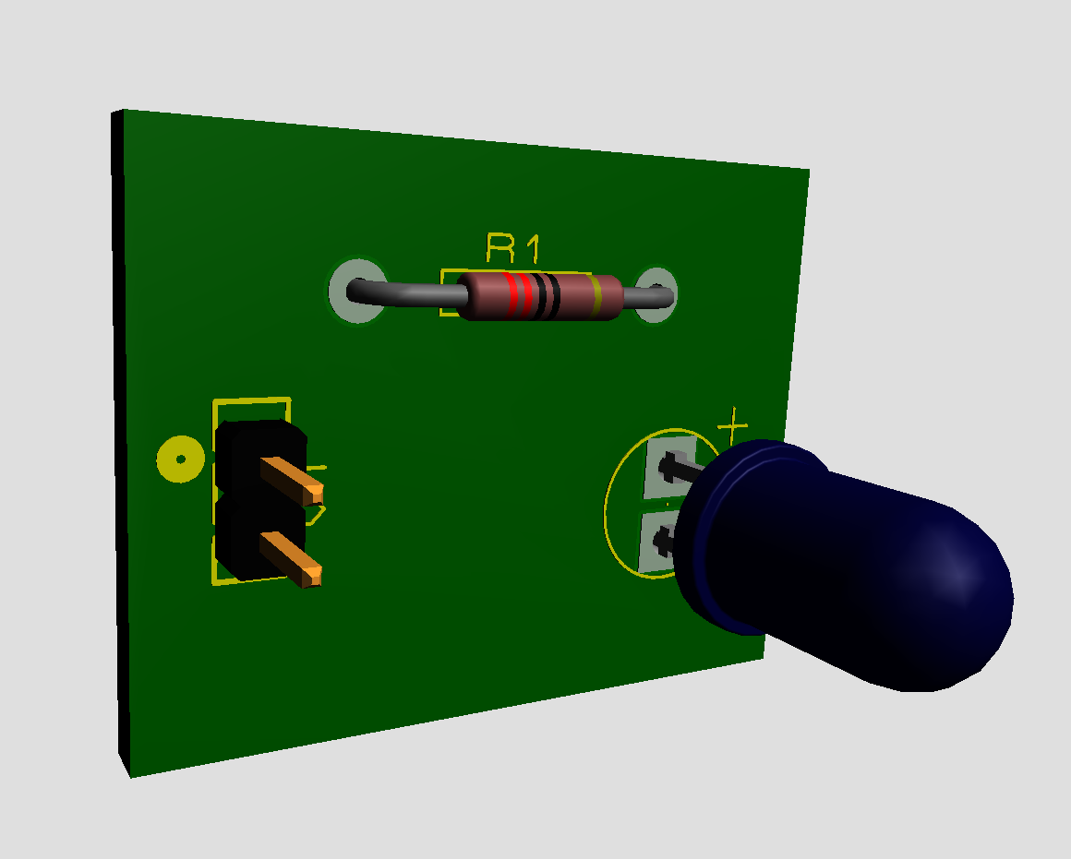

Sıra, diğer önemli kısım olan iletim hattını çekmeye geldi. Devre elemanlarını birbirine bağlıyormuş gibi görünen sarı renkli çizgiler, iletim hattı değildir. Bu çizgiler, bacakların nereden ve nasıl bağlı olduğunu göstermek için bulunmaktadır.

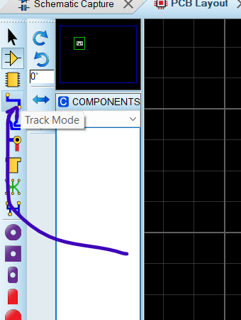

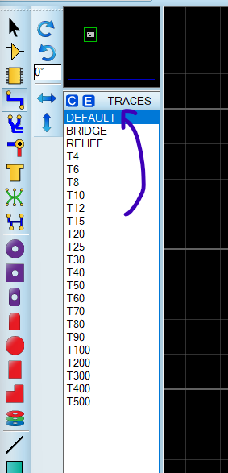

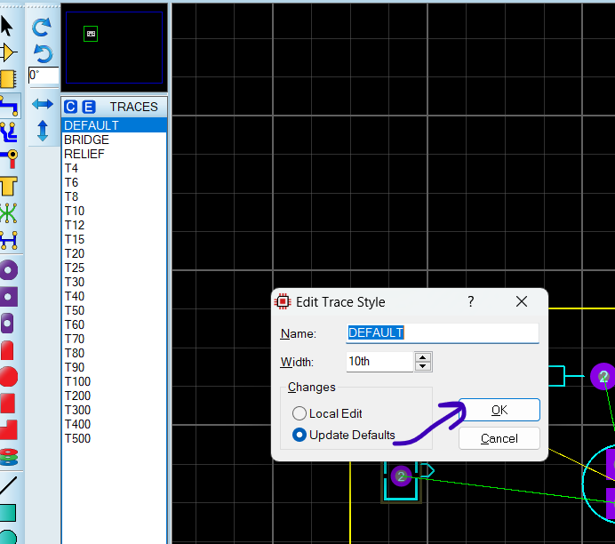

Seçenekleri seçtikten sonra, devre elemanları arasındaki iletim hatlarını oluşturuyoruz.

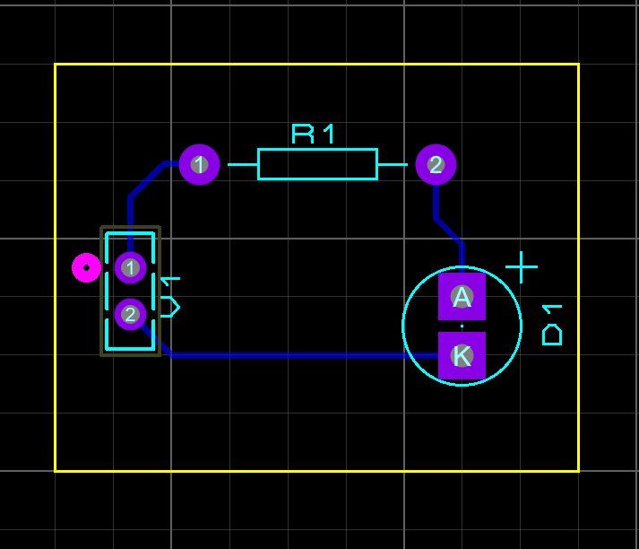

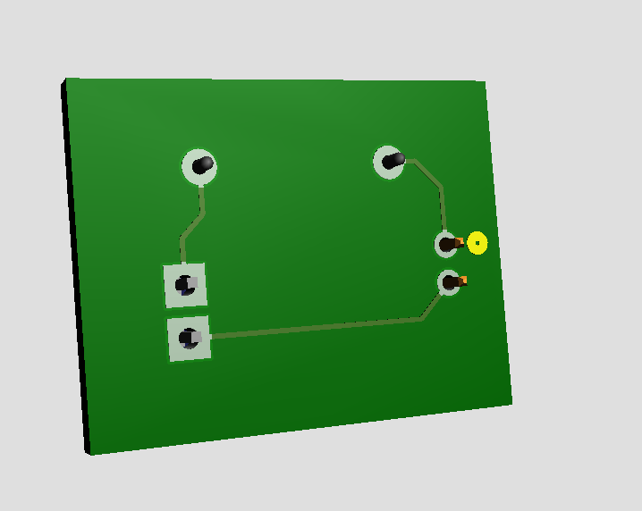

Yaptık fakat iletim hattı çok ince olmuş, bu da gerçek hayatta istenmeyen durumlardan bir tanesidir. Bu nedenle iletim hatlarını biraz kalınlaştıralım.

**Peki, bu iletim hattının renginin mavi olmasının bir anlamı var mı?**

Evet, eğer bir iletim hattının üzerine gelip sağ tık yapıp **"Change Layer"** (Katmanı Değiştir) seçeneğine tıklarsak, **Bottom Copper** yani alt katmanın seçili olduğunu görürüz. Eğer üst katmanı (Top Copper) seçersek, PCB'nin altındaki iletim hatları PCB'nin üstüne çıkar.

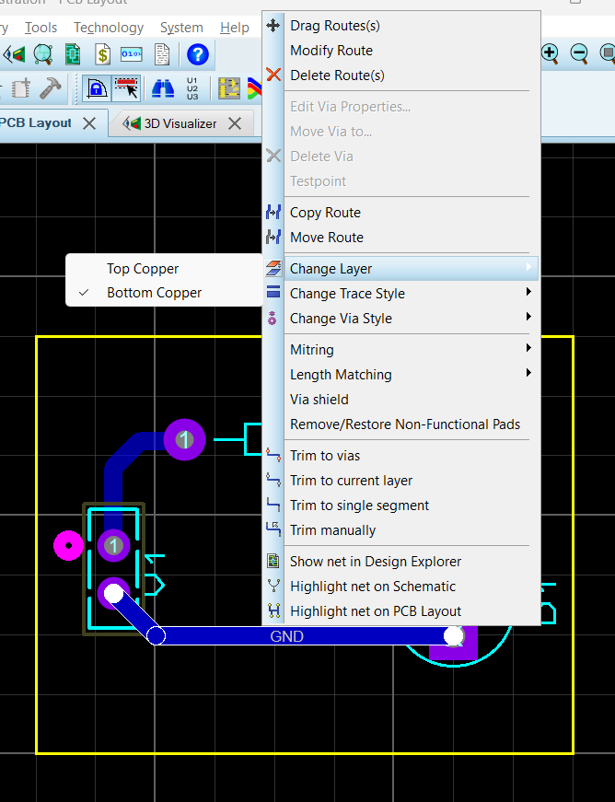

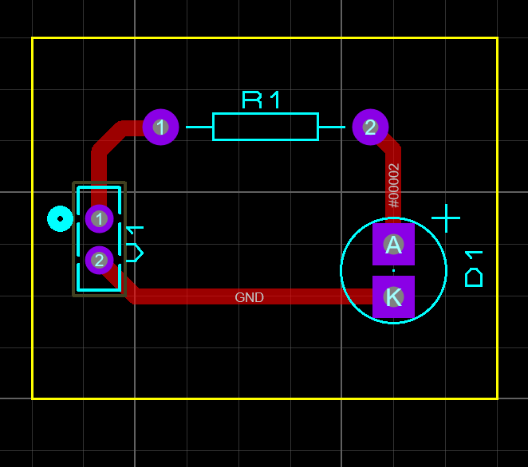

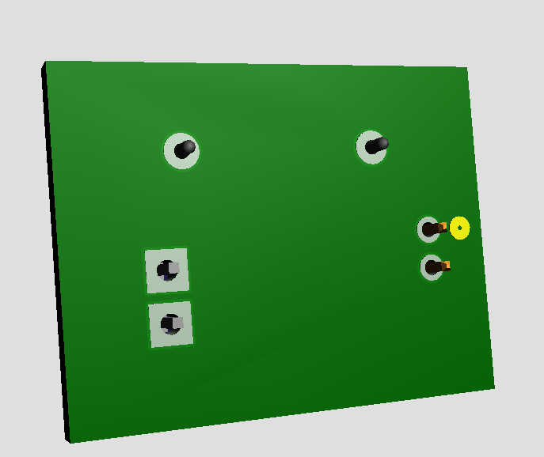

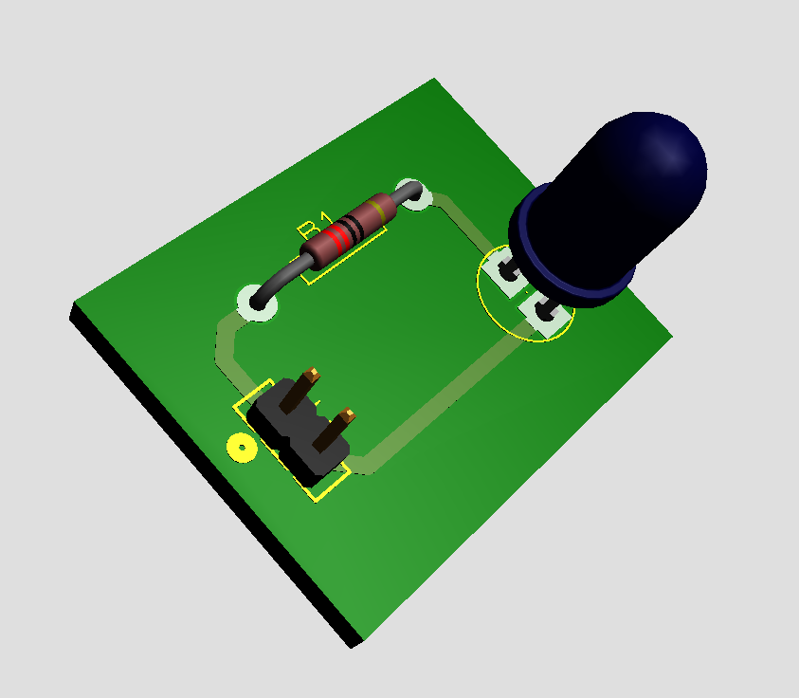

**Peki, Bu Neden Önemli?**

Eğer bacaklı elemanlarla bir devre kuruyorsak, iletim hatlarımızı devre kartımızın altında, yani **Bottom Copper** katmanında çiziyor olmamız gerekir. Ancak, yüzey montaj elemanları ile bir devre kuruyorsak, bu sefer **Top Copper** yani devre kartının üst katmanında çizilmesi gerekiyor.

İletim hattını çizdikten sonra, sıra devrenin topraklama kısmını ayarlamaya geldi. Şematik kısımda devreye bir topraklama eklemiştik. Şimdi **PCB Layout Mode**'da, topraklamayı **Tools** kısmında bulunan **Power Plane Generator**'a tıklayarak ekliyoruz. Karşımıza çıkan ekranda, **None** olan seçeneği **GND-POWER** seçeneğine çeviriyoruz. Ardından **OK**'a tıklayarak, tasarladığımız devre kartının tamamını topraklamış oluyoruz. Böylece, topraklama her yere yayılmış oluyor.

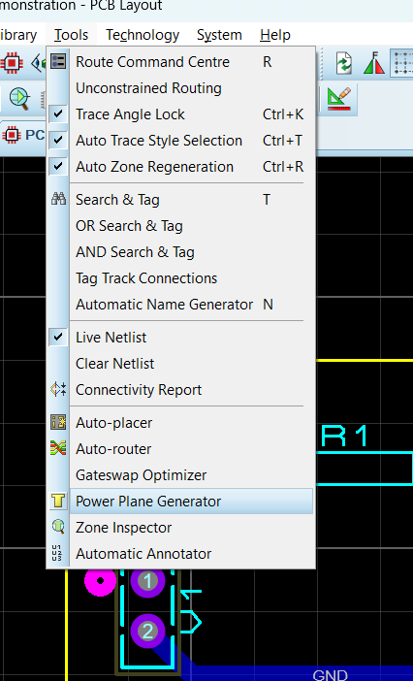

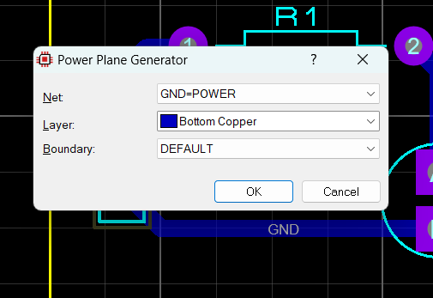

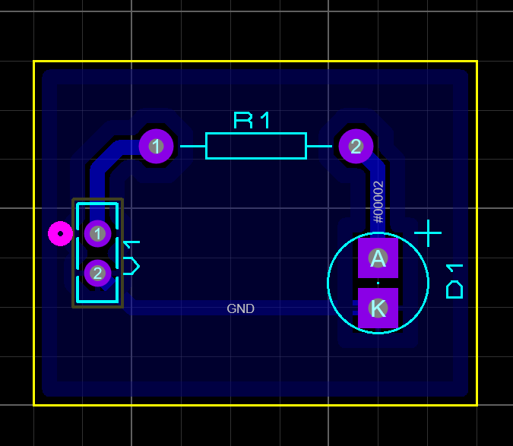

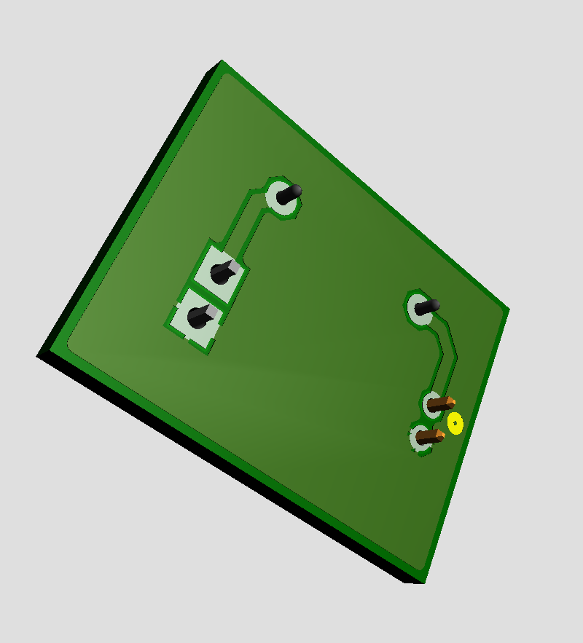

**Ek Bilgi:**

Eğer oluşturduğumuz devre kartını farklı açılardan görmek istiyorsak, **3D Visualizer**'ın alt kısmında bulunan tuşlarla görme açısını kolayca değiştirebiliriz. Ayrıca, **Show Components** kısmına tıklayarak, devre kartımızı üzerinde elemanlar olmadan da görebiliyoruz.

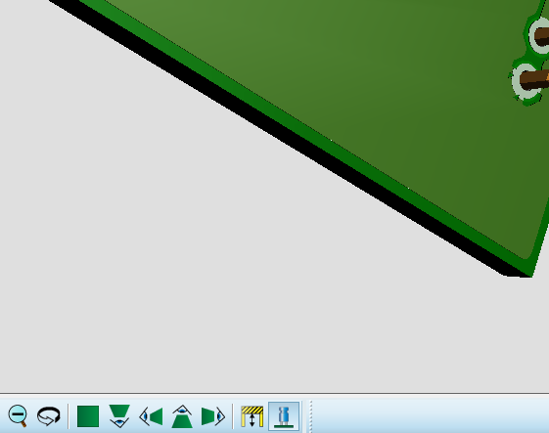

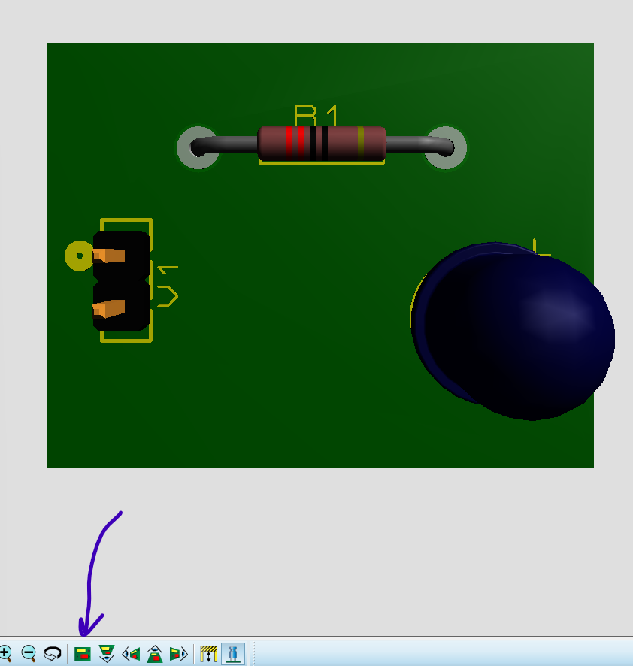

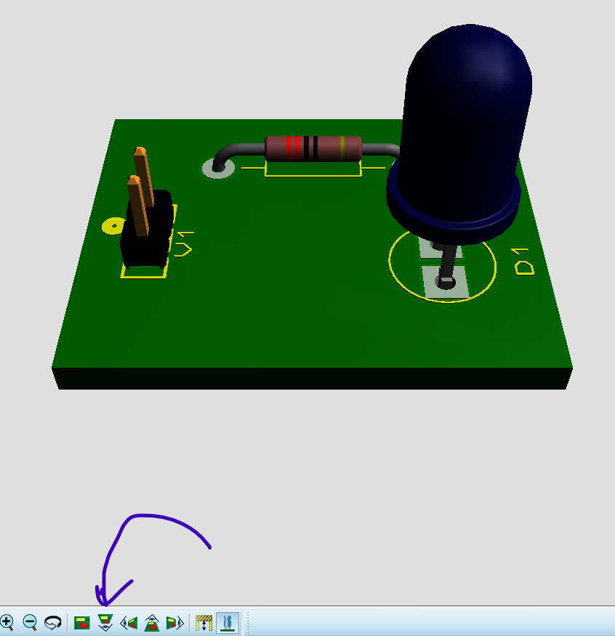

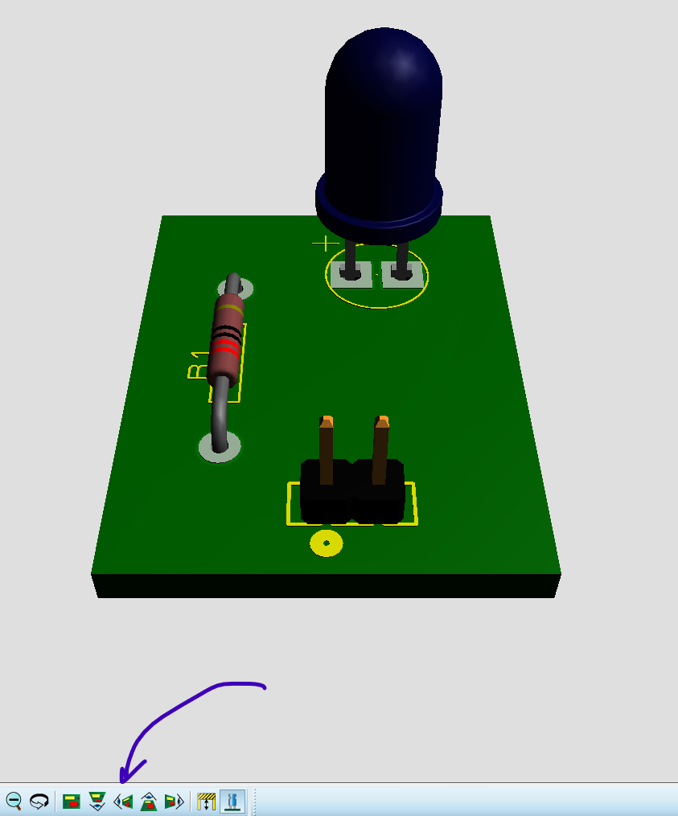

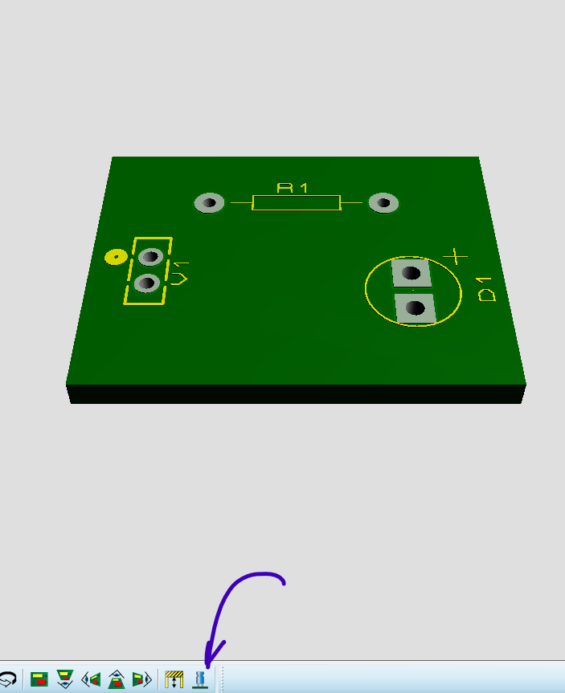

Kartımız neredeyse hazır, son bir işlemimiz kaldı: kartımızın üzerine isim yazma. Biz hangi devreyi tasarladığımızı ve neyin nereye bağlanacağını biliyoruz, ancak başka kullanıcılar bu kartın ne olduğunu ve hangi devre elemanının nereye bağlanacağını bilemeyecektir. Bu yüzden, kart üzerinde isimlendirmeler yaparak diğer kullanıcılara açıklayıcı olmasını sağlamalıyız.

**Peki, metni nasıl ekleyeceğiz?**

Şematik moddaki gibi metin kutucuğunu seçiyoruz. Ardından istediğimiz bölüme tıklayarak açılan sekmede, istenilen özellikleri seçerek yazıyı eklemiş oluyoruz.

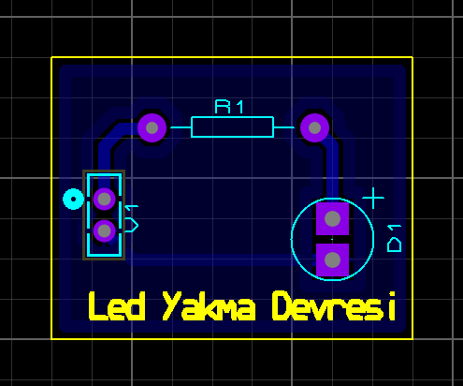

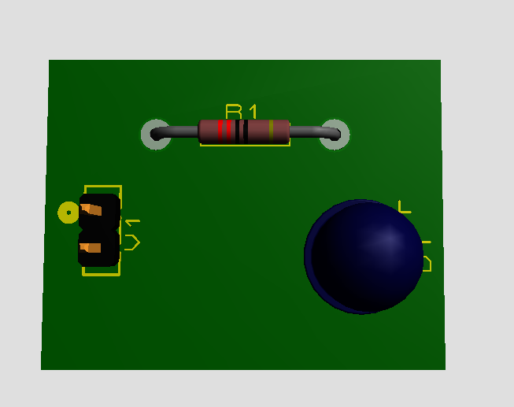

Fakat, biz eklediğimiz ismi **3D Visualizer**'da göremiyoruz. **Peki, neden?**

**PCB Layout** modumuza dönelim. Yazının hangi katmanda olacağını belirlemeliyiz.

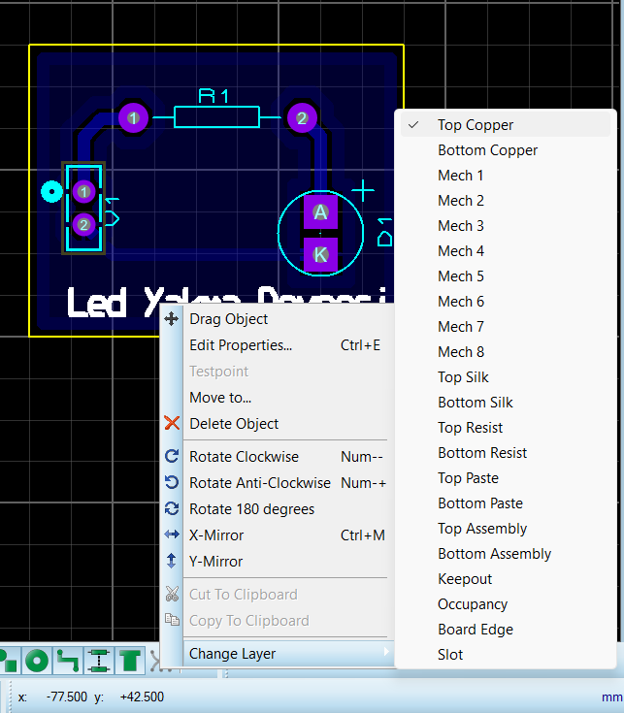

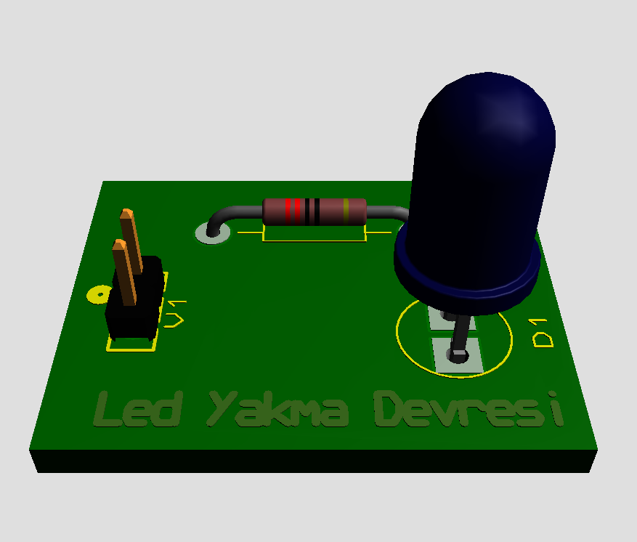

Artık bu son dokunuşla devre kartımızı tamamlamış olduk.

**Ek Bilgi:**

İletim hatlarını çizerken tek tek uğraşıyorduk, fakat bunun daha hızlı bir yolu var. Proteus uygulaması, bizim yerimize otomatik olarak çizebilir. **Peki, nasıl?**

Bunun için üst tarafta bulunan **Technology** kısmına girelim ve buradan **Design Rule Manager**'a tıklayalım. Seçtikten sonra karşımıza bir sayfa açılacak. Bu sayfada **Net Classes**'ı seçiyoruz. Ardından, **(Default)** yazısını **POWER** olarak değiştiriyoruz. Karşımıza seçenekler çıkacak. Hepsini değiştirmeden sadece işimize yarayan kısımları ayarlayacağız.

* **Pair 1 -> (Hoz)** kısmında yazan **Top Copper**'ı **Bottom Copper** olarak değiştiriyoruz. Çünkü iletim hatlarının devremizin alt kısmında olmasını istiyoruz.
* Sonrasında **Trace Style** kısmını **T40**'a çeviriyoruz.
* Ardından üst taraftaki **Net Class**'ta yazılı olan **POWER**'ı **SIGNAL** ile değiştiriyoruz. Aynı şekilde burada da **Top Copper**'ı **Bottom Copper** yapıyoruz ve kalınlığını da **T40** olarak ayarlıyoruz.
* Sonrasında **OK**'a tıklıyoruz.

Ardından **Tools** menüsüne geçiyoruz ve **Auto-router**'a tıklıyoruz. Bir sayfa açılacak ve açılan sayfada hiçbir şeye müdahale etmeden, **Begin Routing**'e tıklayarak bağlantıları otomatik olarak ayarlamış oluyoruz.

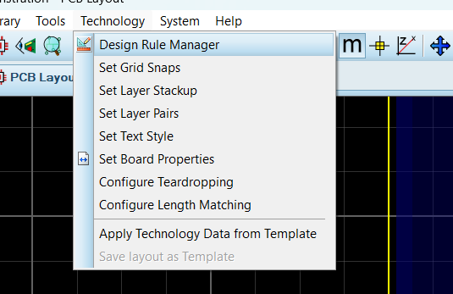

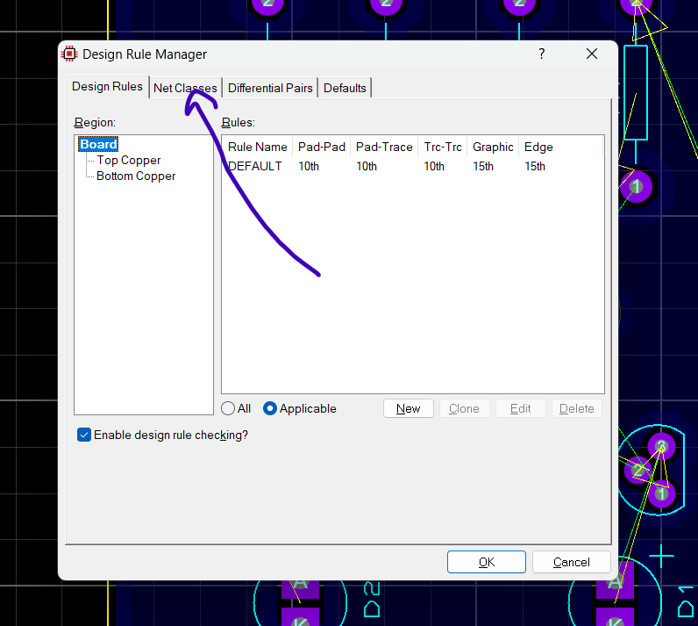

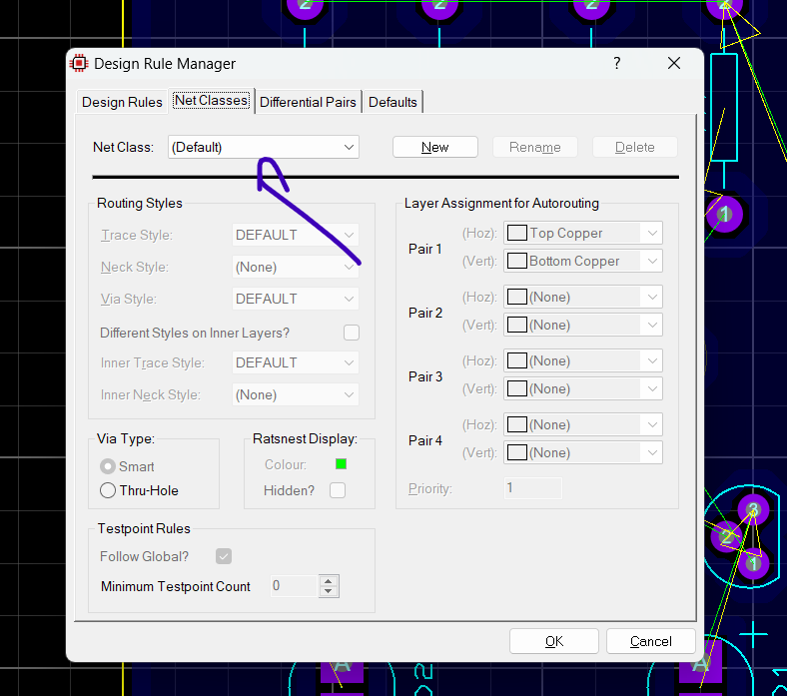

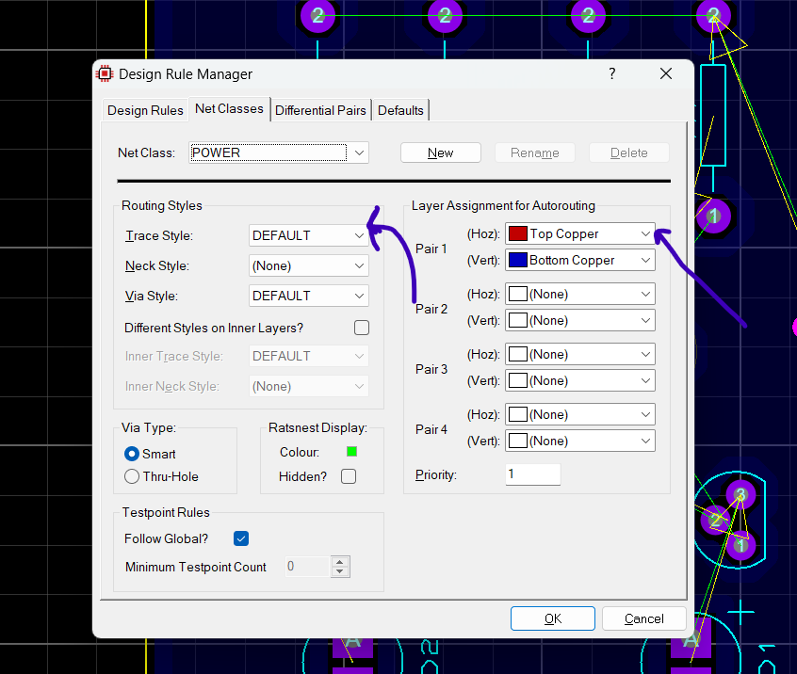

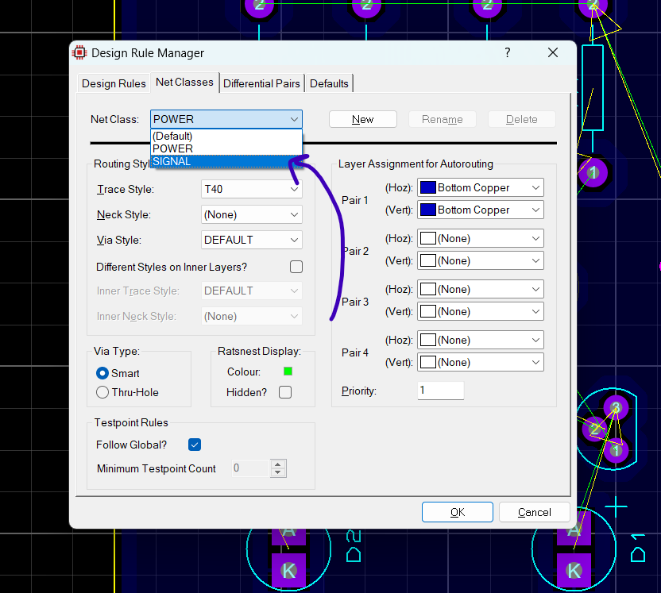

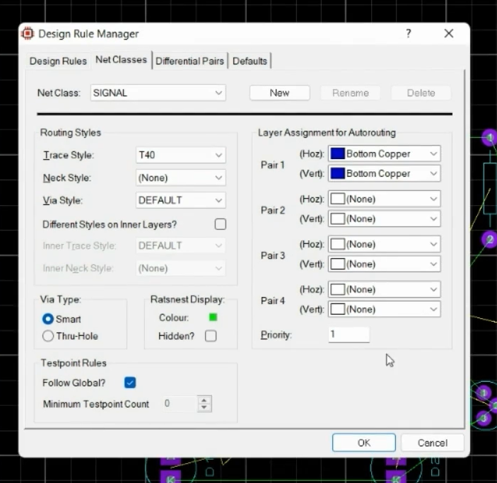

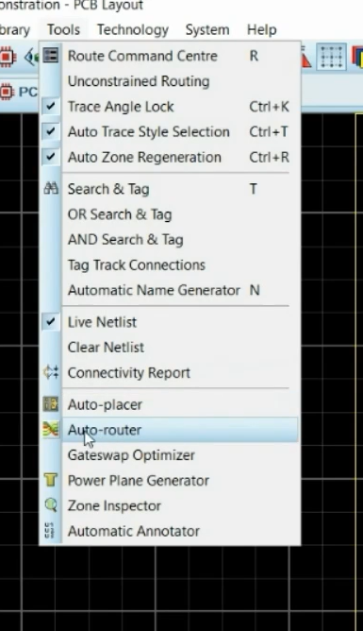

**Ek Bilgi:**

Eğer devreyi otomatik topraklama ile toprakladığın halde topraklanmamış kısımlar varsa,

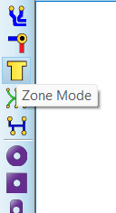

tıklıyoruz ve topraklanmayan alanı çiziyoruz.

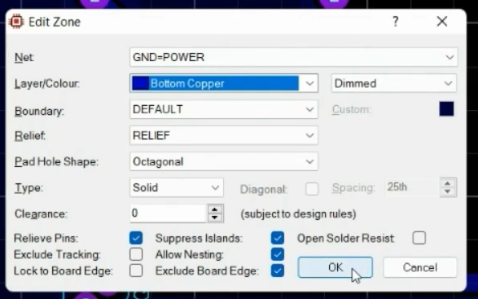

Şeklinde ayarlayıp **OK**'a basarak topraklanmaya alınmayan kısımların da topraklanmasını sağlıyoruz.

**FLIP FLOP DEVRESİNİN DEVRE KARTI:**

